**BỘ GIÁO DỤC VÀ ĐÀO TẠO**

**TRƯỜNG ĐẠI HỌC SƯ PHẠM KỸ THUẬT THÀNH PHỐ HỒ CHÍ MINH**

**KHOA CÔNG NGHỆ THÔNG TIN**

****-----🙞🙞🙞🙞🙞-----

BÁO CÁO CUỐI KỲ MÔN KHO DỮ LIỆU

**ĐỀ TÀI:**

**XÂY DỰNG KHO DỮ LIỆU VỀ CÔNG TY WWI (WIDE WORLD IMPORTERS)**

**GVHD:** Nguyễn Văn Thành

**Lớp:** Thứ 4 (tiết 1 - 4)

**Mã lớp:** DAWH430784_23_2_01

Sinh viên thực hiện: (nhóm 5)

Nguyễn Trọng Dũng MSSV: 21133021

Đỗ Ngọc Hân MSSV: 21133030

          Huỳnh Gia Hân         MSSV: 21133031

Trần Thị Ngọc Trang MSSV: 21133109

*Thành phố Hồ Chí Minh, tháng 05, năm 2024*

|  |  |
| --- | --- |
| BỘ GIÁO DỤC VÀ ĐÀO TẠO  **TRƯỜNG ĐẠI HỌC SƯ PHẠM KỸ THUẬT**  **THÀNH PHỐ HỒ CHÍ MINH** | **CỘNG HÒA XÃ HỘI CHỦ NGHĨA VIỆT NAM**  **Độc lập – Tự do – Hạnh phúc** |

**NHẬN XÉT CỦA GIẢNG VIÊN HƯỚNG DẪN**

**Họ và tên sinh viên thực hiện**

* Nguyễn Trọng Dũng – 21133021
* Đỗ Ngọc Hân - 21133030
* Huỳnh Gia Hân - 21133031
* Trần Thị Ngọc Trang - 21133109

**Chuyên ngành:** Kỹ thuật dữ liệu (Data Engineering)

**Đề tài:** Xây dựng kho dữ liệu về công ty WWI (Wide World Importers).

**Môn học:** Kho dữ liệu (Data Warehouse)

**Nhận xét**

Tp HCM, / / 2024

Giảng viên hướng dẫn

(Tên và chữ ký)

Nguyễn Văn Thành

**LỜI CẢM ƠN**

Bài báo cáo này là sản phẩm của một quá trình học tập và làm việc nhóm. Để có thể hoàn thành bài báo cáo, chúng em đã nhận được rất nhiều sự hỗ trợ từ thầy và các bạn. Do đó nhóm chúng em xin được phép gửi lời cảm ơn chân thành và sâu sắc nhất đến:

*1) Thầy Nguyễn Văn Thành – giảng viên bộ môn Kho dữ liệu (Data Warehouse), khoa Công nghệ Thông tin trường Đại học Sư phạm Kỹ thuật thành phố Hồ Chí Minh. Nhóm xin cảm ơn sự quan tâm và giúp đỡ tận tình của thầy trong suốt quá trình giảng dạy. Cảm ơn thầy đã luôn giải đáp những thắc mắc cũng như đưa ra những nhận xét, góp ý giúp nhóm thực hiện cải thiện chất lượng công việc của nhóm.*

*2) Thư viện trường Đại học Sư phạm Kỹ thuật thành phố Hồ Chí Minh, nơi cung cấp môi trường học tập, nghiên cứu và làm việc nhóm để chúng em có thể hoàn thành tốt báo cáo của nhóm mình.*

*3) Các bạn học cùng lớp đã có những nhận xét, đóng góp về mặt kiến thức lẫn tinh thần cho nhóm.*

Đề tài và bài báo cáo được chúng em thực hiện trong khoảng thời gian ngắn, với những hạn chế khác về mặt kiến thức, kỹ thuật và kinh nghiệm trong việc thực hiện báo cáo. Do đó, trong quá trình làm đề tài có những thiếu sót là điều không thể tránh khỏi. Chúng em rất mong nhận được những ý kiến đóng góp quý báu của thầy để kiến thức của chúng em được hoàn thiện hơn và làm tốt hơn nữa trong những lần sau. Chúng em xin chân thành cảm ơn!

**PHÂN CÔNG NHIỆM VỤ**

|  |  |  |  |  |
| --- | --- | --- | --- | --- |
| **Nhiệm vụ** | Trọng Dũng | Ngọc Hân | Gia Hân | Ngọc Trang |
| Tìm kiếm tập dữ liệu |  |  | x |  |
| **Mô hình hóa dữ liệu vào workbook** | **x** | **x** | **x** | **x** |
| + DimStockItem  + FactPurchase | x |  |  |  |
| + DimDate  + FactOrder |  |  | x |  |
| + DimCity  + FactSales |  | x |  |  |
| + DimSupplier  + DimCustomer  + DimEmployee |  |  |  | x |
| **Thực hiện ETL đưa dữ liệu vào các bảng dim và fact dùng SSIS** | **x** | **x** | **x** | **x** |
| + Tạo và đưa dữ liệu vào các dim stages và dim |  |  | x |  |
| + Tạo và đưa dữ liệu vào FactSales stage và FactSales |  | x |  |  |
| + Tạo và đưa dữ liệu vào FactOrders stage và FactOrders |  |  |  | x |
| + Tạo và đưa dữ liệu vào FactPurchase stage và FactPurchase | x |  |  |  |
| Nhập dữ liệu vào SSAS, tạo data source, data source view và cube |  |  | x |  |
| **Tạo các phân cấp hierarchy cho các bảng dim và các attribute relationships.** | **x** | **x** | **x** | **x** |
| + Hierarchy cho DimDate |  |  | x |  |
| + Hierarchy cho DimCity | x |  |  |  |
| + Hierarchy cho DimSupplier |  | x |  |  |
| + Hierarchy cho DimStockItem, DimEmployee |  |  |  | x |

|  |  |  |  |  |
| --- | --- | --- | --- | --- |
| **Nhiệm vụ** | Trọng Dũng | Ngọc Hân | Gia Hân | Ngọc Trang |
| **Thực hiện trả lời các câu hỏi đã đặt ra cho business process: Sales Reporting** |  | **x** |  | **x** |
| + Cho biết khách hàng có tổng số tiền đã chi tiêu nhiều trong tháng/quý/năm |  | x |  |  |
| + Cho biết doanh số bán hàng theo từng từng danh mục sản phẩm trong tháng/quý/năm |  |  |  | x |
| **Thực hiện trả lời các câu hỏi đã đặt ra cho business process: Order Reporting** |  |  | x |  |
| + Cho biết số lần đặt hàng của từng mặt hàng theo tháng/quý/năm dựa vào vị trí |  |  | x |  |
| **Thực hiện trả lời các câu hỏi đã đặt ra cho business process: Purchase Reporting** | **x** |  |  |  |
| + Cho biết số lượng đơn mua hàng của công ty theo ngày/tháng/quý/năm. | x |  |  |  |

**MỤC LỤC**

CHƯƠNG 1: TỔNG QUAN VỀ ĐỀ TÀI 1

**1.1. Lý do chọn đề tài** 1

**1.2. Tổng quan về tập dữ liệu** 1

1.2.1. Nguồn dữ liệu 1

1.2.2. Mô tả chi tiết về tập dữ liệu 2

**1.3. Giới thiệu các công cụ được sử dụng** 41

CHƯƠNG 2: THIẾT KẾ XÂY DỰNG CƠ SỞ DỮ LIỆU TÁC NGHIỆP (OLAP) 42

**2.1. Xác định các Business Process và bảng Fact** 42

2.1.1. Business Process: Sales Reporting 42

2.1.2. Business Process: Order Reporting 42

2.1.3. Business Process: Purchases Reporting 43

**2.2. Xây dựng các bảng Dimension** 43

2.2.1. DimDate 43

2.2.2. DimCustomer 44

2.2.3. DimEmployee 44

2.2.4. DimCity 44

2.2.5. DimSupplier 44

2.2.6. DimStockItem 44

**2.3. Constellation Schema** 45

CHƯƠNG 3: TÍCH HỢP DỮ LIỆU VÀO KHO (SSIS) 46

**3.1. Tạo ETL project và solution** 46

**3.2. Import Dữ liệu vào các bảng dimension** 46

3.3.1.Date Dimension 46

3.3.2. Customer Dimension 61

3.3.3. Employee Dimension 66

3.3.4. Supplier Dimension 70

3.3.5. StockItem Dimension 73

3.3.6. City Dimension 77

**3.3. Import dữ liệu vào bảng các bảng fact** 80

3.3.1. Fact Purchase 80

3.3.2. Fact Sales 91

3.3.3. Fact Order 104

CHƯƠNG 4: PHÂN TÍCH DỮ LIỆU (SSAS) 118

**4.1. Quá trình xây dựng mô hình** 118

4.1.1. Tạo Data Source 118

4.1.2. Tạo Data Source View 119

**4.2. Quá trình xây dựng khối Cube** 121

**4.3. Cấu hình Hierarchy** 123

4.3.1. Tạo Hierarchy cho Dim Date 123

4.3.2. Tạo Hierarchy cho Dim Employee 126

4.3.3. Tạo Hierarchy cho Dim City 127

4.3.4. Tạo Hierarchy cho Dim Supplier 129

4.3.4. Tạo Hierarchy cho Dim StockItem 130

**4.4. Thực hiện phân tích dữ liệu** 132

4.4.1. Câu hỏi: Cho biết khách hàng có tổng số tiền đã chi tiêu trong tháng/quý/năm 132

4.4.2. Câu hỏi: Cho biết doanh số bán hàng theo từng danh mục sản phẩm trong Tháng/Quý/Năm. 134

4.4.3. Câu hỏi: Cho biết số lần đặt hàng của từng mặt hàng theo Tháng/Quý/Năm dựa vào vị trí 141

4.4.4. Câu hỏi: Cho biết số lượng đơn mua hàng của công ty theo ngày/tháng/quý/năm. 143

CHƯƠNG 5: KẾT LUẬN 147

**1. KẾT QUẢ ĐẠT ĐƯỢC** 147

**1.1. Về kiến thức 147**

**1.2. Về việc thực hiện dự án 147**

**2. ƯU ĐIỂM, HẠN CHẾ CỦA ĐỀ TÀI** 147

**2.1. Ưu điểm 147**

**2.2. Hạn chế 147**

**3. HƯỚNG PHÁT TRIỂN** 148

TÀI LIỆU THAM KHẢO 149

# CHƯƠNG 1: TỔNG QUAN VỀ ĐỀ TÀI

## 1.1. Lý do chọn đề tài

Trong kỷ nguyên phát triển của xã hội hiện nay, hầu như ở bất cứ đâu cũng có các giao dịch mua hàng của các cá nhân, hoặc của các công ty, tập đoàn. Nhu cầu mua hàng đóng vai trò rất quan trọng trong cuộc sống của loài người. Chính vì vậy thì quy trinh xuất nhập khẩu là quy trình không thể thiếu trong từng công ty. Để những quá trình từ khâu sản xuất, vận chuyển, phân phối các sản phẩm phải được diễn ra một cách mượt mà, tự động, chính vì vậy cần có một hệ thống quản lý tốt tất cả các khâu. Thông thường ở mỗi giai đoạn trên, dữ liệu lưu trữ cũng khác nhau, các doanh nghiệp nếu chuẩn bị kỹ càng từ bước kết hợp dữ liệu này thì sẽ có khả năng cao hơn trong việc đưa ra những quyết định. Chính vì lý do đó, nhóm sinh viên chúng em chọn đề tài "Xây dựng Kho dữ liệu về công ty WWI (Wide World Importers)" với mong muốn tạo ra một Kho dữ liệu giúp công ty dễ dàng quản lý, thao tác và từ đó đưa ra những quyết định đúng đắn.

## 1.2. Tổng quan về tập dữ liệu

### 1.2.1. Nguồn dữ liệu

* Nhóm sử dụng Tập dữ liệu Wide World Importers sample database được lấy từ trang web Microsoft Learn. (<https://learn.microsoft.com>).
* Wide World Importers sample databases for Microsoft SQL ([Wide World Importers - Sample database for SQL - SQL Server | Microsoft Learn](https://learn.microsoft.com/en-us/sql/samples/wide-world-importers-what-is?view=sql-server-ver16)) cung cấp cơ sở dữ liệu mẫu để phục vụ cho việc luyện tập thao tác của người học Microsoft SQL.
* Đường dẫn tải tập dữ liệu: [Release Wide World Importers sample database v1.0 · microsoft/sql-server-samples (github.com)](https://github.com/Microsoft/sql-server-samples/releases/tag/wide-world-importers-v1.0) (file WideWorldImporters-Full.bak)

### 1.2.2. Mô tả chi tiết về tập dữ liệu

Tập dữ liệu ‘WideWorldImporters’ là nhà nhập khẩu và phân phối hàng hóa mới bán buôn hoạt động từ khu vực vịnh San Francisco. Dữ liệu bao gồm 31 bảng với mô tả như sau:

|  |  |  |
| --- | --- | --- |
| **TÊN BẢNG** | **MÔ TẢ** | **SỐ DÒNG** |
| Application.Cities | Lưu trữ thông tin chi tiết về các thành phố | 37940 dòng |
| Application.Countries | Lưu trữ thông tin chi tiết về các quốc gia | 190 dòng |
| Application.DeliveryMethods | Lưu trữ các phương thức vận chuyển | 10 dòng |
| Application.PaymentMethods | Lưu trữ các phương thức thanh toán | 4 dòng |
| Application.People | Lưu trữ thông tin người dùng | 1111 dòng |
| Application.StateProvinces | Lưu trữ thông tin chi tiết về tiểu bang (hoặc tỉnh) | 53 dòng |
| Application.SystemParameters | Lưu trữ thông số cấu hình cho toàn hệ thống | 1 dòng |
| Application.TransactionTypes | Lưu trữ các dạng giao dịch | 13 dòng |
| Purchasing.PurchaseOrderLines | Lưu trữ thông tin chi tiết về các mặt hàng được đặt trong mỗi đơn đặt hàng | 2074 dòng |
| Purchasing.PurchaseOrders | Lưu trữ thông tin về các đơn đặt hàng | 8367 dòng |
| Purchasing.SupplierCategories | Lưu trữ danh mục của các nhà cung cấp | 9 dòng |
| Purchasing.Suppliers | Lưu trữ thông tin nhà cung cấp | 13 dòng |
| Purchasing.SupplierTransactions | Lưu trữ một giao dịch cụ thể với một nhà cung cấp | 335847 dòng |
| Sales.BuyingGroups | Lưu trữ thông tin nhóm khách mua hàng | 2 dòng |
| Sales.CustomerCategories | Lưu trữ thông tin loại khách hàng | 8 dòng |
| Sales.Customers | Lưu trữ thông tin khách hàng | 663 dòng |
| Sales.CustomerTransactions | Lưu trữ thông tin giao dịch khách hàng | 97147 dòng |
| Sales.InvoiceLines | Lưu trữ thông tin chi tiết hóa đơn | 70510 dòng |
| Sales.Invoices | Lưu trữ thông tin chung của hóa đơn | 228265 dòng |
| Sales.OrderLines | Lưu trữ thông tin chi tiết của đơn hàng | 231412 dòng |
| Sales.Orders | Lưu trữ thông tin chung của đơn hàng | 73595 dòng |
| Sales.SpecialDeals | Lưu trữ thông tin giảm giá | 2 dòng |
| Warehouse.ColdRoomTemperatures | Lưu trữ ghi nhận nhiệt độ của thiết bị làm lạnh phòng lạnh | 4 dòng |
| Warehouse.Colors | Lưu trữ các mặt hàng trong kho có thể (tùy chọn) có màu sắc | 36 dòng |
| Warehouse.PackageTypes | Lưu trữ các cách đóng gói hàng hóa trong kho | 14 dòng |
| Warehouse.StockGroups | Lưu trữ thông tin về các nhóm hàng hoặc danh mục sản phẩm có sẵn trong kho | 10 dòng |
| Warehouse.StockItemHoldings | Lưu trữ các thông tin liên quan đến việc giữ hàng hoặc lượng hàng được giữ trong kho | 227 dòng |
| Warehouse.StockItems | Lưu trữ các nhóm để phân loại các mặt hàng trong kho | 227 dòng |
| Warehouse.StockItemStockGroups | Lưu trữ những mặt hàng tồn kho thuộc nhóm hàng nào | 442 dòng |
| Warehouse.StockItemTransactions | Lưu trữ các giao dịch bao gồm tất cả các chuyển động của tất cả các mặt hàng trong kho | 236667 dòng |
| Warehouse.VehicleTemperatures | Lưu trữ ghi nhận nhiệt độ của thiết bị làm lạnh xe | 65998 dòng |

#### 1.2.2.1. Application

Phần dữ liệu Application chủ yếu tập trung vào việc lưu trữ thông tin của ứng dụng của công ty WWI.

##### a. Bảng Application.Cities

|  |  |
| --- | --- |
| **BIẾN** | **MÔ TẢ** |
| CityID | Mã thành phố (Khóa chính): dùng để xác định và phân biệt các Thành phố với nhau. |
| CityName | Tên Thành phố. |
| StateProvinceID | Tiểu bang (hoặc tỉnh) của Thành phố này. Khóa ngoại trỏ đến Application.StateProvinces(StateProvinceID) |
| Location | Vị trí địa lý của Thành phố. |
| LatesRecordedPopulation | Dân số mới nhất hiện có của Thành phố. |
| LastEditedBy | ID của người cuối cùng chỉnh sửa thông tin Thành phố. Khóa ngoại trỏ đến Application.People(PersonID) |
| ValidFrom | Có hiệu lực từ ngày và giờ này. |
| ValidTo | Có hiệu lực cho đến ngày và giờ này. |

##### b. Bảng Application.Countries

|  |  |
| --- | --- |
| **BIẾN** | **MÔ TẢ** |
| CountryID | Mã quốc gia (Khóa chính): dùng để xác định và phân biệt các quốc gia với nhau. |
| CountryName | Tên quốc gia. |
| FormalName | Tên chính thức đầy đủ của đất nước theo thỏa thuận của Liên hợp quốc (United Nations). |
| IsoAlpha3Code | Mã chữ cái 3 chữ cái được ISO gán cho quốc gia. |
| IsoNumericCode | Mã số được ISO gán cho quốc gia. |
| CountryType | Loại quốc gia hoặc khu vực hành chính. |
| LatestRecordedPopulation | Dân số mới nhất có sẵn cho quốc gia. |
| Continent | Tên lục địa. |
| Region | Tên vùng |
| Subregion | Tên tiểu vùng. |
| Border | Biên giới địa lý của đất nước theo mô tả của Liên hợp quốc (United Nations). |
| LastEditedBy | ID của người cuối cùng chỉnh sửa thông tin quốc gia. Khóa ngoại trỏ đến Application.People(PersonID) |
| ValidFrom | Có hiệu lực từ ngày và giờ này. |
| ValidTo | Có hiệu lực cho đến ngày và giờ này. |

##### c. Bảng Application.DeliveryMethods

|  |  |
| --- | --- |
| **BIẾN** | **MÔ TẢ** |
| DeliveryMethodID | Mã phương thức vận chuyển (Khóa chính): dùng để xác định và phân biệt các phương thức vận chuyển với nhau. |
| DeliveryMethodName | Tên đầy đủ của các phương thức có thể được sử dụng để giao đơn đặt hàng của khách hàng. |
| LastEditedBy | ID của người cuối cùng chỉnh sửa phương thức vận chuyển. Khóa ngoại trỏ đến Application.People(PersonID) |
| ValidFrom | Có hiệu lực từ ngày và giờ này. |
| ValidTo | Có hiệu lực cho đến ngày và giờ này. |

##### d. Bảng Application.PaymentMethods

|  |  |
| --- | --- |
| **BIẾN** | **MÔ TẢ** |
| PaymentMethodID | Mã phương thức thanh toán (Khóa chính): dùng để xác định và phân biệt các phương thức thanh toán với nhau. |
| PaymentMethodName | Tên đầy đủ các phương thức thanh toán mà khách hàng có thể thực hiện hoặc nhà cung cấp có thể được thanh toán. |
| LastEditedBy | ID của người cuối cùng chỉnh sửa phương thức thanh toán. Khóa ngoại trỏ đến Application.People(PersonID) |
| ValidFrom | Có hiệu lực từ ngày và giờ này. |
| ValidTo | Có hiệu lực cho đến ngày và giờ này. |

##### e. Bảng Application.People

|  |  |
| --- | --- |
| **BIẾN** | **MÔ TẢ** |
| PersonID | Mã người (Khóa chính): dùng để xác định và phân biệt người với nhau. |
| FullName | Tên đầy đủ của một người. |
| PreferredName | Tên mà người này thích được gọi. |
| SearchName | Tên để xây dựng tìm kiếm toàn văn trên (cột được tính toán). |
| IsPermittedToLogon | Kiểm tra xem người này có được phép đăng nhập không? |
| LogonName | Tên đăng nhập hệ thống của người đó. |
| IsExternalLogonProvider | Mã thông báo đăng nhập có được cung cấp bởi hệ thống bên ngoài không? |
| HashedPassword | Băm mật khẩu cho người dùng không có mã thông báo đăng nhập bên ngoài. |
| IsSystemUser | Kiểm tra xem hiện tại có được phép truy cập trực tuyến không? |
| IsEmployee | Kiểm tra xem người này có phải là nhân viên không? |
| IsSalesperson | Kiểm tra xem người này có phải là nhân viên bán hàng không?. |
| UserPreferences | Tùy chọn của người dùng liên quan đến trang web (chứa dữ liệu JSON). |
| PhoneNumber | Số điện thoại. |
| FaxNumber | Số FAX |
| EmailAddress | Địa chỉ Email |
| Photo | Hình ảnh của người đó |
| CustomFields | Các trường tùy chỉnh cho nhân viên và nhân viên bán hàng. |
| OtherLanguages | Ngôn ngữ khác được nói (cột được tính toán từ CustomFields) |
| LastEditedBy | ID của người cuối cùng chỉnh sửa thông tin người dùng. Khóa ngoại trỏ đến Application.People(PersonID) |
| ValidFrom | Có hiệu lực từ ngày và giờ này. |
| ValidTo | Có hiệu lực cho đến ngày và giờ này. |

##### f. Bảng Application.StateProvinces

|  |  |
| --- | --- |
| **BIẾN** | **MÔ TẢ** |
| StateProvinceID | Mã tiểu bang hoặc tỉnh (Khóa chính): dùng để xác định và phân biệt các tiểu bang (hoặc tỉnh) với nhau. |
| StateProvinceCode | Mã chung cho tiểu bang hoặc tỉnh này (chẳng hạn như WA - Washington cho Hoa Kỳ). |
| StateProvinceName | Tên chính thức của tiểu bang hoặc tỉnh. |
| CountryID | Mã chữ cái 3 chữ cái được ISO gán cho quốc gia. Khóa ngoại trỏ đến Application.Countries(CountryID) |
| SalesTerritory | Mã số được ISO gán cho quốc gia. |
| Border | Loại quốc gia hoặc khu vực hành chính. |
| LatestRecordedPopulation | Dân số có sẵn mới nhất của Tiểu bang (hoặc tỉnh). |
| LastEditedBy | ID của người cuối cùng chỉnh sửa tiểu bang hoặc tỉnh. Khóa ngoại trỏ đến Application.People(PersonID) |
| ValidFrom | Có hiệu lực từ ngày và giờ này. |
| ValidTo | Có hiệu lực cho đến ngày và giờ này. |

##### g. Bảng Application.SystemParameters

|  |  |
| --- | --- |
| **BIẾN** | **MÔ TẢ** |
| SystemParameterID | ID số (khóa chính): được sử dụng cho các tham số hệ thống giữ hàng |
| DeliveryAddressLine1 | Địa chỉ đầu tiên của công ty. |
| DeliveryAddressLine2 | Địa chỉ thứ hai của công ty. |
| DeliveryCityID | ID số được sử dụng cho các tham số hệ thống giữ hàng. Khóa ngoại trỏ đến Application.Cities(CityID) |
| DeliveryPostalCode | Mã bưu điện của công ty. |
| DeliveryLocation | Vị trí địa lý đặt văn phòng công ty. |
| PostalAddressLine1 | Dòng địa chỉ bưu chính đầu tiên của công ty. |
| PostalAddressLine2 | Dòng địa chỉ bưu chính thứ hai của công ty. |
| PostalCityID | ID của thành phố cho địa chỉ bưu chính này. Khóa ngoại trỏ đến Application.Cities(CityID) |
| PostalPostalCode | Mã bưu điện của công ty khi gửi qua mail. |
| ApplicationSettings | Cài đặt ứng dụng có cấu trúc JSON. |
| LastEditedBy | ID của người cuối cùng chỉnh sửa hệ thống. Khóa ngoại trỏ đến Application.People(PersonID) |
| LastEditedWhen | Thời điểm hàng này được chỉnh sửa lần cuối. |

##### h. Bảng Application.TransactionTypes

|  |  |
| --- | --- |
| **BIẾN** | **MÔ TẢ** |
| TransactionTypeID | Mã loại giao dịch (Khóa chính): dùng để xác định và phân biệt các loại giao dịch với nhau. |
| TransactionTypeName | Tên đầy đủ của loại giao dịch. |
| LastEditedBy | ID của người cuối cùng chỉnh sửa các loại giao dịch. Khóa ngoại trỏ đến Application.People(PersonID) |
| ValidFrom | Có hiệu lực từ ngày và giờ này. |
| ValidTo | Có hiệu lực cho đến ngày và giờ này. |

#### 1.2.2.2. PURCHASING

Phần dữ liệu Purchasing chủ yếu tập trung vào việc lưu trữ thông tin về việc thu mua hàng.

##### a. Bảng Purchasing.PurchaseOrders

|  |  |
| --- | --- |
| **BIẾN** | **MÔ TẢ** |
| PurchaseOrderID | Khóa chính, mã duy nhất cho mỗi đơn đặt hàng |
| SupplierID | Mã nhà cung cấp (khóa ngoại trỏ đến bảng Purchasing.Suppliers(SupplierID)) |
| OrderDate | Ngày tạo đơn đặt hàng |
| DeliveryMethodID | Mã phương thức giao hàng  (Khóa ngoại trỏ đến bảng Application.DeliveryMethods (DeliveryMethodID)) |
| ContactPersonID | Mã người liên hệ/đại diện cho đơn đặt hàng(Khóa ngoại trỏ đến bảng Applicaton.People ) |
| ExpectedDeliveryDate | Ngày dự kiến giao hàng |
| SupplierReference | Tham chiếu nhà cung cấp |
| IsOrderFinalized | Cột logic (true/false) cho biết đơn hàng đã hoàn thành hay chưa |
| Comments | Ghi chú hoặc thông tin bổ sung về đơn hàng |
| InternalComments | Ghi chú nội bộ |
| LastEditedBy | ID của người cuối cùng chỉnh sửa thông tin đơn hàng |
| LastEditedWhen | Thời gian cuối cùng thông tin đơn hàng được chỉnh sửa |

##### b. Bảng Purchasing.SupplierCategories

|  |  |
| --- | --- |
| **BIẾN** | **MÔ TẢ** |
| SupplierCategoryID | Khóa chính, mã duy nhất cho mỗi danh mục nhà cung cấp |
| SupplierCategoryName | Tên danh mục nhà cung cấp |
| LastEditedBy | ID của người cuối cùng chỉnh sửa thông tin danh mục |
| ValidFrom | Ngày bắt đầu hiệu lực |
| ValidTo | Ngày kết thúc hiệu lực |

##### c. Bảng Purchasing.SupplierTransactions

|  |  |
| --- | --- |
| **BIẾN** | **MÔ TẢ** |
| SupplierTransactionID | Khóa chính, mã duy nhất cho mỗi giao dịch |
| SupplierID | Mã nhà cung cấp liên quan đến giao dịch(Khóa ngoại trỏ đến bảng Purchasing. Suppliers (SupplierID)) |
| TransactionTypeID | Mã loại giao dịch (Khóa ngoại trỏ đến bảng Applicaton.TransactionTypes (  TransactionTypeID )) |
| PurchaseOrderID | Mã đơn đặt hàng liên quan( Khóa ngoại trỏ đến bảng Purchasing.PurchaseOrders (PurchaseOrderID)) |
| PaymentMethodID | Mã phương thức thanh toán ( Khóa ngoại trỏ đến bảng Applicaton.PaymentMethods(PaymentMethodID)) |
| SupplierInvoiceNumber | Số hóa đơn nhà cung cấp liên quan đến giao dịch |
| TransactionDate | Ngày thực hiện giao dịch |
| AmountExcludingTax | Số tiền giao dịch trước thuế |
| TaxAmount | Số tiền thuế áp dụng cho giao dịch |
| TransactionAmount | Tổng số tiền giao dịch sau thuế |
| OutstandingBalance | Số dư còn lại chưa thanh toán |
| FinalizationDate | Ngày hoàn tất giao dịch |
| IsFinalized | Cột logic (true/false) cho biết giao dịch đã hoàn tất hay chưa |
| LastEditedBy | ID của người cuối cùng chỉnh sửa thông tin giao dịch |
| LastEditedWhen | Thời gian cuối cùng thông tin giao dịch được chỉnh sửa |

##### d. Bảng Purchasing.PurchaseOrderLines

|  |  |
| --- | --- |
| **BIẾN** | **MÔ TẢ** |
| PurchaseOrderLineID | Khóa chính, mã duy nhất cho mỗi dòng đơn đặt hàng |
| PurchaseOrderID | Mã đơn đặt hàng liên quan (Khóa ngoại trỏ đến bảng Purchasing.PurchaseOrders (PurchaseOrderID)) |
| StockItemID | Mã mặt hàng (Khóa ngoại trỏ đến bảng Warehouse.StockItems (StockItemID)) |
| OrderedOuters | Số lượng đơn vị đặt mua của mặt hàng |
| Description | Mô tả mặt hàng |
| ReceivedOuters | Số lượng đơn vị mặt hàng đã nhận |
| PackageTypeID | Loại bao bì (Khóa ngoại tham chiếu Warehouse.PackageTypes (PackageTypeID)) |
| ExpectedUnitPricePerOuter | Giá dự kiến mỗi đơn vị đóng gói |
| LastReceiptDate | Ngày nhận hàng |
| IsOrderLineFinalized | Cột logic (true/false) cho biết dòng đơn hàng đã hoàn tất hay chưa |
| LastEditedBy | ID của người cuối cùng chỉnh sửa thông tin dòng đơn hàng |
| LastEditedWhen | Thời gian cuối cùng thông tin dòng đơn hàng được chỉnh sửa |

##### e. Bảng Purchasing.Suppliers

|  |  |
| --- | --- |
| **BIẾN** | **MÔ TẢ** |
| SupplierID | Khóa chính, mã duy nhất cho mỗi nhà cung cấp |
| SupplierName | Tên nhà cung cấp |
| SupplierCategoryID | Mã danh mục nhà cung cấp (Khóa ngoại trỏ đến bảng Purchasing.SupplierCategories(SupplierCategoryID)) |
| PrimaryContactPersonID | ID của người liên hệ chính với nhà cung cấp (Khóa ngoại trỏ đến bảng Application.People ( PrimaryContactPersonID)) |
| AlternateContactPersonID | ID của người liên hệ phụ với nhà cung cấp (khóa ngoại trỏ đến bảng Application.People) |
| DeliveryMethodID | Mã phương thức giao hàng ưu tiên của nhà cung cấp (khóa ngoại trỏ đến bảng Application.DeliveryMethods (AlternateContactPersonID)) |
| DeliveryCityID | Mã thành phố giao hàng của nhà cung cấp (khóa ngoại trỏ đến bảng Applicaton.Cities (DeliveryCityID)) |
| PostalCityID | Mã thành phố địa chỉ bưu chính của nhà cung cấp (khóa ngoại trỏ đến bảng Application.Cities(PostalCityID)) |
| SupplierReference | Mã tham chiếu đặc biệt của nhà cung cấp |
| PaymentDays | Số ngày cho phép thanh toán sau khi nhận hàng |
| InternalComments | Ghi chú nội bộ về nhà cung cấp |
| PhoneNumber | Số điện thoại nhà cung cấp |
| FaxNumber | Số fax nhà cung cấp |
| WebsiteURL | Địa chỉ URL của trang web của nhà cung cấp |
| DeliveryAddressLine | Địa chỉ giao hàng dòng |
| DeliveryAddressLine | Địa chỉ giao hàng dòng |
| DeliveryPostalCode | Mã bưu chính của địa chỉ giao hàng |
| DeliveryLocation | Vị trí giao hàng |
| PostalAddressLine | Địa chỉ bưu chính dòng |
| PostalAddressLine | Địa chỉ bưu chính dòng |
| PostalPostalCode | Mã bưu chính của địa chỉ bưu chính |
| LastEditedBy | ID của người cuối cùng chỉnh sửa thông tin về nhà cung cấp |
| ValidFrom | Ngày bắt đầu hiệu lực của thông tin về nhà cung cấp |
| ValidTo | Ngày kết thúc hiệu lực của thông tin về nhà cung cấp |

#### 1.2.2.3. SALES

Phần dữ liệu Sales chủ yếu tập trung vào việc lưu trữ thông tin về việc bán lẻ của công ty WWI.

##### a. Bảng Sales.BuyingGroups

|  |  |
| --- | --- |
| **BIẾN** | **MÔ TẢ** |
| BuyingGroupID | Mã nhóm khách mua hàng(Khóa chính): dùng để xác định và phân biệt các nhóm khách hàng với nhau. |
| BuyingGroupName | Tên đầy đủ của nhóm khách mua hàng |
| LastEditedBy | Lần cuối chỉnh sửa (Khóa ngoại trỏ đến Application.People(PersonID)) |
| ValidFrom | Thời gian có hiệu lực thông tin |
| ValidTo | Thời gian hết hiệu lực thông tin |

##### b**.** Bảng Sales.CustomerCategories

|  |  |
| --- | --- |
| **BIẾN** | **MÔ TẢ** |
| CustomerCategoryID | Mã loại khách mua hàng(Khóa chính): dùng để xác định và phân biệt các loại khách hàng với nhau. |
| CustomerCategoryName | Tên đầy đủ của loại khách mua hàng |
| LastEditedBy | Lần cuối chỉnh sửa (Khóa ngoại trỏ đến Application.People(PersonID)) |
| ValidFrom | Thời gian có hiệu lực thông tin |
| ValidTo | Thời gian hết hiệu lực thông tin |

##### c. Bảng Sales.Customers

|  |  |
| --- | --- |
| **BIẾN** | **MÔ TẢ** |
| CustomerID | Mã khách hàng(Khóa chính): dùng để xác định và phân biệt khách hàng với nhau. |
| CustomerName | Tên đầy đủ khách hàng |
| BillToCustomerID | Mã khách hàng được viết hóa đơn (Khóa ngoại trỏ đến Sales.CustomerCategories (CustomerID)) |
| CustomerCategoryID | Mã loại khách hàng (Khóa ngoại trỏ đến Sales.CustomerCategories (CustomerCategoryID)) |
| BuyingGroupID | Mã nhóm khách hàng (Khóa ngoại trỏ đến Sales.BuyingGroups(BuyingGroupID)) |
| PrimaryContactPersonID | Mã thông tin người liên lạc chính (Khóa ngoại trỏ đến Application.People(PersonID)) |
| AlternateContactPersonID | Mã thông tin người liên lạc thay thế (Khóa ngoại trỏ đến Application.People(PersonID)) |
| DeliveryMethodID | Mã phương thức giao hàng tiêu chuẩn gửi tới khách hàng (Khóa ngoại trỏ đến [Application.DeliveryMethods](https://dataedo.com/samples/html/WideWorldImporters/doc/WideWorldImporters_5/tables/Application_DeliveryMethods_3798.html)(DeliveryMethodID)) |
| DeliveryCityID | Mã thành phố giao hàng của địa chỉ (Khóa ngoại trỏ đến Application.Cities(CityID)) |
| PostalCityID | Mã bưu điện thành phố của địa chỉ (Khóa ngoại trỏ đến Application.Cities(CityID)) |
| CreditLimit | Hạn mức tín dụng cho khách hàng này (NULL nếu không giới hạn) |
| AccountOpenedDate | Ngày tài khoản được mở |
| StandardDiscountPercentage | Phần trăm giảm giá tiêu chuẩn được cung cấp cho khách hàng này |
| IsStatementSent | Có gửi phiếu thanh toán cho khách hàng này không? (Hoặc họ chỉ thanh toán cho từng hóa đơn?) |
| IsOnCreditHold | Khách hàng này có bị tạm dừng giao dịch không? (Ngăn chặn việc giao hàng tiếp theo cho khách hàng này) |
| PaymentDays | Số ngày thanh toán cho một hóa đơn (tức là điều khoản thanh toán). |
| PhoneNumber | Số điện thoại |
| FaxNumber | Số fax |
| DeliveryRun | chu trình giao hàng thông thường cho khách hàng |
| RunPosition | Vị trí giao hàng thông thường cho khách hàng |
| WebsiteURL | URL cho trang web của khách hàng này |
| DeliveryAddressLine1 | Địa chỉ giao hàng đầu tiên |
| DeliveryAddressLine2 | Địa chỉ giao hàng thứ hai |
| DeliveryPostalCode | Mã bưu chính giao hàng |
| DeliveryLocation | Vị trí địa lý cho văn phòng/kho hàng của khách hàng |
| PostalAddressLine1 | Địa chỉ bưu điện đầu tiên cho dịch vụ khách hàng. |
| PostalAddressLine2 | địa chỉ bưu điện thứ hai cho dịch vụ khách hàng. |
| PostalPostalCode | Mã bưu chính cho khách hàng khi gửi qua đường bưu điện. |
| LastEditedBy | Lần cuối chỉnh sửa (Khóa ngoại trỏ đến Application.People(PersonID)) |
| ValidFrom | Thời gian có hiệu lực thông tin |
| ValidTo | Thời gian hết hiệu lực thông tin |

##### d. Bảng Sales.CustomerTransactions

|  |  |
| --- | --- |
| **BIẾN** | **MÔ TẢ** |
| CustomerTransactionID | Mã giao dịch khách hàng(Khóa chính): dùng để xác định và phân biệt các giao dịch khác nhau của khách hàng |
| CustomerID | Mã khách hàng của giao dịch này ( Khóa ngoại trỏ đến Sales.Customers (CustomerID)) |
| TransactionTypeID | Mã loại giao dịch (Khóa ngoại trỏ đến [Application.TransactionTypes](https://dataedo.com/samples/html/WideWorldImporters/doc/WideWorldImporters_5/tables/Application_TransactionTypes_3807.html)(TransactionTypeID)) |
| InvoiceID | Mã hóa đơn (Khóa ngoại trỏ đến [Sales.Invoices](https://dataedo.com/samples/html/WideWorldImporters/doc/WideWorldImporters_5/tables/Sales_Invoices_3824.html)(InvoiceID)) |
| PaymentMethodID | Mã phương thức giao dịch (Khóa ngoại trỏ đến Application.PaymentMethods(PaymentMethodID)) |
| TransactionDate | Ngày giao dịch |
| AmountExcludingTax | Số tiền giao dịch không bao gồm thuế |
| TaxAmount | Số thuế được tính toán |
| TransactionAmount | Số tiền giao dịch bao gồm thuế |
| OutstandingBalance | Số tiền còn nợ cho giao dịch này |
| FinalizationDate | Ngày giao dịch này được hoàn tất (Nếu đã được hoàn tất) |
| IsFinalized | Giao dịch này được hoàn tất không |
| LastEditedBy | Lần cuối chỉnh sửa (Khóa ngoại trỏ đến Application.People(PersonID)) |
| LastEditedWhen | Thời gian cuối cùng chỉnh sửa |

##### e. Bảng Sales.Invoices

|  |  |
| --- | --- |
| **BIẾN** | **MÔ TẢ** |
| InvoiceID | Mã hóa đơn (Khóa chính): dùng để xác định và phân biệt các hóa đơn. |
| CustomerID | Mã khách hàng của hóa đơn này ( Khóa ngoại trỏ đến Sales.Customers (CustomerID)) |
| BillToCustomerID | Mã hóa đơn cho khách hàng (hóa đơn có thể gửi đến trụ sỏ chính) (Khóa ngoại trỏ đến Sales.CustomerCategories (CustomerID)) |
| OrderID | Mã đơn hàng bán hàng cho hóa đơn này (nếu có) (Khóa ngoại trỏ đến Application.People(PersonID)) |
| DeliveryMethodID | Mã phương thức giao hàng (Khóa ngoại |
| ContactPersonID | Mã liên hệ khách hàng (Khóa ngoại trỏ đến [Application.DeliveryMethods](https://dataedo.com/samples/html/WideWorldImporters/doc/WideWorldImporters_5/tables/Application_DeliveryMethods_3798.html)(DeliveryMethodID)) |
| AccountsPersonID | Mã tài khoản khách hàng (Khóa ngoại trỏ đến Application.People(PersonID)) |
| SalespersonPersonID | Mã người bán hàng cho hóa đơn này (Khóa ngoại trỏ đến Application.People(PersonID)) |
| PackedByPersonID | Mã người đóng gói cho hóa đơn này (Khóa ngoại trỏ đến Application.People(PersonID)) |
| InvoiceDate | Ngày hóa đơn được lập |
| CustomerPurchaseOrderNumber | Số đơn đặt hàng nhận được từ khách hàng |
| IsCreditNote | Đây có phải là ghi chú tín dụng (thay vì hóa đơn) |
| CreditNoteReason | Lý do cần tạo ghi chú |
| Comments | Nhận xét liên quan đến hóa đơn (được gửi đến khách hàng) |
| DeliveryInstructions | Nhận xét liên quan đến việc giao hàng (được gửi đến khách hàng) |
| InternalComments | Nhận xét nội bộ nào liên quan đến hóa đơn này (không được gửi đến khách hàng) |
| TotalDryItems | Tổng số gói khô (thông tin cho tài xế giao hàng) |
| TotalChillerItems | Tổng số gói lạnh (thông tin cho tài xế giao hàng) |
| DeliveryRun | Chuyển giao hàng cho lô hàng này |
| RunPosition | Vị trí giao hàng |
| ReturnedDeliveryData | Dữ liệu JSON từ thiết bị giao hàng về quá trình vận chuyển |
| ConfirmedDeliveryTime | Ngày và giờ giao hàng được xác nhận |
| ConfirmedReceivedBy | Thông tin xác nhận người nhận hàng |
| LastEditedBy | Lần cuối chỉnh sửa (Khóa ngoại trỏ đến Application.People(PersonID)) |
| LastEditedWhen | Thời gian cuối cùng chỉnh sửa |

##### f. Bảng Sales.InvoiceLines

|  |  |
| --- | --- |
| **BIẾN** | **MÔ TẢ** |
| InvoiceLineID | Mã hóa đơn chi tiết (Khóa chính): dùng để xác định và phân biệt các hóa đơn chi tiết. |
| InvoiceID | Mã hóa đơn chung (Khóa ngoại trỏ đến Sales.Invoices(InvoiceID)) |
| StockItemID | Lần cuối chỉnh sửa (Khóa ngoại trỏ đến Warehouse.StockItems(StockItemID)) |
| Description | Mô tả về mặt hàng được cung cấp (Thường là tên mặt hàng trong kho nhưng có thể được thay thế) |
| PackageTypeID | Mã loại đóng gói (Khóa ngoại trỏ đến Warehouse.PackageTypes(PackageTypeID)) |
| Quantity | Số lượng |
| UnitPrice | Giá đơn vị |
| TaxRate | Tỷ lệ thuế được áp dụng |
| TaxAmount | Số tiền thuế được tính |
| LineProfit | Lợi nhuận dòng |
| ExtendedPrice | Giá mở rộng |
| LastEditedBy | Lần cuối chỉnh sửa (Khóa ngoại trỏ đến Application.People(PersonID)) |
| LastEditedWhen | Thời gian cuối cùng chỉnh sửa |

##### g. Bảng Sales.Orders

|  |  |
| --- | --- |
| **BIẾN** | **MÔ TẢ** |
| OrderID | Mã đơn đặt hàng chung (Khóa chính): dùng để xác định và phân biệt các đơn đặt hàng chung |
| CustomerID | Mã khách hàng của đơn đặt hàng này ( Khóa ngoại trỏ đến Sales.Customers (CustomerID)) |
| SalespersonPersonID | Mã người bán hàng cho đơn đặt hàng này (Khóa ngoại trỏ đến Application.People(PersonID)) |
| PackedByPersonID | Mã người đóng gói cho đơn đặt hàng này (Khóa ngoại trỏ đến Application.People(PersonID)) |
| ContactPersonID | Mã liên hệ khách hàng (Khóa ngoại trỏ đến Application.DeliveryMethods(DeliveryMethodID)) |
| BackorderOrderID | Nếu đơn hàng này là một đơn hàng sau, cột này giữ số đơn hàng gốc |
| OrderDate | Ngày đơn hàng này được tạo |
| ExpectedDeliveryDate | Ngày giao hàng dự kiến |
| CustomerPurchaseOrderNumber | Số đơn đặt hàng nhận được từ khách hàng |
| IsUndersupplyBackordered | Nếu các mặt hàng không thể cung cấp, chúng có được đặt hàng sau không? |
| Comments | Nhận xét nào liên quan đến đơn hàng này (được gửi đến khách hàng) |
| DeliveryInstructions | Nhận xét nào liên quan đến việc giao hàng đơn hàng (được gửi đến khách hàng) |
| InternalComments | Nhận xét nội bộ nào liên quan đến đơn hàng này (không được gửi đến khách hàng) |
| PickingCompletedWhen | Thời gian việc chọn toàn bộ đơn hàng đã hoàn thành |
| LastEditedBy | Lần cuối chỉnh sửa (Khóa ngoại trỏ đến Application.People(PersonID)) |
| LastEditedWhen | Thời gian cuối cùng chỉnh sửa |

##### h. Bảng Sales.OrderLines

|  |  |
| --- | --- |
| **BIẾN** | **MÔ TẢ** |
| OrderLineID | Mã đơn đặt hàng chi tiết (Khóa chính): dùng để xác định và phân biệt các đơn đặt hàng chi tiết |
| OrderID | Mã đơn đặt hàng chung (Khóa ngoại trỏ đến Sales.Orders (OrderID)) |
| Description | Mô tả về mặt hàng được cung cấp (Thường là tên mặt hàng trong kho nhưng có thể được thay thế) |
| PackageTypeID | Mã loại đóng gói (Khóa ngoại trỏ đến Warehouse.PackageTypes(PackageTypeID)) |
| Quantity | Số lượng |
| UnitPrice | Giá đơn vị |
| TaxRate | Tỷ lệ thuế được áp dụng |
| PickedQuantity | Số lượng lấy từ hàng trong kho |
| PickingCompletedWhen | Thời gian việc chọn toàn bộ đơn hàng đã hoàn thành |
| LastEditedBy | Lần cuối chỉnh sửa (Khóa ngoại trỏ đến Application.People(PersonID)) |
| LastEditedWhen | Thời gian cuối cùng chỉnh sửa |

##### i. Bảng Sales.SpecialDeals

|  |  |
| --- | --- |
| **BIẾN** | **MÔ TẢ** |
| SpecialDealID | Mã giảm giá (Khóa chính): dùng để xác định và phân biệt các mã giảm giá với nhau |
| StockItemID | Mã khách hàng áp dụng mã giảm giá ( Khóa ngoại trỏ đến Sales.Customers (CustomerID)) |
| CustomerID | Mã khách hàng áp dụng mã giảm giá (Khóa ngoại trỏ đến Sales.Customers (CustomerID)) |
| BuyingGroupID | Mã nhóm khách hàng áp dụng mã giảm giá (Khóa ngoại trỏ đến Sales.BuyingGroups(BuyingGroupID)) |
| CustomerCategoryID | Mã loại khách hàng (Khóa ngoại trỏ đến Sales.CustomerCategories (CustomerCategoryID)) |
| StockGroupID | Mã của nhóm hàng trong kho được giảm giá |
| DealDescription | Mô tả về giảm giá |
| StartDate | Ngày bắt đầu giảm giá |
| EndDate | Ngày kết thúc giảm giá |
| DiscountAmount | Giảm giá trên mỗi đơn vị được áp dụng cho giá bán |
| DiscountPercentage | Phần trăm giảm giá cho mỗi đơn vị sẽ được áp dụng cho giá bán |
| UnitPrice | Giá đặc biệt cho mỗi đơn vị sẽ được áp dụng thay vì giá bán |
| LastEditedBy | Lần cuối chỉnh sửa (Khóa ngoại trỏ đến Application.People(PersonID)) |
| LastEditedWhen | Thời gian cuối cùng chỉnh sửa |

#### 1.2.2.4. WAREHOUSING

Phần dữ liệu warehousing chủ yếu tập trung vào việc lưu trữ thông tin về việc nhập khẩu và xuất khẩu hàng hóa của một công ty với quy mô lớn.

##### a. Bảng ColdRoomTemperatures

|  |  |
| --- | --- |
| **BIẾN** | **MÔ TẢ** |
| ColdRoomTemperatureID | Chỉ số nhiệt độ tức thời cho phòng lạnh (máy làm lạnh) (Khóa chính) |
| ColdRoomSensorNumber | Số cảm biến phòng lạnh |
| RecordedWhen | Thời điểm ghi lại nhiệt độ này |
| Temperature | Nhiệt độ lúc ghi |
| ValidFrom | Có hiệu lực từ ngày và giờ |
| ValidTo | Có hiệu lực cho đến ngày và giờ |

##### b. **Bảng VehicleTemperatures**

|  |  |
| --- | --- |
| **BIẾN** | **MÔ TẢ** |
| VehicleTemperatureID | Chỉ số nhiệt độ tức thời cho tủ đông và máy làm lạnh xe (Khóa chính) |
| VehicleRegistration | Số đăng ký xe |
| ChillerSensorNumber | Số cảm biến phòng lạnh |
| RecordedWhen | Thời điểm ghi lại nhiệt độ |
| Temperature | Nhiệt độ lúc ghi |
| FullSensorData | Dữ liệu JSON đầy đủ nhận được từ cảm biến |
| IsCompressed | Dữ liệu cảm biến có được nén để lưu trữ không? |
| CompressedSensorData | Dữ liệu JSON được nén cho mục đích lưu trữ |

##### c. Bảng StockItemTransactions

|  |  |
| --- | --- |
| **BIẾN** | **MÔ TẢ** |
| StockItemTransactionID | ID được sử dụng để chỉ giao dịch mặt hàng trong cơ sở dữ liệu |
| StockItemID | StockItem cho giao dịch này (Khóa ngoại trỏ đến Warehouse.StockItems(StockItemID)) |
| TransactionTypeID | Loại giao dịch (Khóa ngoại trỏ đến Application.TransactionTypes(TransactionTypeID)) |
| CustomerID | Khách hàng cho giao dịch này (nếu có) (Khóa ngoại trỏ đến Sales.Customers(CustomerID)) |
| InvoiceID | ID hóa đơn (đối với giao dịch liên quan đến hóa đơn) (Khóa ngoại trỏ đến Sales.Invoices(InvoiceID)) |
| SupplierID | Nhà cung cấp cho giao dịch chứng khoán này (nếu có) (Khóa ngoại trỏ đến Purchasing.Suppliers(SupplierID)) |
| PurchaseOrderID | ID của đơn đặt hàng (đối với các giao dịch liên quan đến đơn đặt hàng) (Khóa ngoại trỏ đến Purchasing.PurchaseOrders(PurchaseOrderID)) |
| TransactionOccurredWhen | Ngày và giờ xảy ra giao dịch |
| Quantity | Số lượng luân chuyển hàng tồn kho (dương là hàng nhập vào, âm là hàng xuất ra) |
| LastEditedBy | Người cuối cùng chỉnh sửa thông tin giao dịch (Khóa ngoại trỏ đến Application.People(PersonID)) |
| LastEditedWhen | Thời điểm hàng này được chỉnh sửa lần cuối |

##### d. Bảng StockItemStockGroup

|  |  |
| --- | --- |
| **BIẾN** | **MÔ TẢ** |
| StockItemStockGroupID | Tham chiếu nội bộ cho hàng liên kết này (Khóa chỉnh) |
| StockItemID | Mục hàng hóa được gán cho nhóm hàng hóa này (Khóa ngoại trỏ đến Warehouse.StockItems(StockItemID)) |
| StockGroupID | Nhóm hàng hóa được chỉ định cho mặt hàng hóa này (Khóa ngoại trỏ đến Warehouse.StockGroups(StockGroupID)) |
| LastEditedBy | Người cuối cùng chỉnh sửa thông tin giao dịch (Khóa ngoại trỏ đến Application.People(PersonID)) |
| LastEditedWhen | Thời điểm hàng này được chỉnh sửa lần cuối |

##### e. Bảng StockGroups

|  |  |
| --- | --- |
| **BIẾN** | **MÔ TẢ** |
| StockGroupID | ID số được sử dụng để tham chiếu đến nhóm hàng hóa trong cơ sở dữ liệu (Khóa chính) |
| StockGroupName | Tên đầy đủ các nhóm dùng để phân loại hàng tồn kho |
| LastEditedBy | Người cuối cùng chỉnh sửa thông tin giao dịch (Khóa ngoại trỏ đến Application.People(PersonID)) |
| ValidFrom | Có hiệu lực từ ngày và giờ |
| ValidTo | Có hiệu lực cho đến ngày và giờ |

##### f. Bảng StockItems

|  |  |
| --- | --- |
| **BIẾN** | **MÔ TẢ** |
| StockItemID | ID số được sử dụng để tham chiếu đến một mặt hàng trong kho trong cơ sở dữ liệu |
| StockItemName | Tên đầy đủ của mặt hàng trong kho (nhưng không phải là mô tả đầy đủ) |
| SupplierID | Nhà cung cấp thông thường cho mặt hàng hàng hóa này (Khóa ngoại trỏ đến Purchasing.Suppliers(SupplierID)) |
| ColorID | Màu sắc (tùy chọn) cho mặt hàng có sẵn này (Khóa ngoại trỏ đến Warehouse.Colors(ColorID)) |
| UnitPackageID | Gói thông thường để bán các đơn vị hàng tồn kho này (Khóa ngoại trỏ đến Warehouse.PackageTypes(PackageTypeID)) |
| OuterPackageID | Gói thông thường để bán mặt hàng bên ngoài của mặt hàng này (ví dụ: thùng, hộp, v.v.) (Khóa ngoại trỏ đến Warehouse.PackageTypes(PackageTypeID)) |
| Brand | Nhãn hiệu cho mặt hàng có sẵn (nếu mặt hàng đó có nhãn hiệu) |
| Size | Kích thước của mặt hàng này (ví dụ: 100mm) |
| LeadTimeDays | Số ngày thường được thực hiện từ khi đặt hàng đến khi nhận được mặt hàng này trong kho |
| QuantityPerOuter | Số lượng hàng tồn kho trong gói bên ngoài |
| IsChillerStock | Mặt hàng này có cần phải để trong tủ lạnh không? |
| Barcode | Mã vạch cho mặt hàng chứng khoán này |
| TaxRate | Thuế suất áp dụng |
| UnitPrice | Giá bán (chưa có thuế) cho một đơn vị sản phẩm này |
| RecommendedRetailPrice | Giá bán lẻ đề xuất cho mặt hàng này |
| TypicalWeightPerUnit | Trọng lượng điển hình cho một đơn vị sản phẩm (đóng gói) |
| MarketingComments | Nhận xét tiếp thị cho mặt hàng trong kho này (được chia sẻ bên ngoài tổ chức) |
| InternalComments | Ý kiến ​​nội bộ (không bị lộ ra bên ngoài tổ chức) |
| Photo | Ảnh của sản phẩm |
| CustomFields | Các trường tùy chỉnh được thêm bởi người dùng hệ thống |
| Tags | Thẻ quảng cáo được liên kết với mục hàng hóa này (mảng JSON được lấy từ CustomFields) |
| SearchDetails | Kết hợp các cột được sử dụng bởi tìm kiếm toàn văn |
| LastEditedBy | Người cuối cùng chỉnh sửa thông tin giao dịch (Khóa ngoại trỏ đến Application.People(PersonID)) |
| ValidFrom | Có hiệu lực từ ngày và giờ |
| ValidTo | Có hiệu lực cho đến ngày và giờ |

##### g. Bảng Colors

|  |  |
| --- | --- |
| **BIẾN** | **MÔ TẢ** |
| ColorID | ID số được sử dụng để tham chiếu đến một màu trong cơ sở dữ liệu (Khóa chính) |
| ColorName | Tên đầy đủ của màu sắc có thể được sử dụng để mô tả các mặt hàng trong kho |
| LastEditedBy | Người cuối cùng chỉnh sửa thông tin giao dịch (Khóa ngoại trỏ đến Application.People(PersonID)) |
| ValidFrom | Có hiệu lực từ ngày và giờ |
| ValidTo | Có hiệu lực cho đến ngày và giờ |

##### h. Bảng PackageTypes

|  |  |
| --- | --- |
| **BIẾN** | **MÔ TẢ** |
| PackageTypeID | ID số được sử dụng để tham chiếu đến loại gói trong cơ sở dữ liệu (Khóa chính) |
| PackageTypeName | Tên đầy đủ của các loại gói mà bạn có thể mua hoặc bán các mặt hàng trong kho |
| LastEditedBy | Người cuối cùng chỉnh sửa thông tin giao dịch (Khóa ngoại trỏ đến Application.People(PersonID)) |
| ValidFrom | Có hiệu lực từ ngày và giờ |
| ValidTo | Có hiệu lực cho đến ngày và giờ |

##### i. Bảng StockItemHoldings

|  |  |
| --- | --- |
| **BIẾN** | **MÔ TẢ** |
| StockItemID | ID của mặt hàng trong kho mà việc nắm giữ này liên quan đến (bảng này chứa các cột không theo thời gian cho kho) (Khóa chính) |
| QuantityOnHand | Số lượng hiện có trong tay (nếu được theo dõi) |
| BinLocation | Vị trí thùng (tức là vị trí của mặt hàng tồn kho này trong kho) |
| LastStocktakeQuantity | Số lượng kiểm kê cuối cùng (nếu được theo dõi) |
| LastCostPrice | Đơn giá vào lần cuối cùng mặt hàng này được mua |
| ReorderLevel | Số lượng dưới mức cần đặt hàng lại |
| TargetStockLevel | Số lượng đặt hàng điển hình |
| LastEditedBy | Người cuối cùng chỉnh sửa thông tin giao dịch (Khóa ngoại trỏ đến Application.People(PersonID)) |
| LastEditedWhen | Thời điểm hàng này được chỉnh sửa lần cuối |

## 1.3. Giới thiệu các công cụ được sử dụng

* Visual Studio 2022 tích hợp SSIS (SQL Server Integration Services) và SSAS (SQL Server Analysis Services).
* SQL Server Management Studio 20.
* Microsoft Excel.
* Microsoft Power BI.

# CHƯƠNG 2: THIẾT KẾ XÂY DỰNG CƠ SỞ DỮ LIỆU TÁC NGHIỆP (OLAP)

## 2.1. Xác định các Business Process và bảng Fact

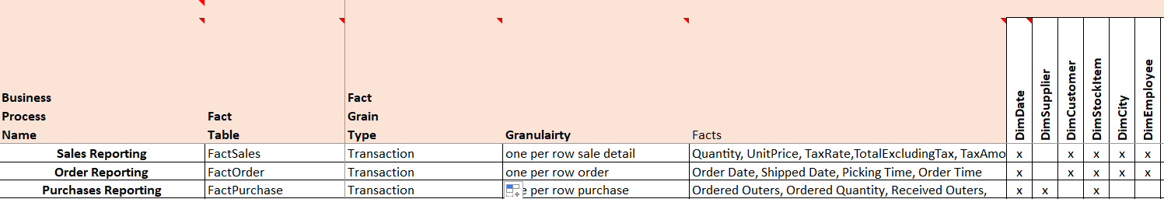

### 2.1.1. Business Process: Sales Reporting

- Các câu hỏi cụ thể được đặt ra:

+ Cho biết khách hàng có tổng số tiền đã chi tiêu trong tháng/quý/năm

+ Cho biết doanh số bán hàng theo từng danh mục sản phẩm trong tháng/quý/năm.

- Bảng **FactSales**

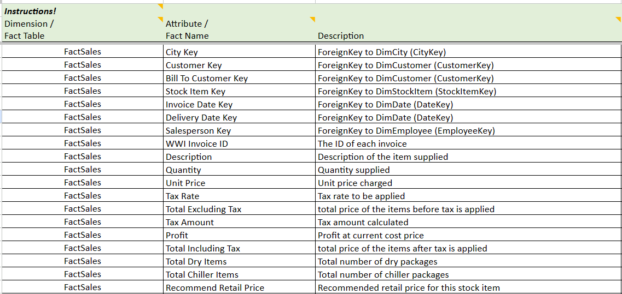

### 2.1.2. Business Process: Order Reporting

- Các câu hỏi cụ thể được đặt ra:

+ Cho biết số lần đặt hàng của từng mặt hàng theo tháng/quý/năm dựa vào vị trí.

- Bảng **FactOrder**

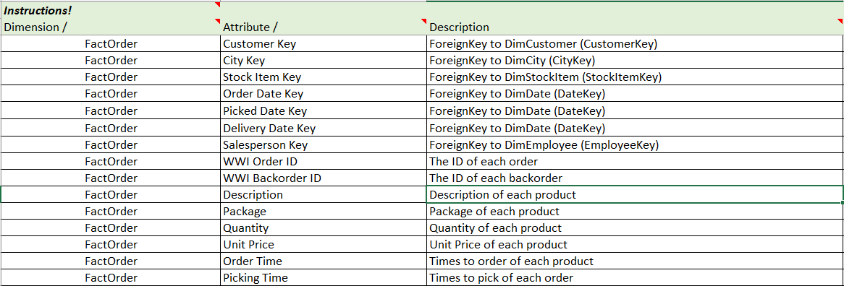

### 2.1.3. Business Process: Purchases Reporting

- Các câu hỏi cụ thể được đặt ra:

+ Cho biết số lượng đơn mua hàng của công ty theo ngày/tháng/quý/năm.

- Bảng **FactPurchase**

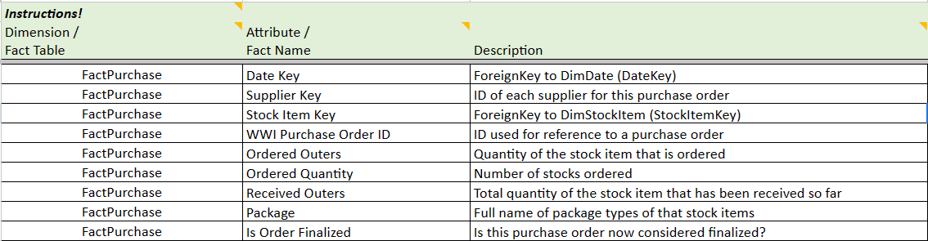

## 2.2. Xây dựng các bảng Dimension

### 2.2.1. DimDate

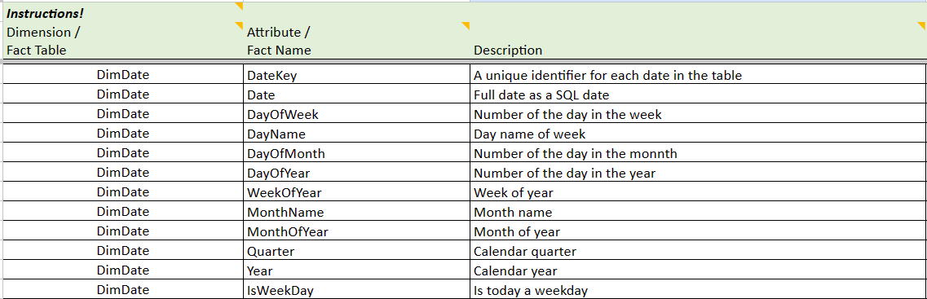

### 2.2.2. DimCustomer

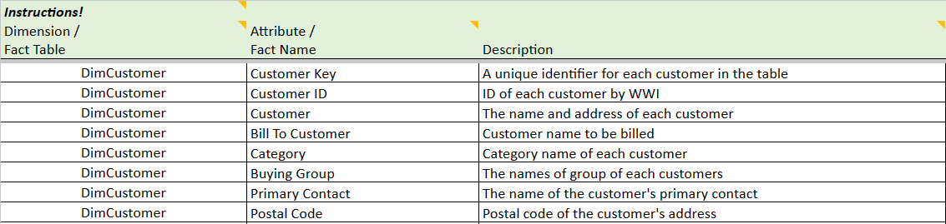

### 2.2.3. DimEmployee

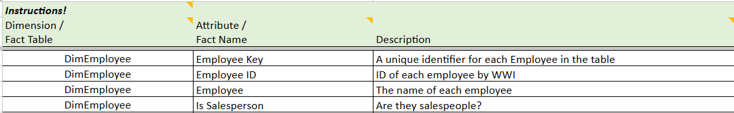

### 2.2.4. DimCity

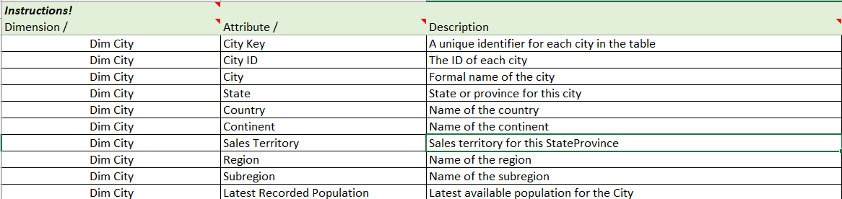

### 2.2.5. DimSupplier

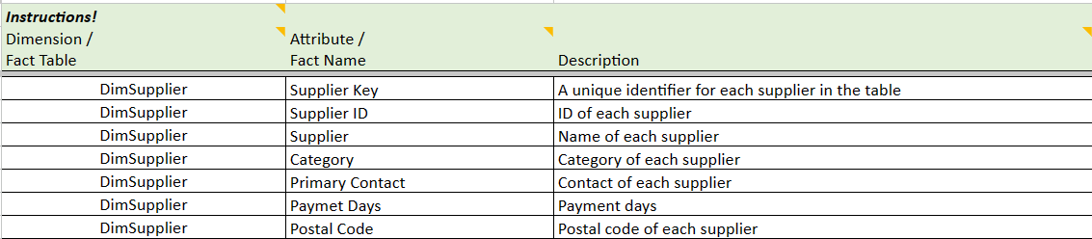

### 2.2.6. DimStockItem

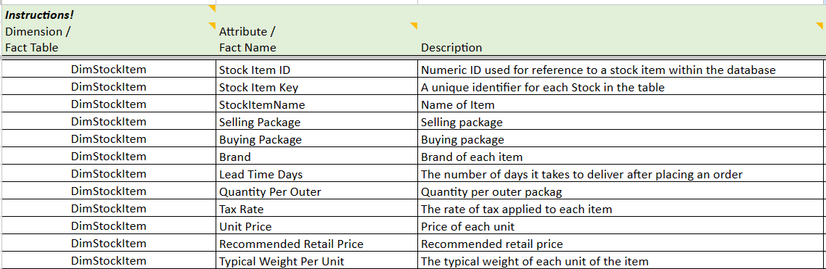

## 2.3. Constellation Schema

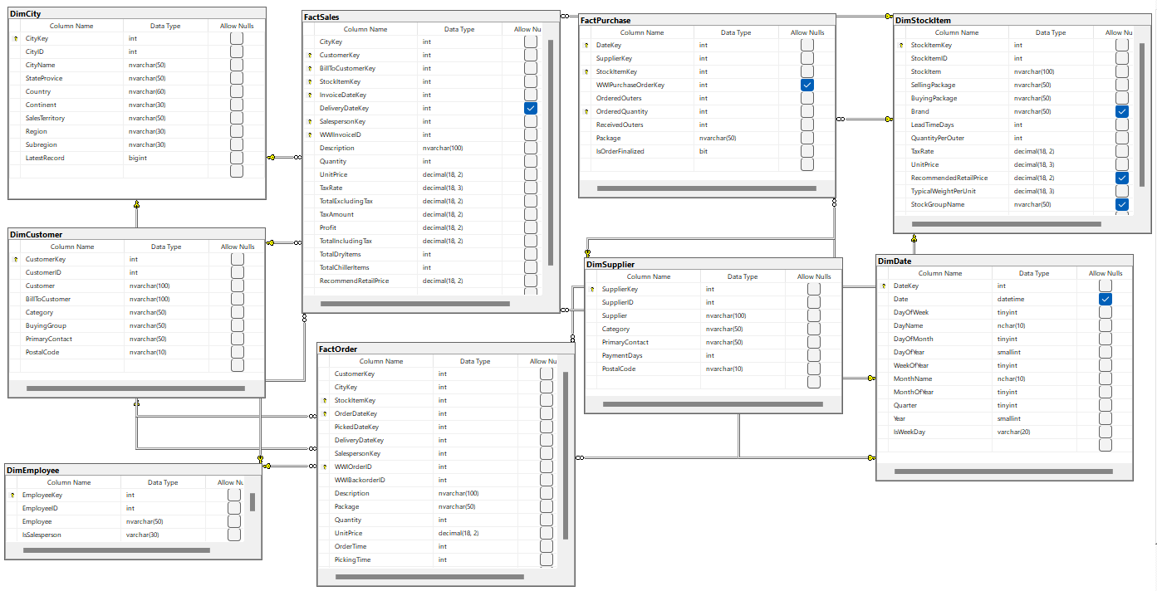

# CHƯƠNG 3: TÍCH HỢP DỮ LIỆU VÀO KHO (SSIS)

## 3.1. Tạo ETL project và solution

1. Từ Visual Studio menu, chọn File -> New -> Project.

2. Từ dialog:

a. Chọn Integration Services Project

b. Đặt tên: **WWImporters Integration Services**

3. Click OK

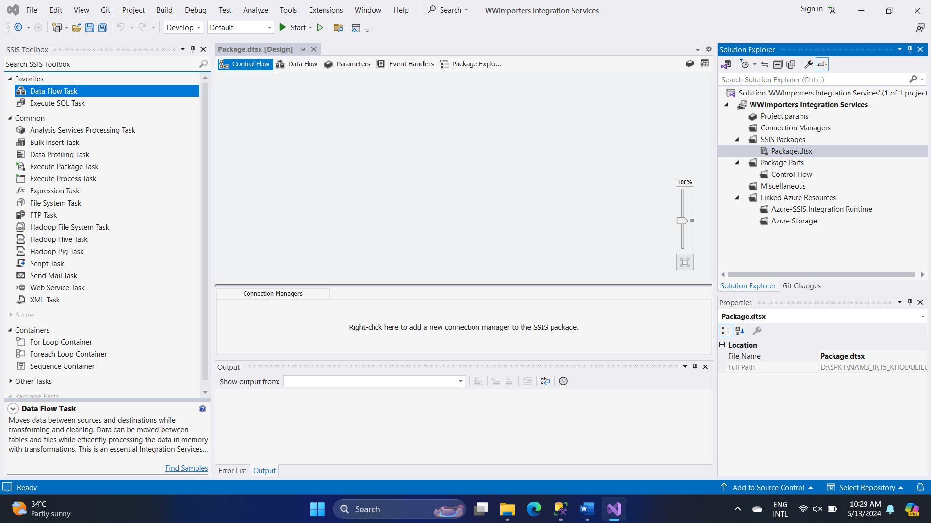

## 3.2. Import Dữ liệu vào các bảng dimension

### 3.3.1.Date Dimension

1. Đầu tiên chép dữ liệu từ bảng [**Date_Dimension]** của CSDL **Temp**

sang bảng **stgDate** CSDL **WWImportersStg**. Sử dụng SSIS để tạo destination

table, truncate table trước khi staging dữ liệu.

2. Ánh xạ các cột từ bảng **stgDate** sang bảng **DimDate**.

#### 3.3.1.1. Tạo Package

Tạo một package mới, **DateDimensionImport**.

1. Ở **Solution Explorer**, right-click vào **SSIS Packages** và chọn **New SSIS Package**

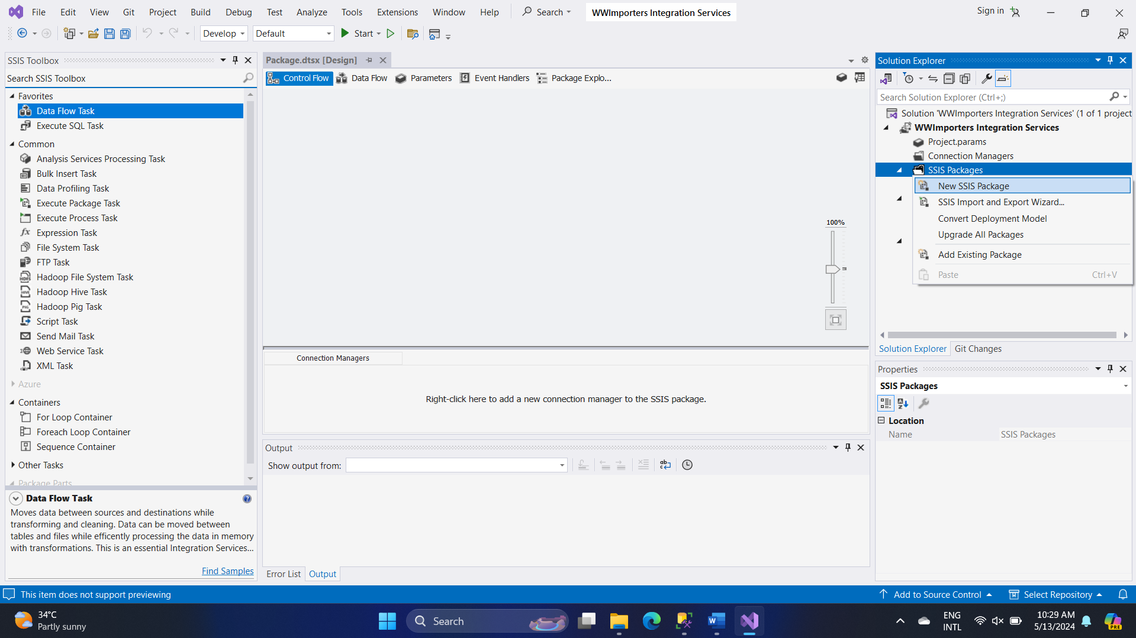

2. Right-Click vào package có tên **Package1.dstx** và chọn **Rename**

3. Đặt tên package là **DateDimensionImport**

4. Sau khi thực hiện xong ta được **Package.dtsx** và **DateDimensionImport.dtsx**

như hình sau:

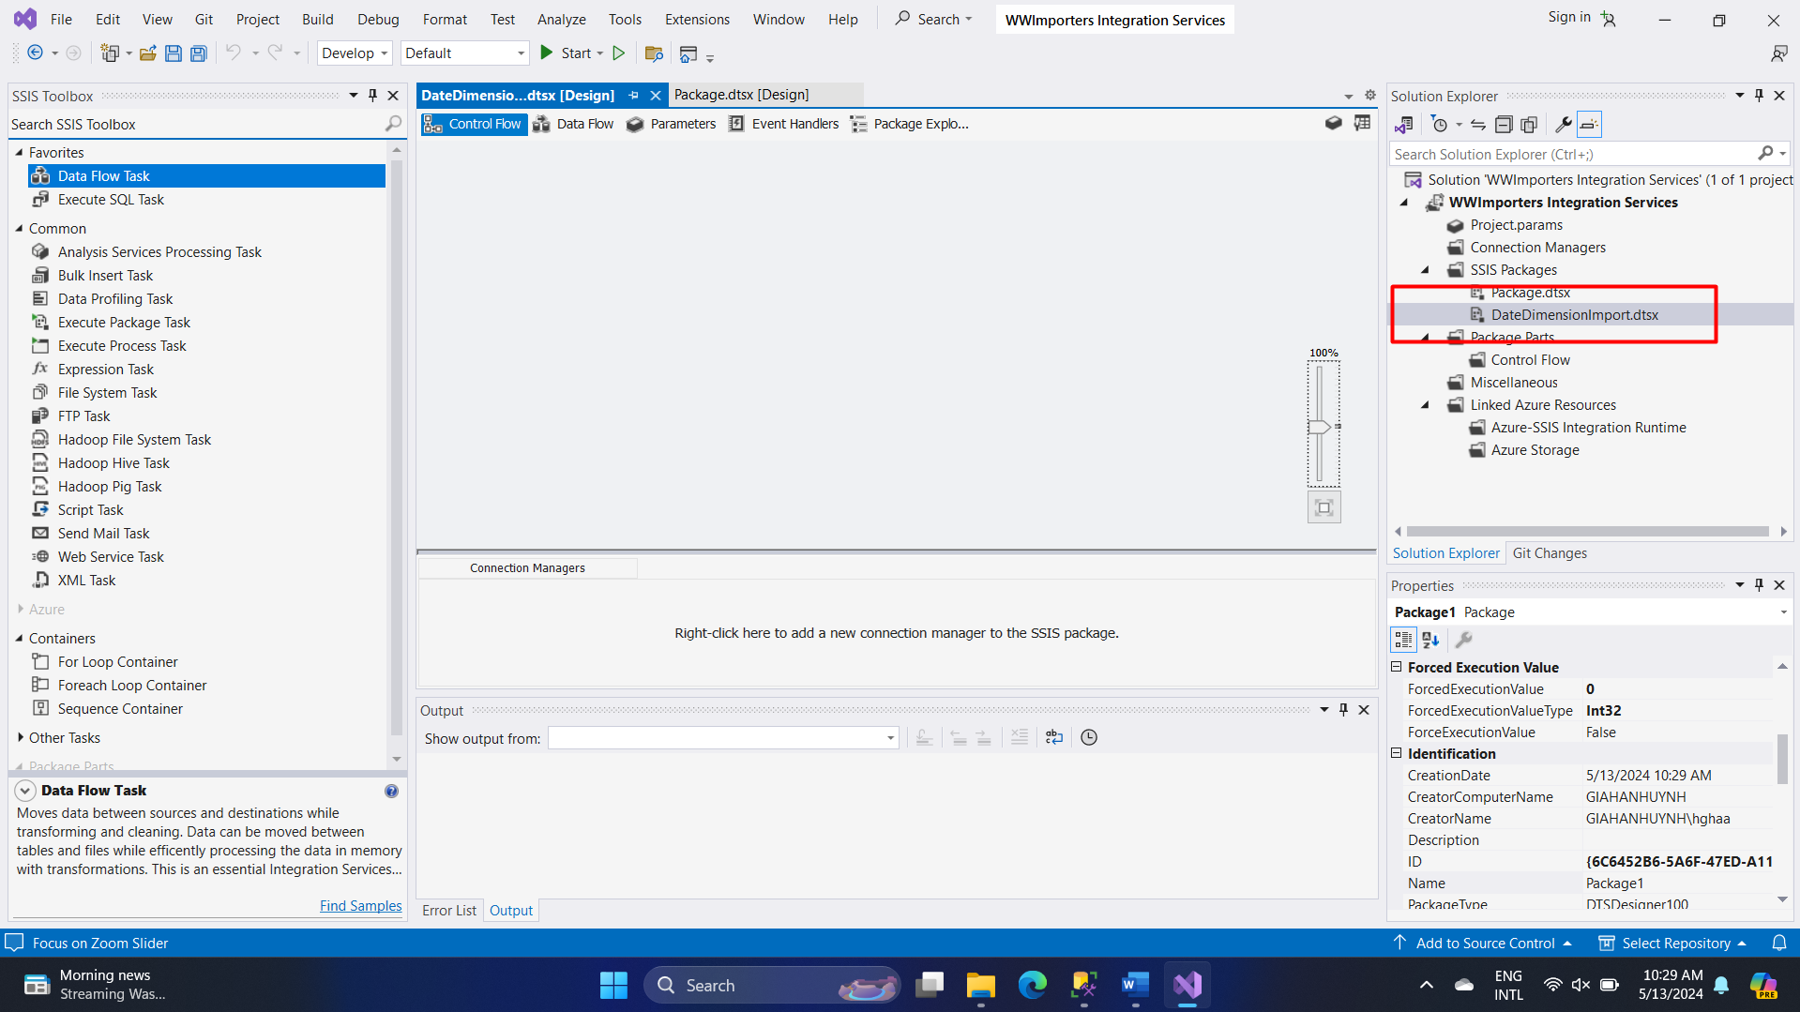

5. Double-click vào **DateDimensionImport.dtsx** package để mở nó.

#### 3.3.1.2. Thiết lập Control Flow

1. Từ SSIS Toolbox tạo 1 **Execute SQL task** và 2 **Data flow tasks** vào surface design

như hình sau:

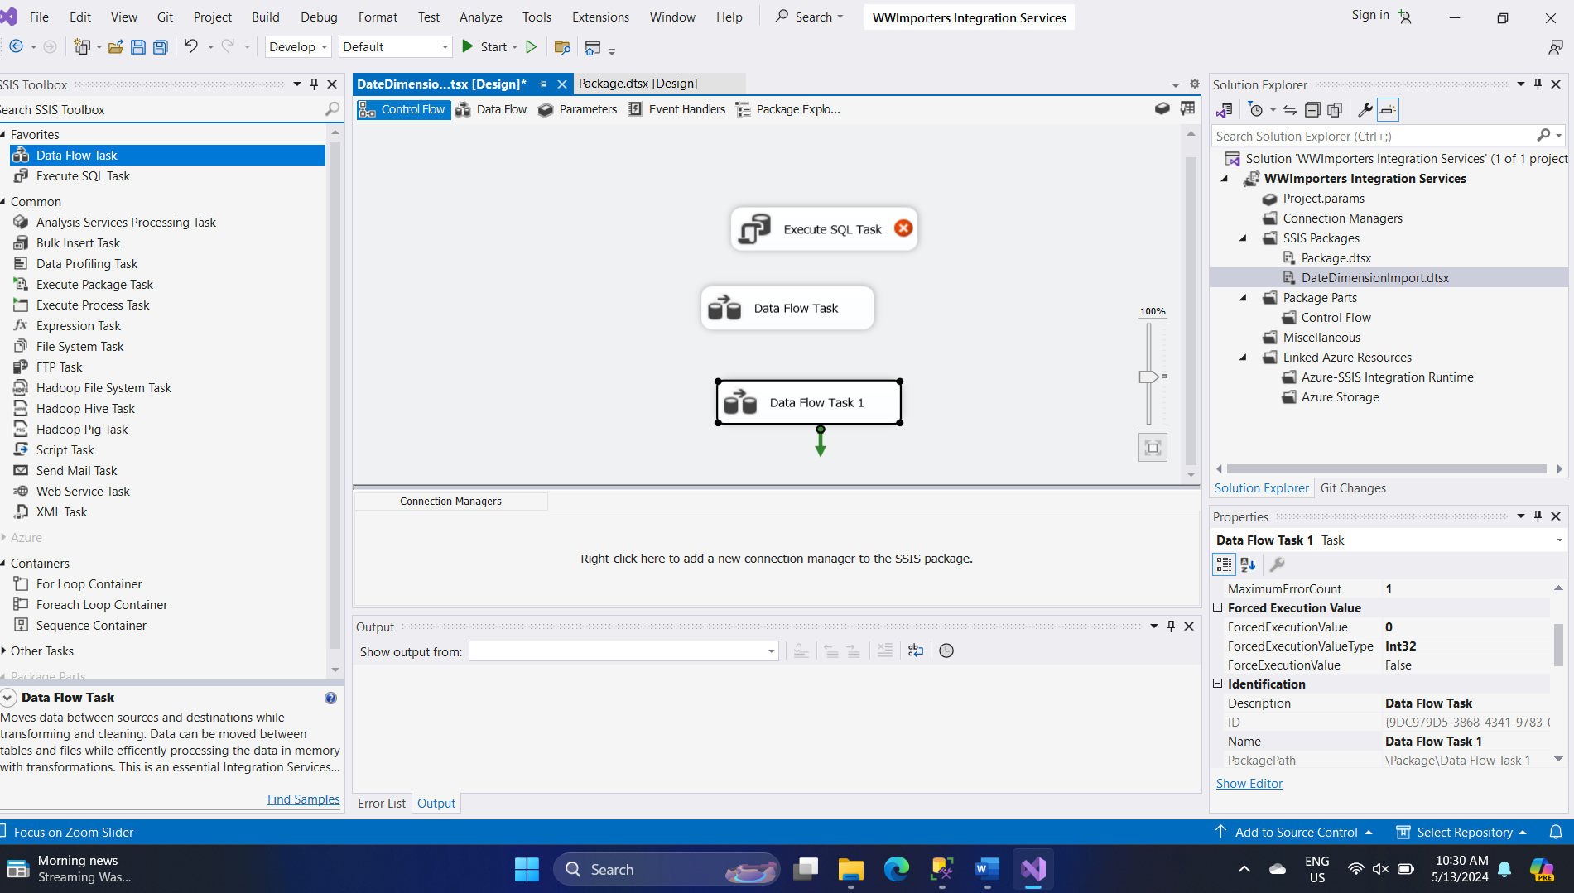

2. Đặt tên cho các **task**.

a. **Execute SQL Task SQL - Truncate stgDate Table**

b. **Data Flow Task DF - Extract From Source to Stage stgDate**

c. **Data Flow Task 1 DF - Load from stgDate to DimDate**

3. Connect các **tasks** để chúng có thể chạy theo thứ tự. Click vào **SQL - Truncate**

**stgDate Table** task và một mũi tên xanh sẽ xuất hiện. Kéo rê nó vào **DF - Extract**

**From Source To Stage stgDate** task. Tương tự, connect hai task còn lại.

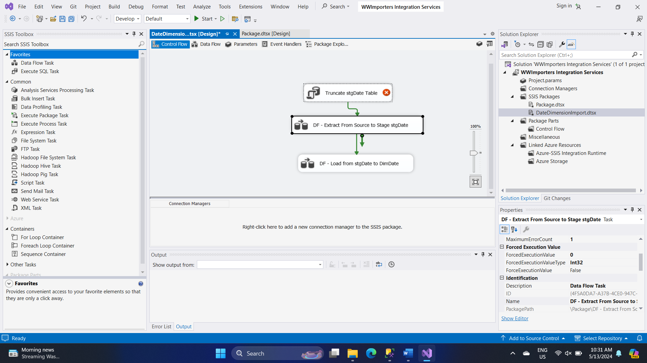

#### 3.3.1.3. Load dữ liệu từ Source vào Stage

1. Double-click **DF - Extract From Source to Stage stgDate** task để mở nó trong

**Data Flow design surface**:

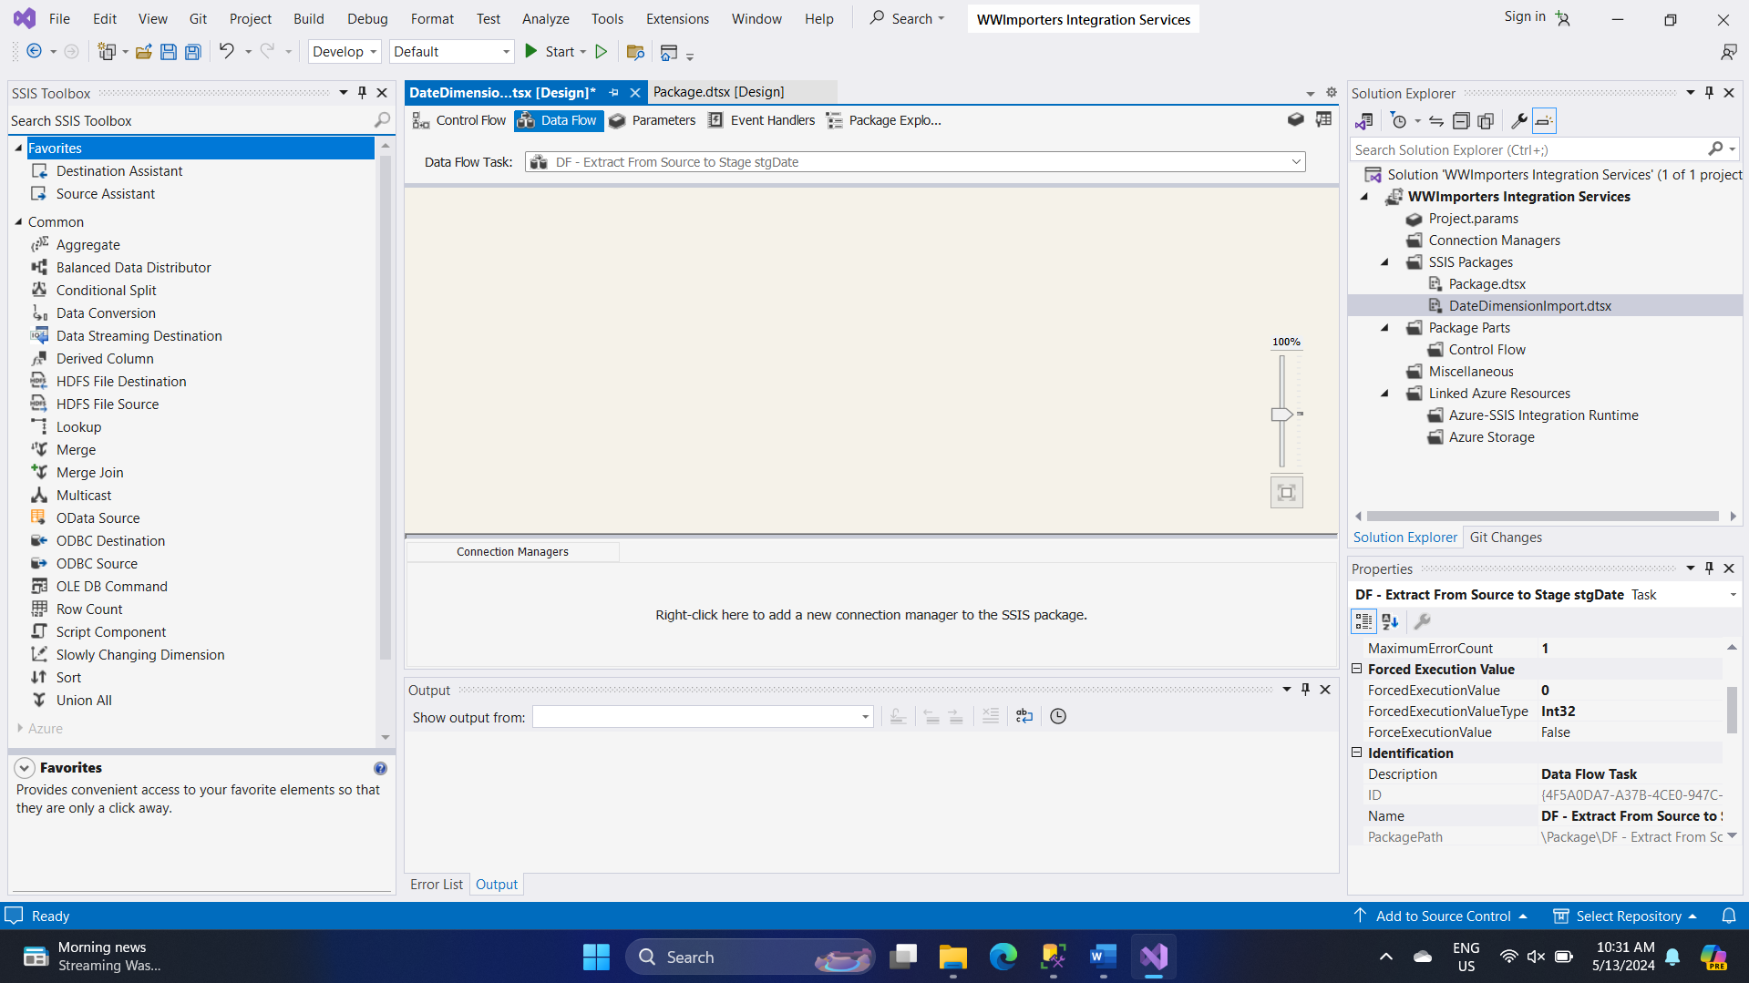

2. Từ **SSIS Toolbox**, kéo rê **Source Assistant** vào design surface, một dialog mở ra,

Chọn source Type: **SQL Server** và **Temp** connection manager.

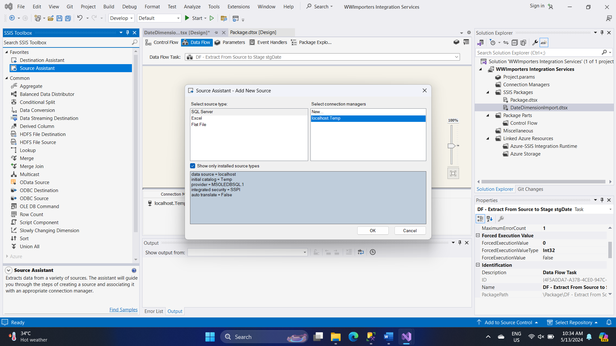

Click **OK**.

3. OLE DB Source sẽ xuất hiện như sau:

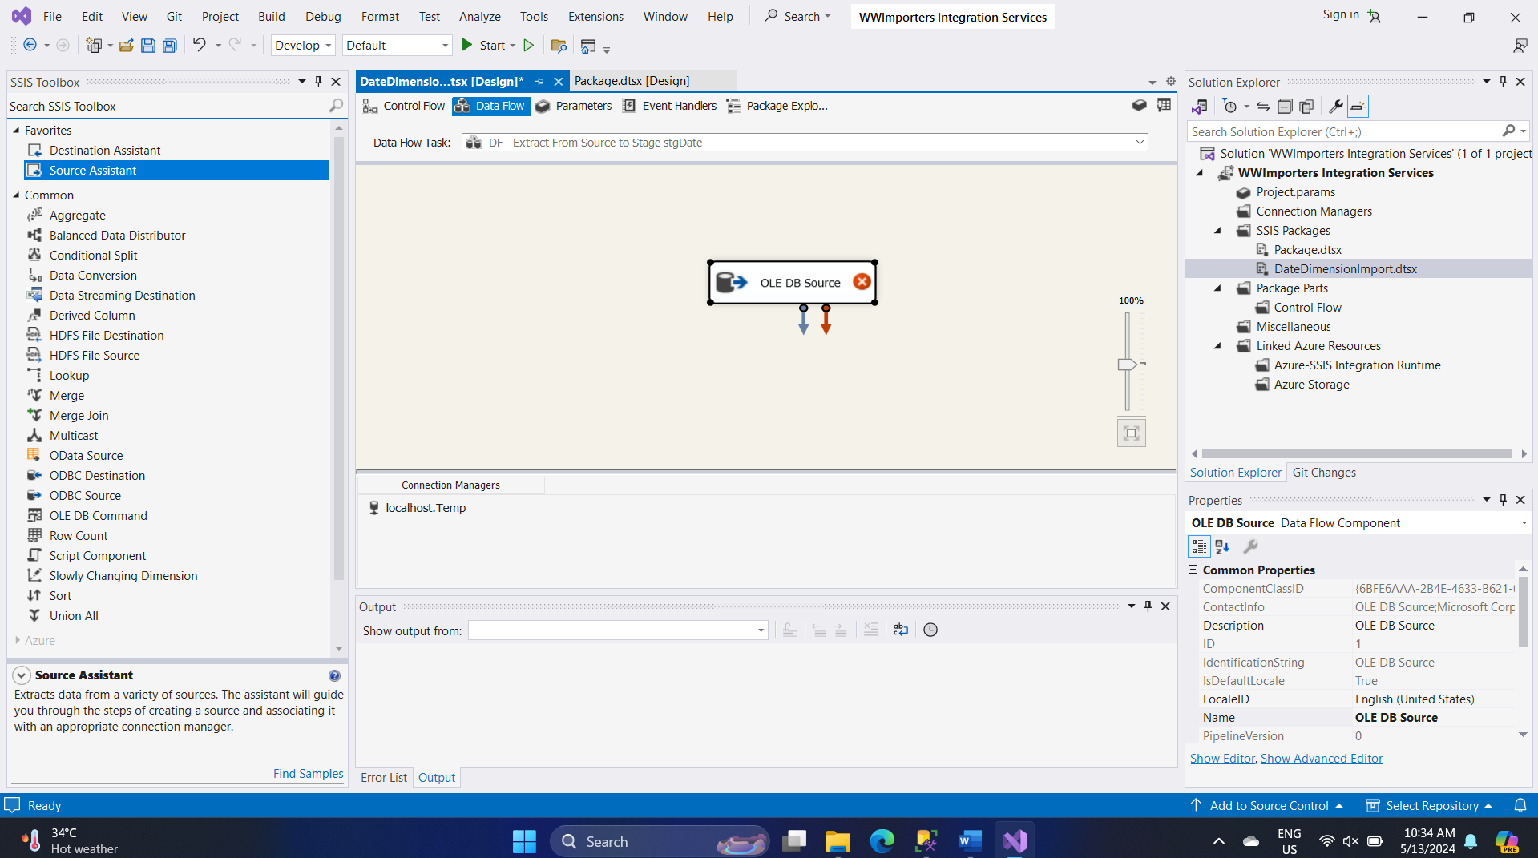

4. Đổi tên nó thành **SRC - ExternalSourcesv_date_dimension**

5. Double click vào source để cấu hình nó, **OLE DB Source Editor** sẽ mở ra. Từ

dropdown **SQL command** hãy viết **SQL command text** để select những dữ liệu cần thiết từlà source.

Click **Preview…** để xem source data.

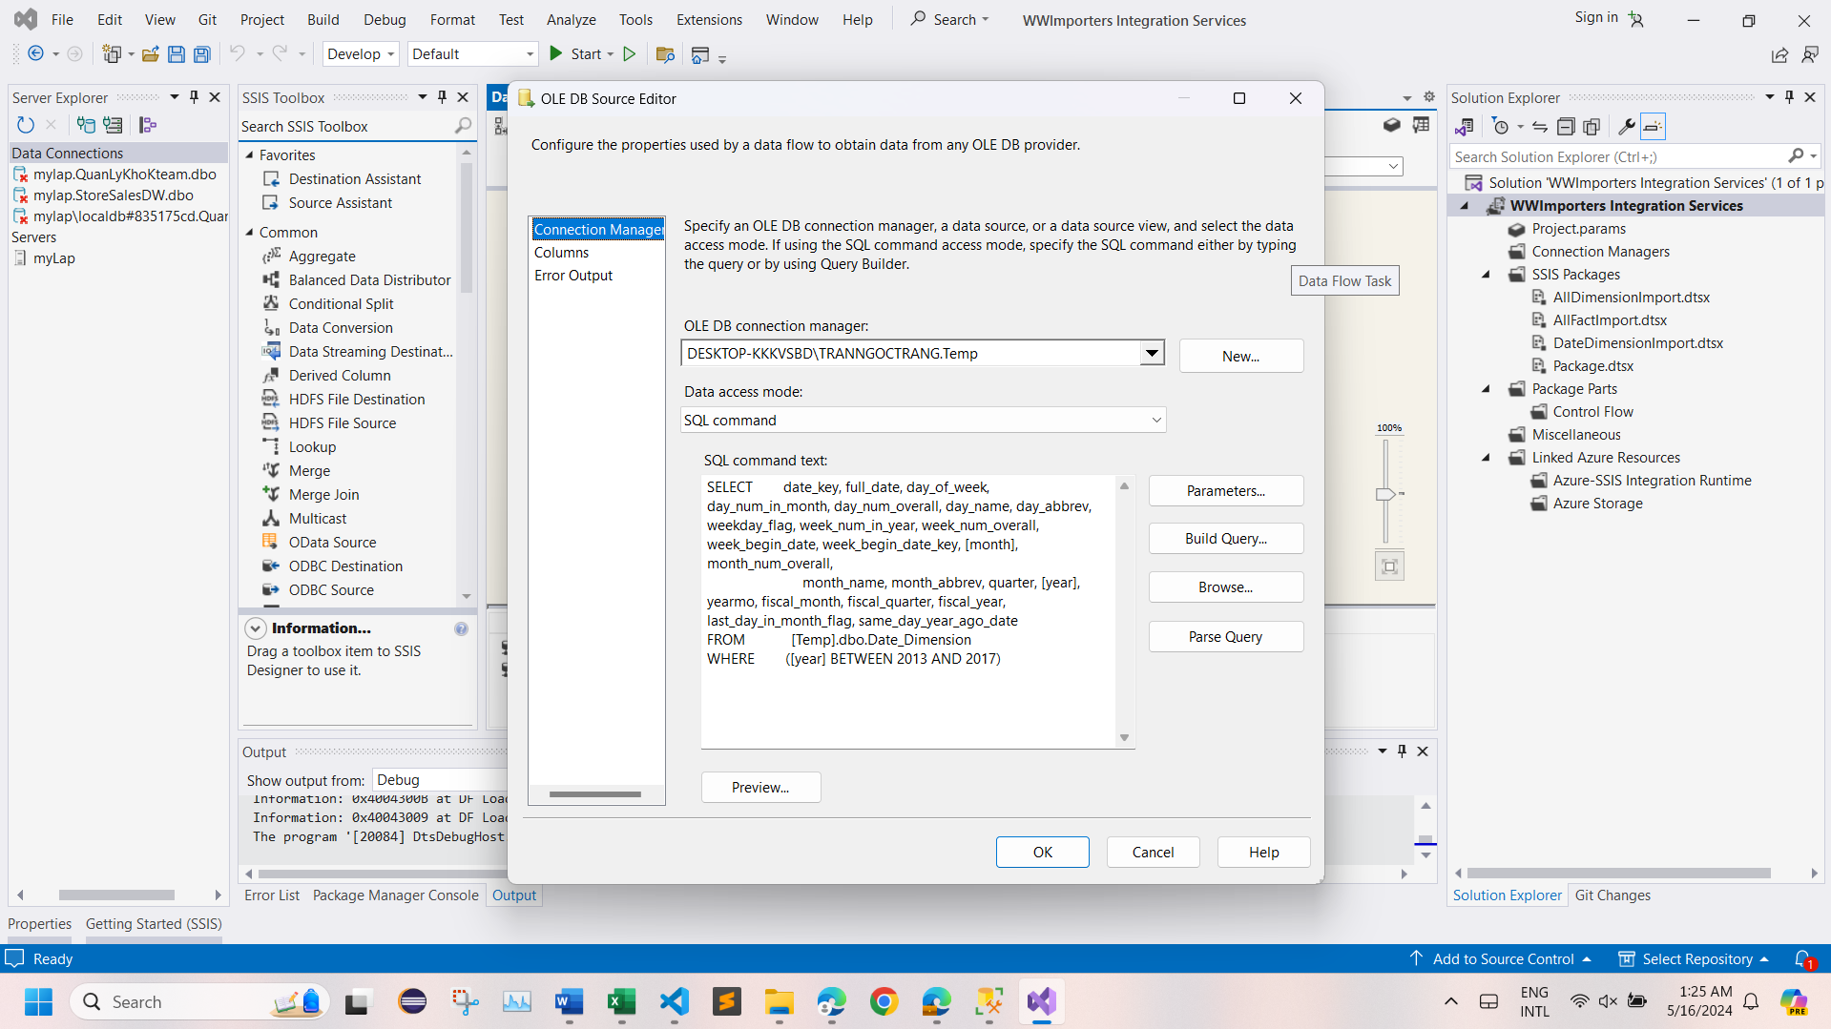

Click **OK** để lưu.

6. Sau khi cấu hình **source** xong, bạn sẽ không còn thấy dấu **[x]** màu đỏ (như bên dưới):

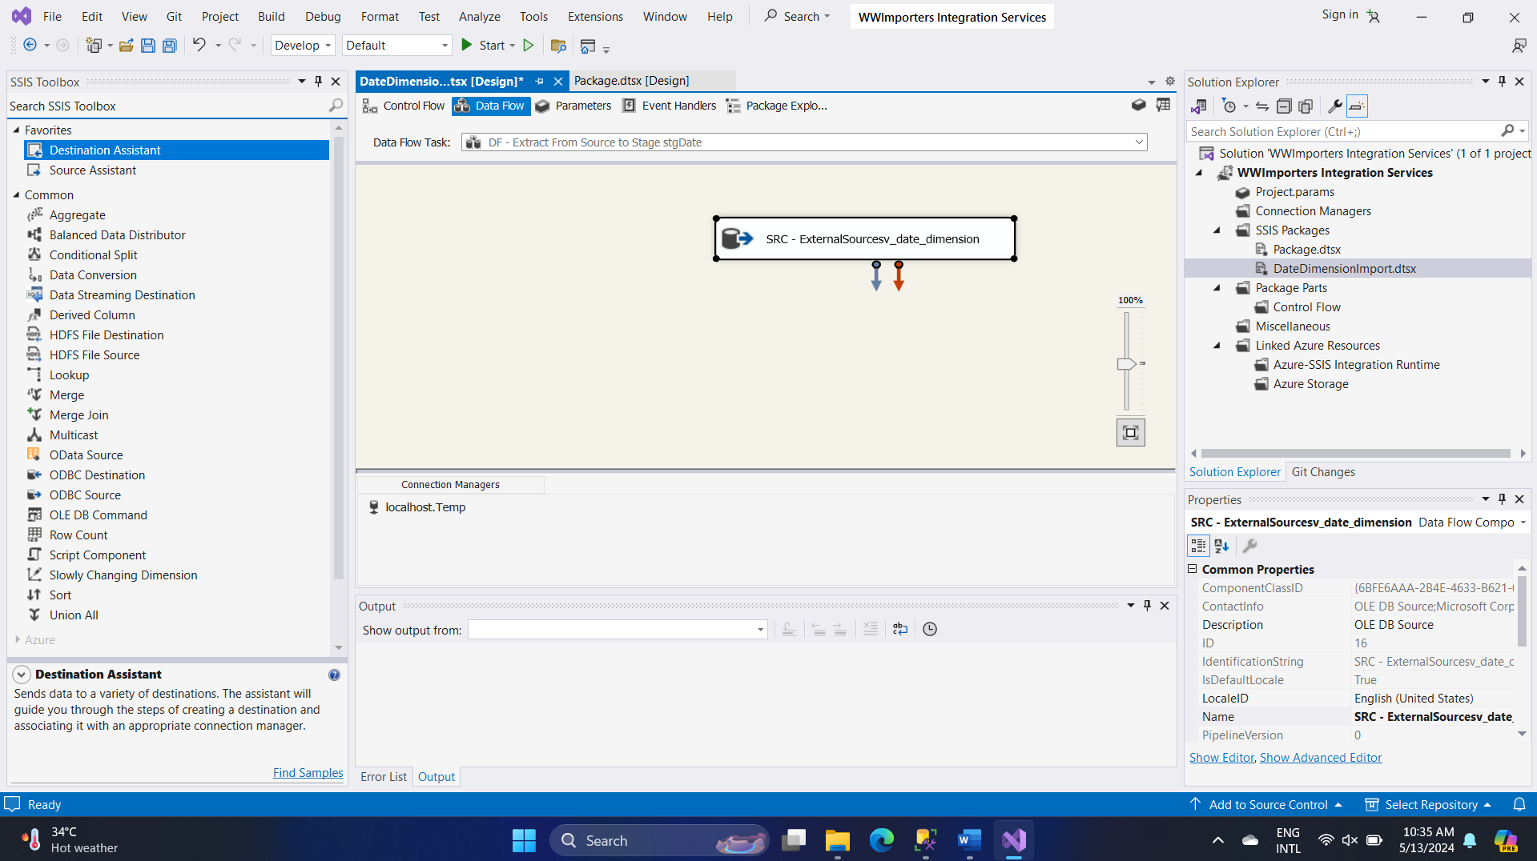

7. Tiếp tục, cấu hình destination. Từ **SSIS Toolbox**, kéo rê **Destination Assistant** vào

design surface, một dialog xuất hiện. Chọn source Type: **SQL Server** và **WWImporters** là connection manager.

Trường hợp chưa có connection manager thì sẽ khởi tạo nó

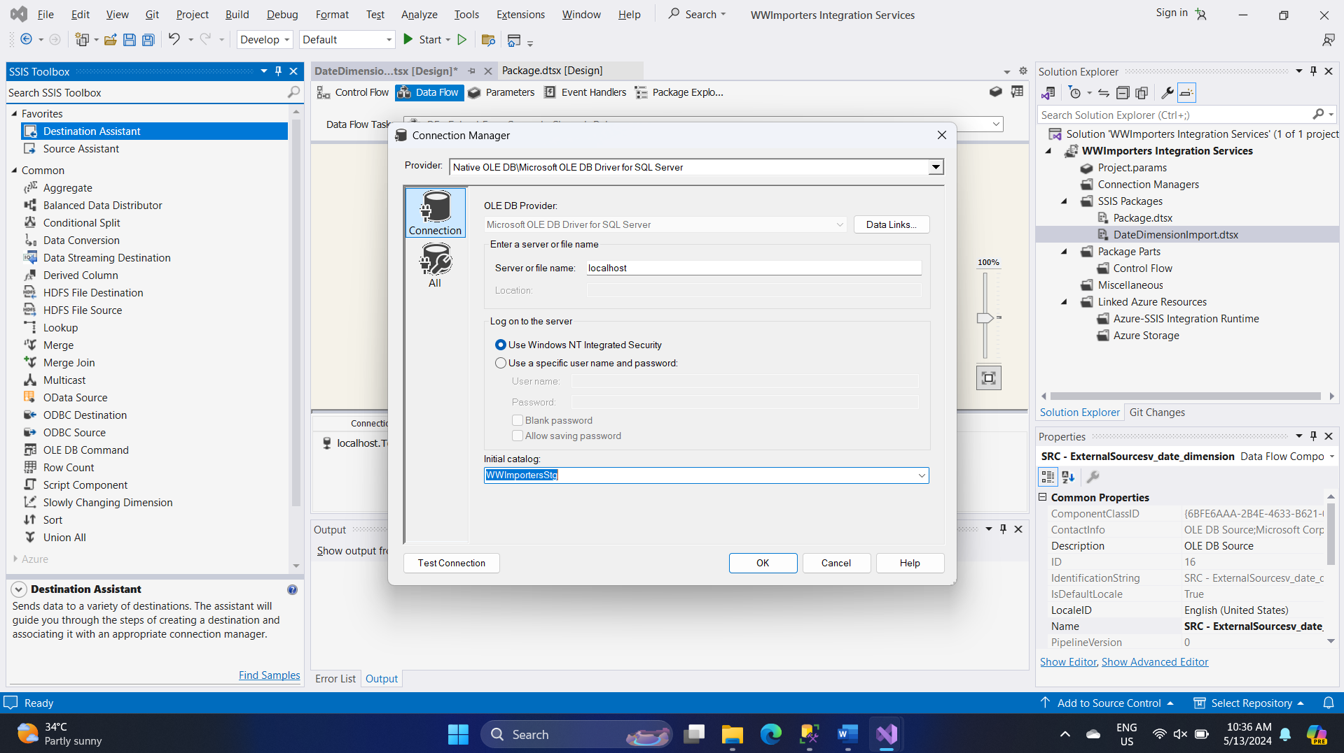

8. Ta có một ***destination*** như bên dưới:

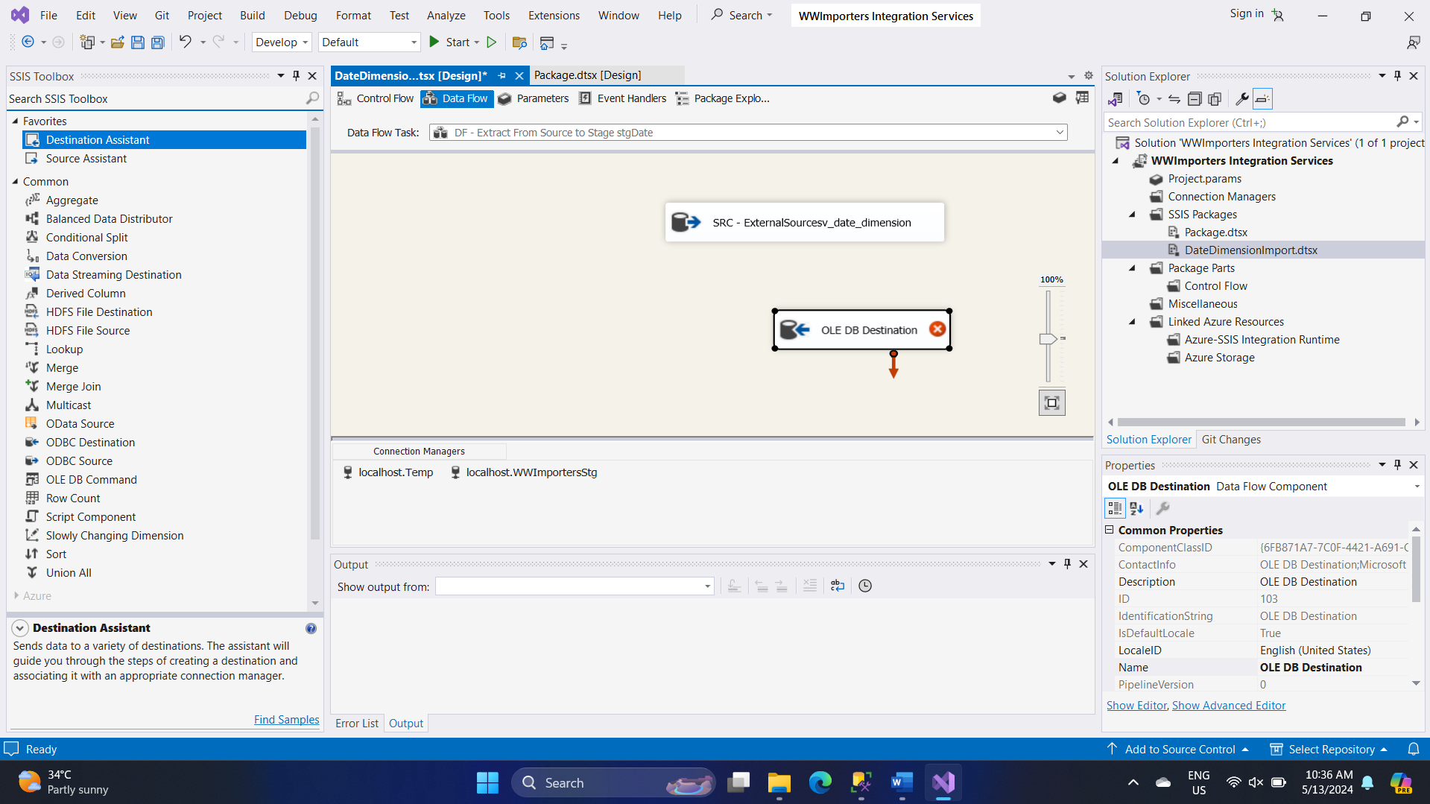

9. Đổi tên lại thành **DST – Stage stgDate**

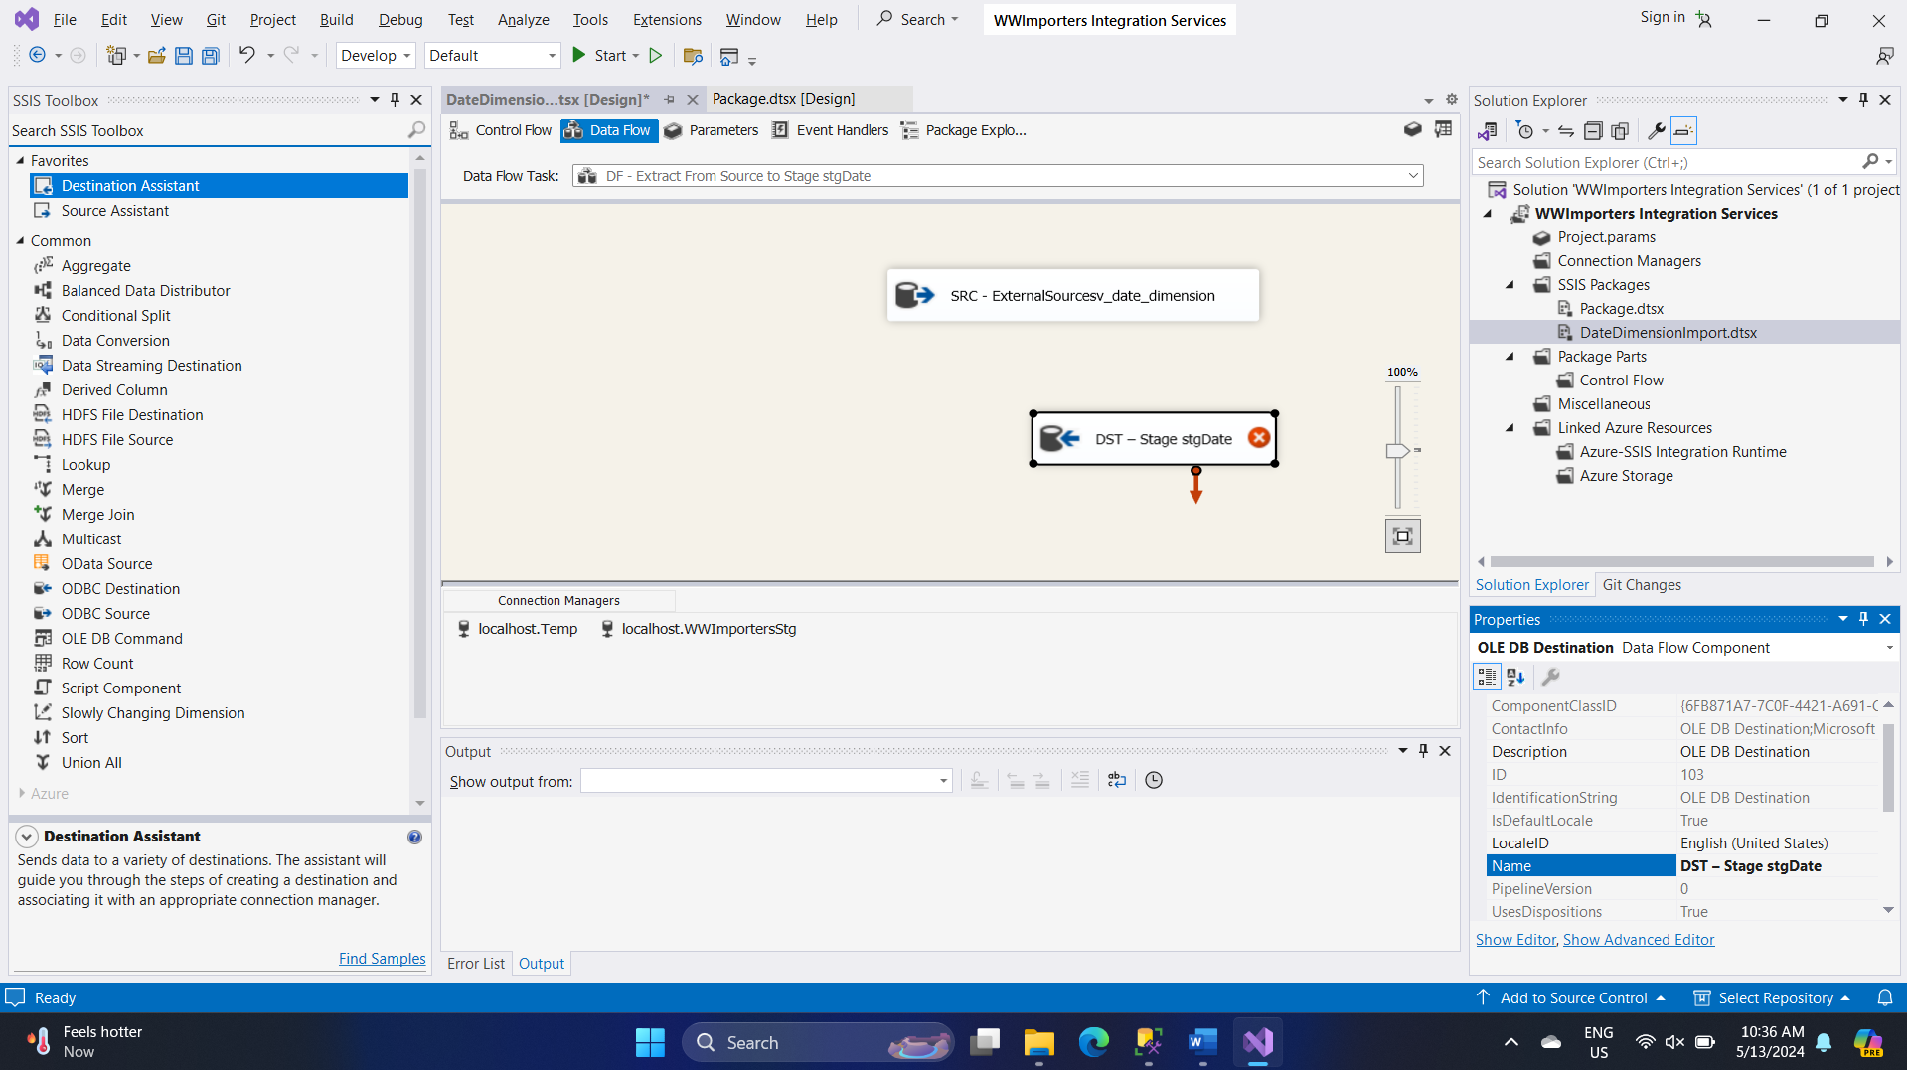

10. Click vào **source** và kéo rê nó vào **destination**.

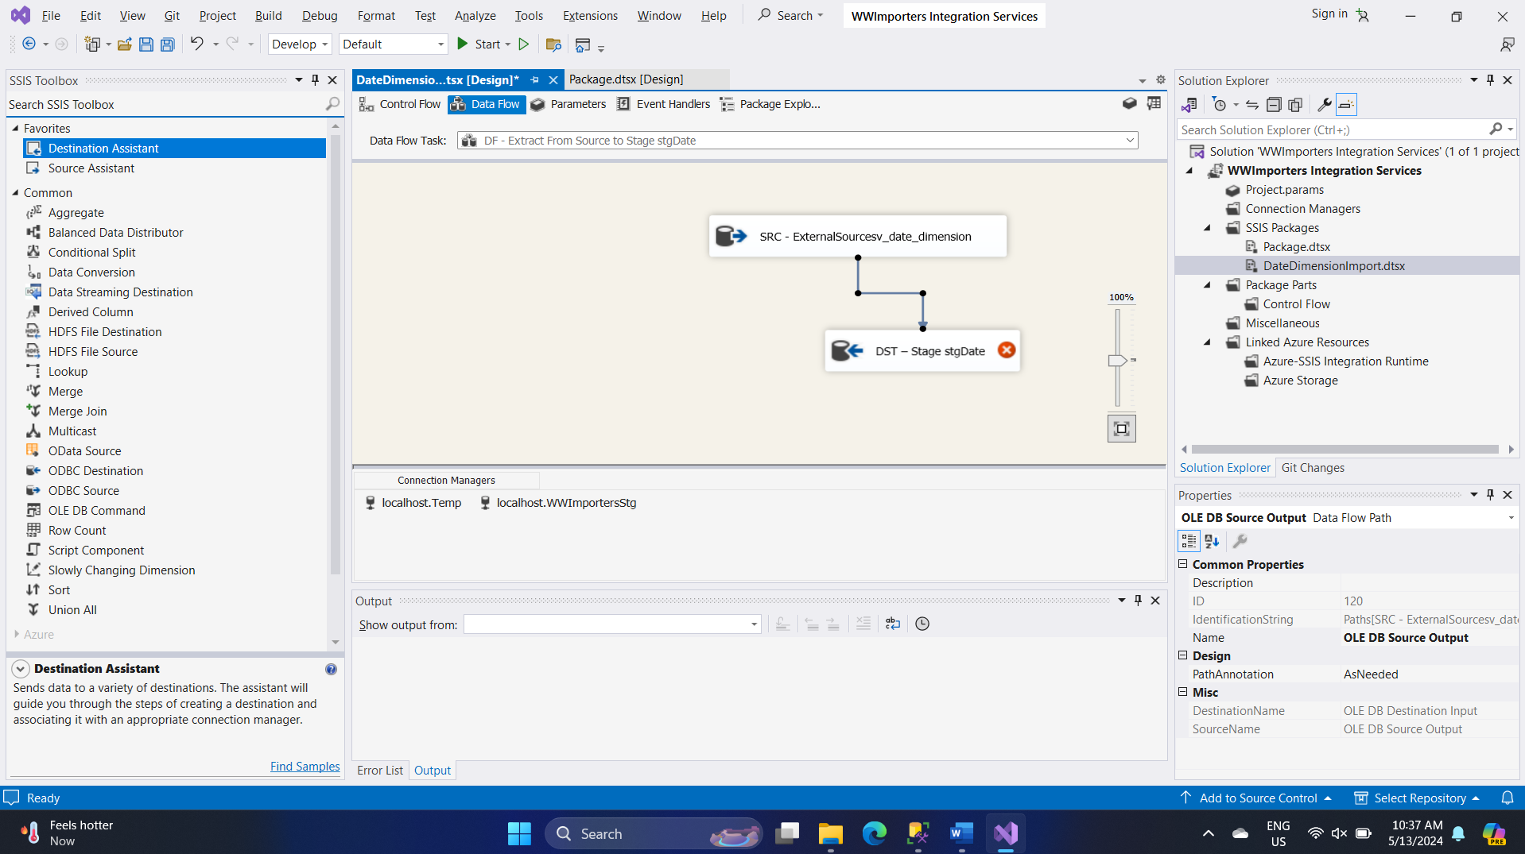11. Double click vào destination để cấu hình nó, **OLE DB Destination Editor** sẽ xuất

hiện.

Click nút **New...** để tạo bảng trong CSDL stage, ta sẽ thấy window **Create Table** như

sau:

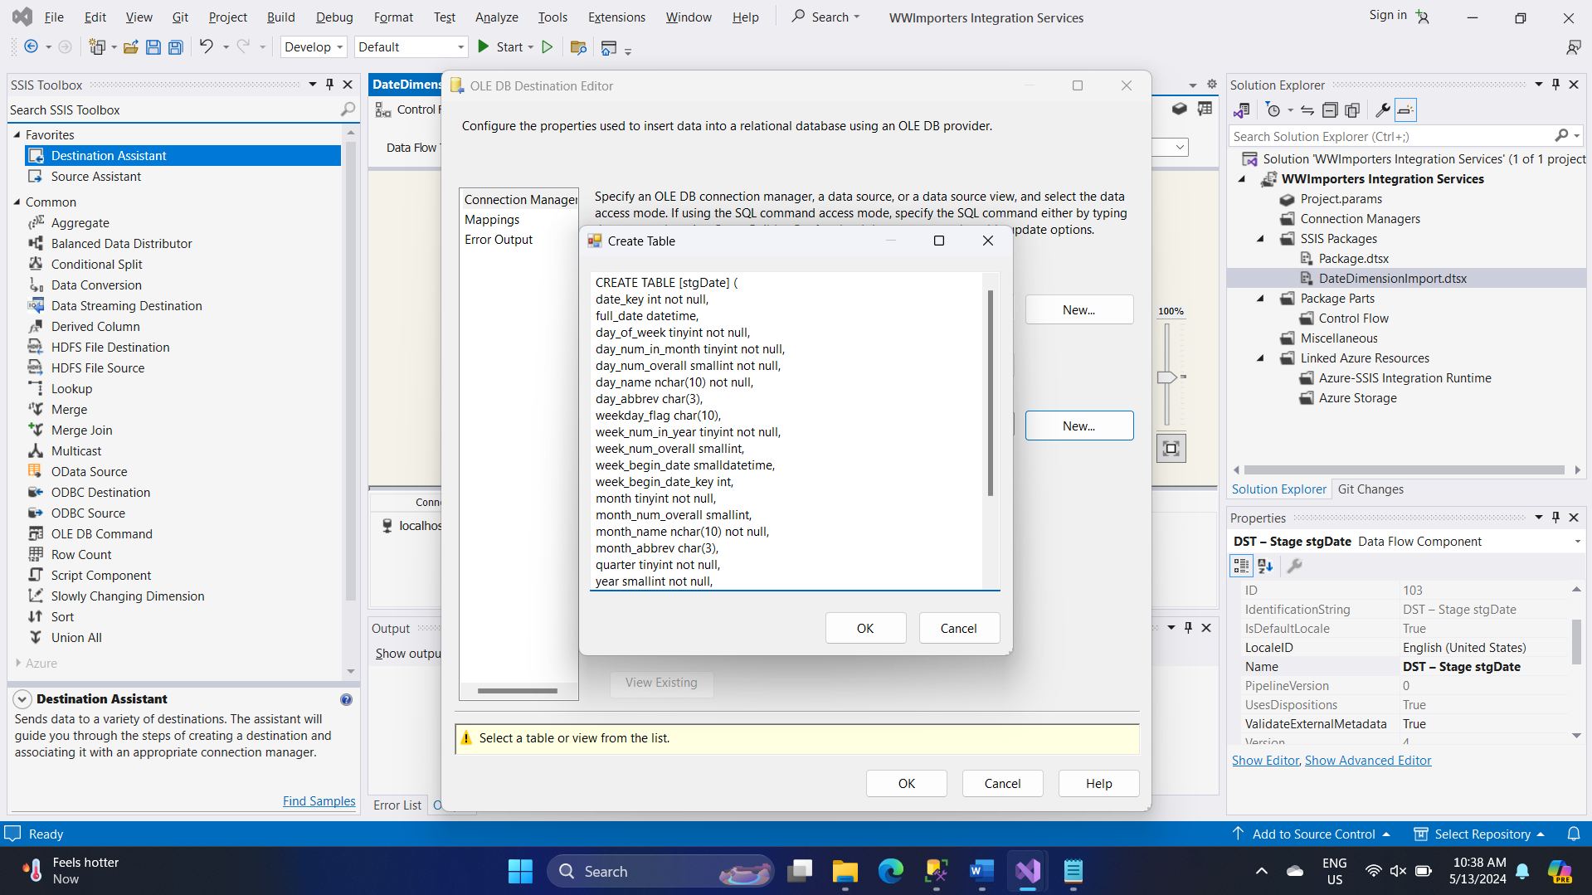

Đổi tên bảng lại thành **stgDate**. (**CREATE TABLE [stgDate]**).

Click OK.

Trở lại màn hình **OLEDB Destination Editor**, tại mục **Name of the table or view** bạn

sẽ thấy **[stgDate].**

Click vào tab **Mapping** ta sẽ thấy như hình bên dưới:

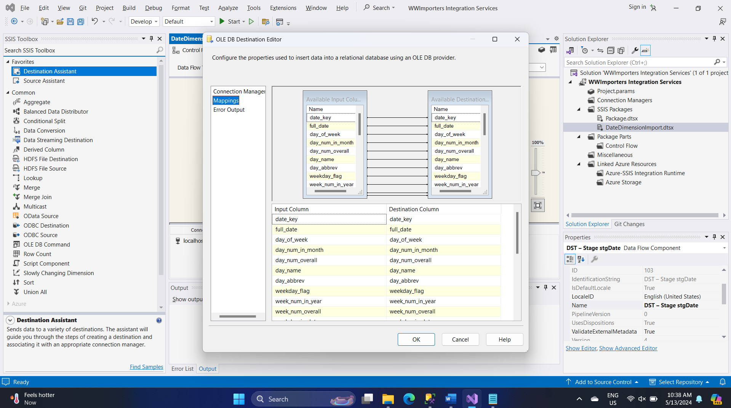

Click **OK** để hoàn tất việc cấu hình. Màn hình data flow design surface sẽ như bên dưới.

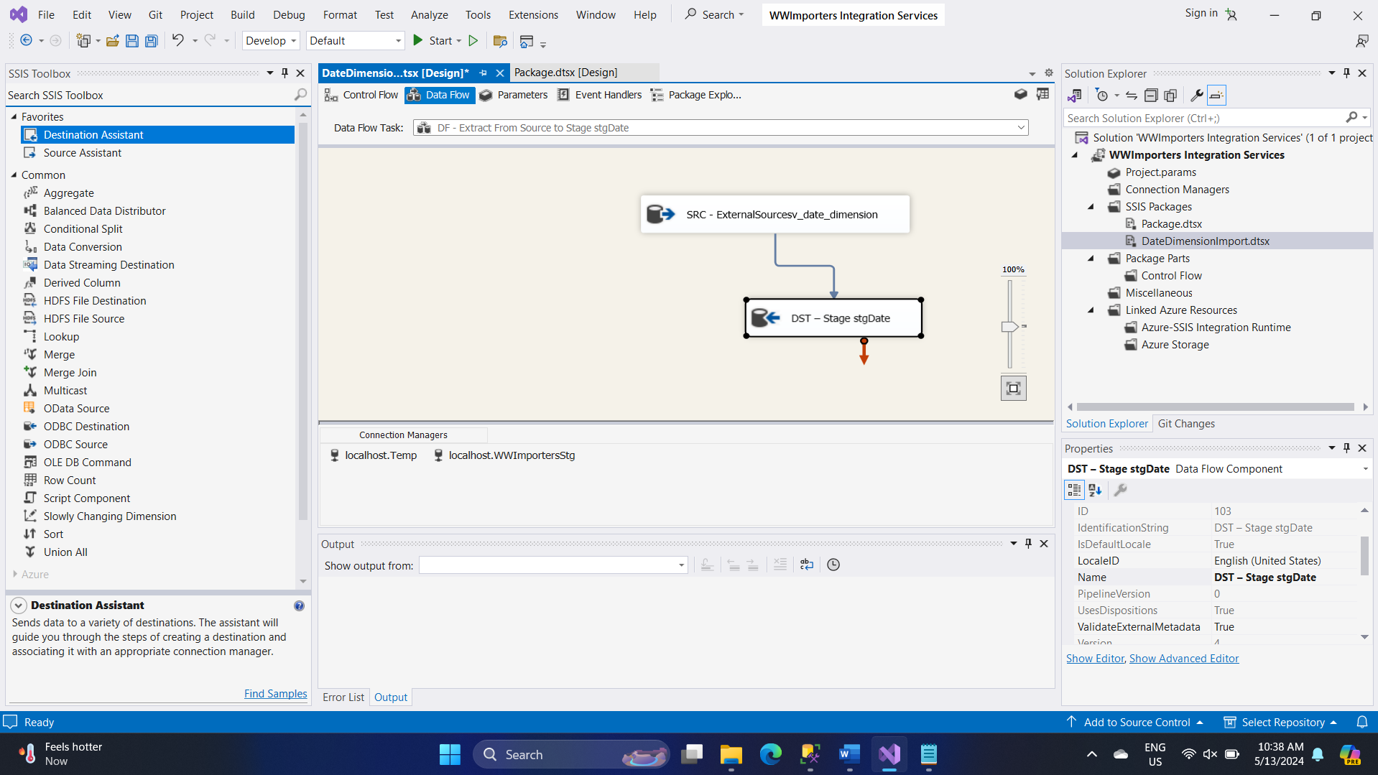

#### 3.3.1.4 Thiết lập truncate table SQL task

Click **Control Flow** tab.

1. Double-click vào **SQL - Truncate stgDate Table** task để cấu hình nó, **Execute SQL**

**Task Editor** sẽ mở ra.

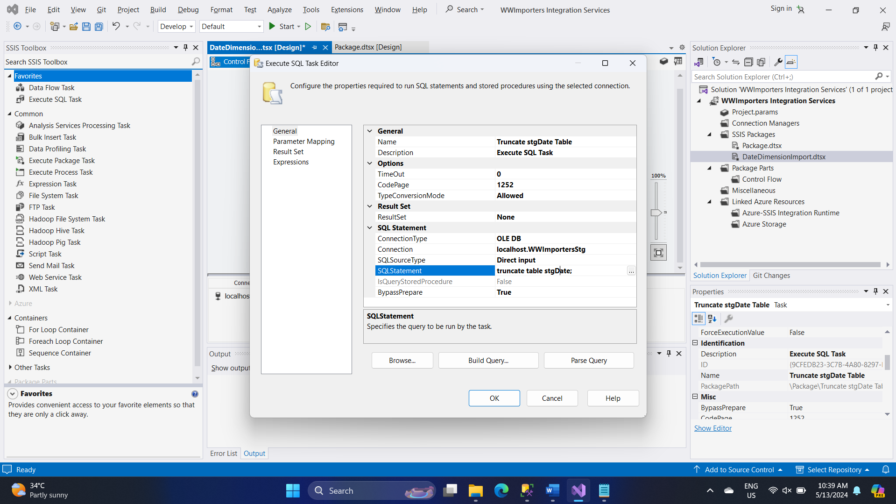

2. Ở mục **SQL Statement**, chọn **Connection** là **localhost.WWImportersStg** và **SQLStatement** là **truncate table stgDdate;**

**3. Click OK và trở lại màn hình Control Flow**

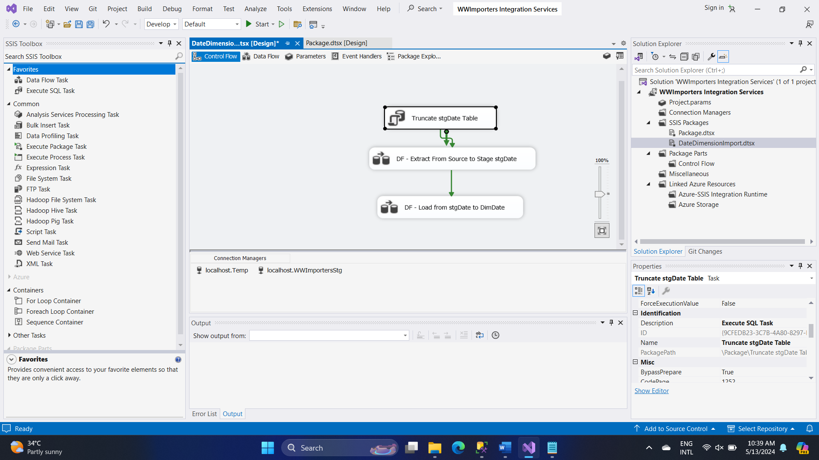

#### 3.3.1.5. Load dữ liệu từ Stage vào Dimension

1. Double-click vào **DF - Load from stgDate to DimDate** task để mở data flow design

surface.

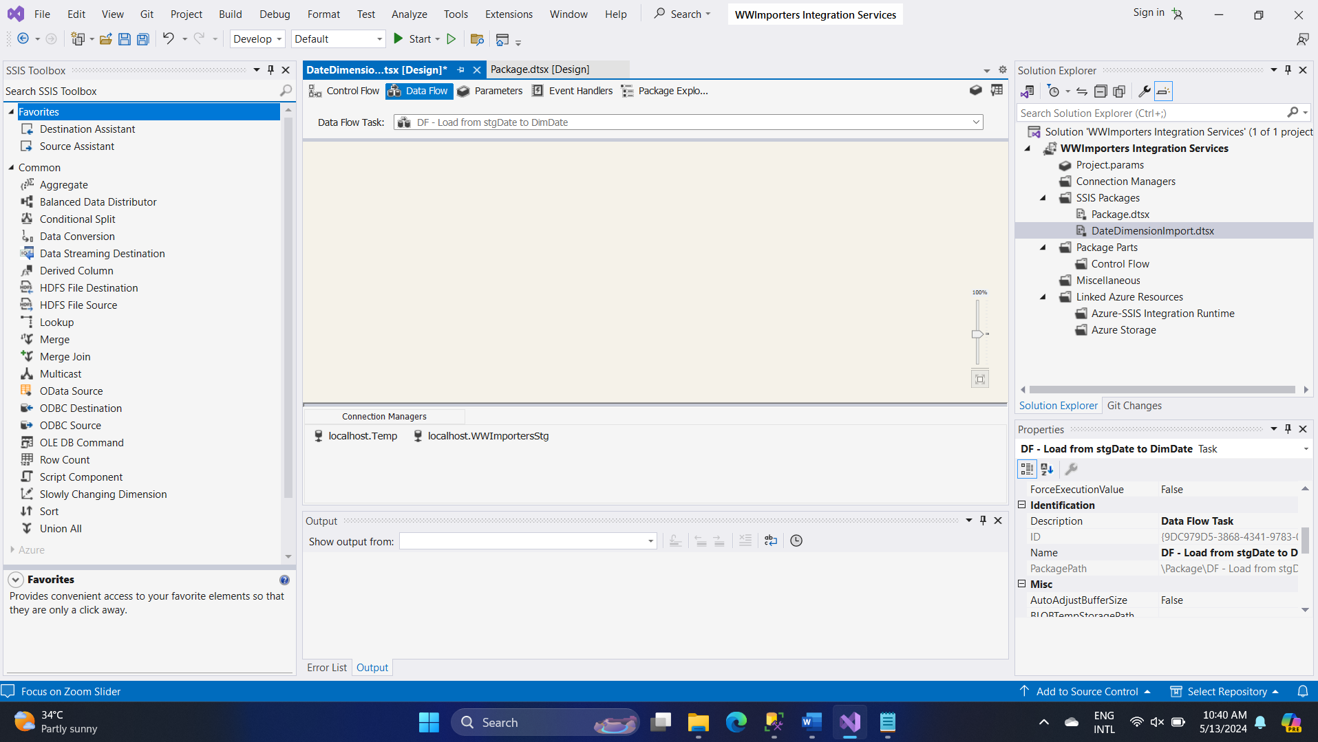

2. Kéo rê **Source Assistant** vào design surface, chọn source type là **SQL Server** và

connection manager là WWImportersStg.

3. Đổi tên source thành **SRC - Stage stgDate**, và double-click vào nó để cấu hình.

4. Từ OLE DB Source Editor chọn **[dbo].[stgDate]** table ở mục name of the table or

view. Click OK để hoàn tất việc cấu hình.

5. Kéo rê **Slowly Changing Dimension vào** design surface. Đặt tên nó lại **thành DST -**

**Slowly Changing Dimension DimDate** và connect **SRC -> DST**.

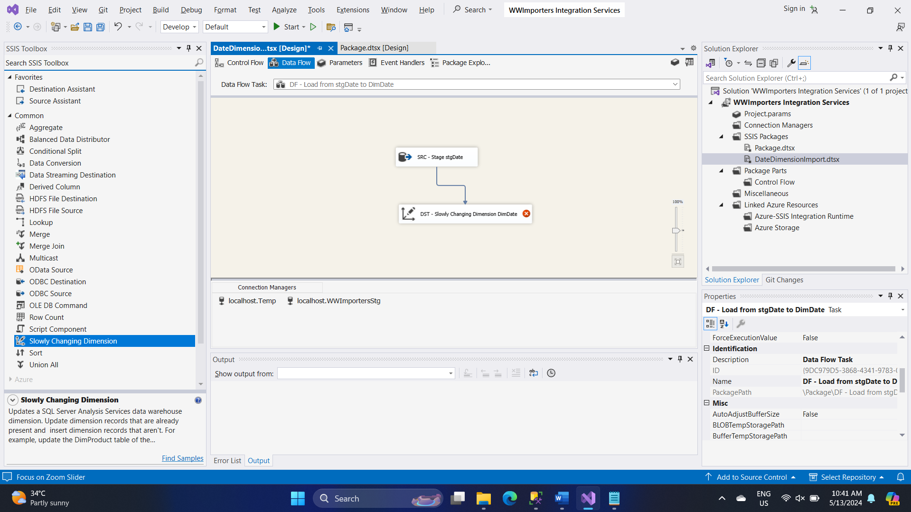

6. Double click vào **DST - Slowly Changing Dimension DimDate** để cấu hình.

7. **Slowly Changing Dimension Wizard** xuất hiện

Click Next.

8. Chọn bảng DimDate ở CSDL WWImportersDW. Ở mục connection manager chọn

CSDL WWImportersDW.

9. Ở mục **Table or view** chọn bảng **[DimDate].**

10. Chọn **DateKey** là **business key.** Tất cả các cột khác **là “Not a key column”.**

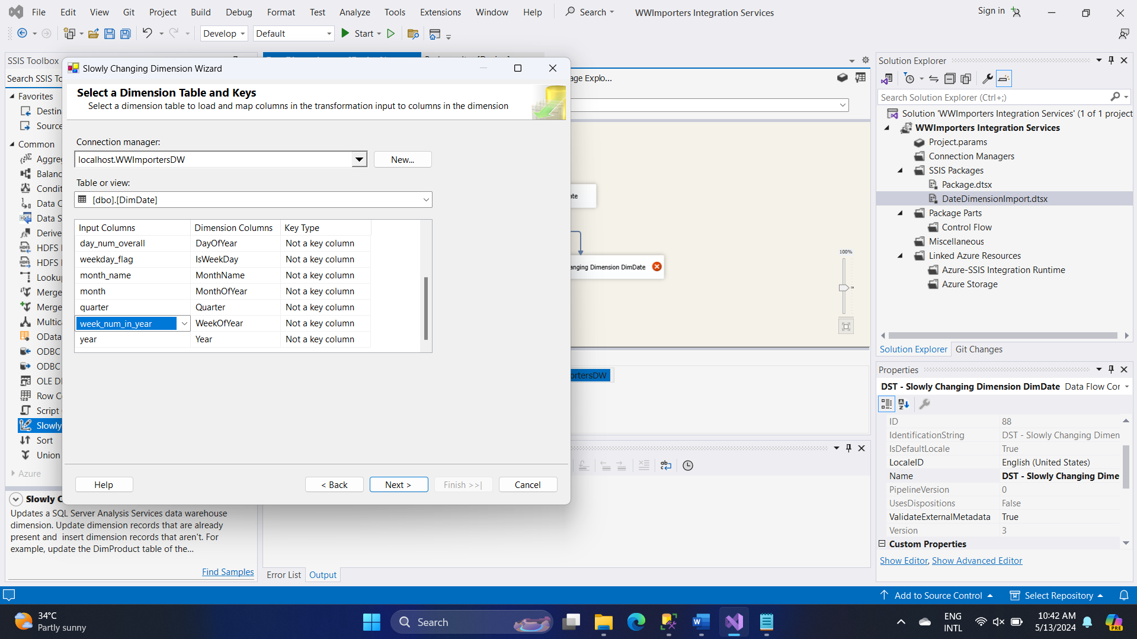

Click Next.

11. Cấu hình **SCD type** cho dimension. Các lựa chọn là:

- Fixed à Không thay đổi

- Changing à Type 1 (Update)

- Historical à Type 2 (thêm dòng mới, dòng cũ inactive)

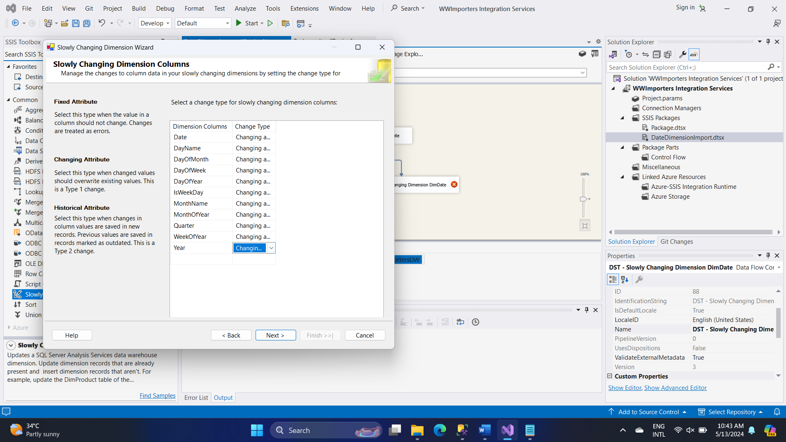

Cấu hình tất cả **non-business key là changing attribute**.

12. Click Next, xuất hiện màn hình **Fixed and Changing Attribute Options**. Click

Next.

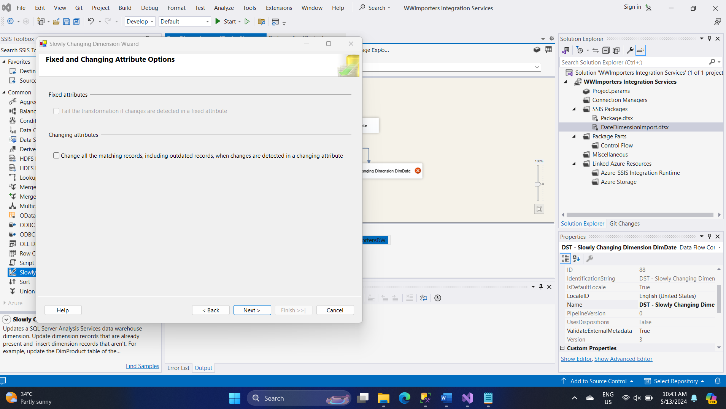

13. Xuất hiện màn hình **Inferred Dimension Members**. Bỏ chọn check box và click

Next.

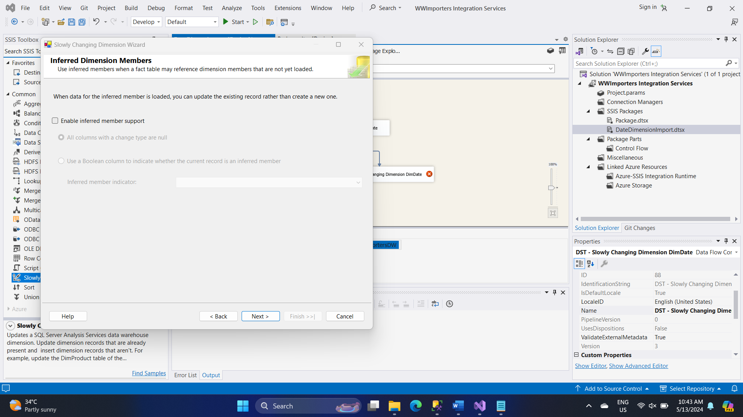

14. Xuất hiện màn hình Finish

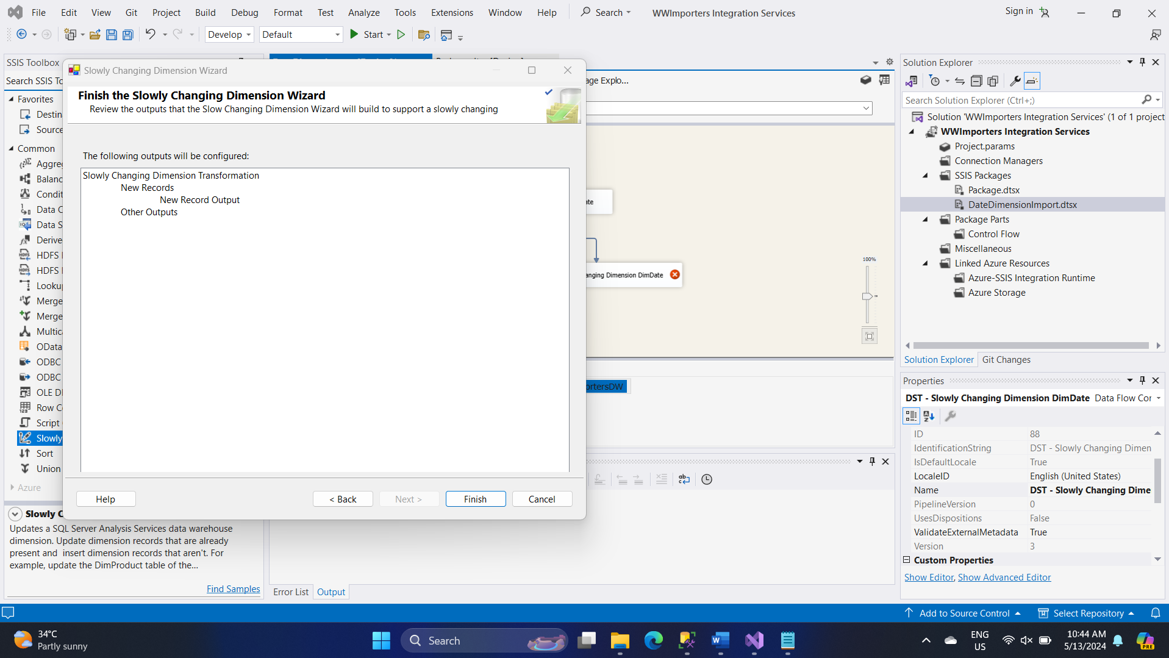

Click Finish.

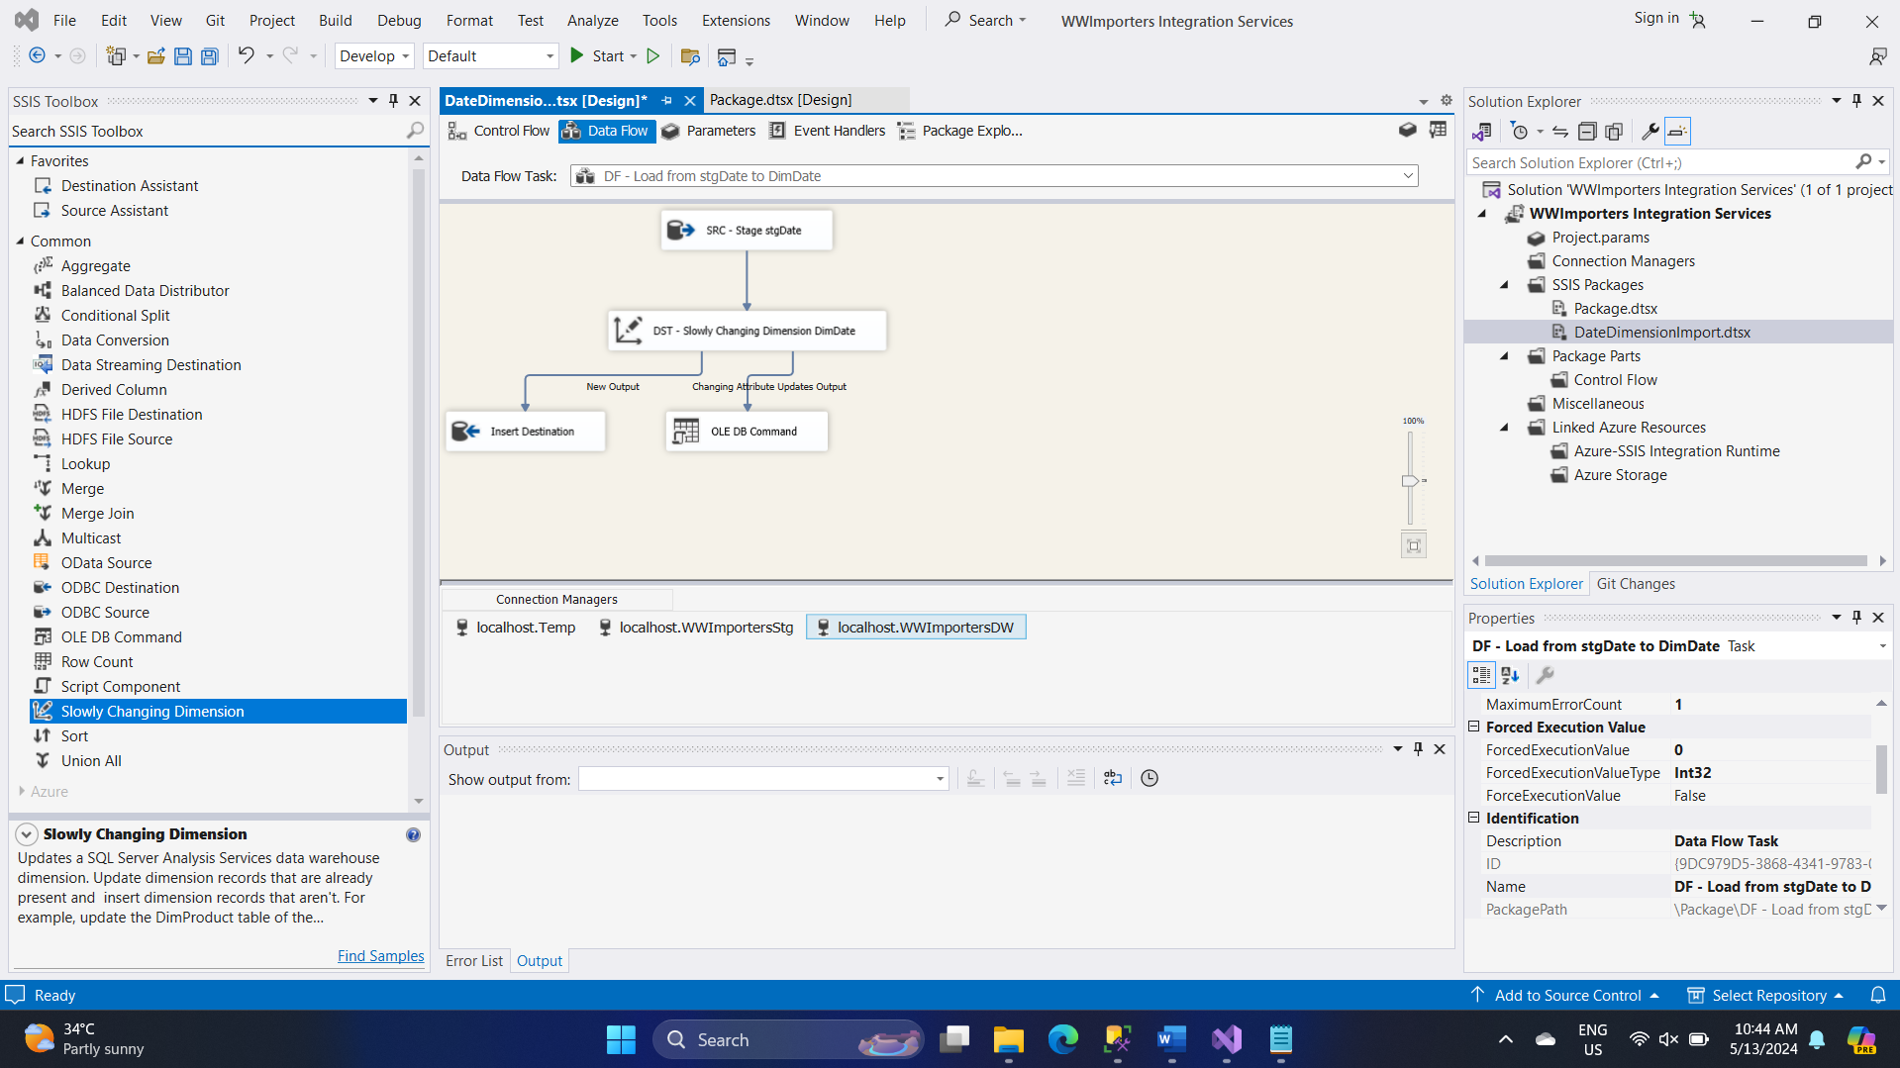

15. Bấm F5 để chạy. Nếu xảy ra lỗi, cố gắng đọc hiểu thông báo báo lỗi để tìm cách sửa.

Nếu không có lỗi bạn sẽ thấy màn hình như sau:

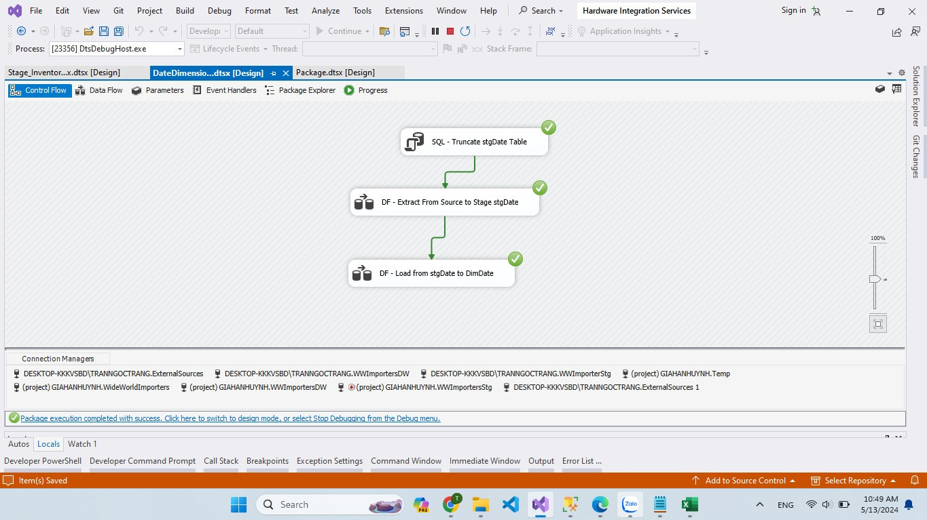

16. **Double click** vào **DF - Load From stgDate To DimDate** bạn sẽ thấy màn hình sau:

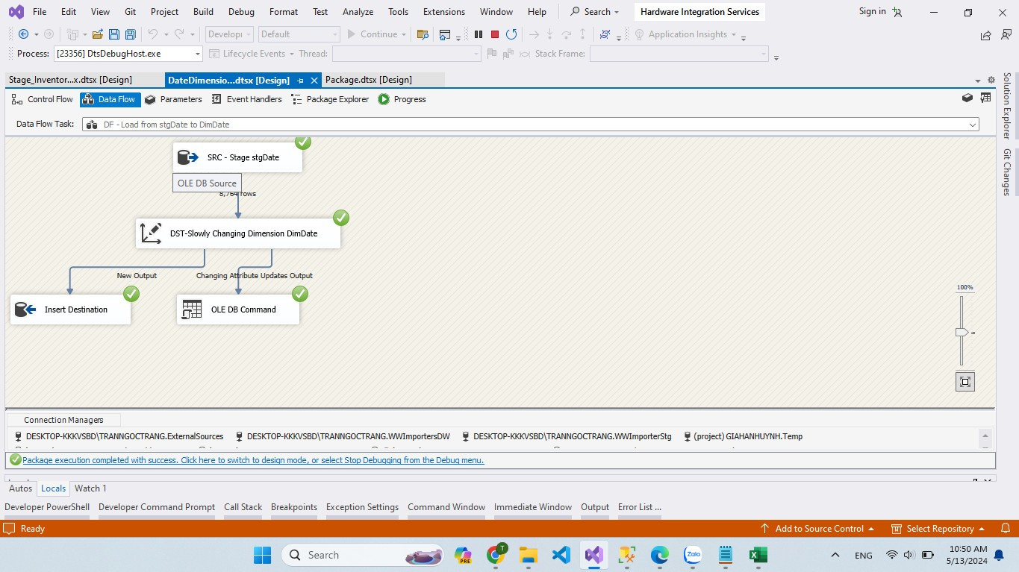

17. Nhấn [Shift] + [F5] để kết thúc thực thi**.**

Thực hiện tương tự các bước trên với các bảng Dimension còn lại**.**

### 3.3.2. Customer Dimension

#### 3.3.2.1. Tạo Package

- Tạo package mới và đổi tên như hình bên dưới.

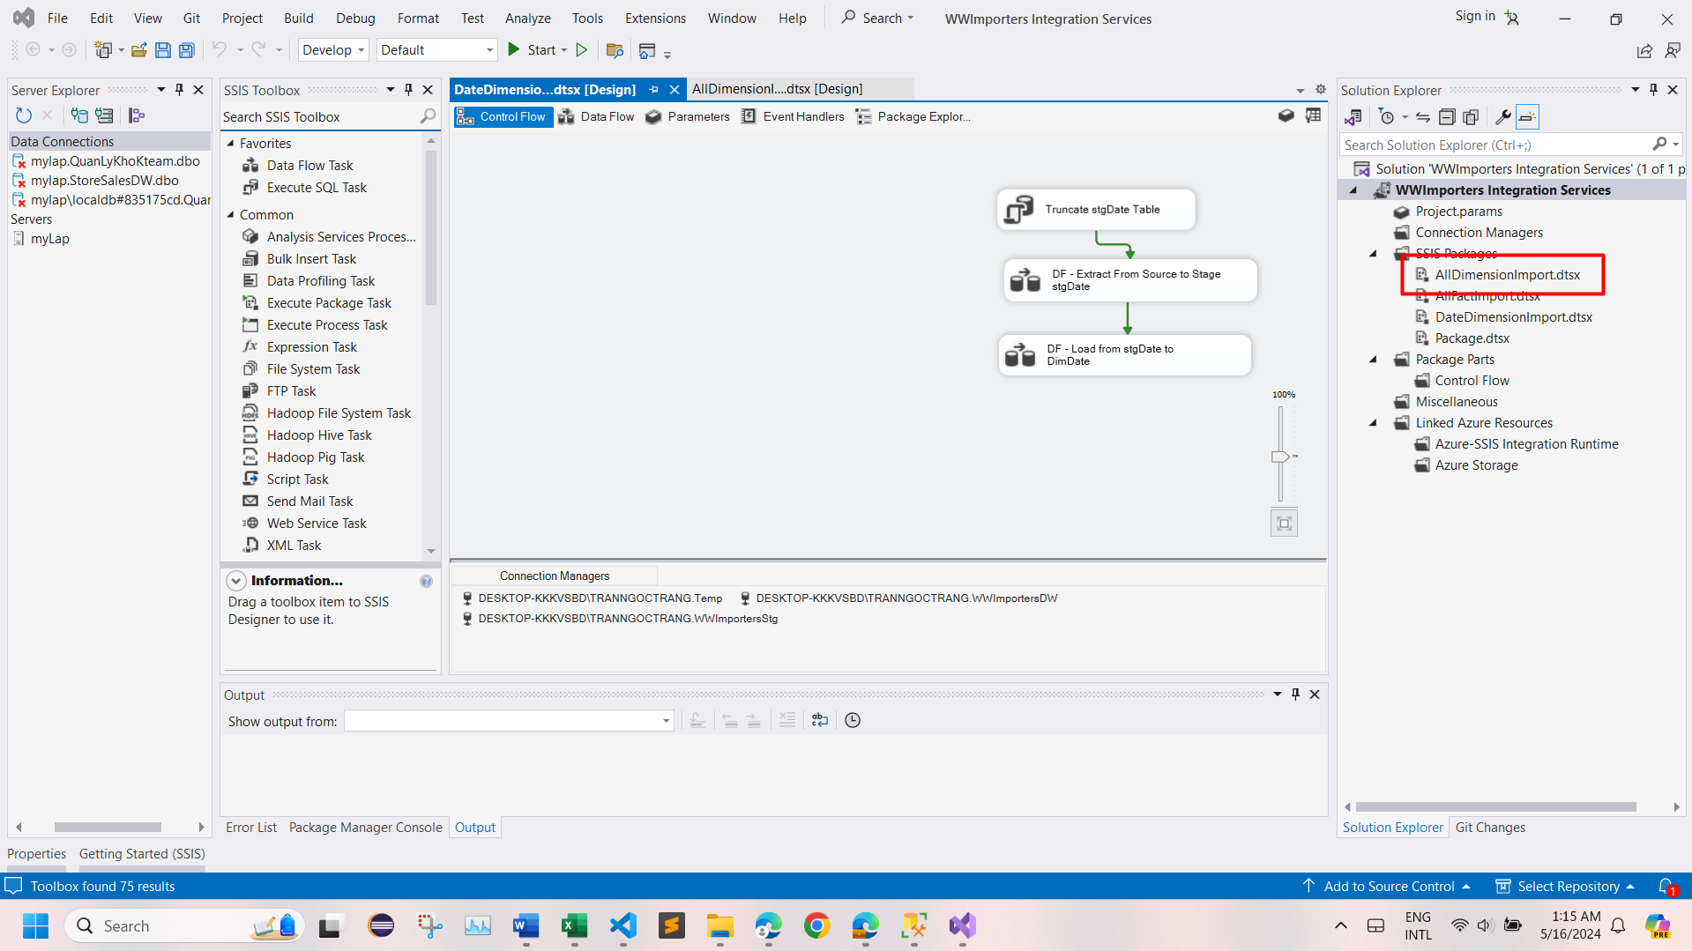

#### 3.3.2.2. Thiết lập Control Flow

- Tạo và đặt tên tương ứng cho các task, tạo các connect bằng cách kéo mũi tên vào các task phù hợp.

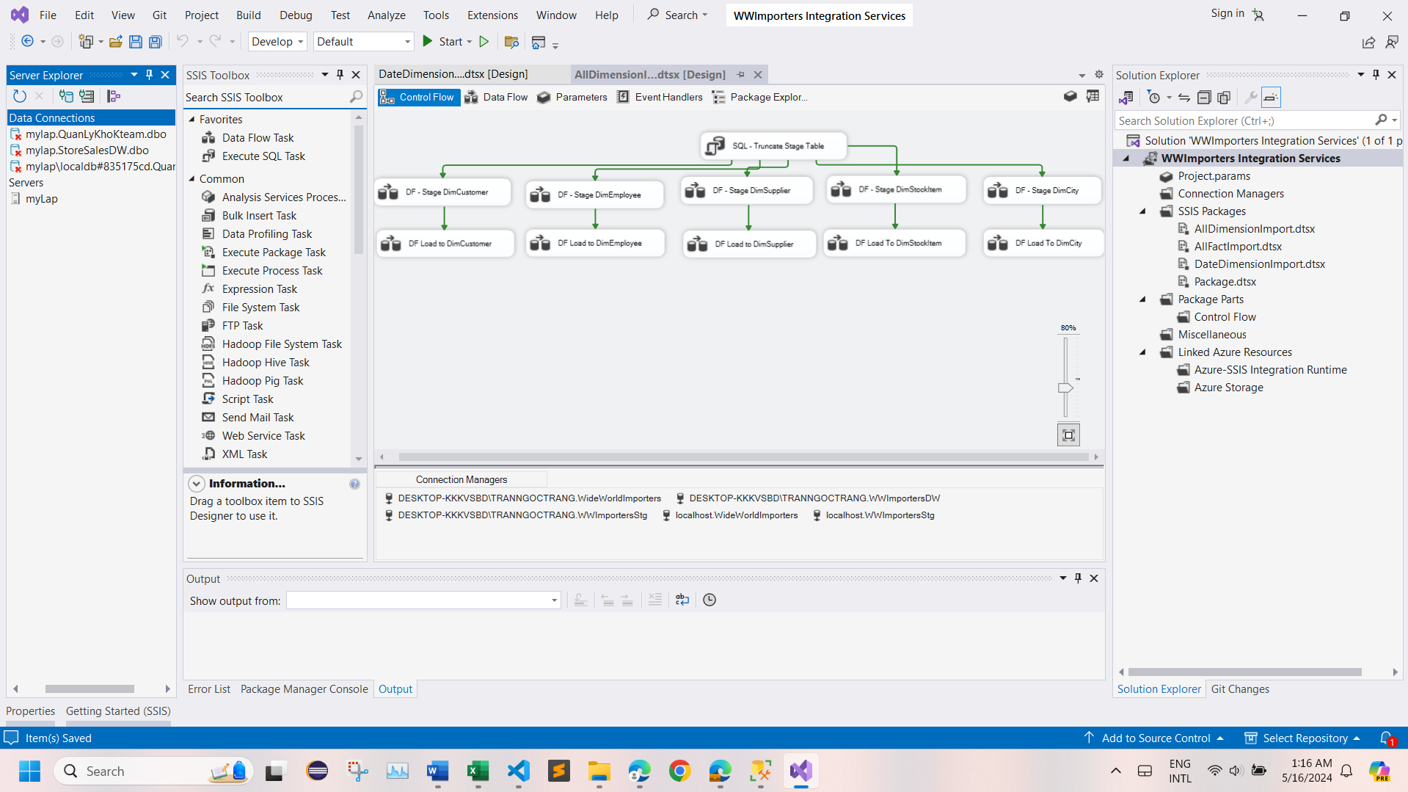

- Thiết lập truncate table SQL task

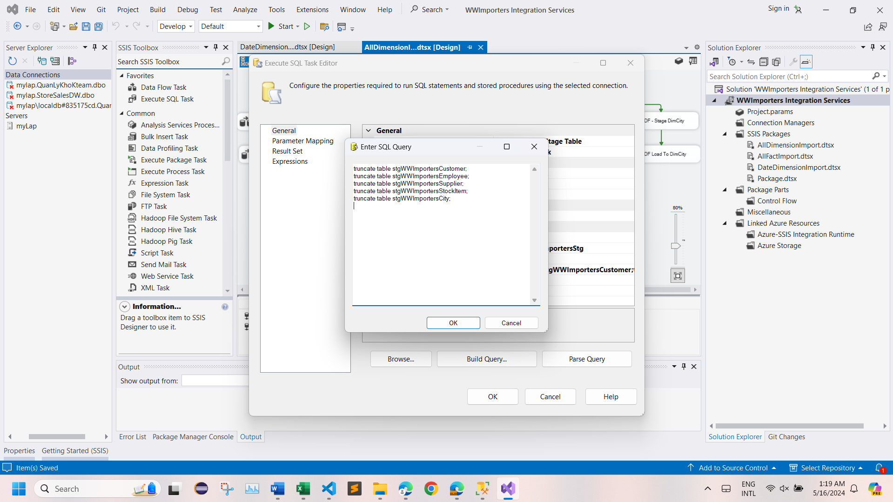

#### 3.3.2.3. Load dữ liệu từ Source vào Stage

- Double-click **DF - Stage DimCustomer** task để mở nó trong **Data Flow design surface:**

- Tạo **Source Assistant** và **Destination Assistant** và cấu hình chúng như sau:

+ Source Assistant:

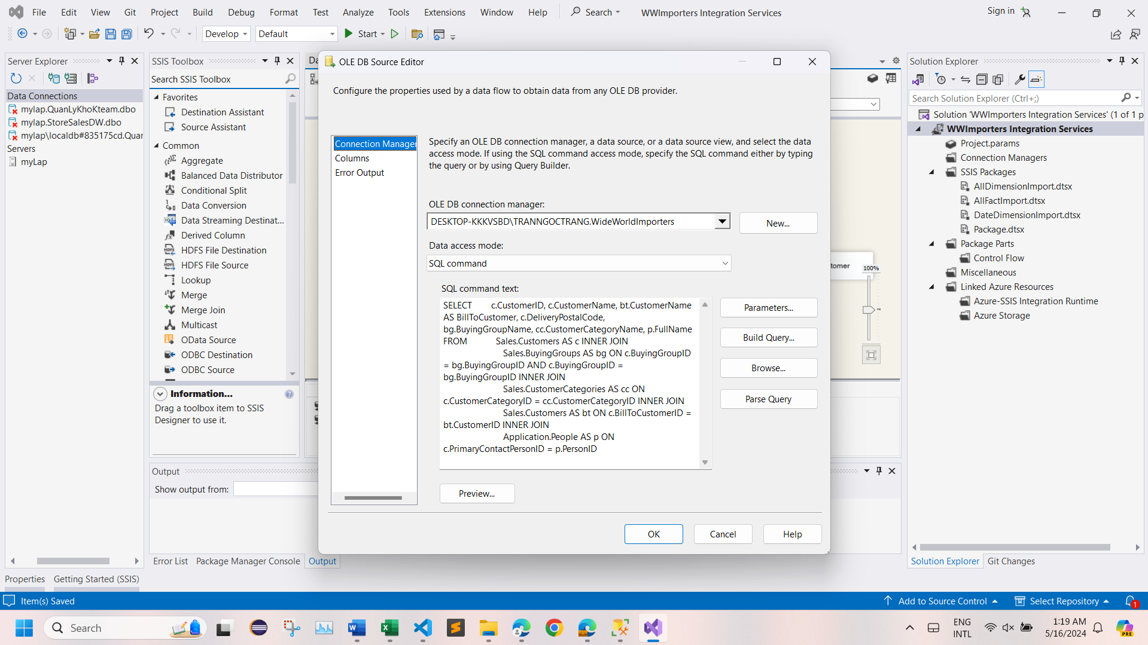

+ Destination Assistant:

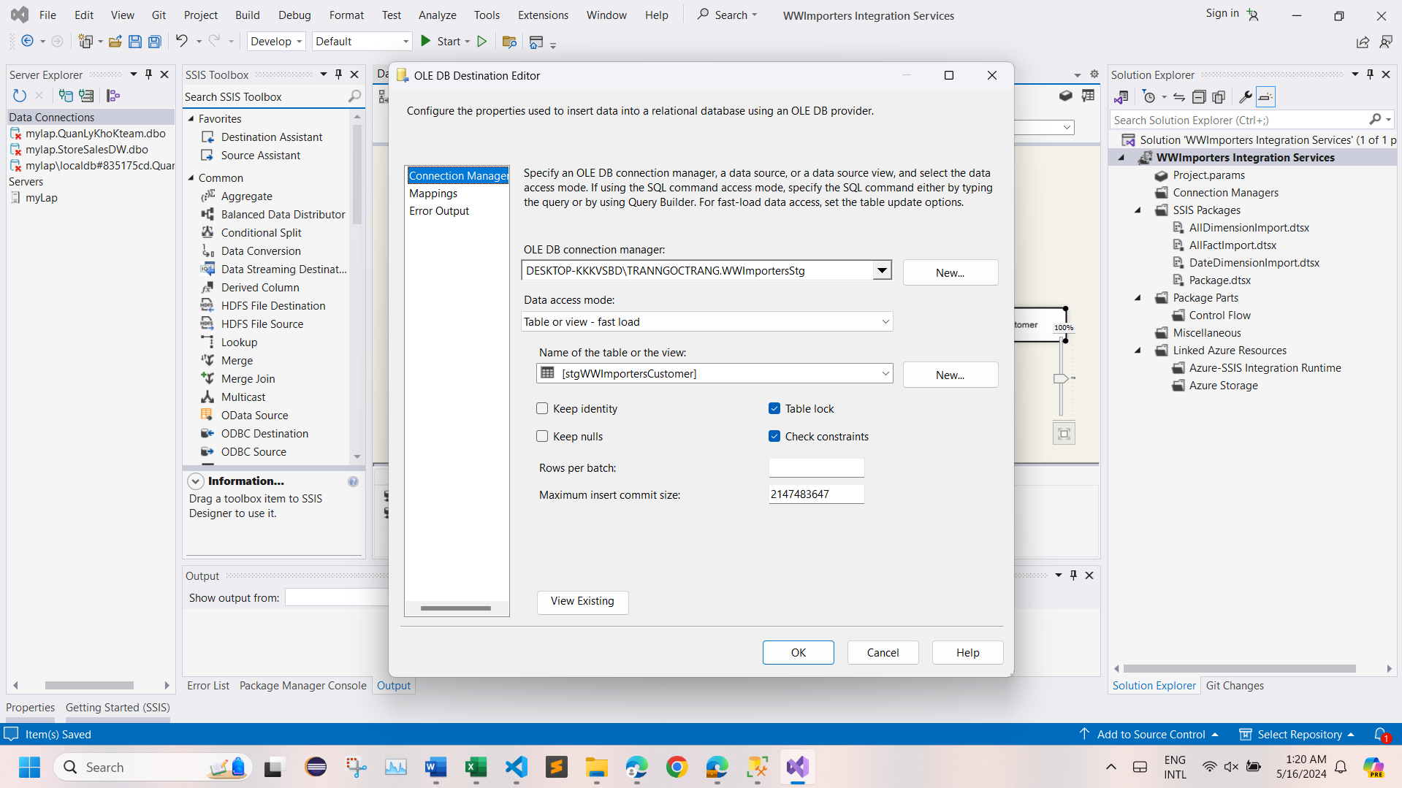

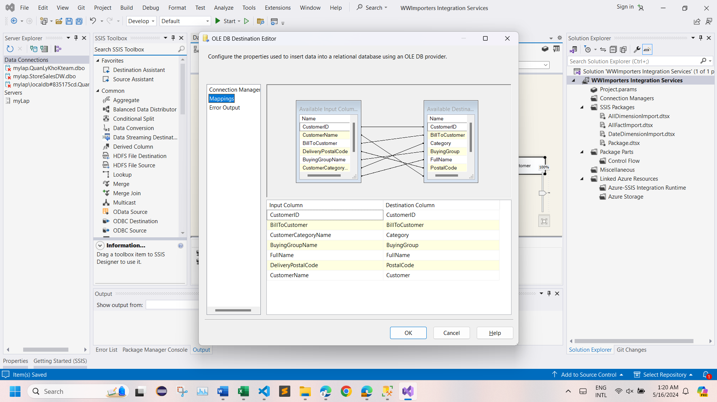

+ Sau khi cấu hình xong ta được:

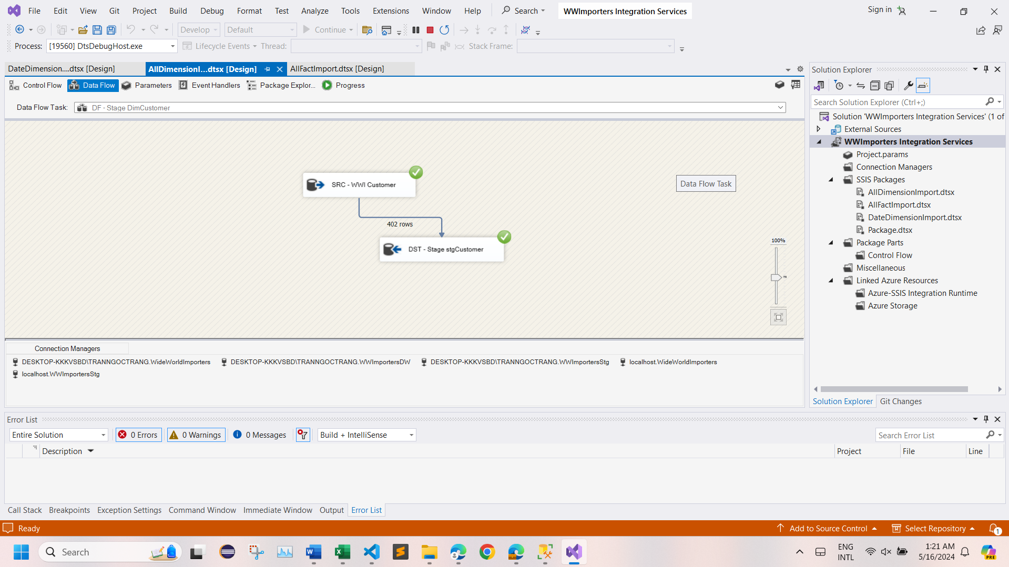

#### 3.3.2.4. Load dữ liệu từ Stage vào Dimension

- Double-click vào để **DF - Load to DimCustomer task** mở data flow design

Surface và thực hiện các bước cấu hình tương tự mục 3.3.1.5.

+ Source Assistant:

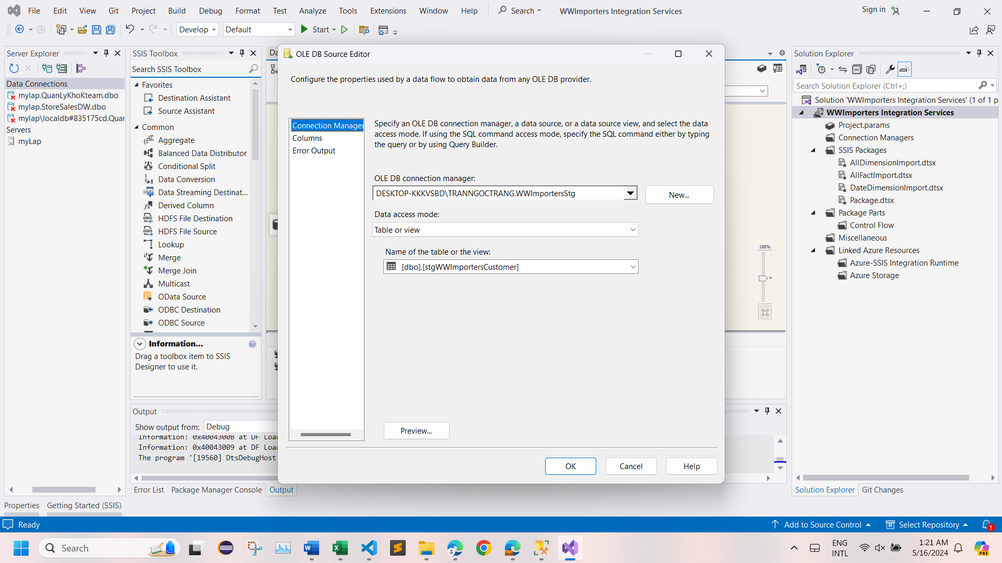

+ Slowly Changing Dimension:

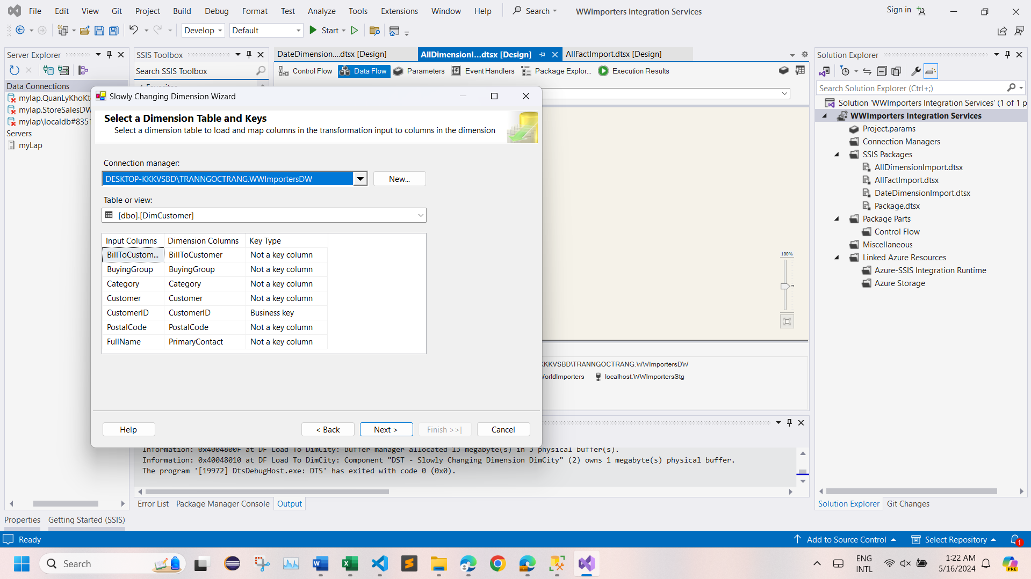

+ Sau khi cấu hình xong ta được:

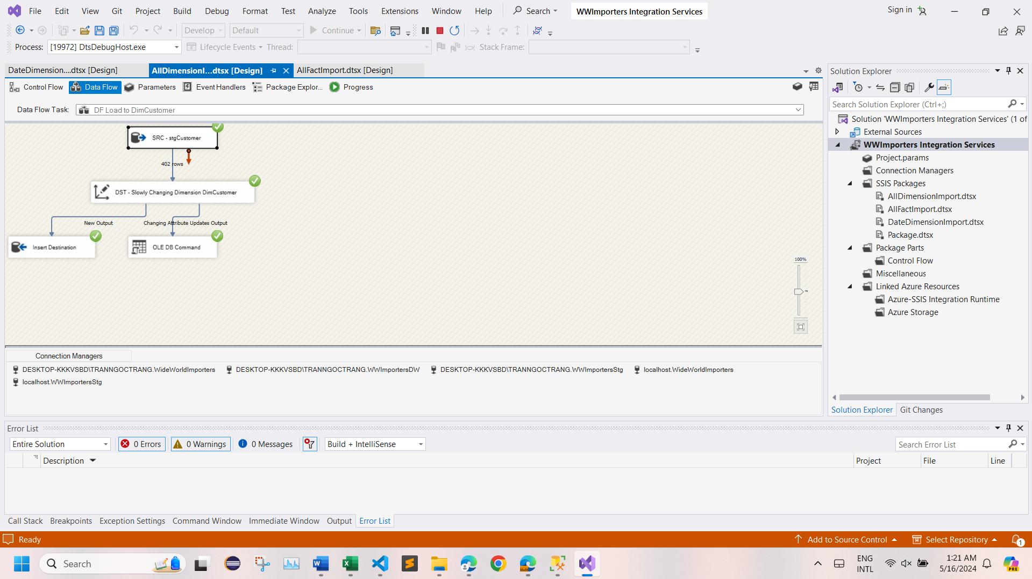

### 3.3.3. Employee Dimension

#### 3.3.3.1. Load dữ liệu từ Source vào Stage

- Double-click **DF - Stage DimEmployee** task để mở nó trong **Data Flow design surface:**

- Tạo **Source Assistant** và **Destination Assistant** và cấu hình chúng như sau:

+ Source Assistant:

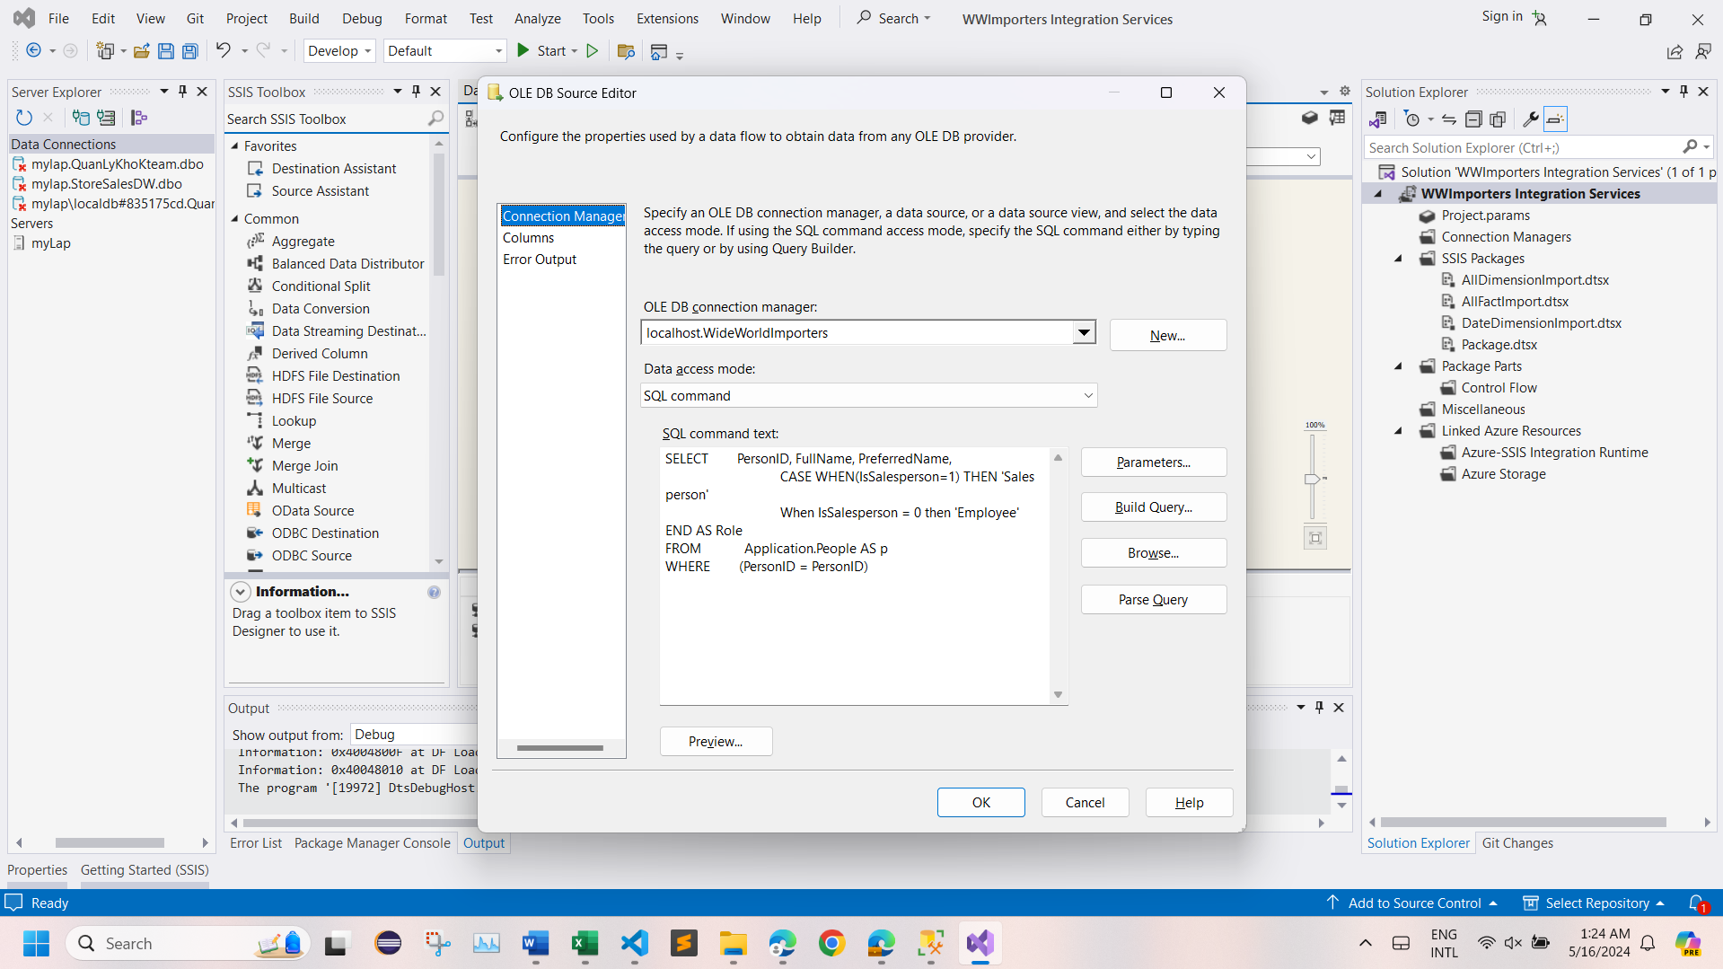

+ Destination Assistant:

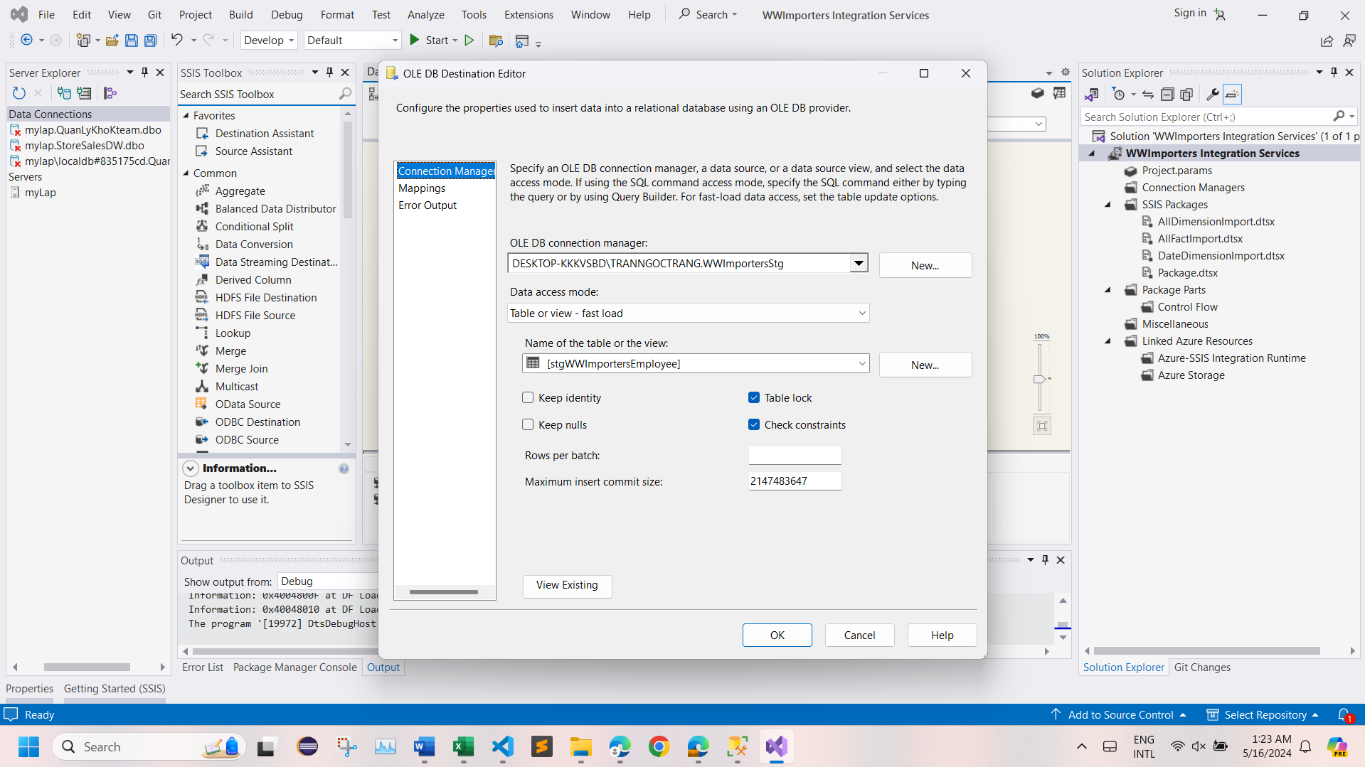

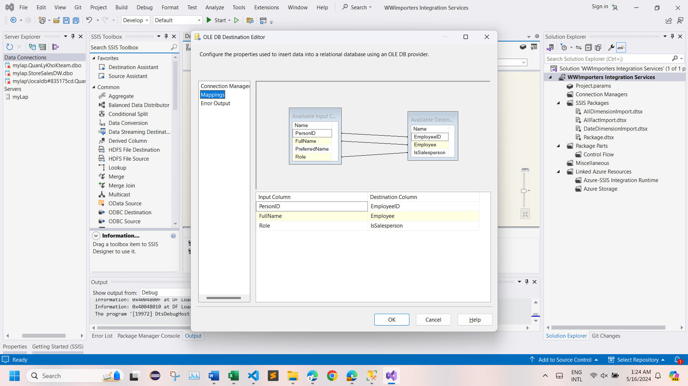

+ Sau khi cấu hình xong ta được:

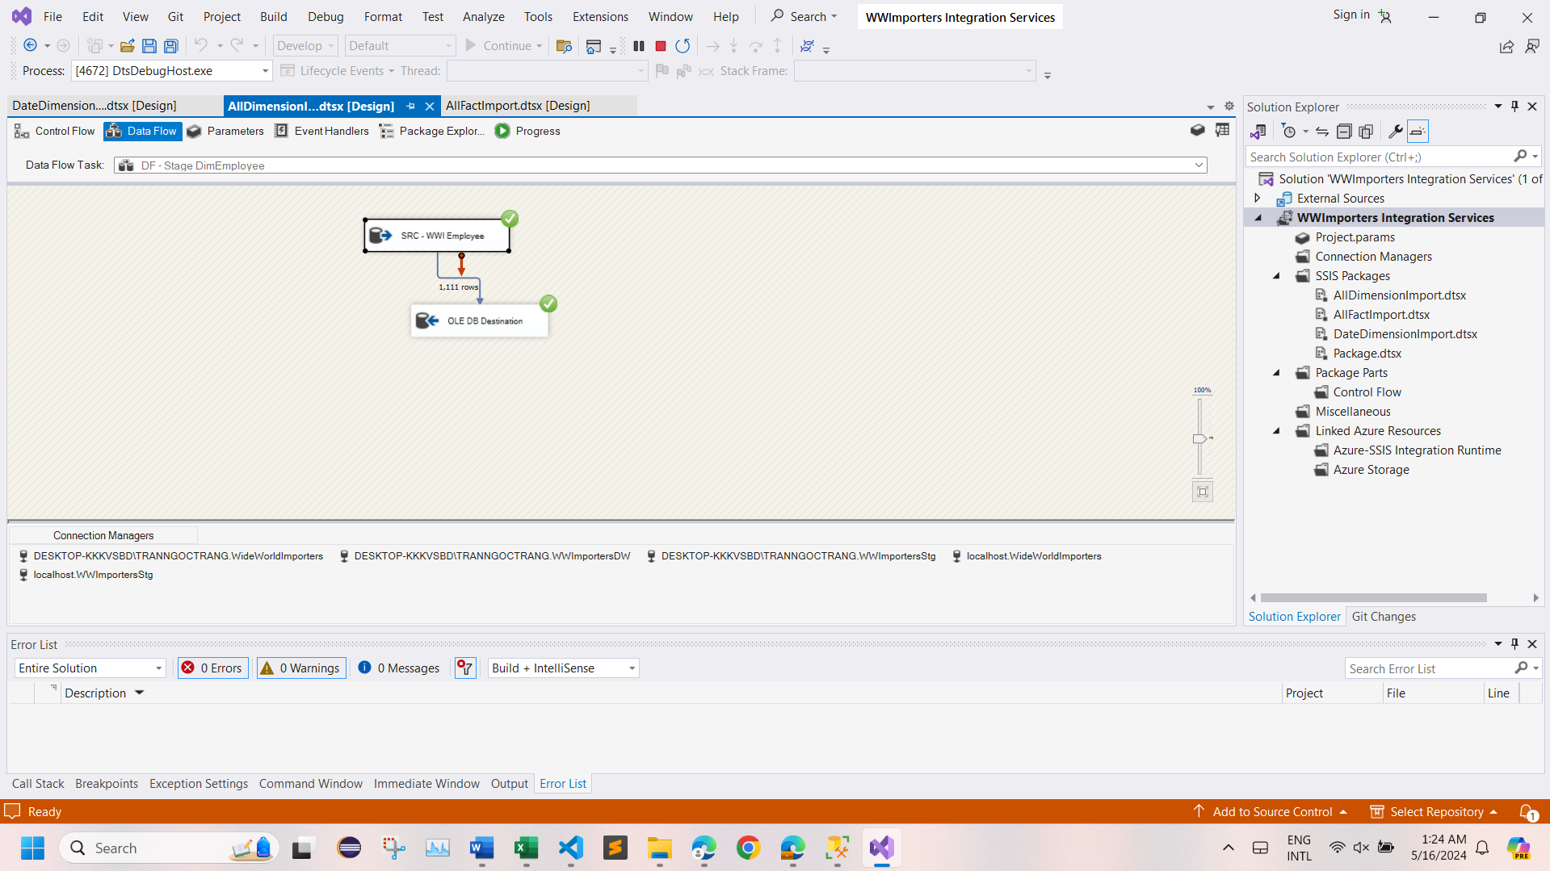

#### 3.3.2.4. Load dữ liệu từ Stage vào Dimension

- Double-click vào để **DF - Load to DimEmployee task** mở data flow design

Surface và thực hiện các bước cấu hình tương tự mục 3.3.1.5.

+ Source Assistant:

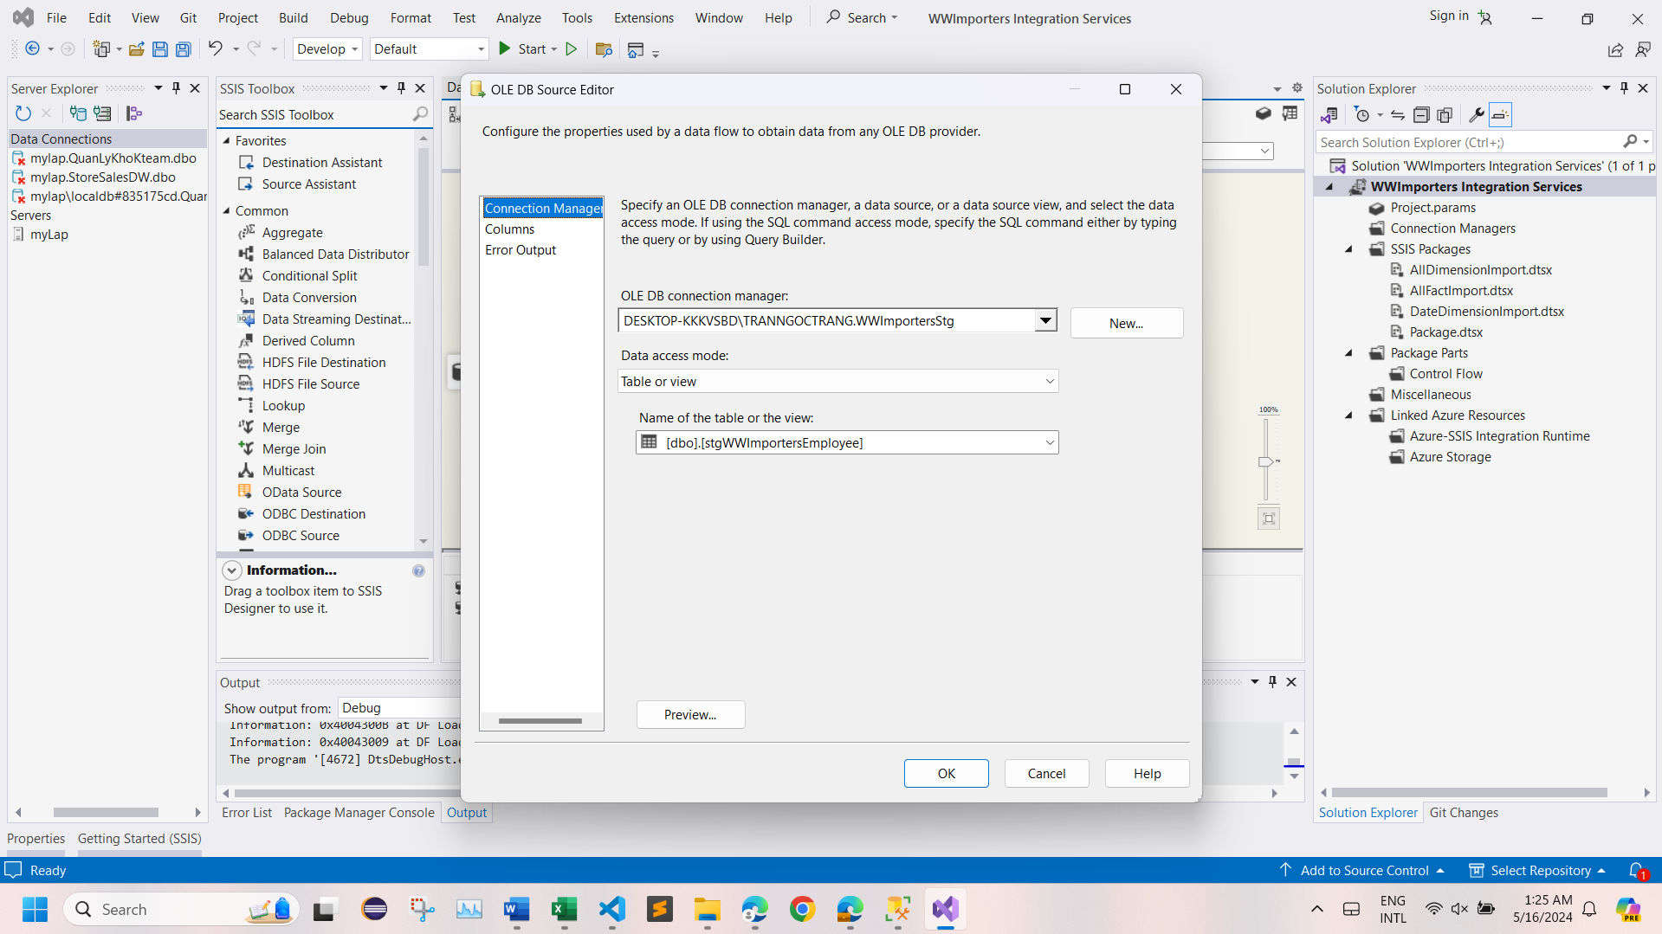

+ Slowly Changing Dimension:

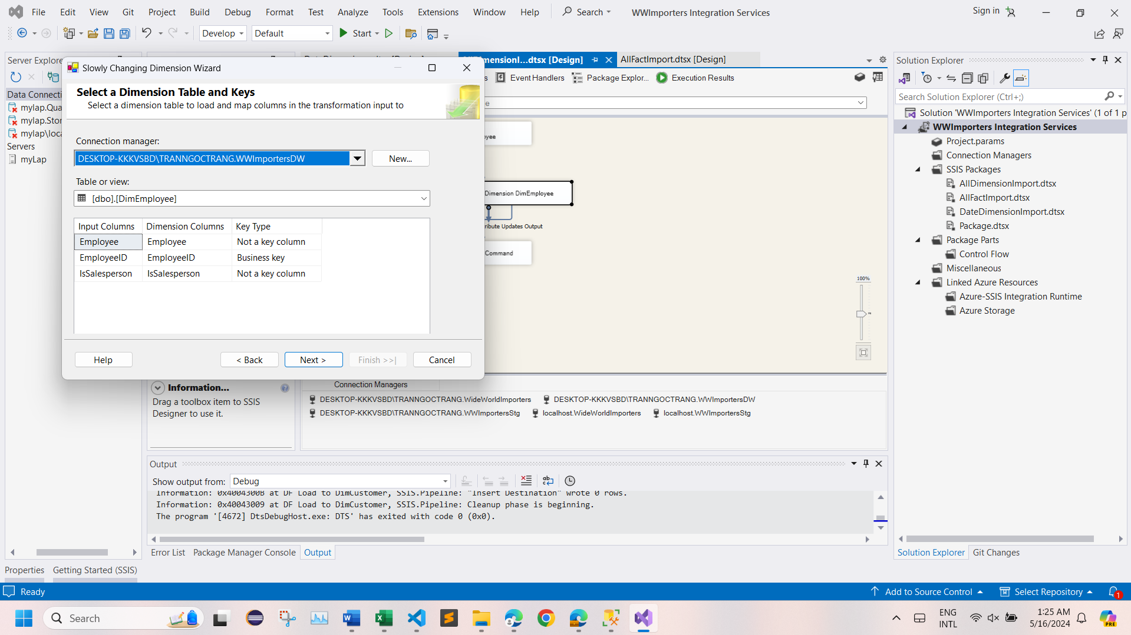

+ Sau khi cấu hình xong ta được:

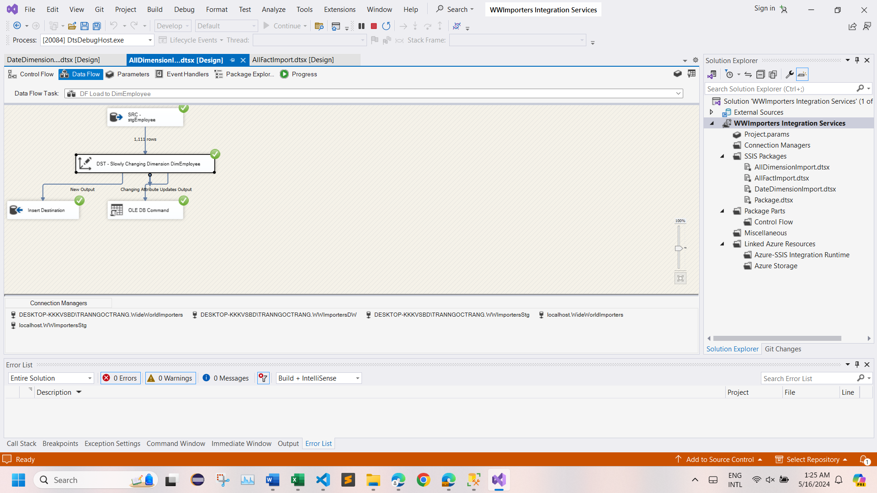

### 3.3.4. Supplier Dimension

#### 3.3.4.1. Load dữ liệu từ Source vào Stage

- Double-click **DF - Stage DimSupplier** task để mở nó trong **Data Flow design surface:**

- Tạo **Source Assistant** và **Destination Assistant** và cấu hình chúng như sau:

+ Source Assistant:

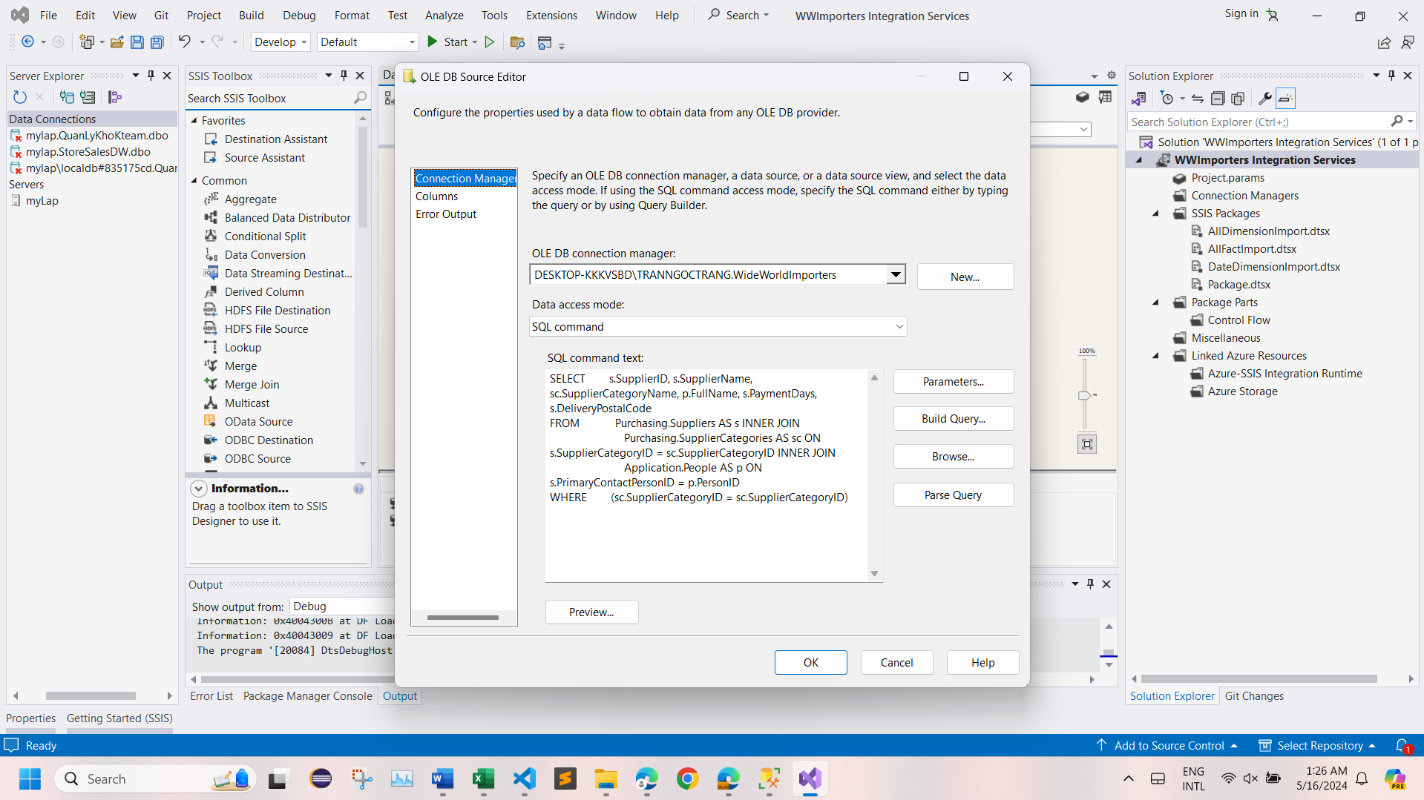

+ Destination Assistant:

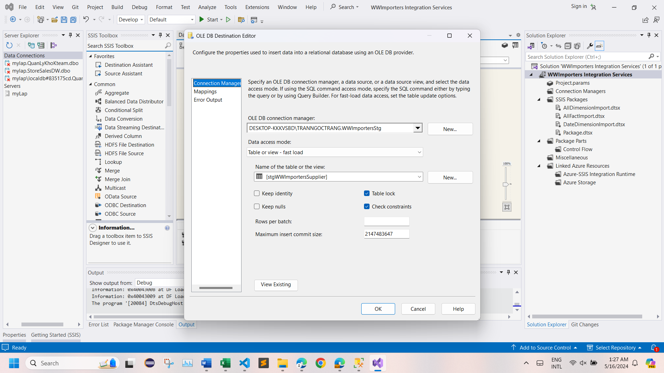

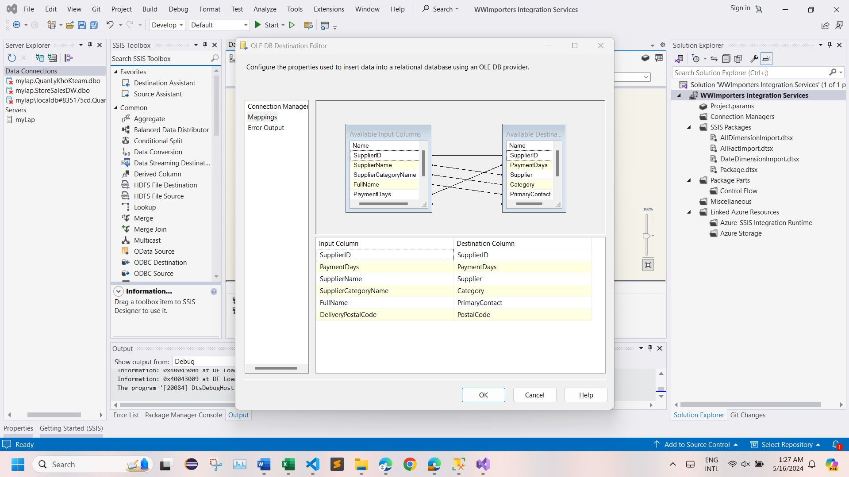

+ Sau khi cấu hình xong ta được:

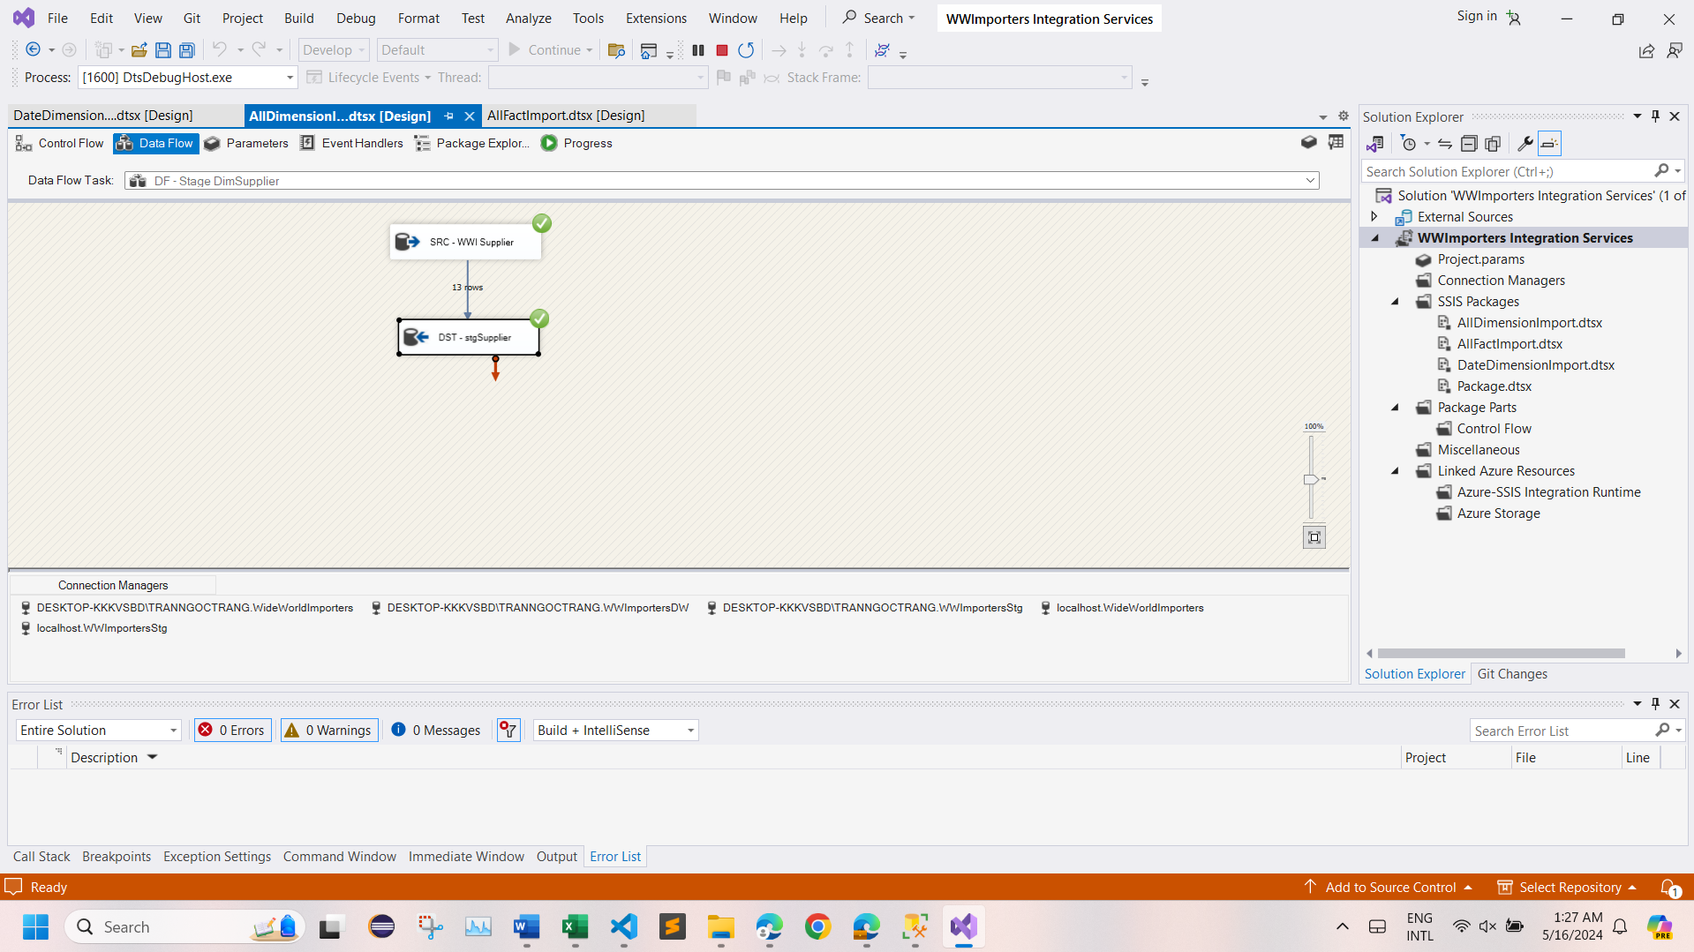

#### 3.3.2.4. Load dữ liệu từ Stage vào Dimension

- Double-click vào để **DF - Load to DimSupplier task** mở data flow design

Surface và thực hiện các bước cấu hình tương tự mục 3.3.1.5.

+ Source Assistant:

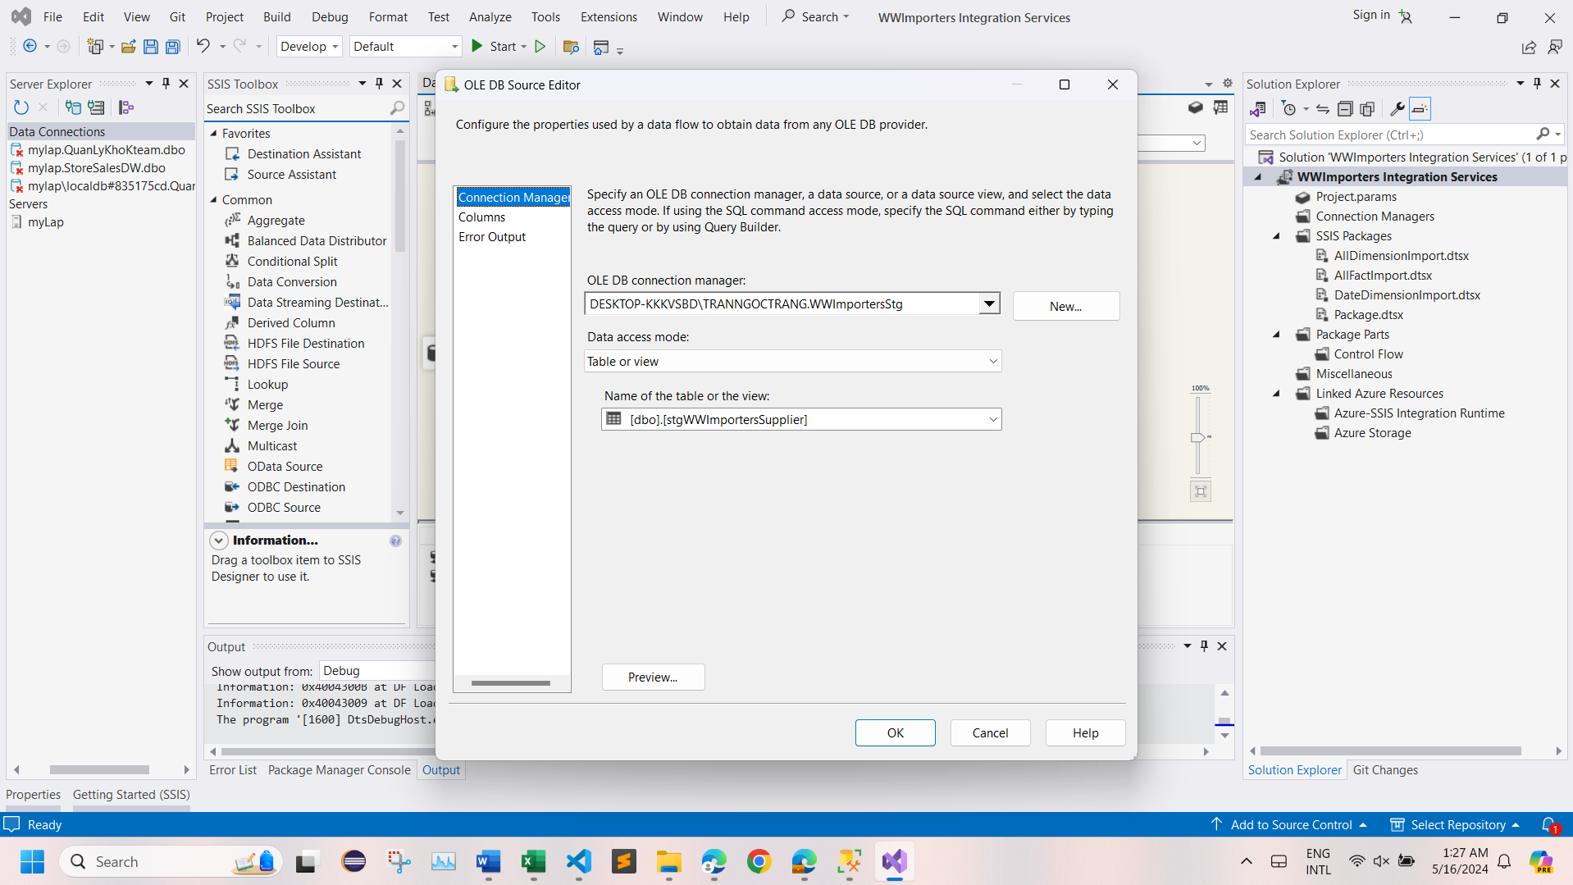

+ Slowly Changing Dimension:

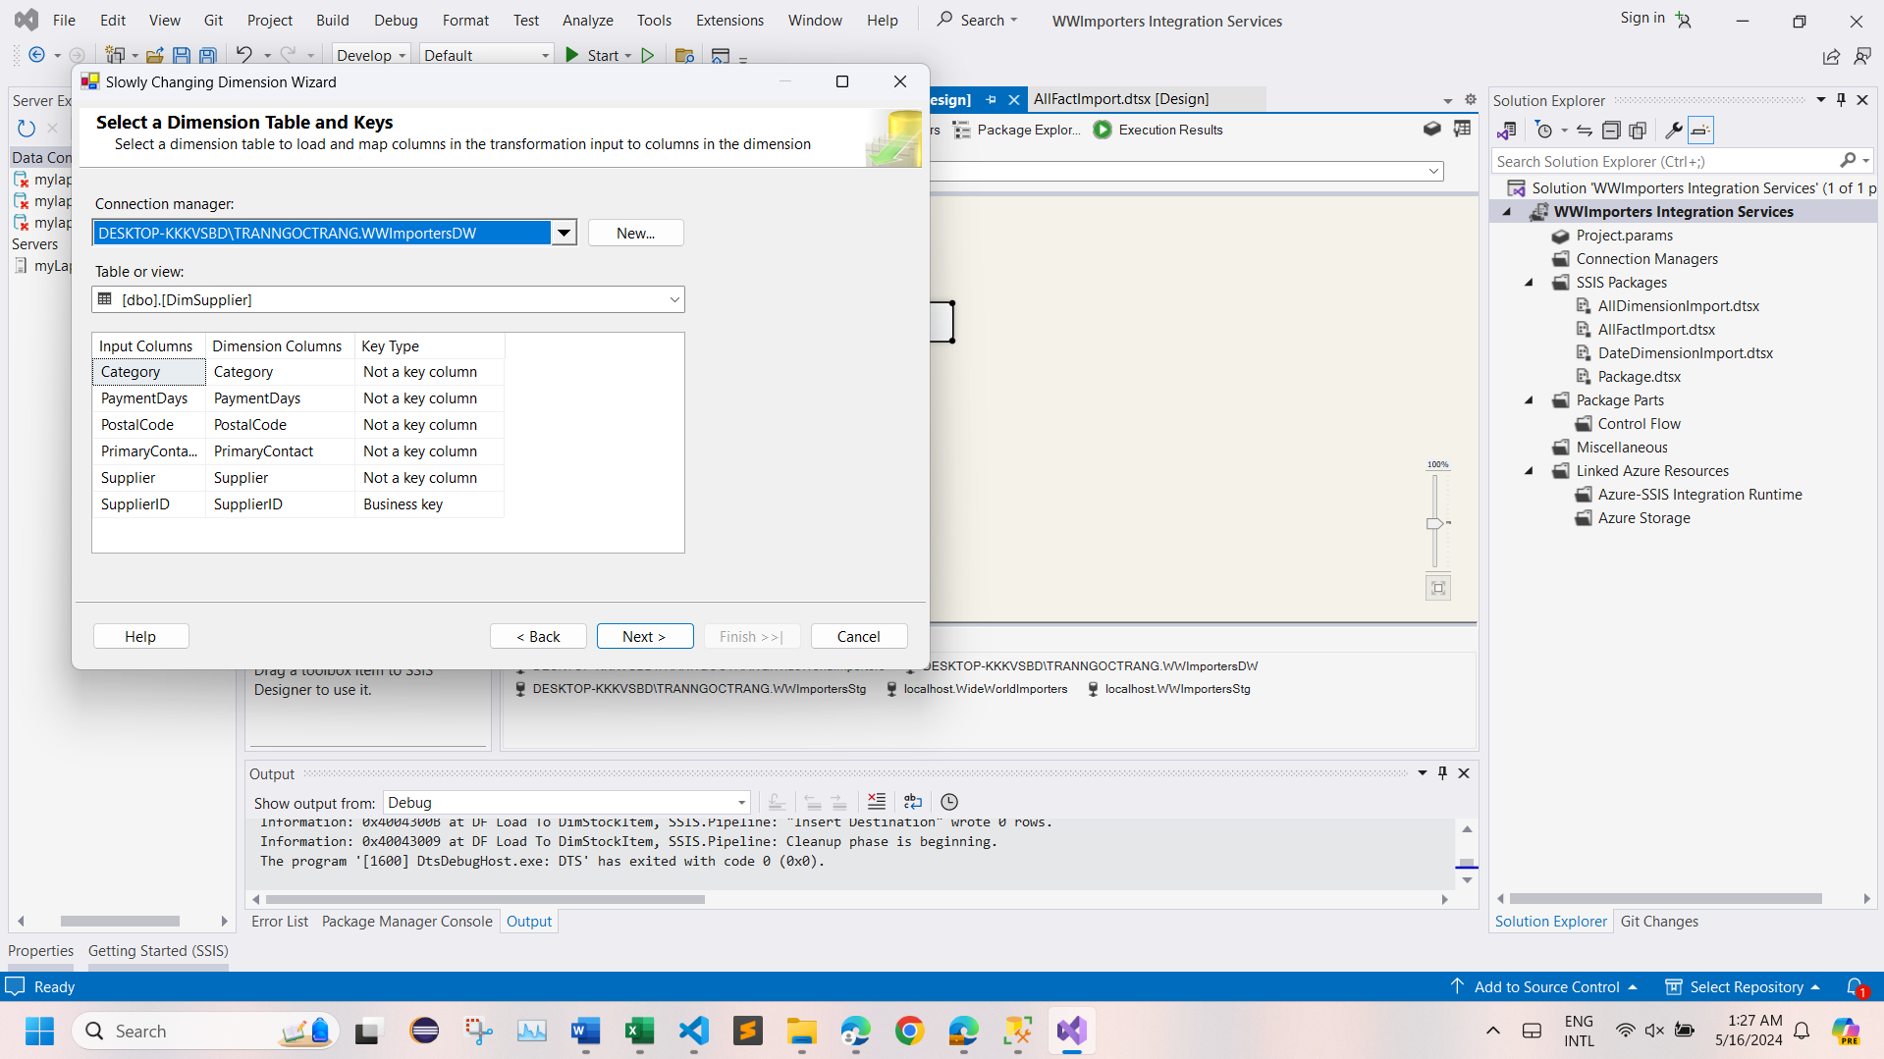

+ Sau khi cấu hình xong ta được:

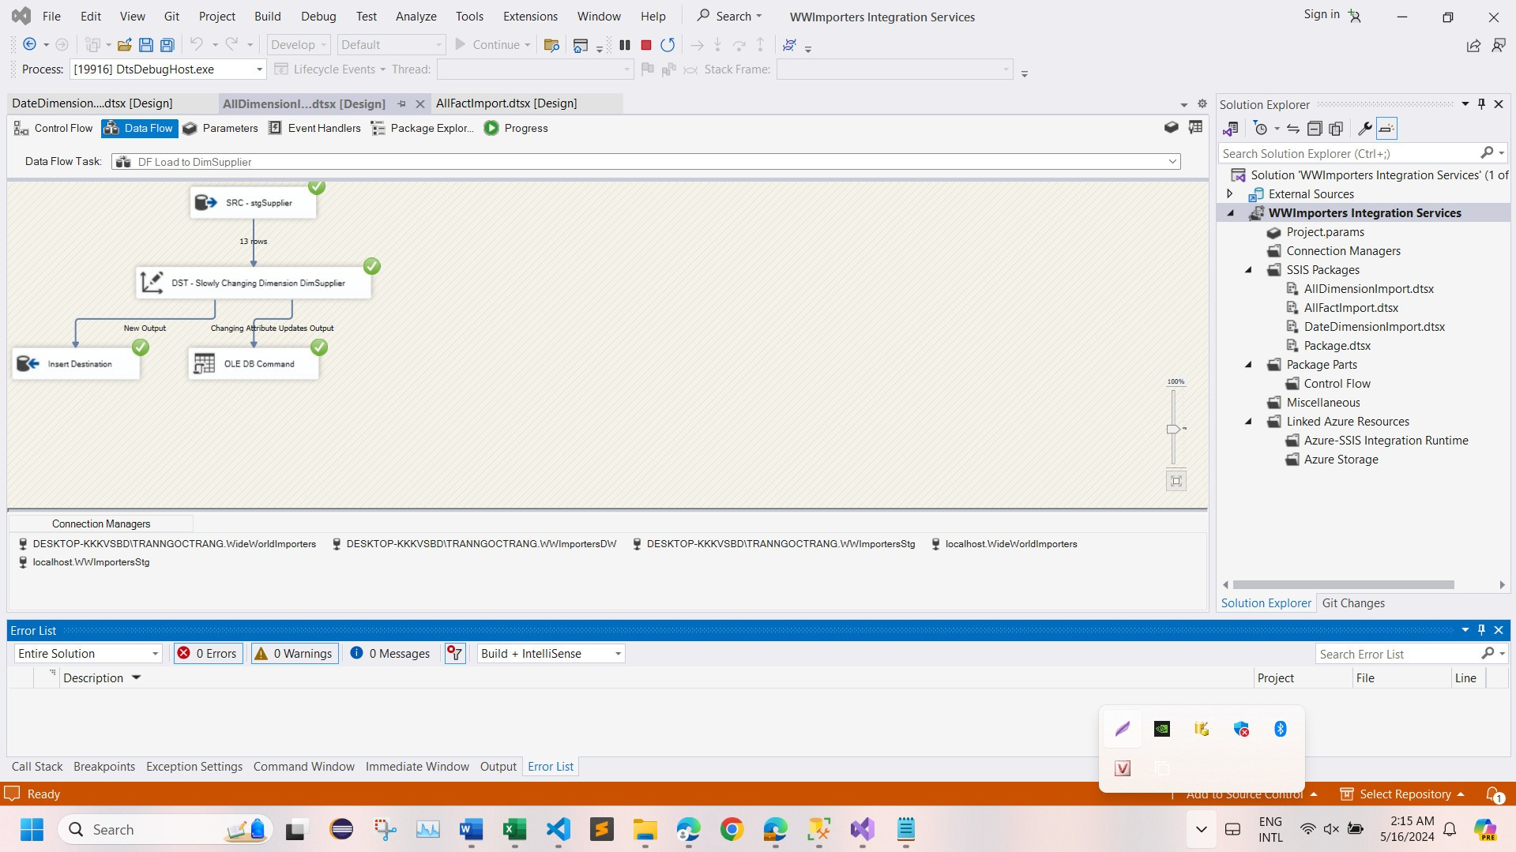

### 3.3.5. StockItem Dimension

#### 3.3.5.1. Load dữ liệu từ Source vào Stage

- Double-click **DF -  Stage DimStockItem**task để mở nó trong **Data Flow design surface:**

- Tạo **Source Assistant** và **Destination Assistant** và cấu hình chúng như sau:

+ Source Assistant:

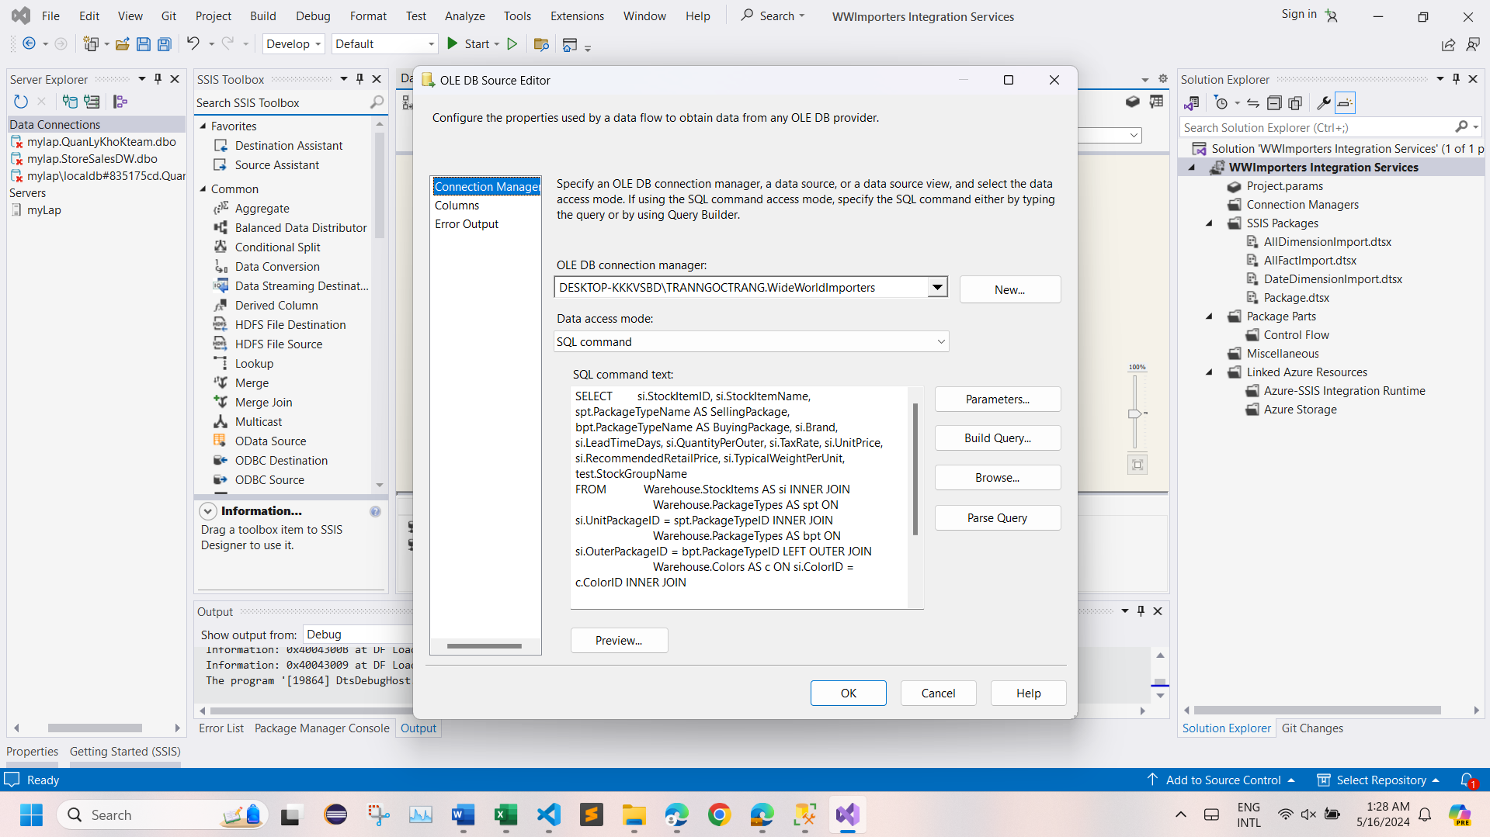

+ Destination Assistant:

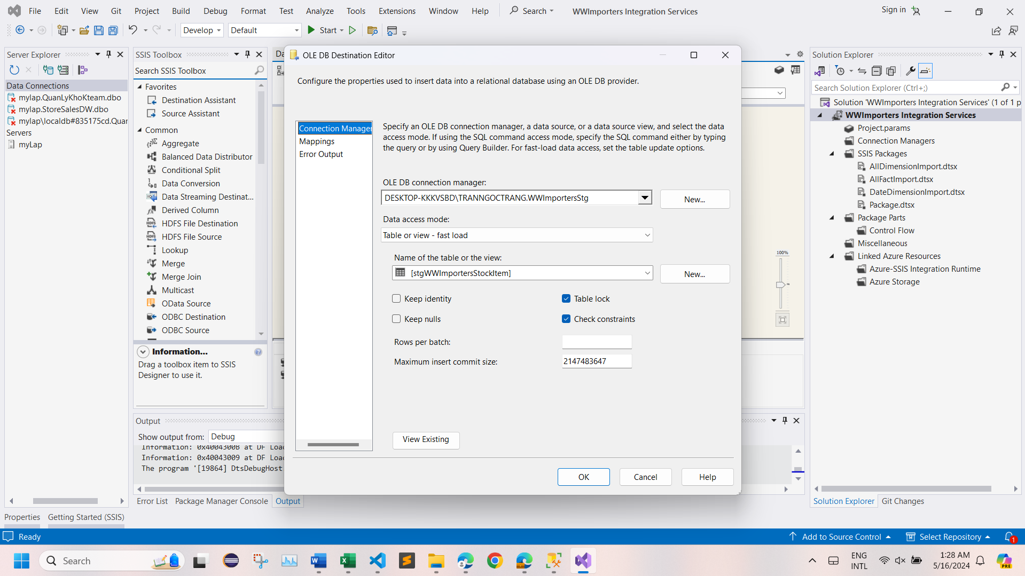

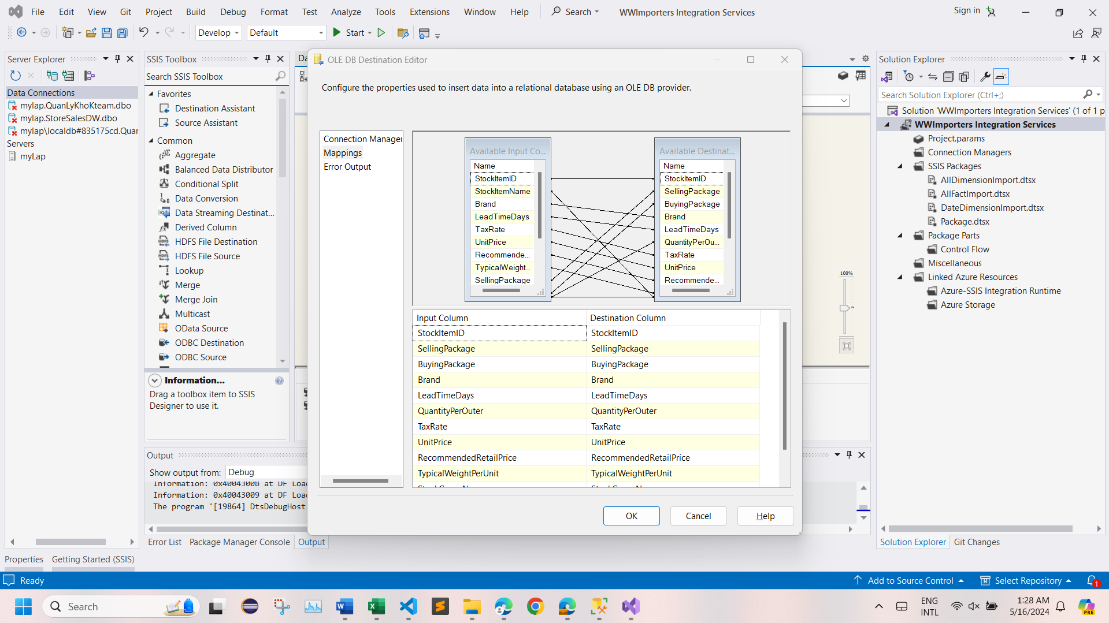

+ Sau khi cấu hình xong ta được:

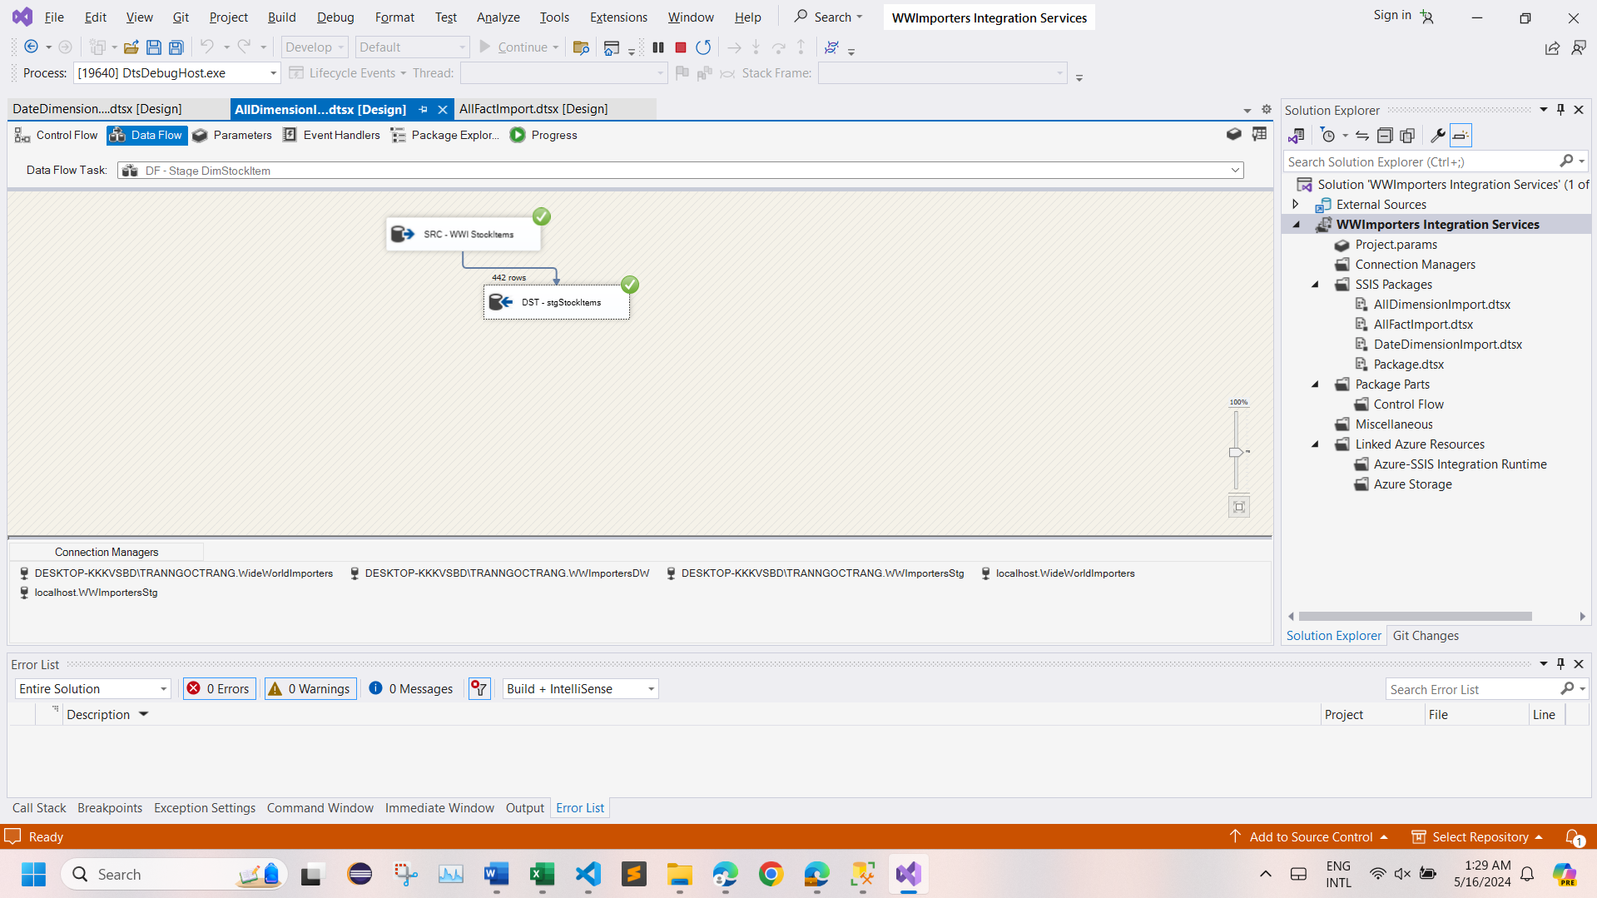

#### 3.3.2.4. Load dữ liệu từ Stage vào Dimension

- Double-click vào để **DF - Load to DimStockItem task** mở data flow design

Surface và thực hiện các bước cấu hình tương tự mục 3.3.1.5.

+ Source Assistant:

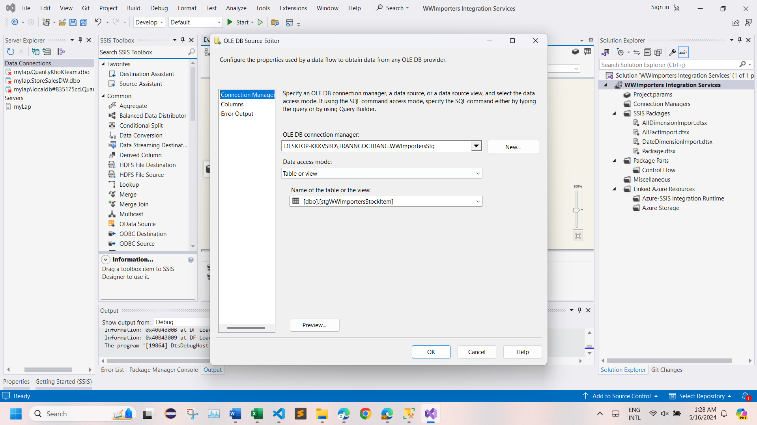

+ Slowly Changing Dimension:

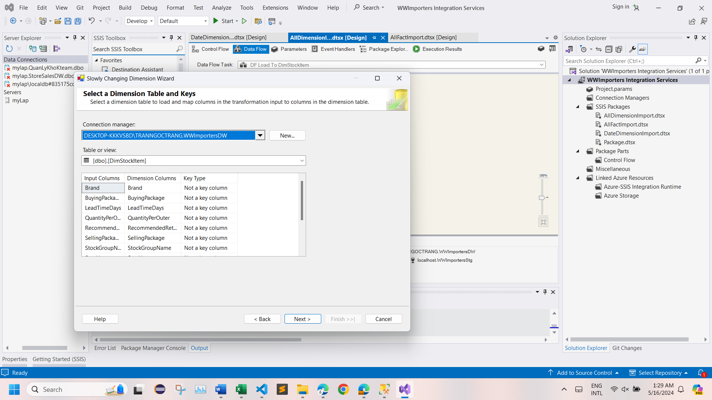

+ Sau khi cấu hình xong ta được:

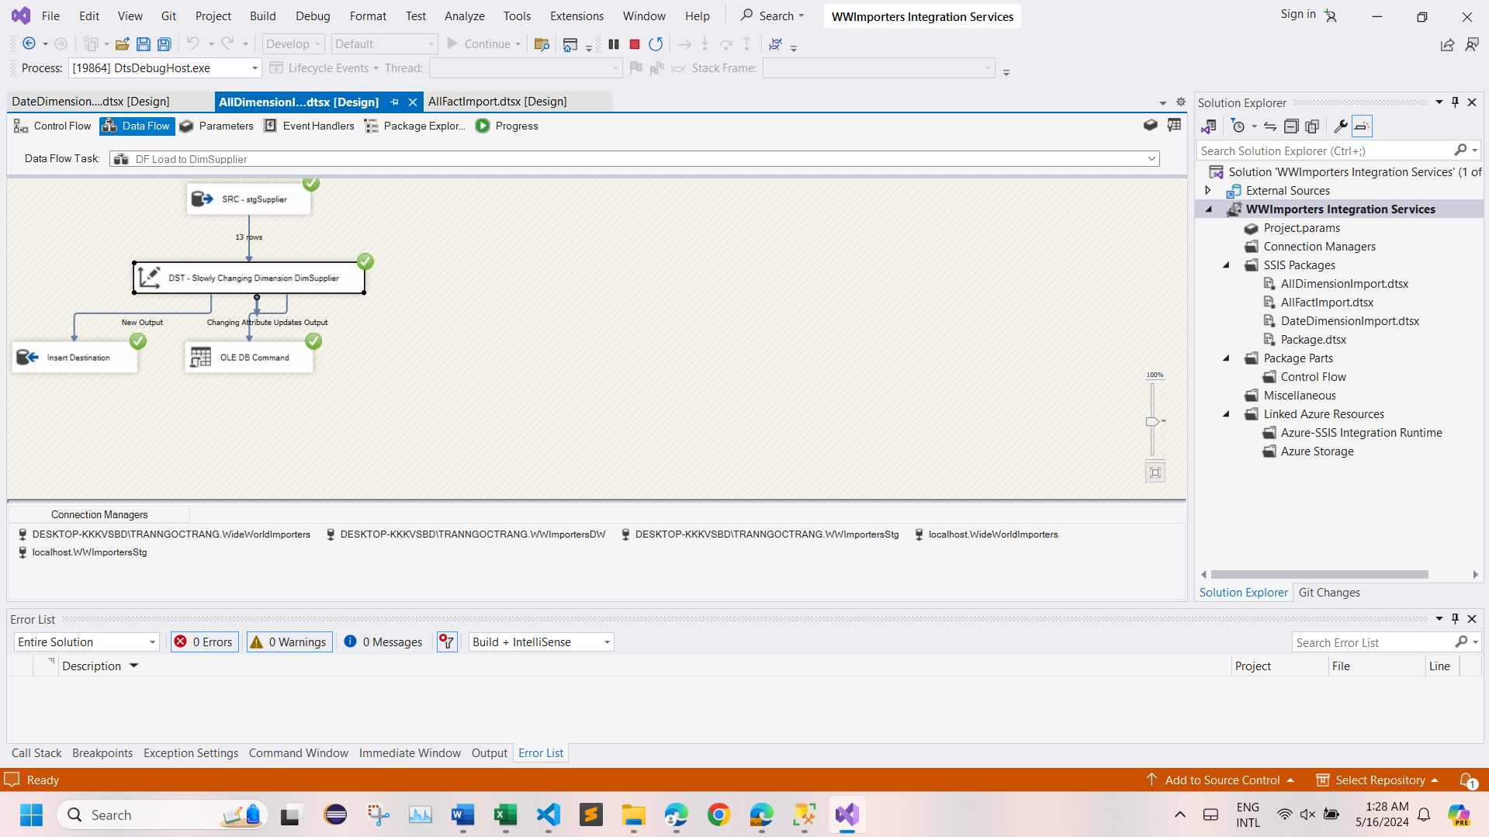

### 3.3.6. City Dimension

#### 3.3.6.1. Load dữ liệu từ Source vào Stage

- Double-click **DF -  Stage DimCity**task để mở nó trong **Data Flow design surface:**

- Tạo **Source Assistant** và **Destination Assistant** và cấu hình chúng như sau:

+ Source Assistant:

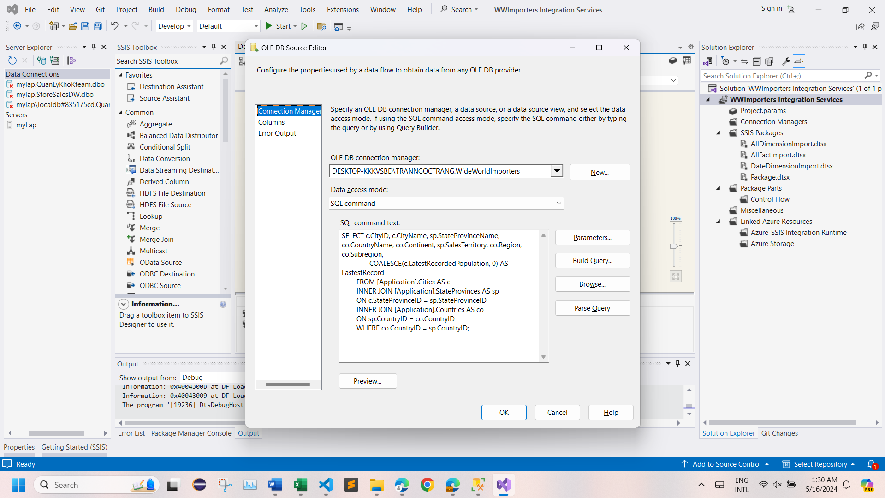

+ Destination Assistant:

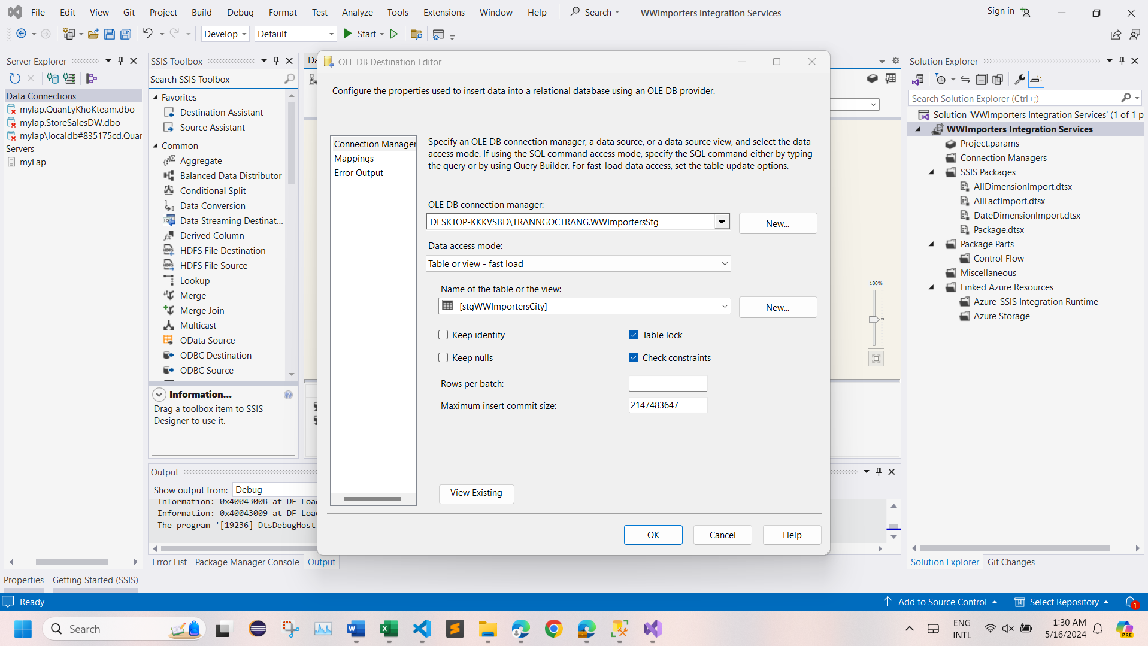

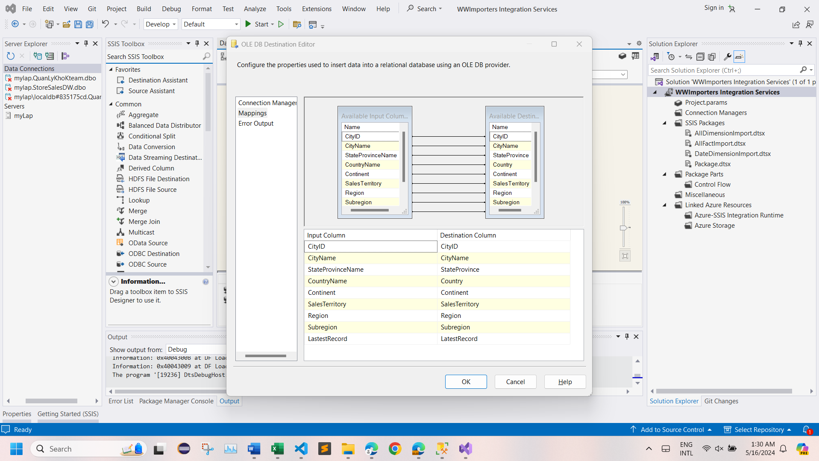

+ Sau khi cấu hình xong ta được:

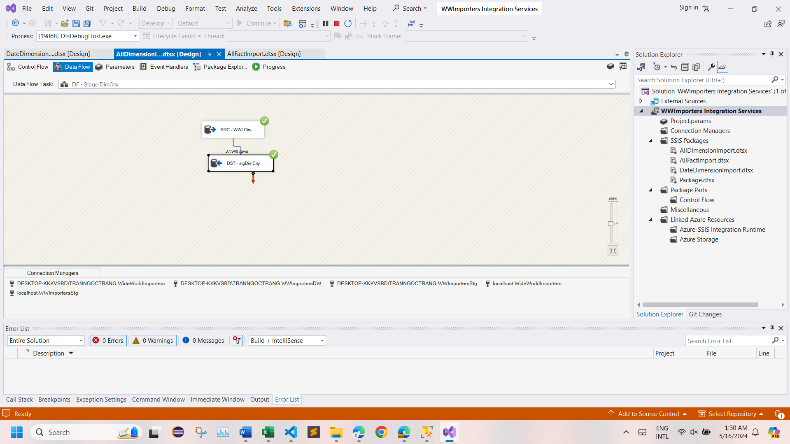

#### 3.3.2.4. Load dữ liệu từ Stage vào Dimension

- Double-click vào để **DF - Load to DimEmployee task** mở data flow design

Surface và thực hiện các bước cấu hình tương tự mục 3.3.1.5.

+ Source Assistant:

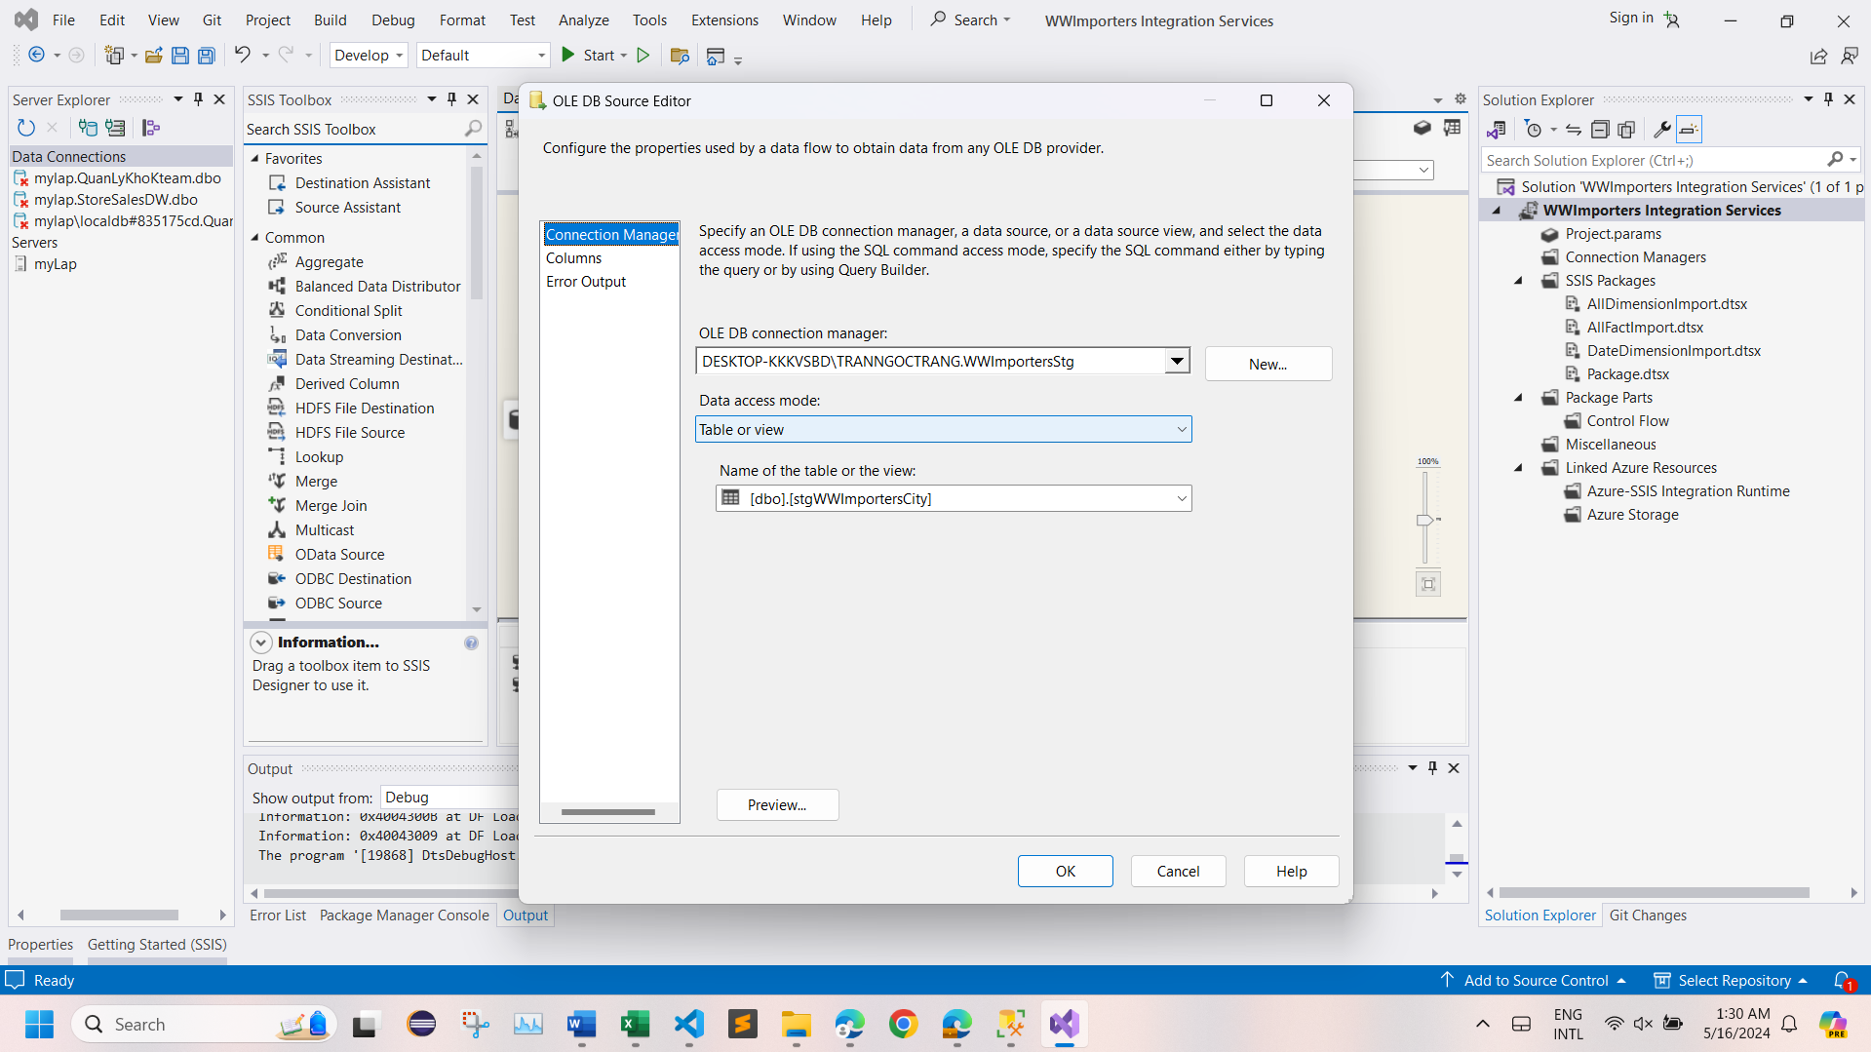

+ Slowly Changing Dimension:

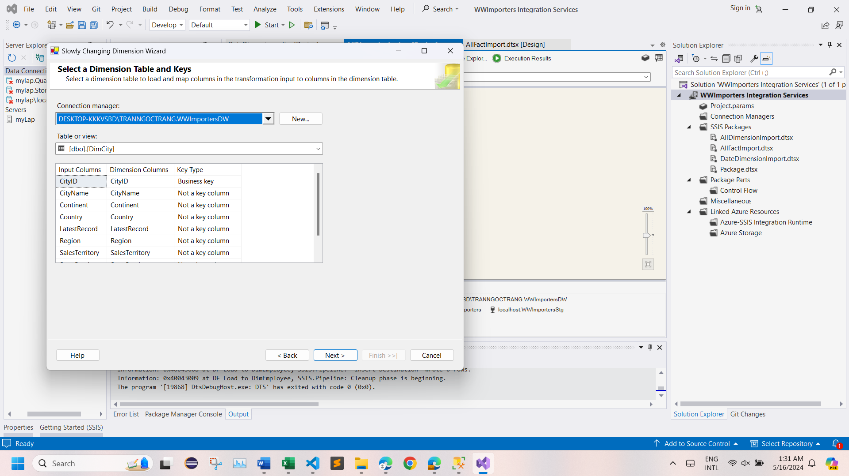

+ Sau khi cấu hình xong ta được:

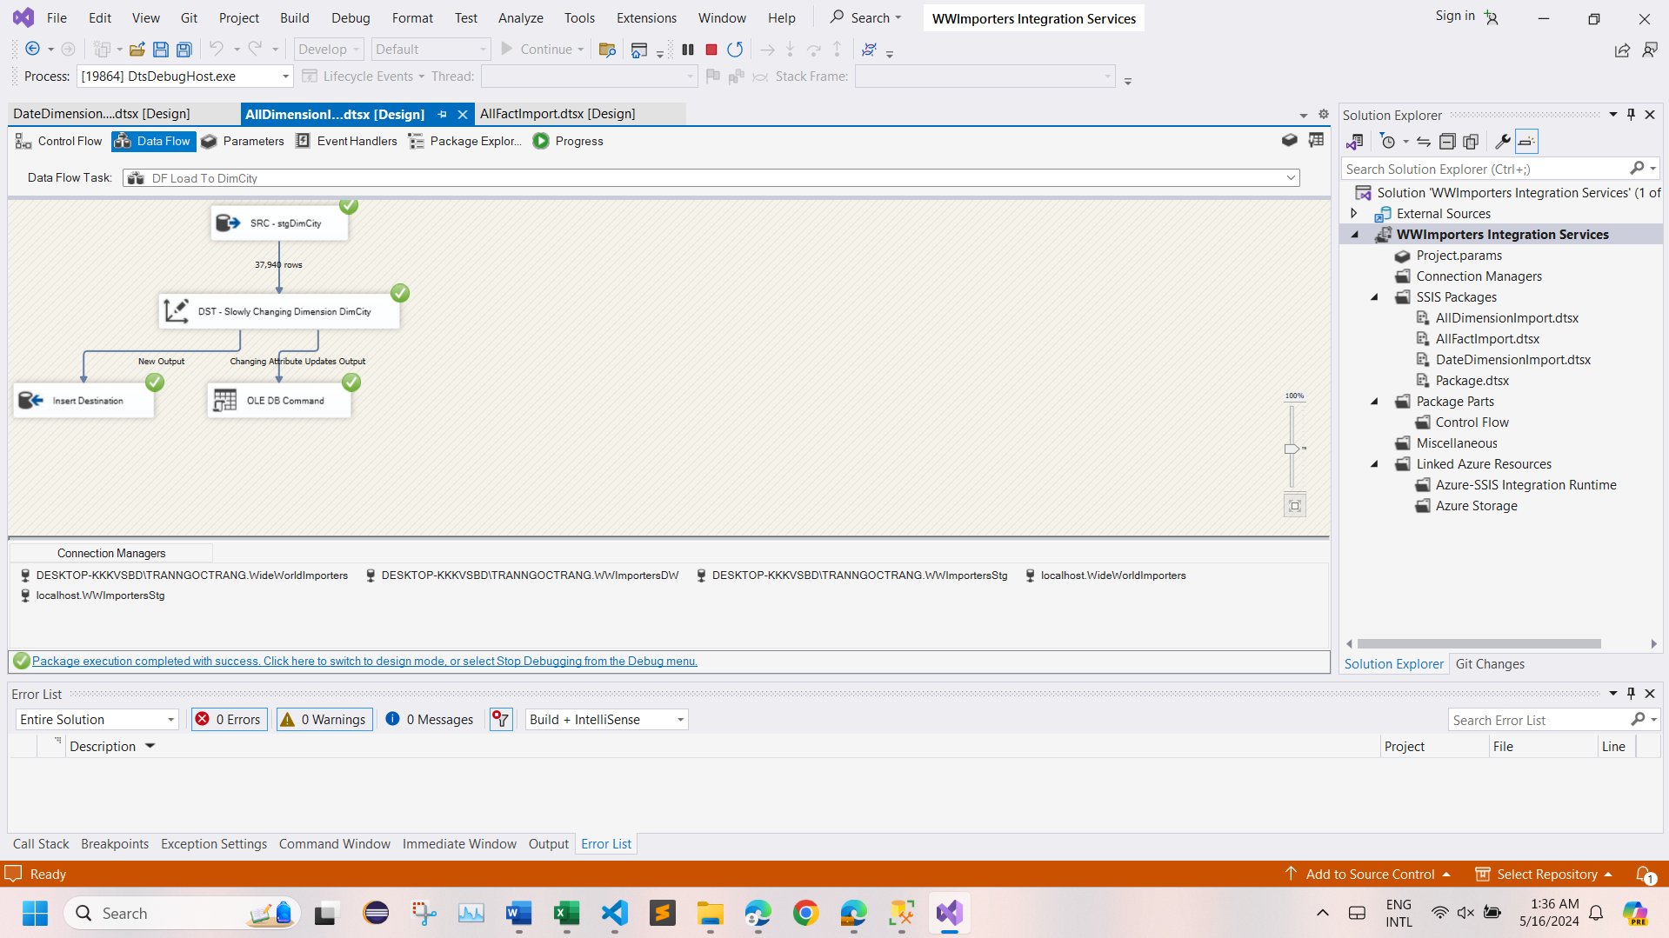

## 3.3. Import dữ liệu vào bảng các bảng fact

### 3.3.1. Fact Purchase

#### 3.3.1.1. Tạo Package

- Tạo package mới và đổi tên như hình bên dưới.

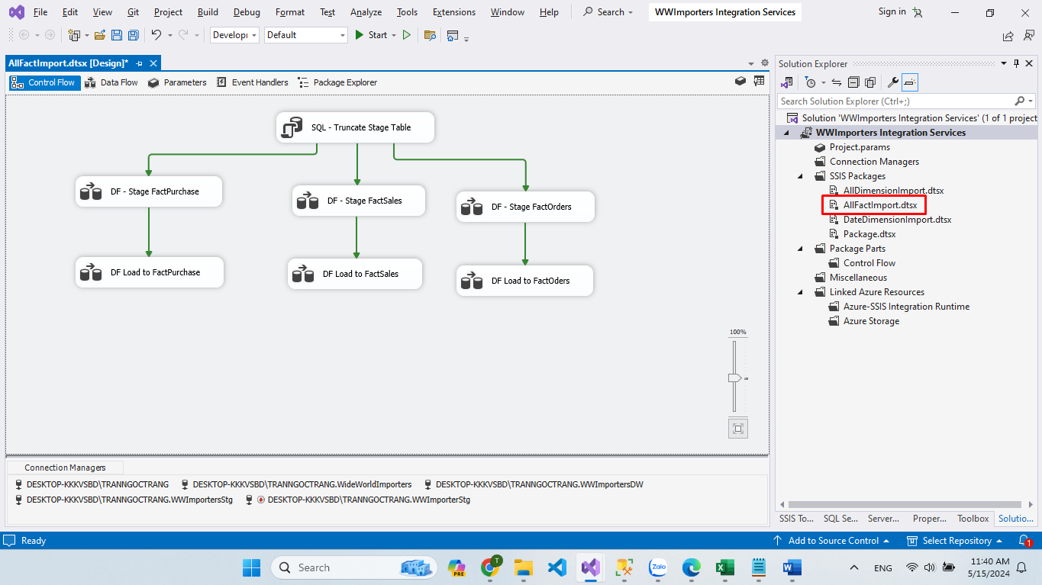

#### 3.3.1.2. Thiết lập Control Flow

- Tạo và đặt tên tương ứng cho các task, tạo các connect bằng cách kéo mũi tên vào các task phù hợp.

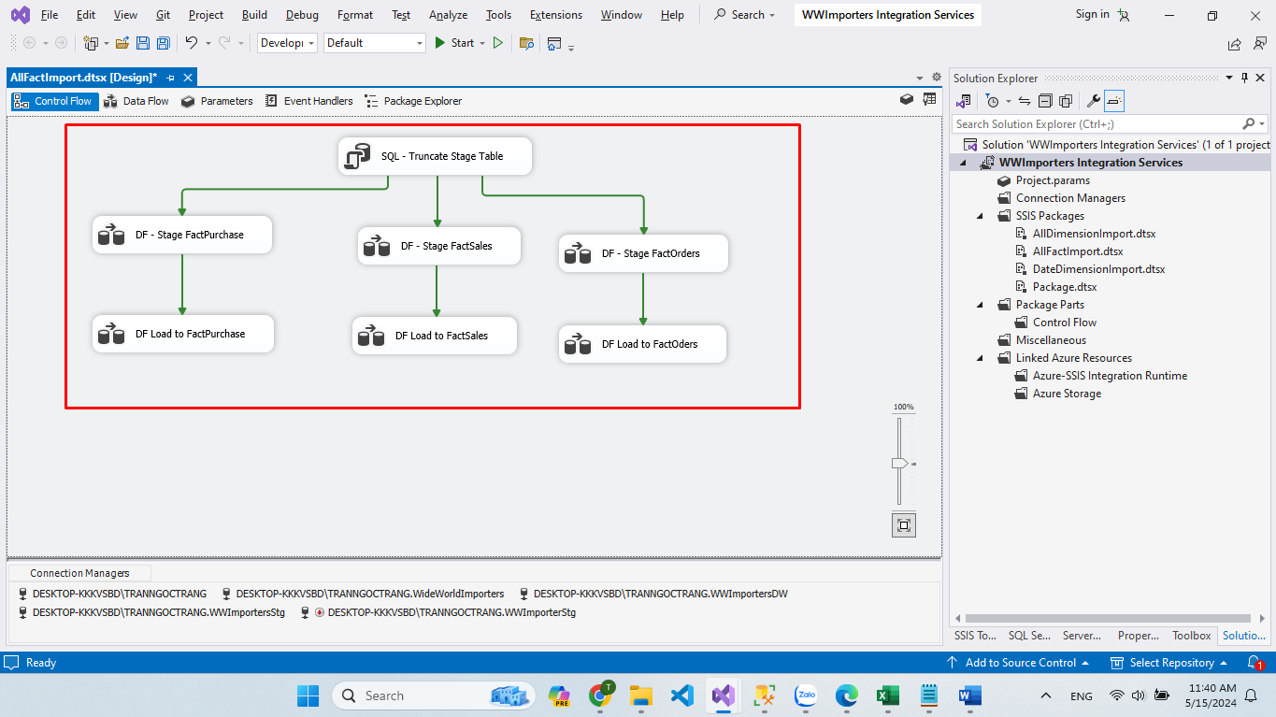

- Thiết lập truncate table SQL task

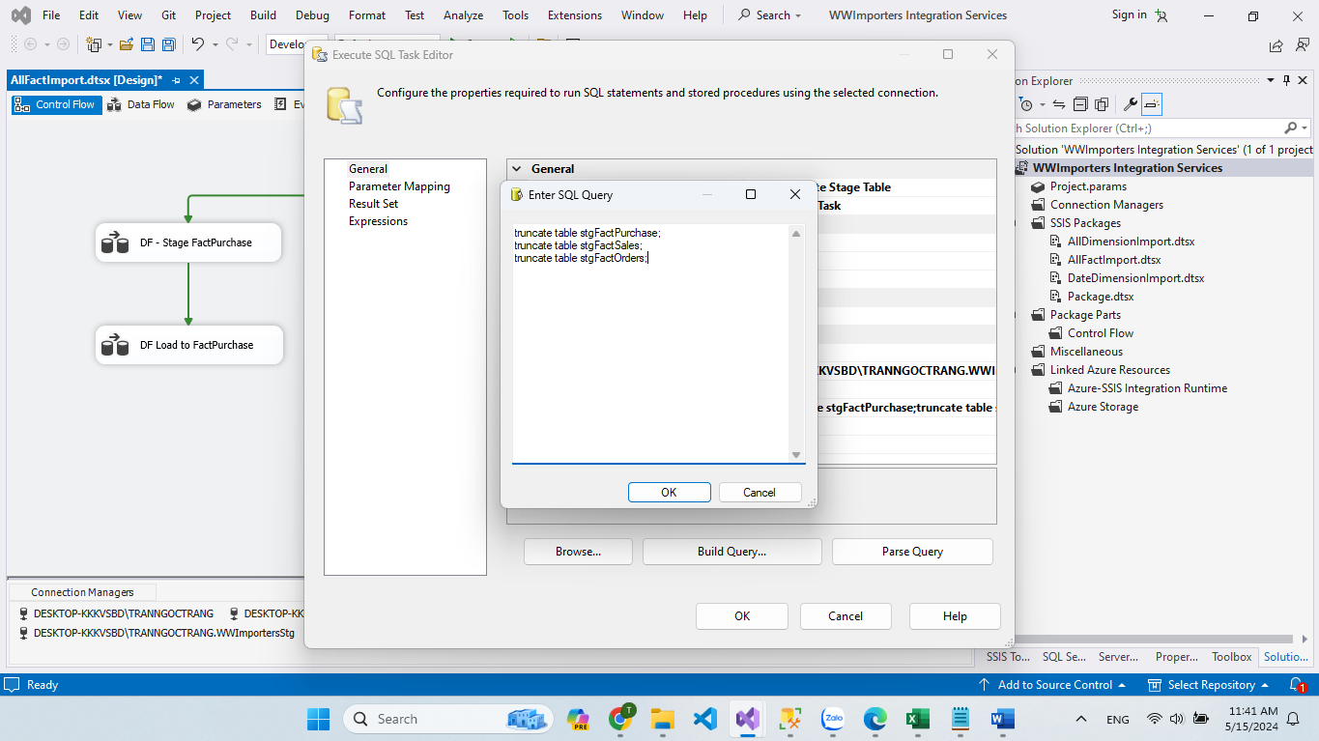

#### 3.3.1.3. Load dữ liệu từ Source vào Stage

- Double-click **DF - Stage FactPurchase** task để mở nó trong **Data Flow design surface:**

- Tạo **Source Assistant** và **Destination Assistant** và cấu hình chúng như sau:

+ Source Assistant:

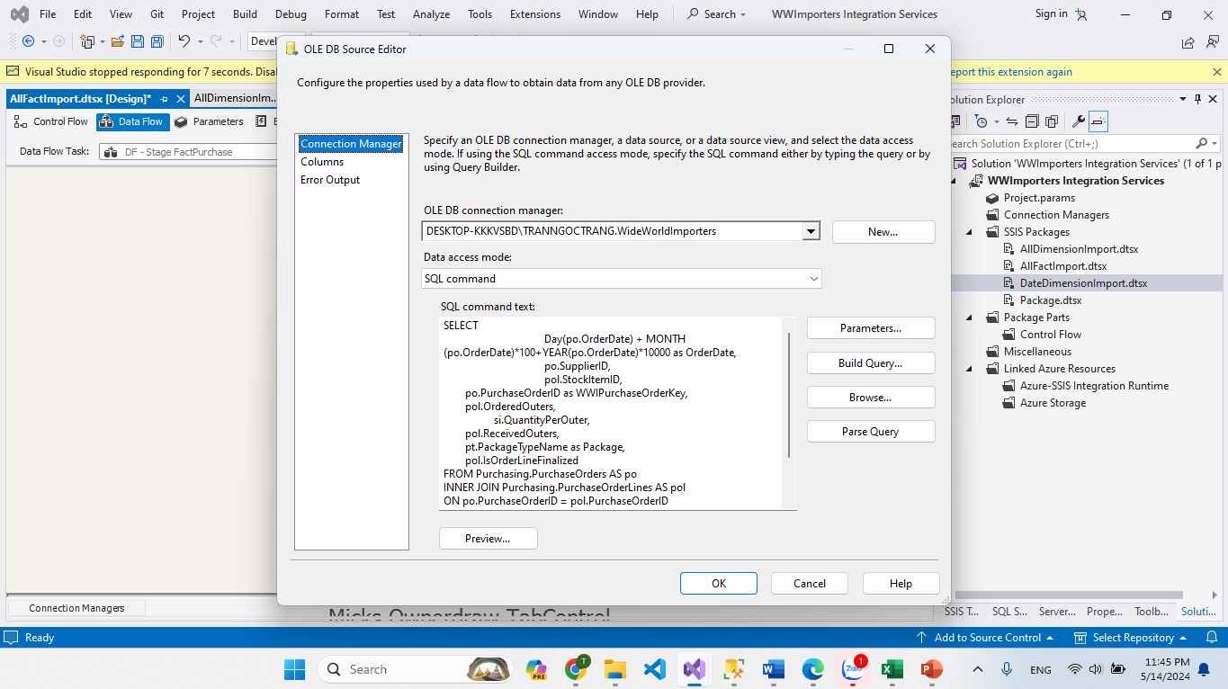

+ Destination Assist

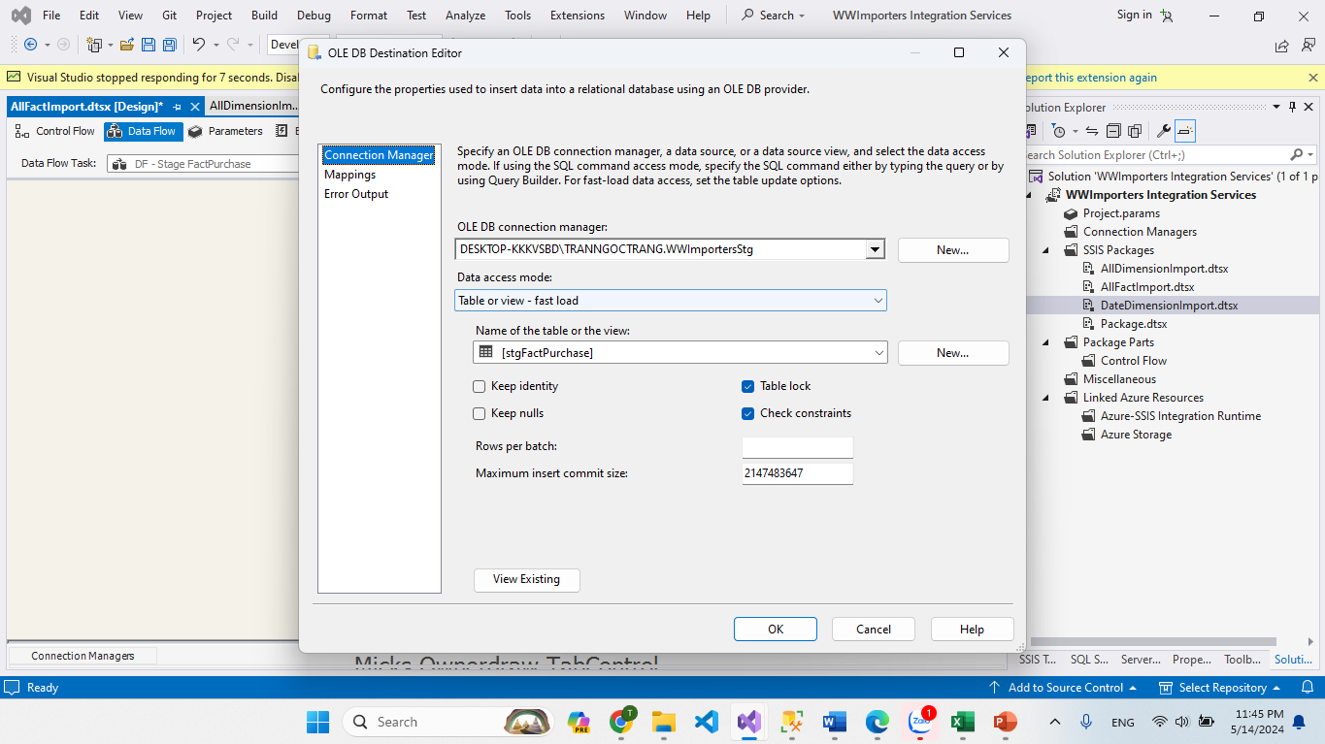

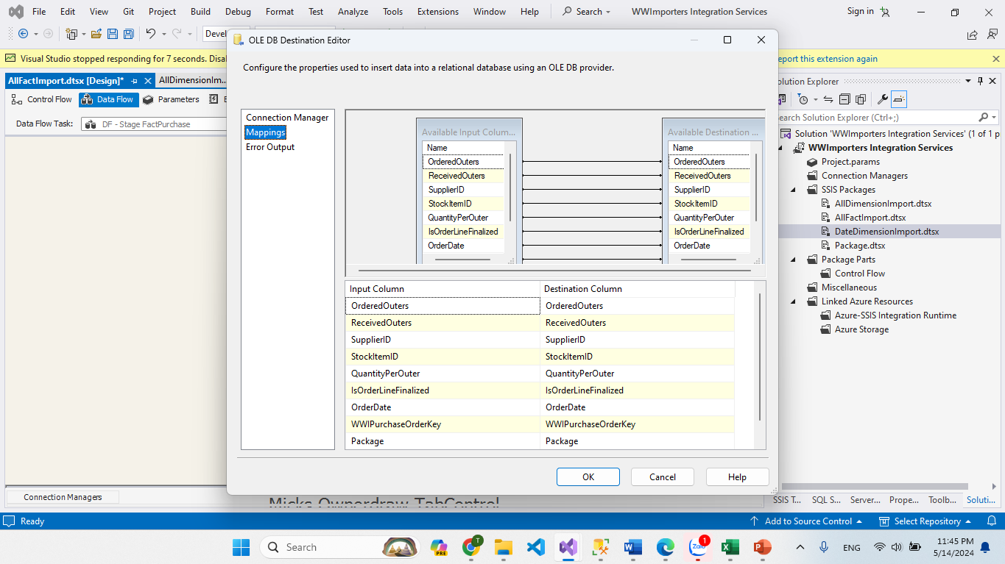

+ Sau khi cấu hình xong ta được:

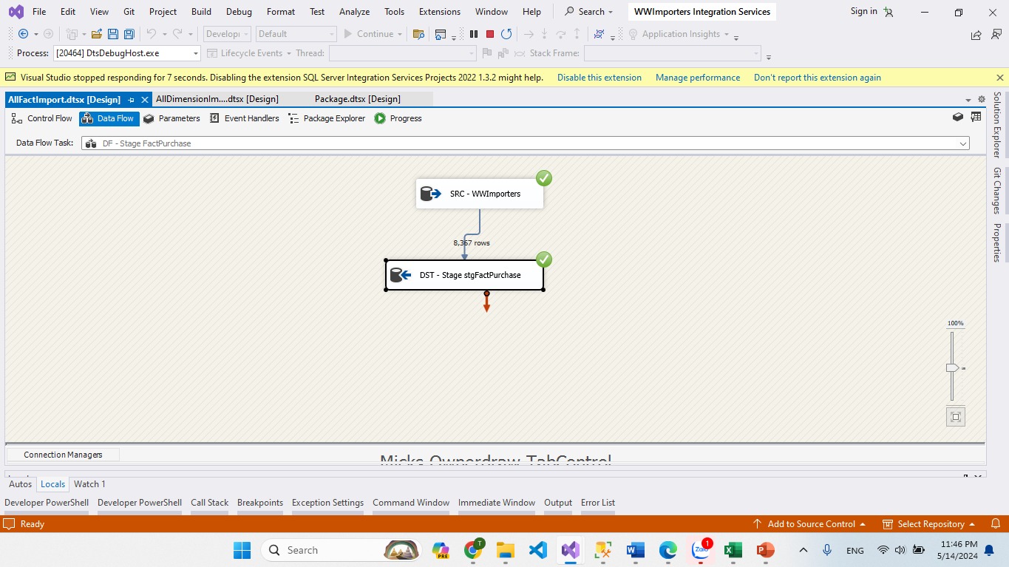

#### 3.3.1.4. Load dữ liệu từ Stage vào Fact

- Double-click vào **DF Load to FactPurchase**task để mở data flow design Surface và thiết lập các cấu hình sau

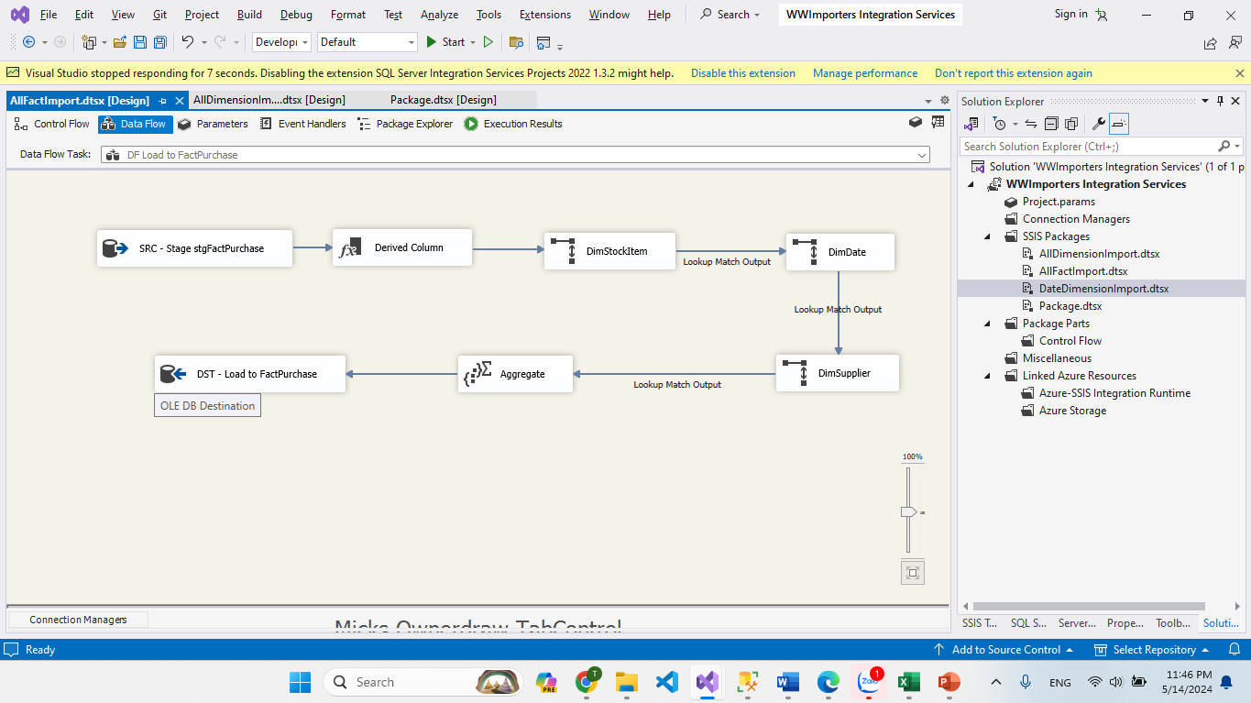

- Cấu hình **Derived Column** thêm thuộc tính **OrderedQuantity**

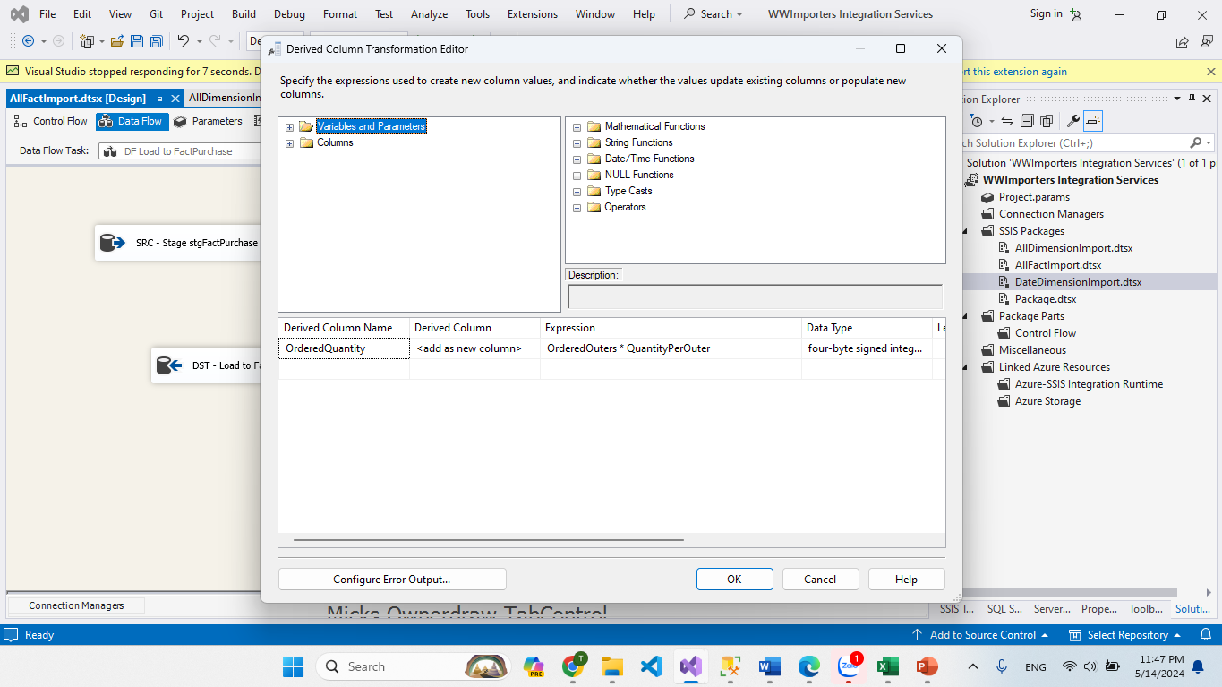

- **Lookup** qua bảng **DimStockItem**

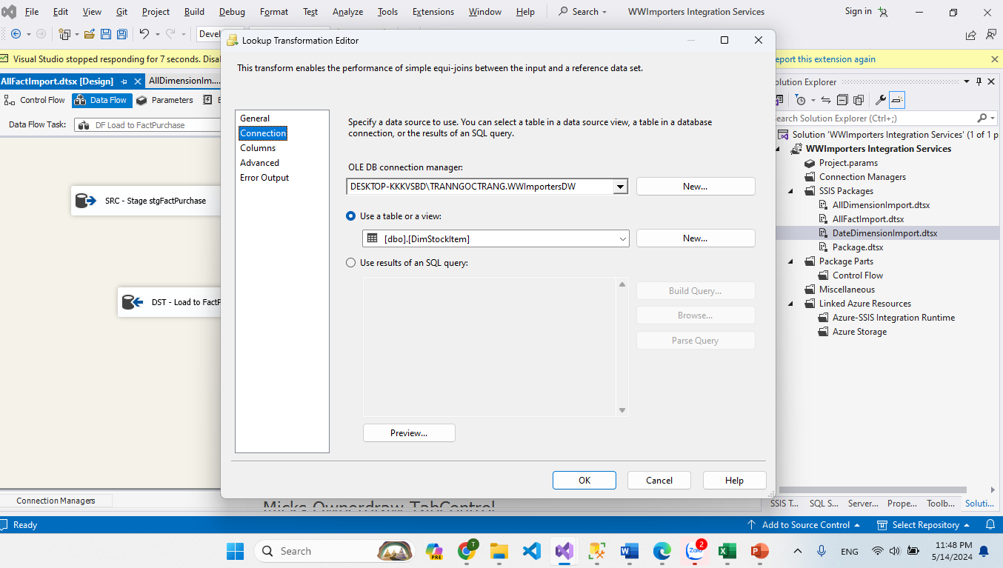

- Thiết lập **mapping** và lấy ra **StockItemKey**

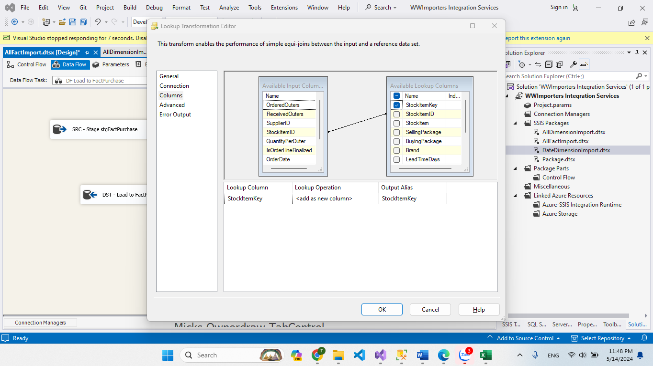

- **Lookup** qua bảng **DimDate**

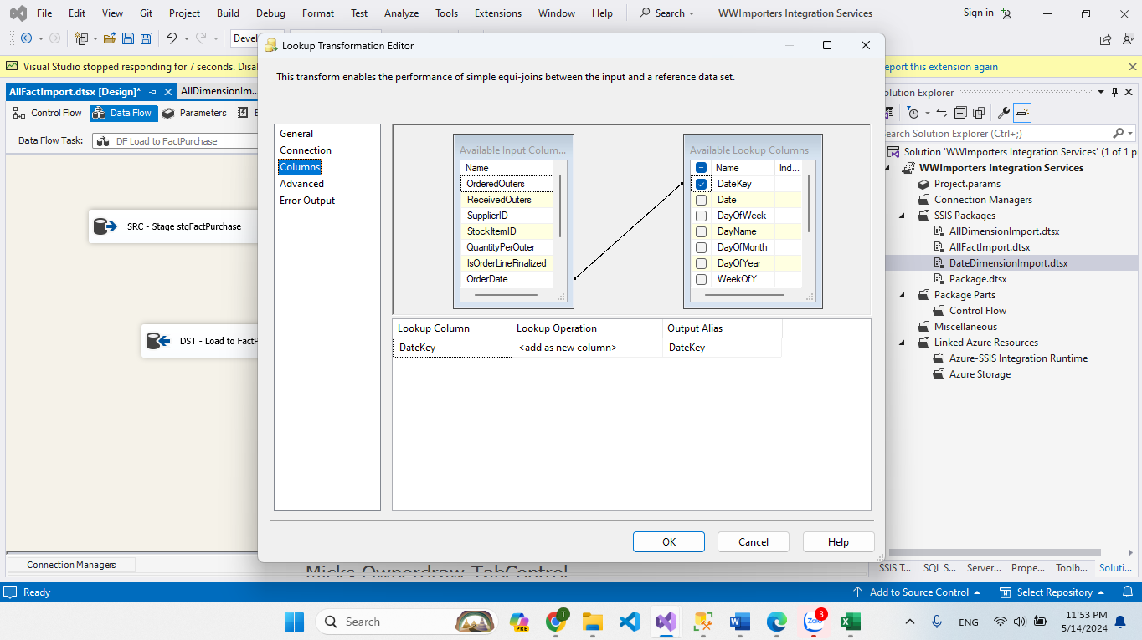

- **Lookup** qua bảng **DimSupplier**

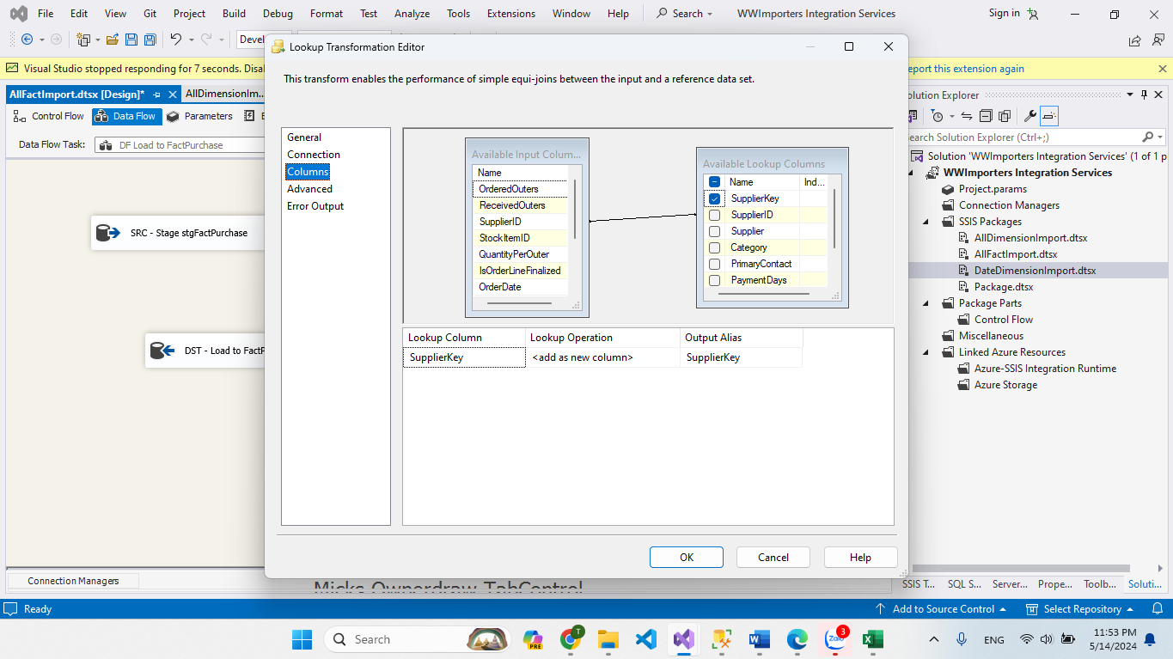

- Cấu hình Aggregate chọn các thuộc tính cần thiết và các measures

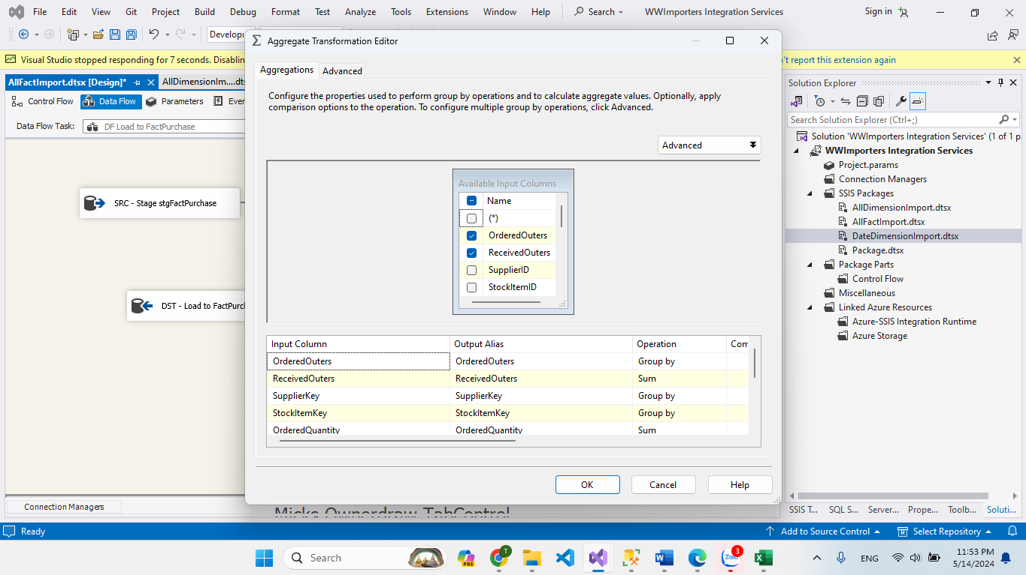

- Cấu hình Destination chọn bảng **FactPurchase**

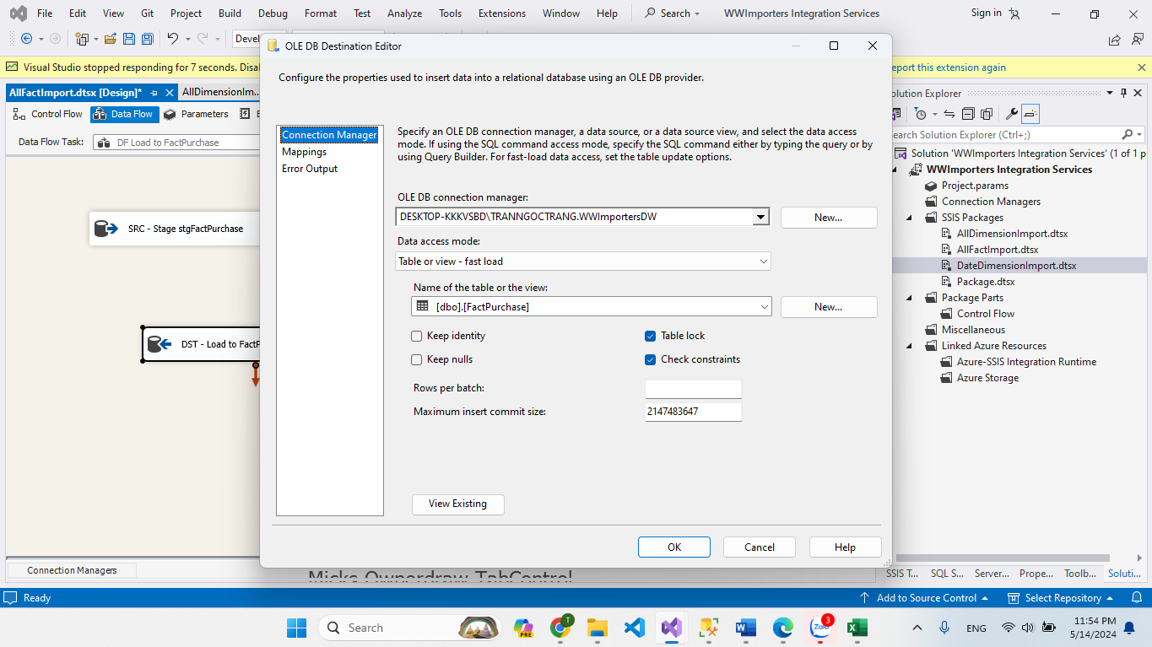

- Mapping các cột

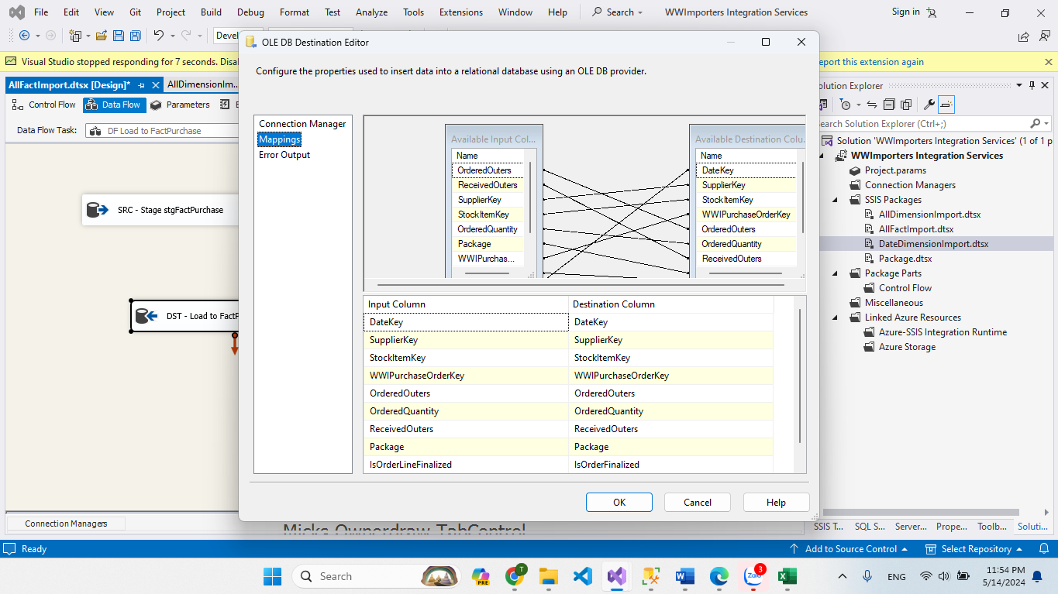

- Khởi chạy

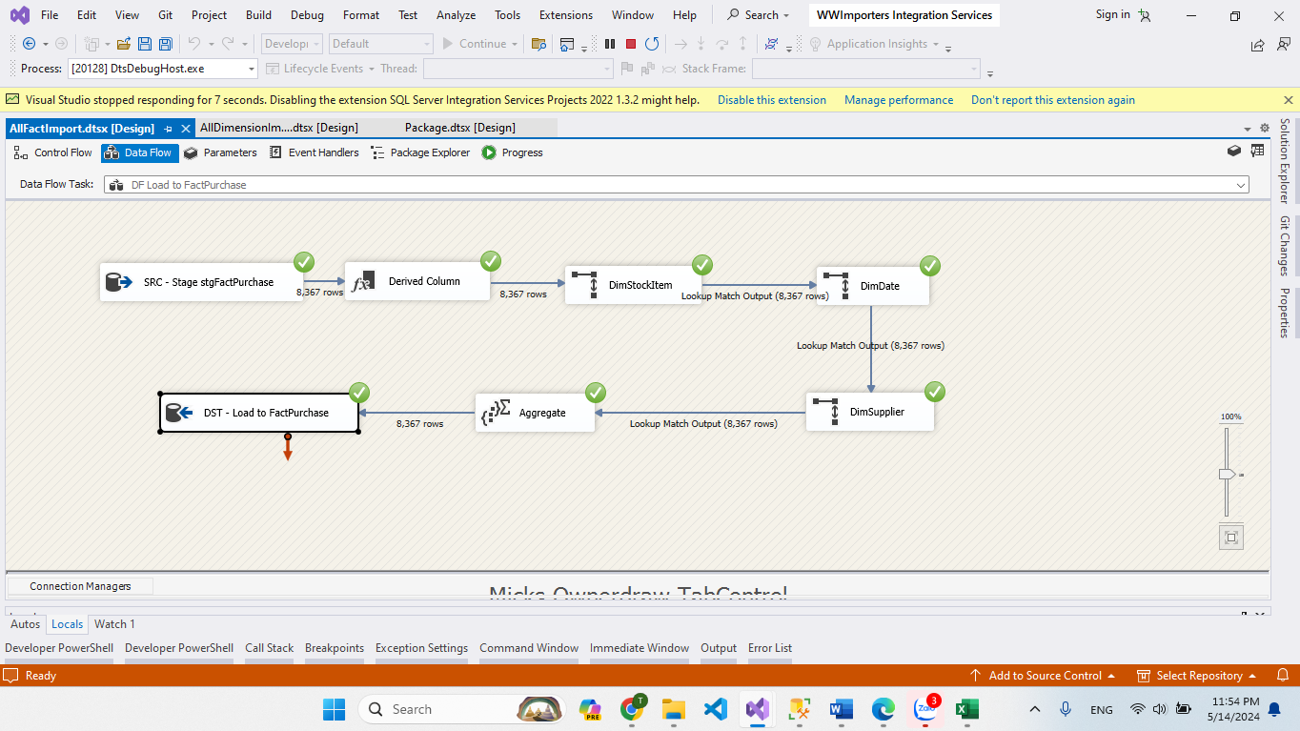

Khởi chạy như hình xem như thành công.

### 3.3.2. Fact Sales

#### 3.3.2.1. Load dữ liệu từ Source vào Stage

- Double-click **DF - Stage FactSales** task để mở nó trong **Data Flow design surface:**

- Tạo **Source Assistant** và **Destination Assistant** và cấu hình chúng như sau:

+ Source Assistant:

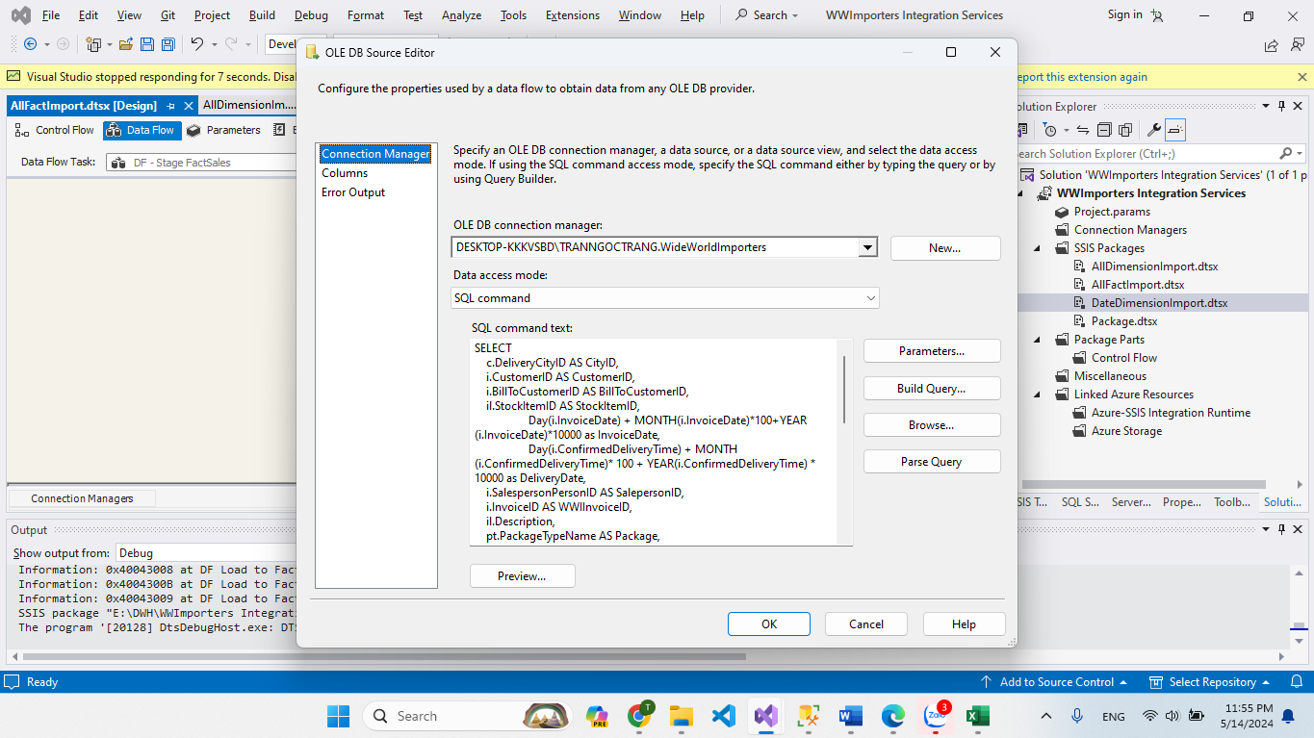

+ Destination Assist

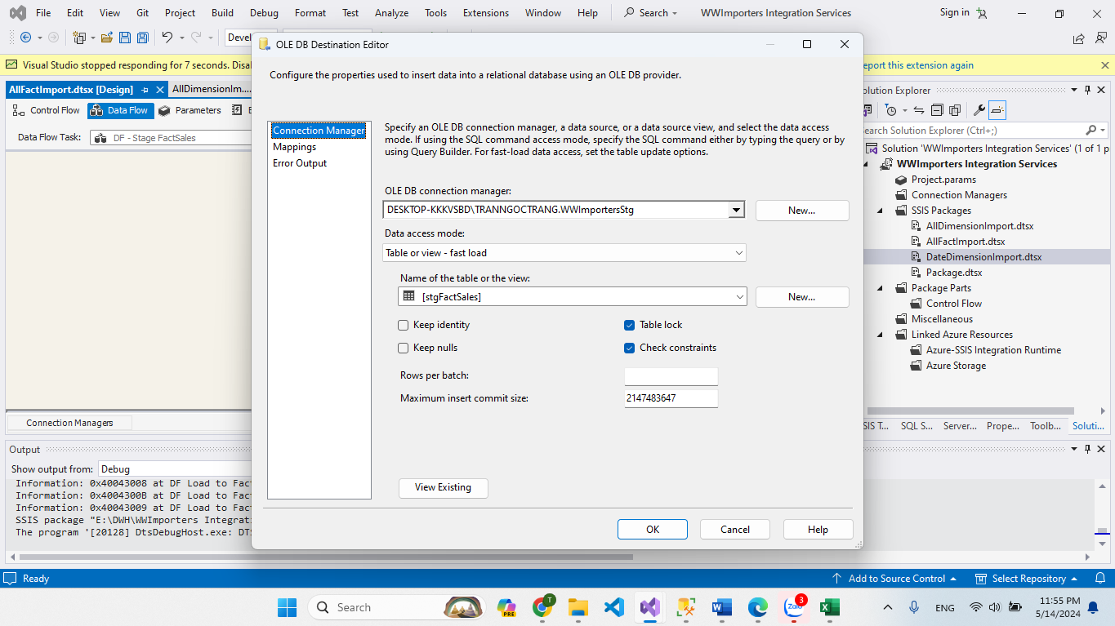

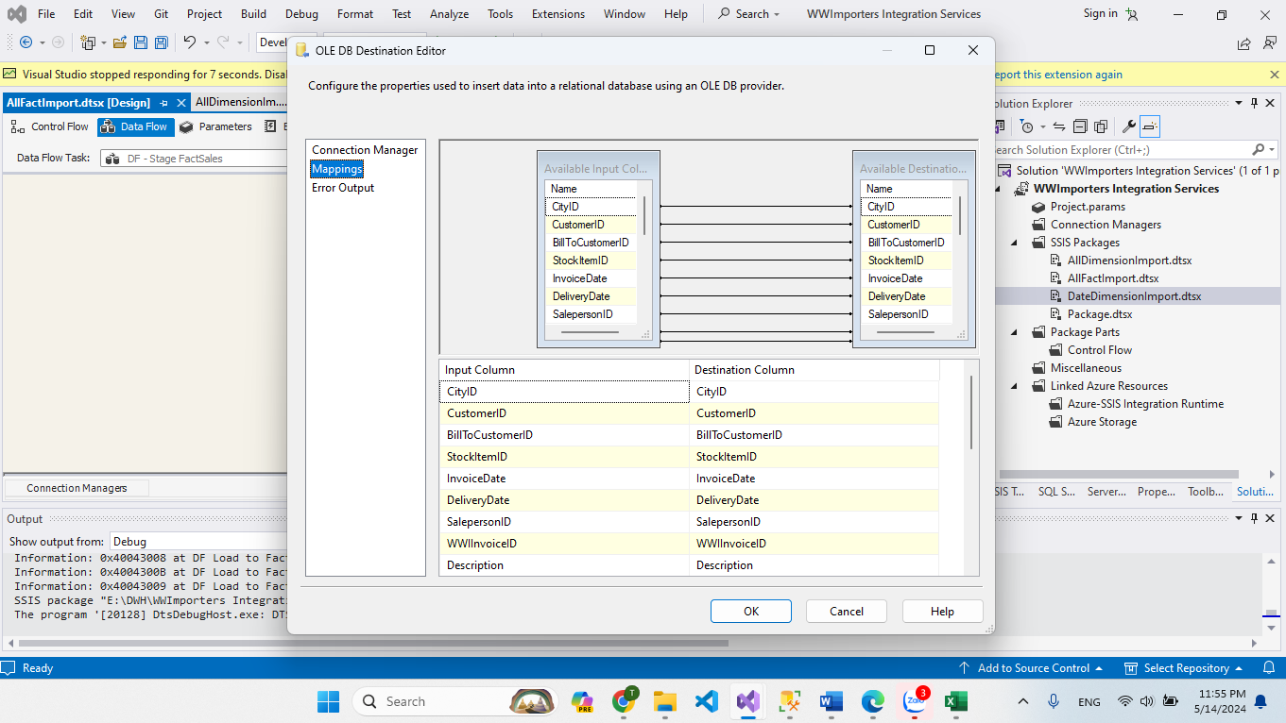

+ Sau khi cấu hình xong ta được:

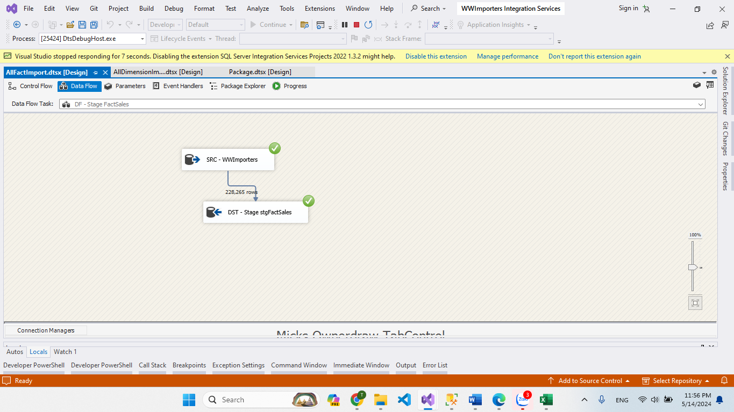

#### 3.3.2.2. Load dữ liệu từ Stage vào Fact

- Double-click vào **DF Load to FactSales** task để mở data flow design Surface và thiết lập các cấu hình sau

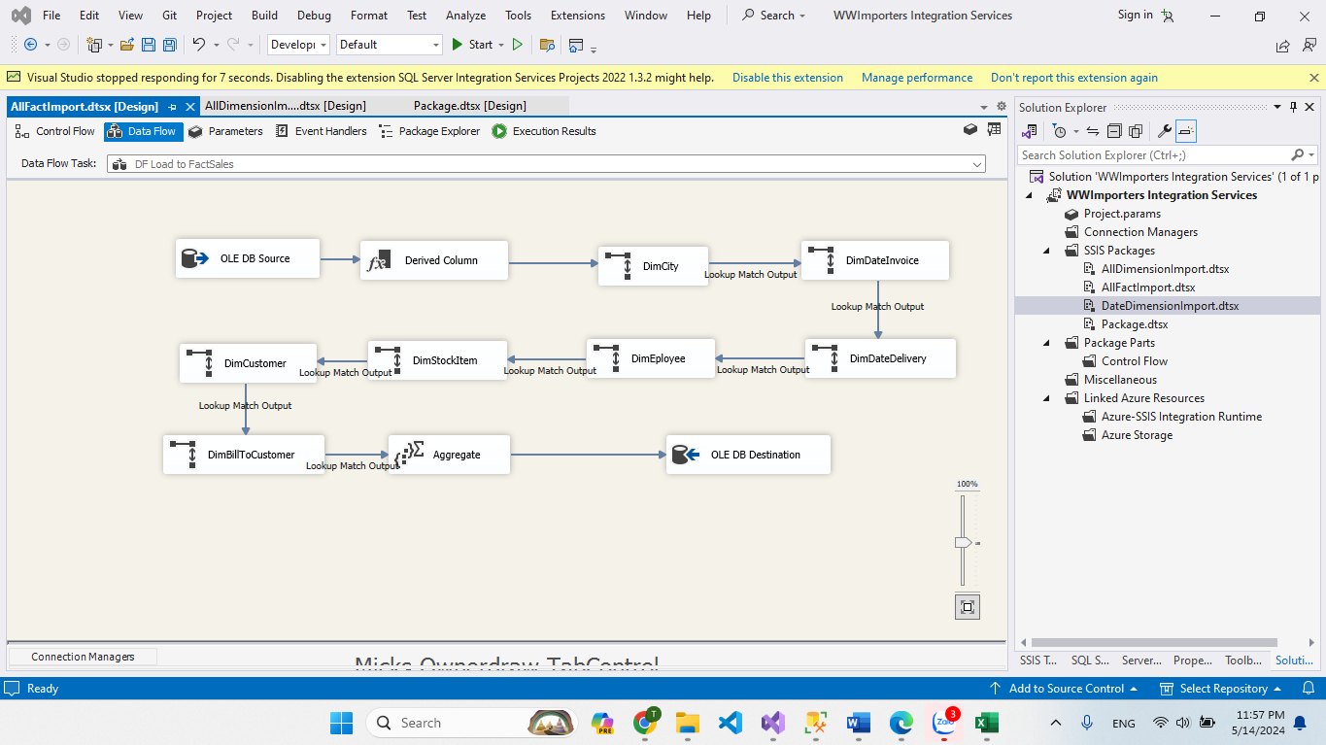

- Cấu hình Source chọn bảng **stgFactSales**

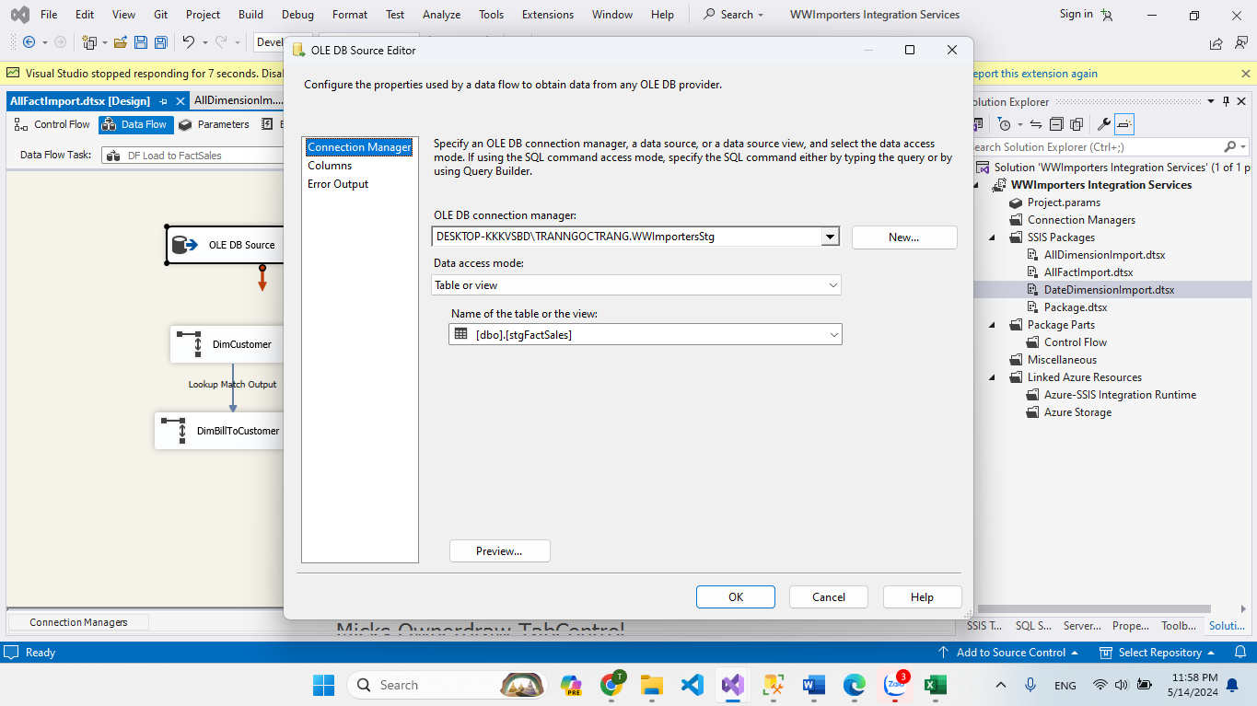

Cấu hình **Derived Column** thêm thuộc tính **TotalExcludingTax**

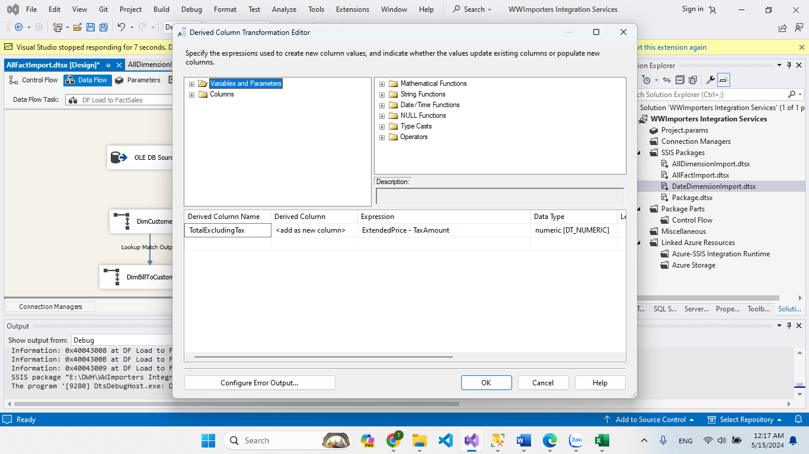

- **Lookup** qua bảng **DimProduct**

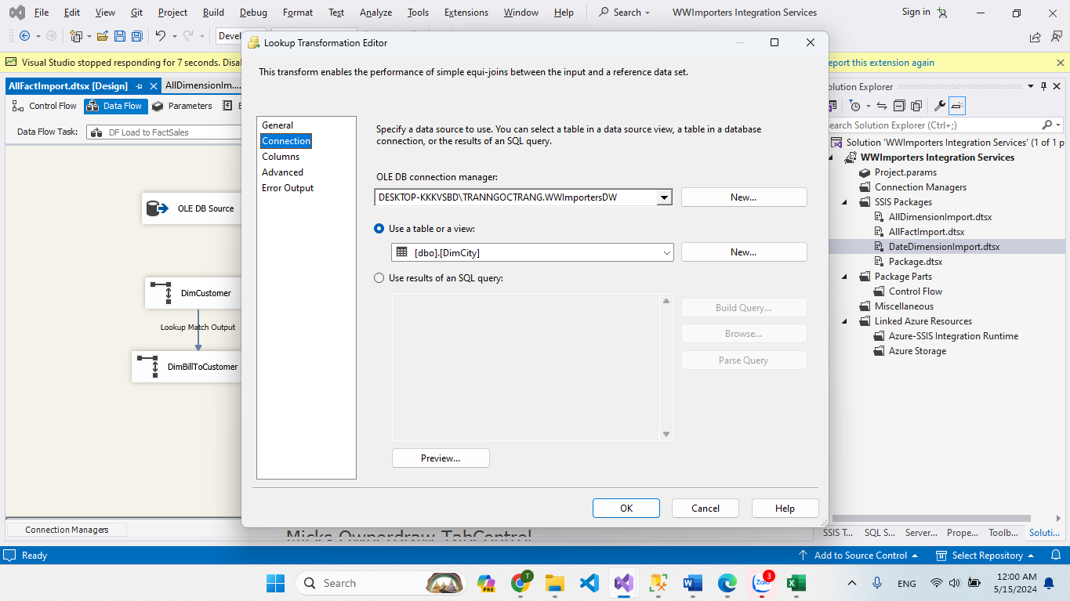

- Thiết lập **mapping** và lấy ra **CityKey**

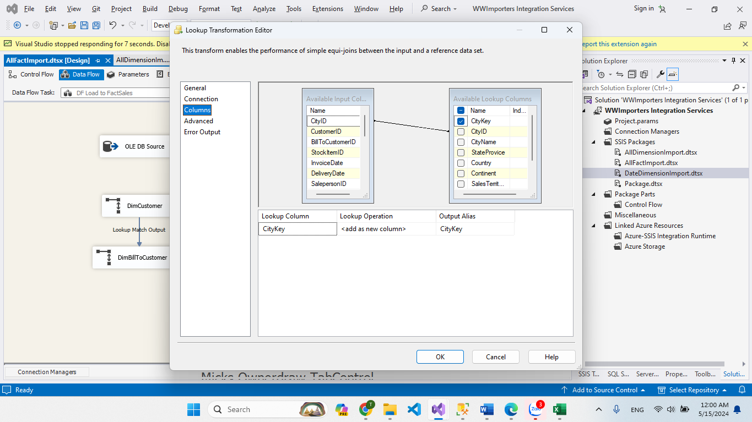

- **Lookup** qua bảng **DimDate**

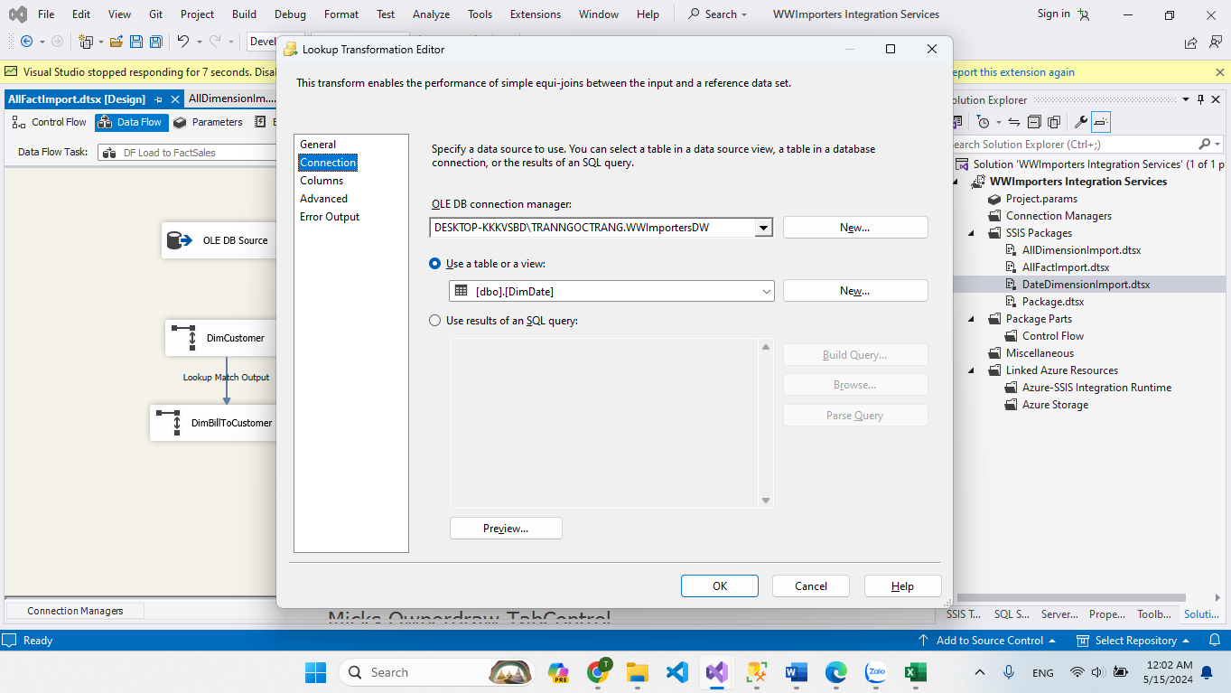

- Mapping và lấy **InvoiceDateKey**

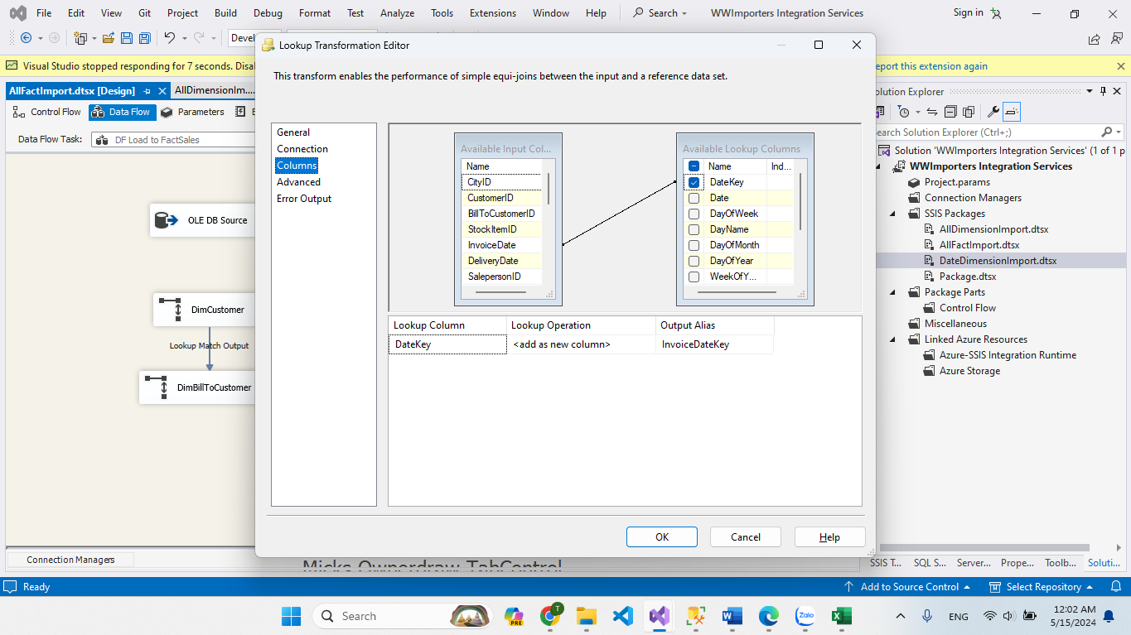

- **Lookup** qua bảng **DimDate**

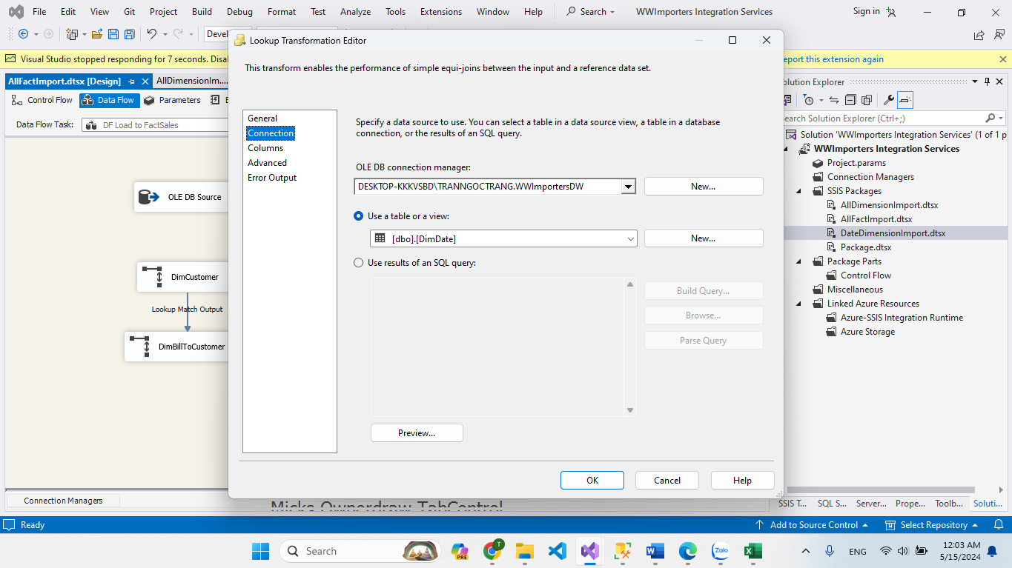

- Mapping và lấy **DeliveryDateKey**

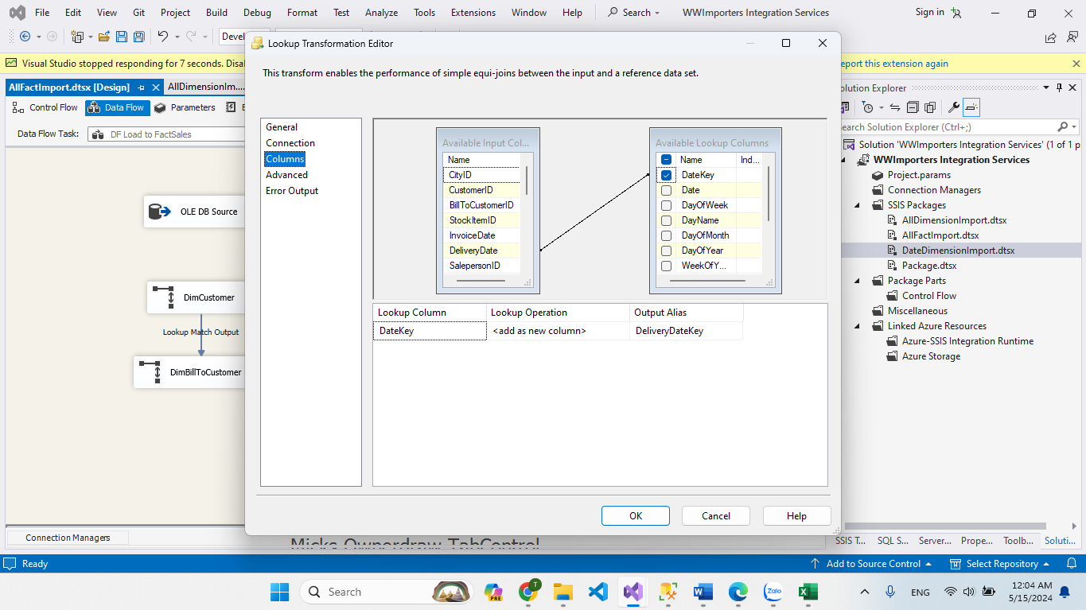

- **Lookup** qua bảng **DimEmployee**

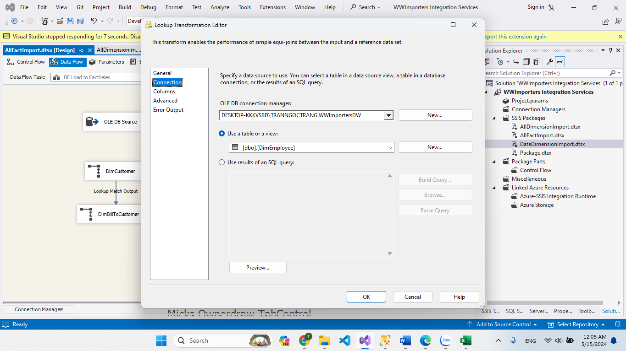

**-** Mapping hai bảng và lấy ra **SalesPersonKey (EmployeeKey)**

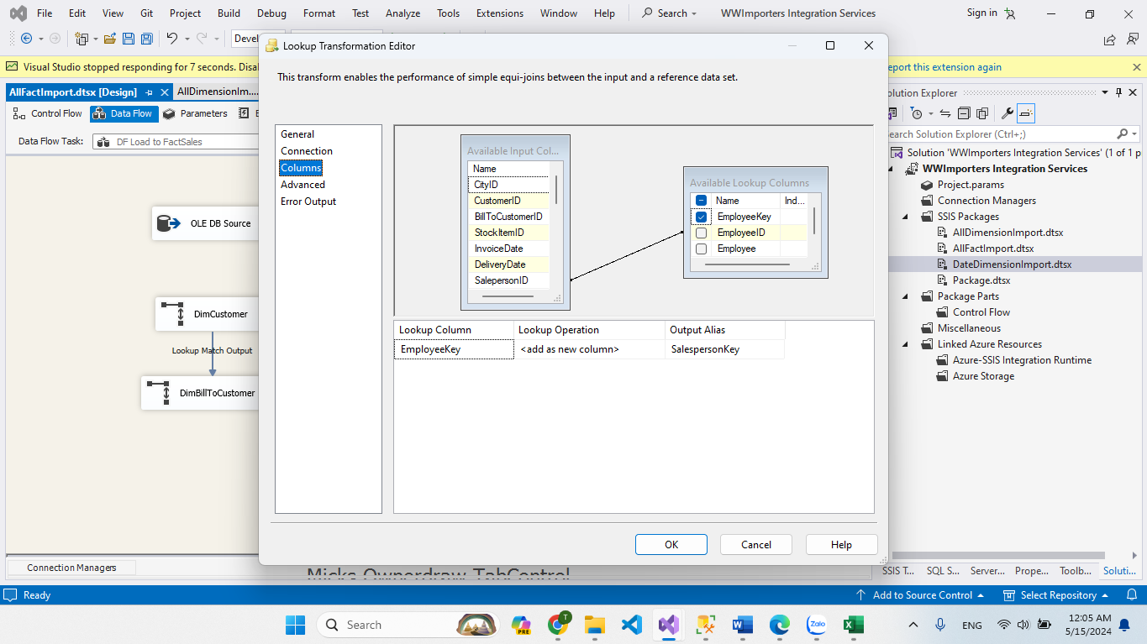

- **Lookup** qua bảng **DimStockItem**

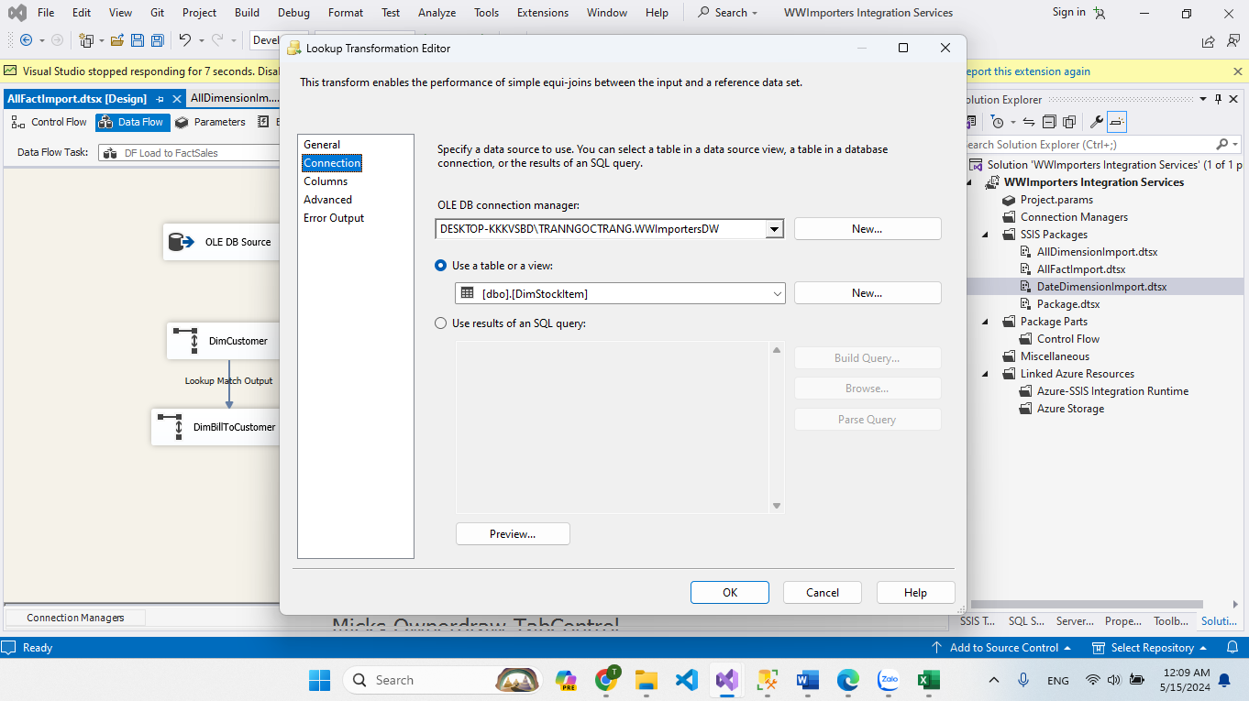

**-** Mapping hai bảng và lấy ra **stockItemKey**

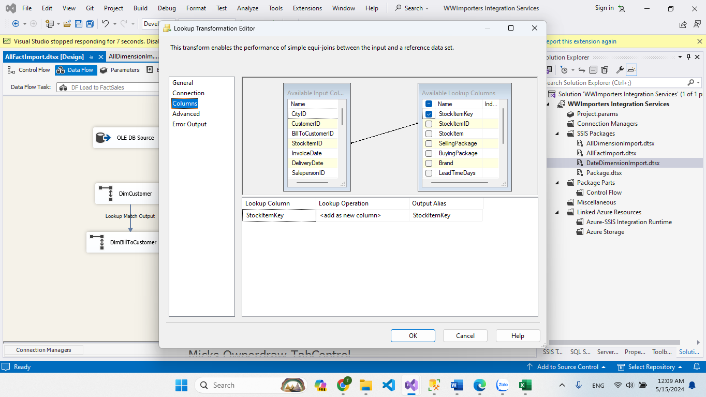

- **Lookup** qua bảng **DimCustomer**

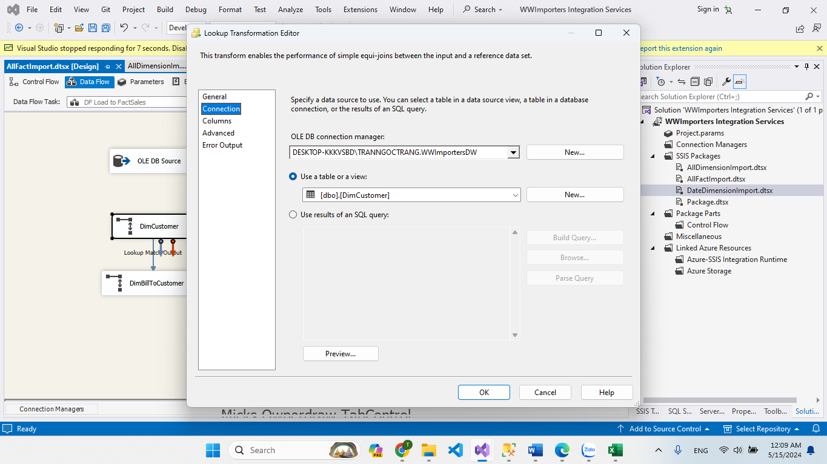

**-** Mapping hai bảng và lấy ra **CustomerKey**

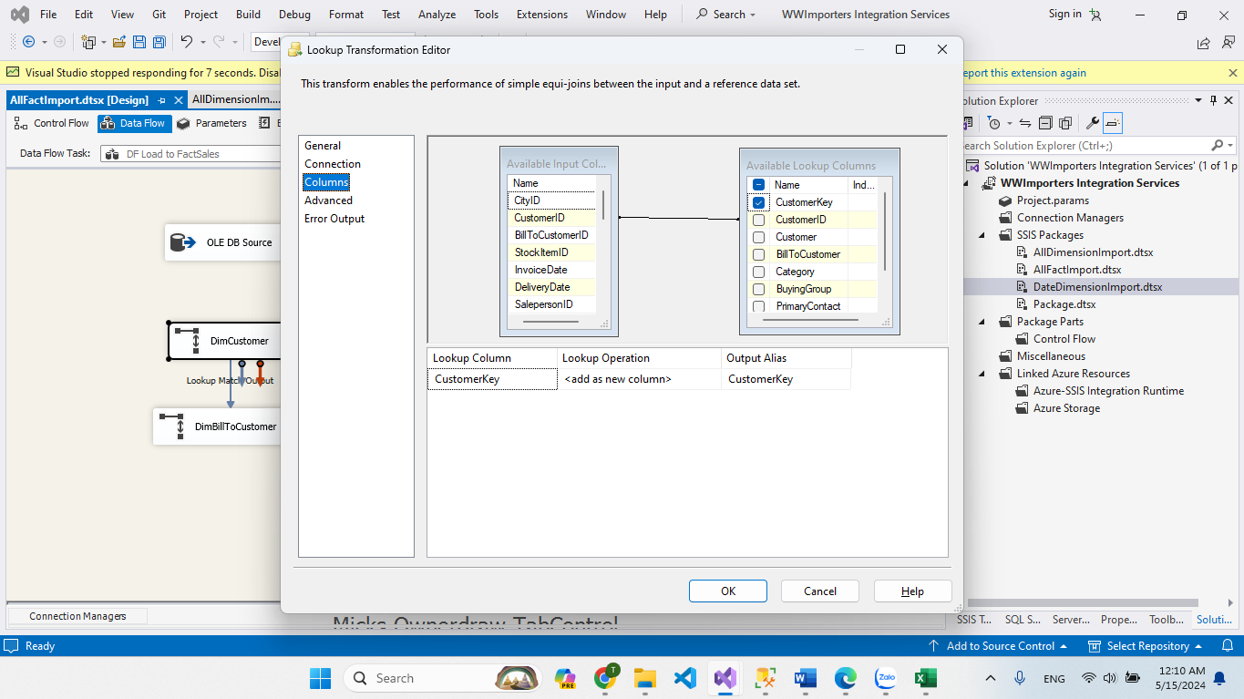

- **Lookup** qua bảng **DimCustomer**

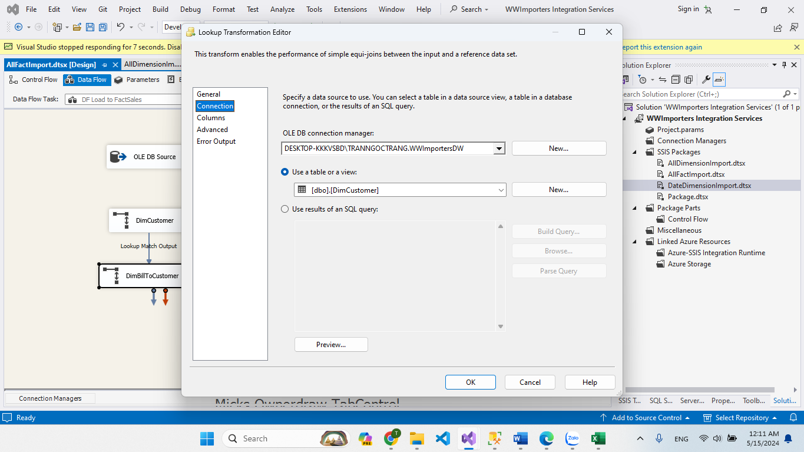

**-** Mapping hai bảng và lấy ra **BillToCustomerKey**

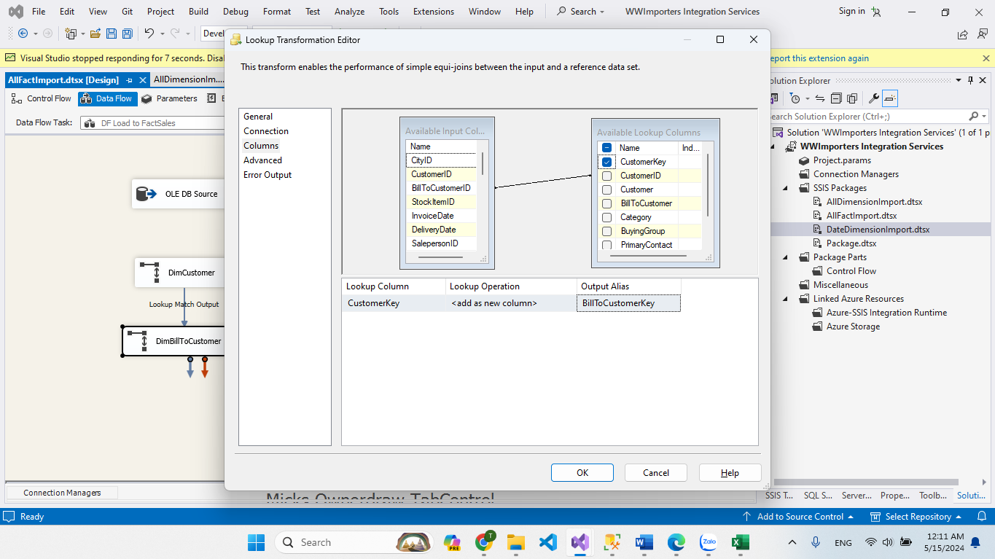

- Cấu hình Aggregate chọn các thuộc tính cần thiết và các measures

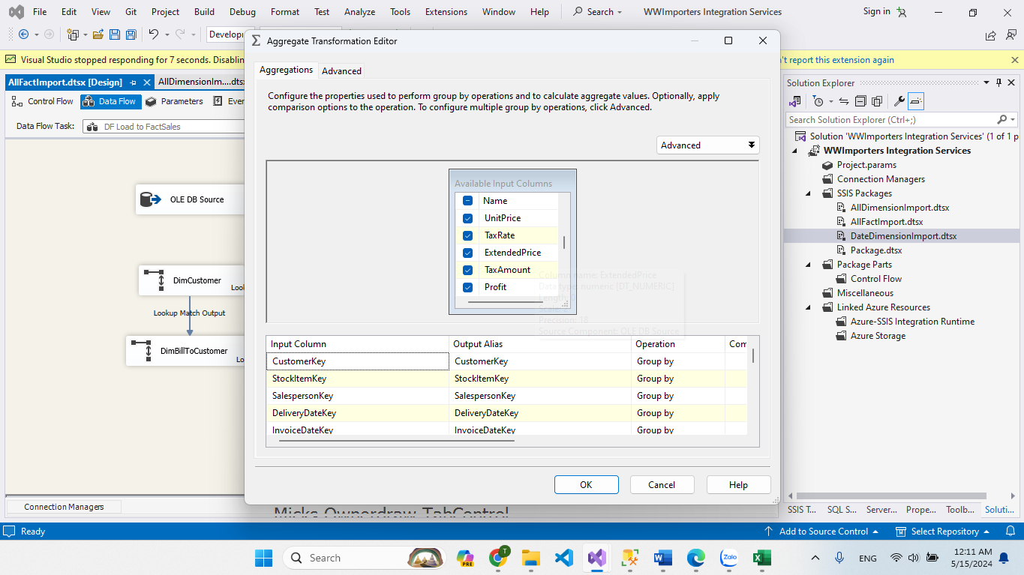

- Cấu hình Destination chọn bảng **FactSales**

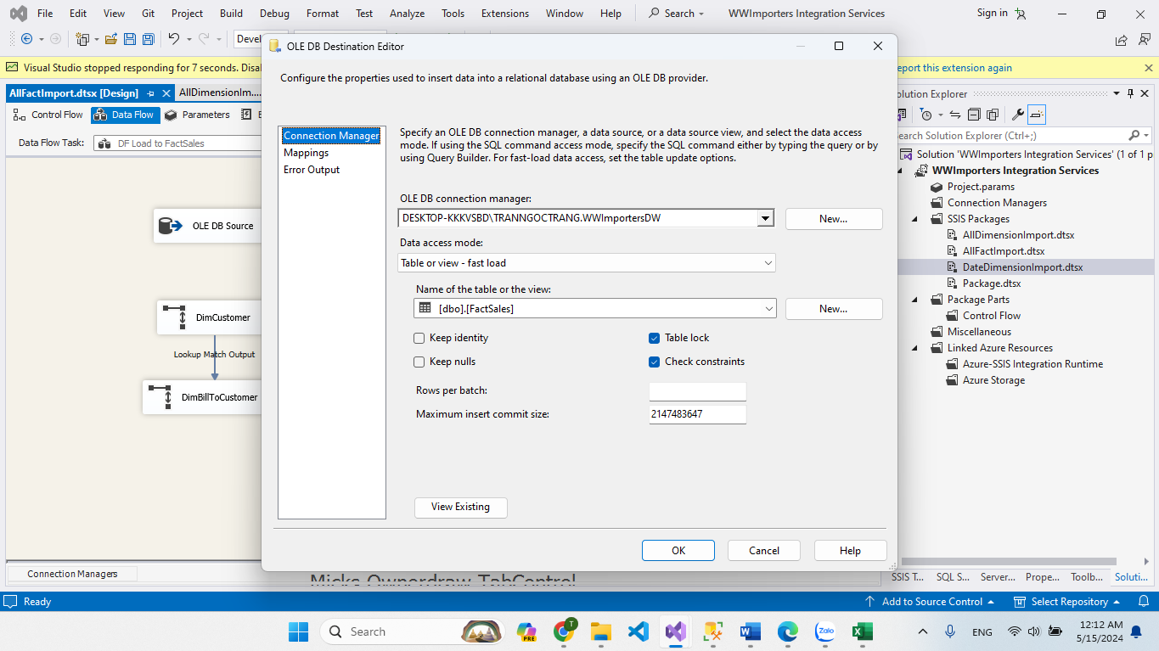

- Mapping các cột

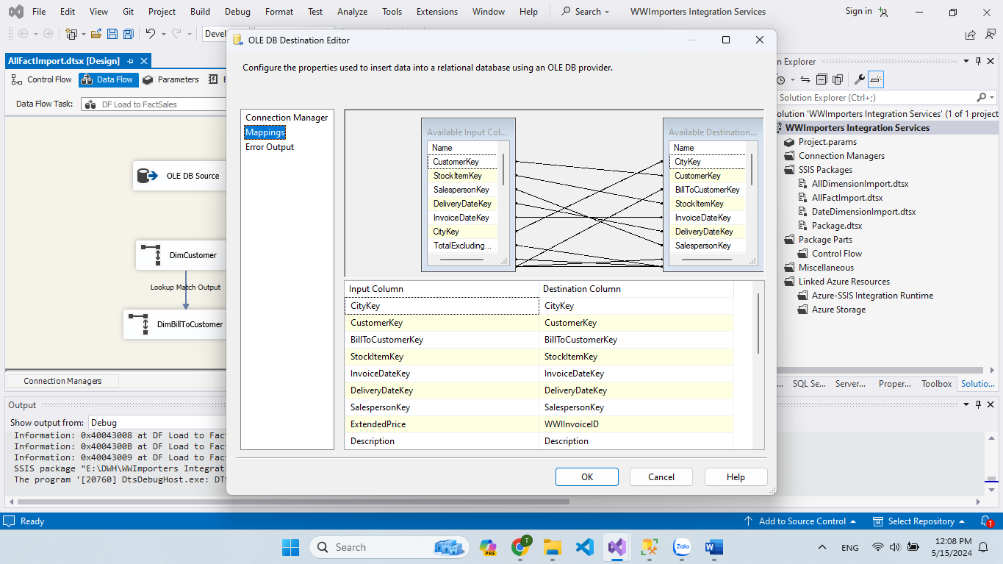

- Khởi chạy

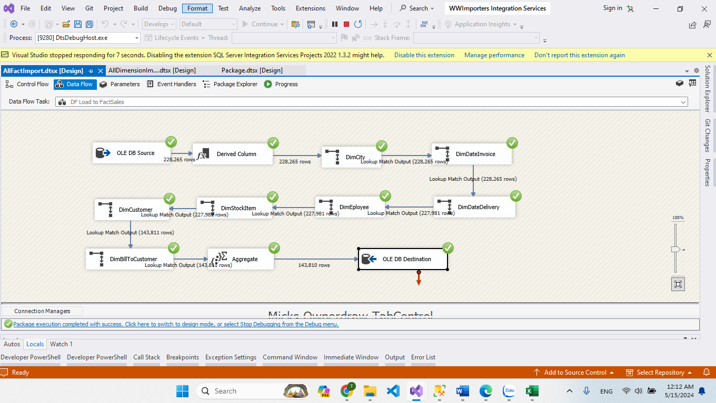

- Khởi chạy như hình là thành công.

### 3.3.3. Fact Order

#### 3.3.3.1. Load dữ liệu từ Source vào Stage

- Double-click **DF - Stage FactOrders** task để mở nó trong **Data Flow design surface:**

- Tạo **Source Assistant** và **Destination Assistant** và cấu hình chúng như sau:

+ Source Assistant:

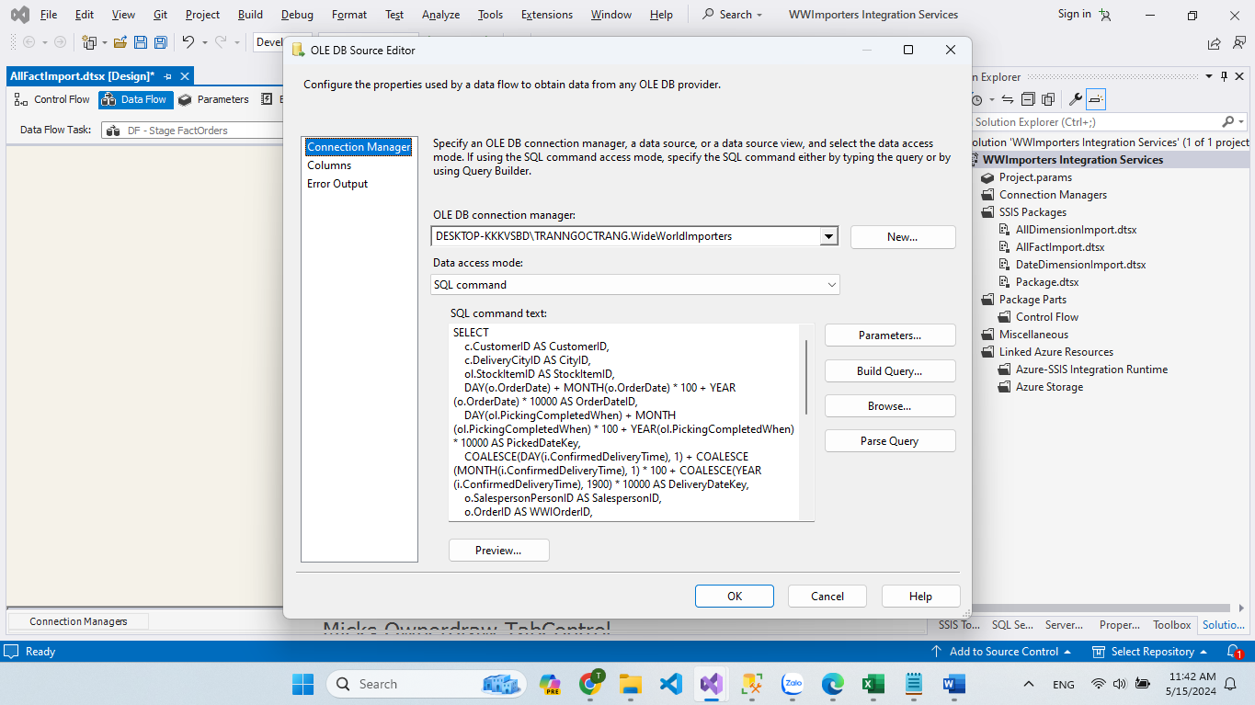

+ Destination Assist

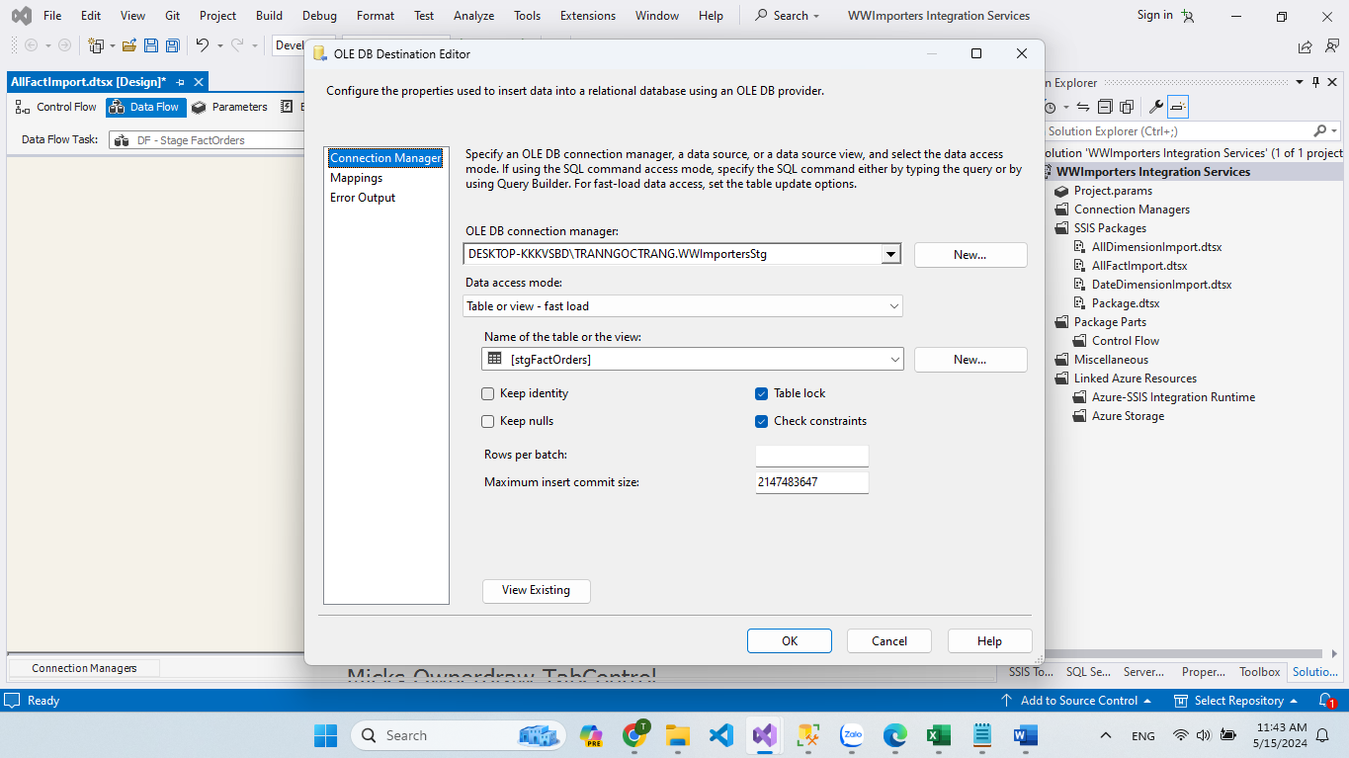

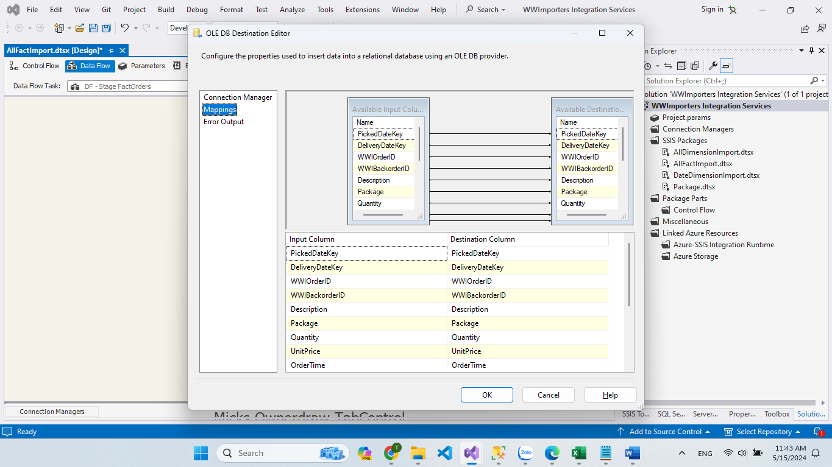

+ Sau khi cấu hình xong ta được:

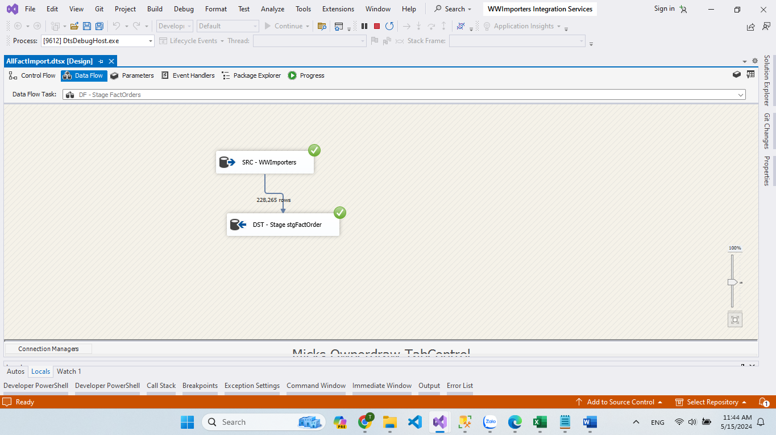

#### 3.3.3.2. Load dữ liệu từ Stage vào Fact

- Double-click vào **DF Load to FactOders** task để mở data flow design Surface và thiết lập các cấu hình sau

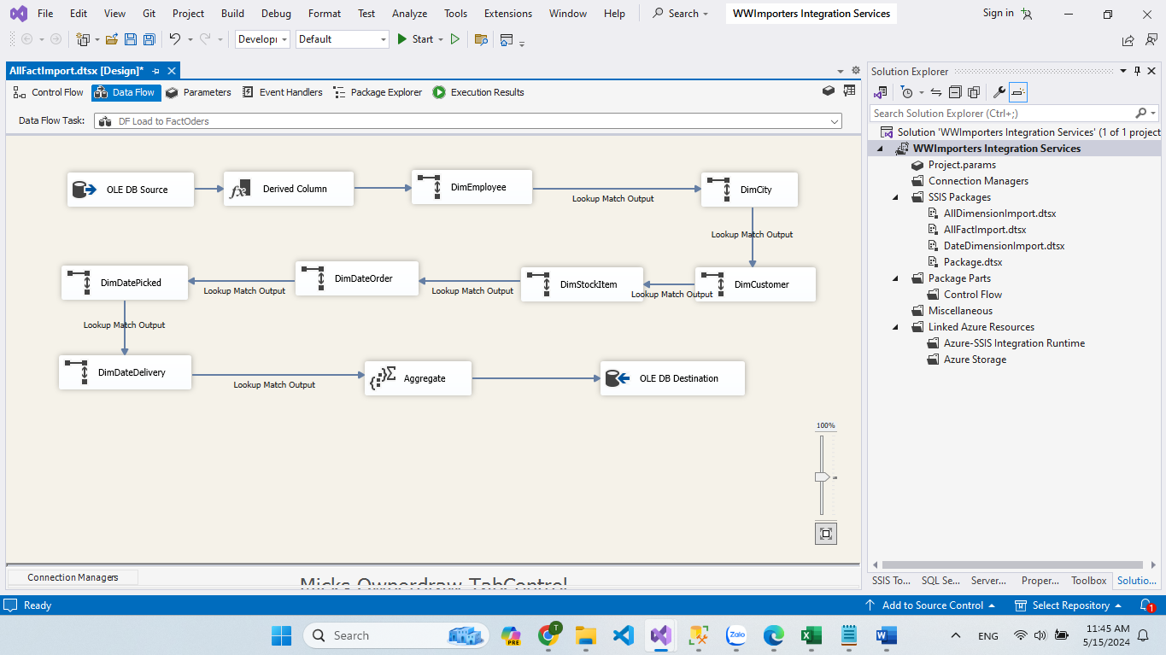

- Cấu hình Source chọn bảng **stgFactOders**

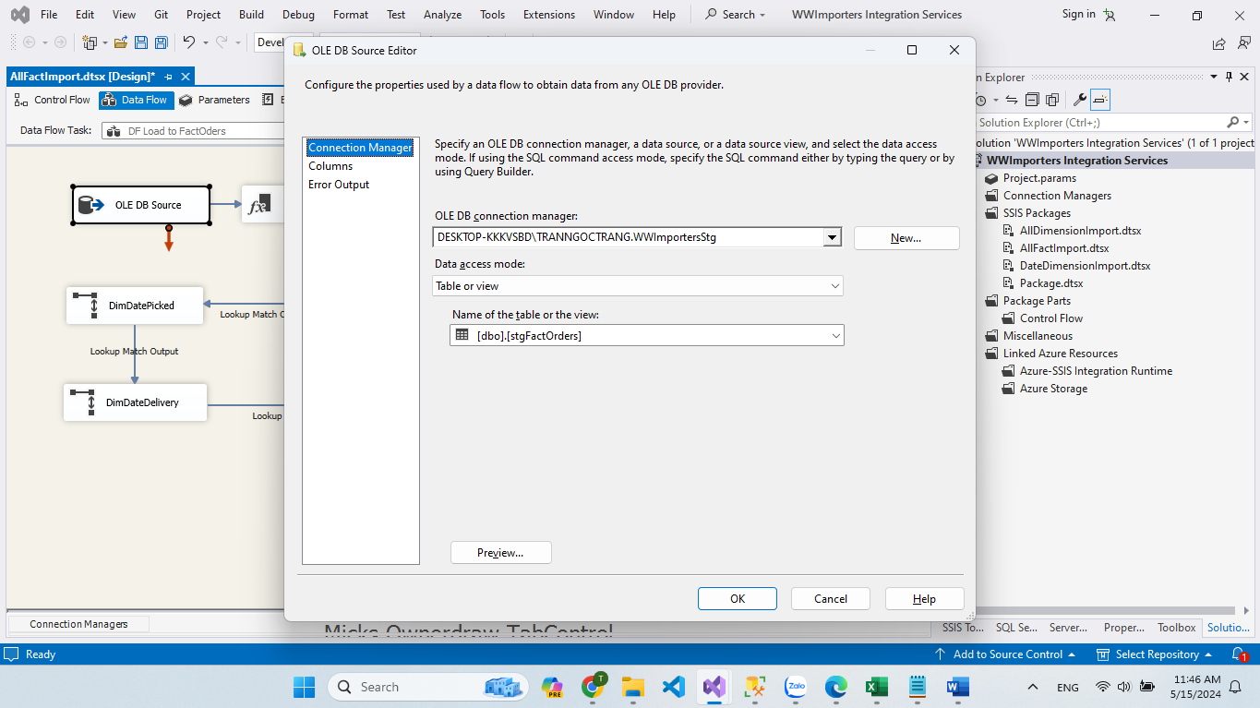

- **Lookup** qua bảng **DimEmployee**

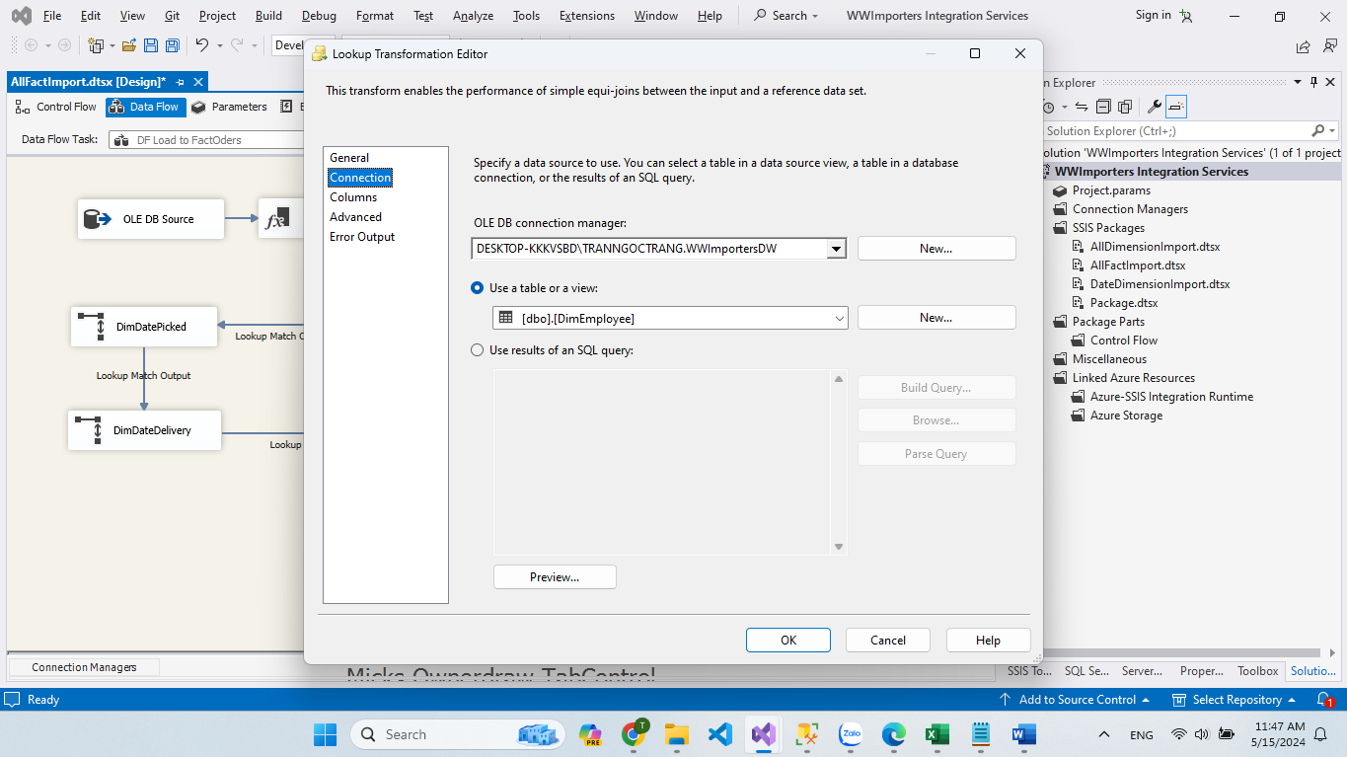

- Thiết lập **mapping** và lấy ra **Salespersionkey (EmployeeKey)**

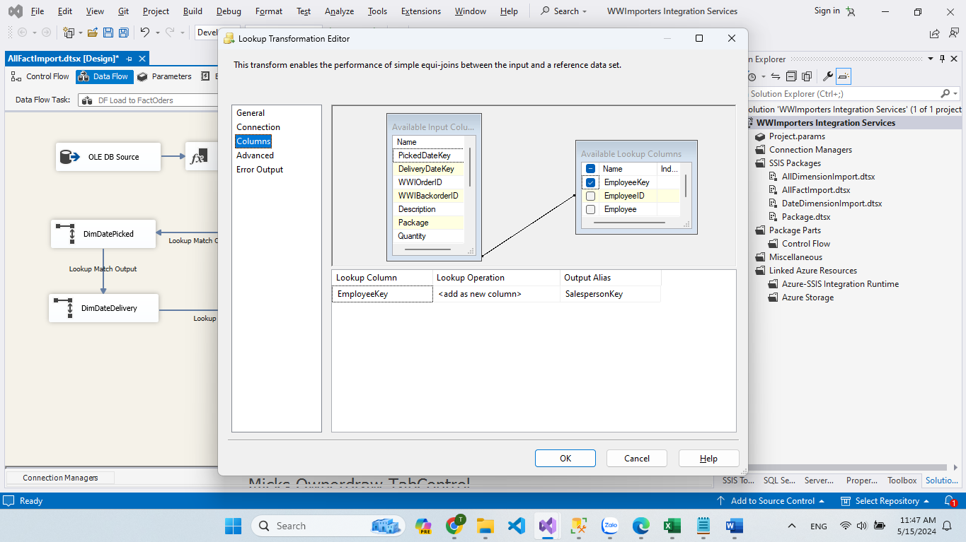

- **Lookup** qua bảng **DimCity**

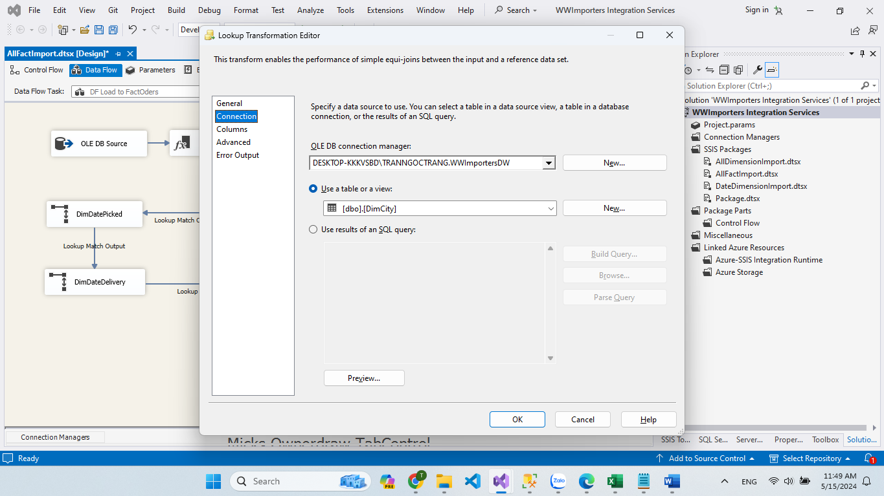

- Mapping và lấy **CityKey**

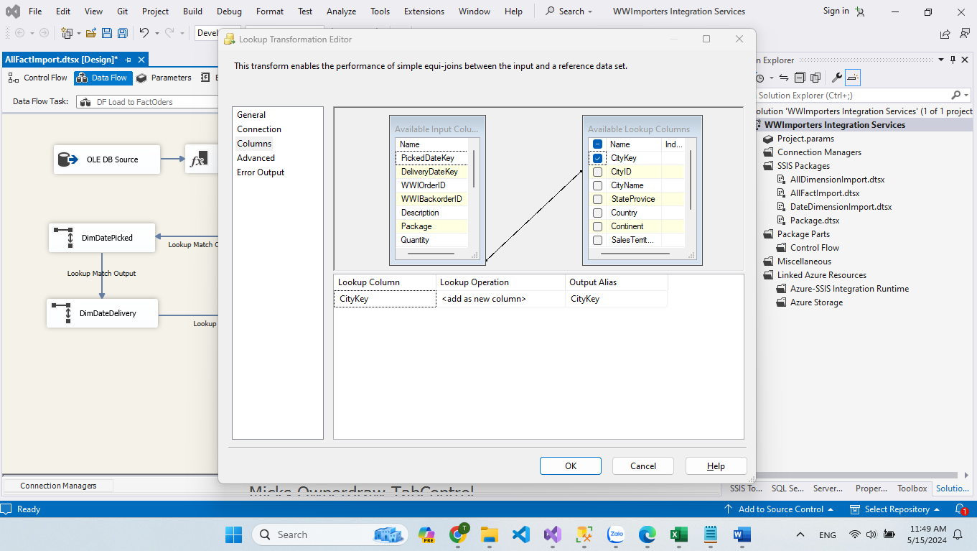

- **Lookup** qua bảng **DimCustomer**

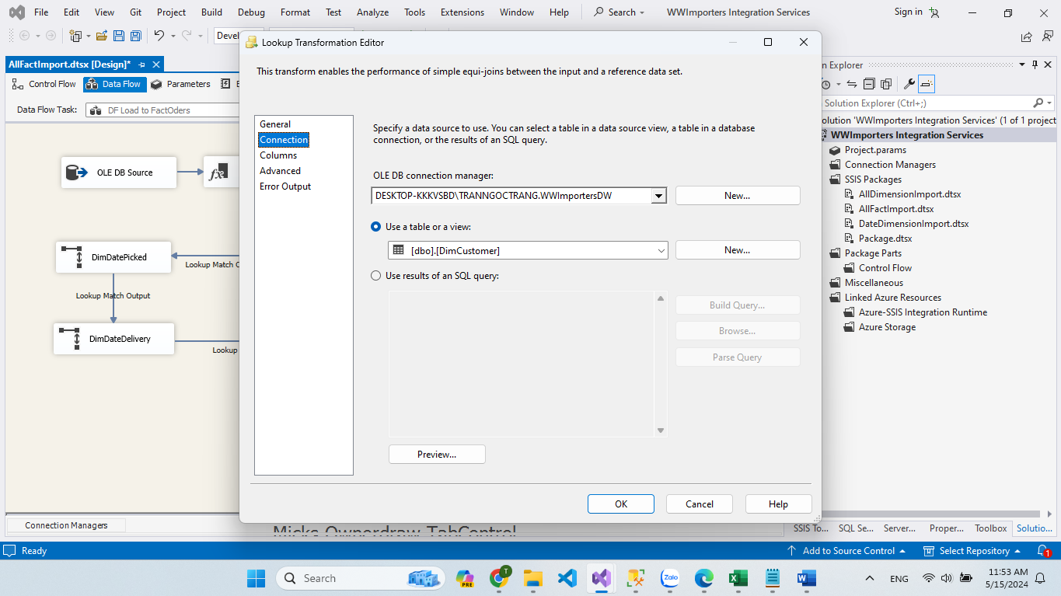

- Mapping và lấy **CustomerKey**

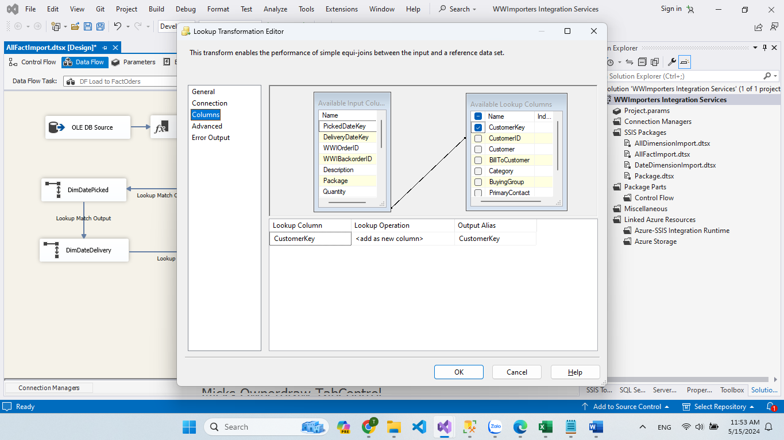

- **Lookup** qua bảng **DimStockItem**

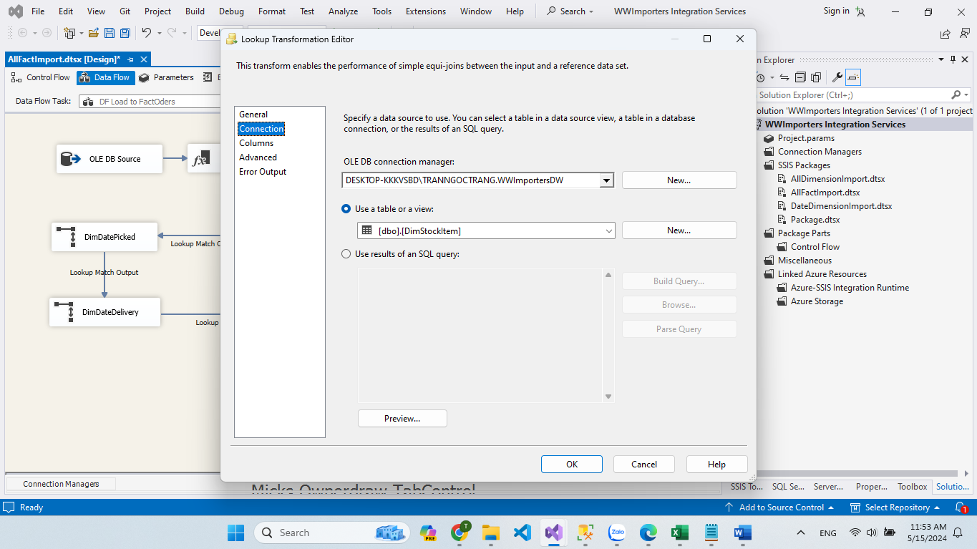

- Mapping và lấy **StockItemKey**

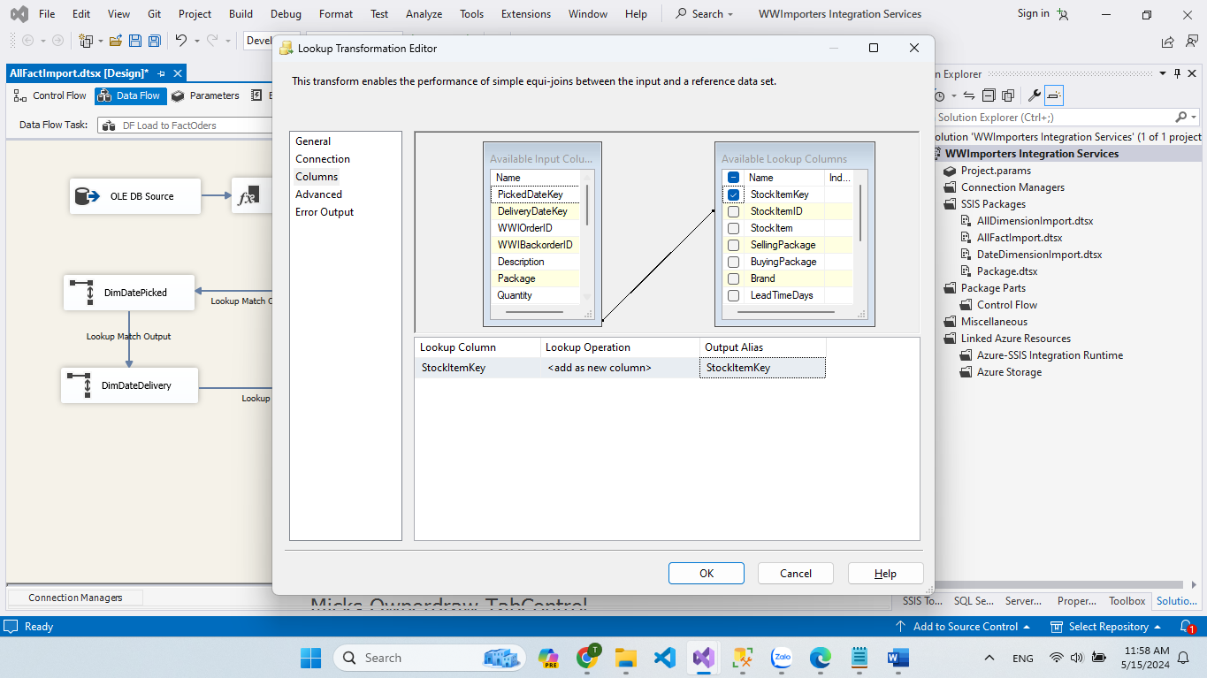

- **Lookup** qua bảng **DimDate (DimDateOrder)**

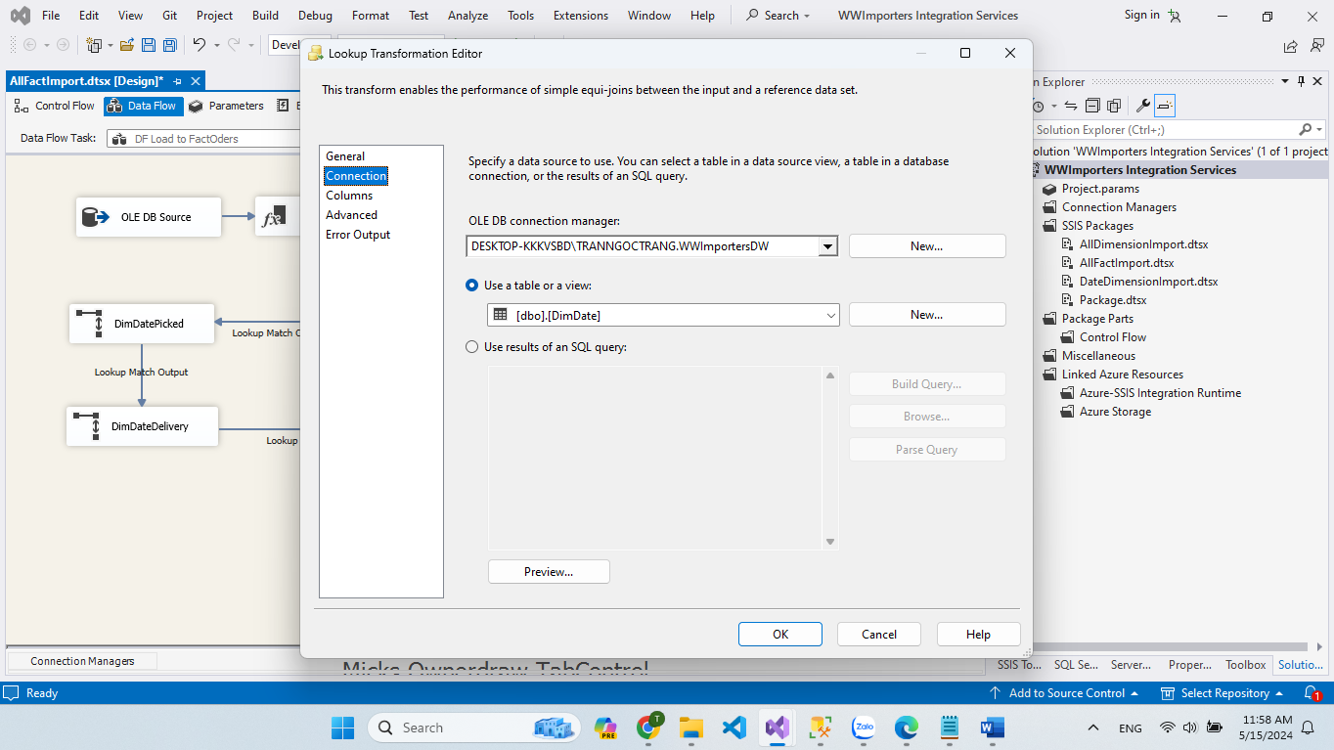

- Mapping và lấy **OrderDateKey(DateKey)**

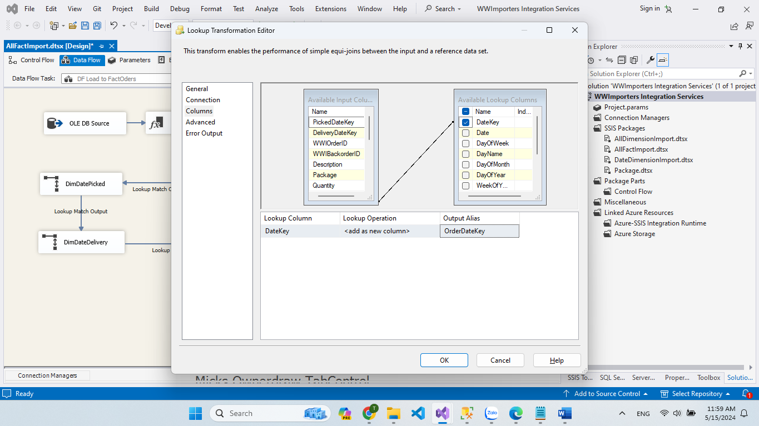

- **Lookup** qua bảng **DimDate (DimDatepicked)**

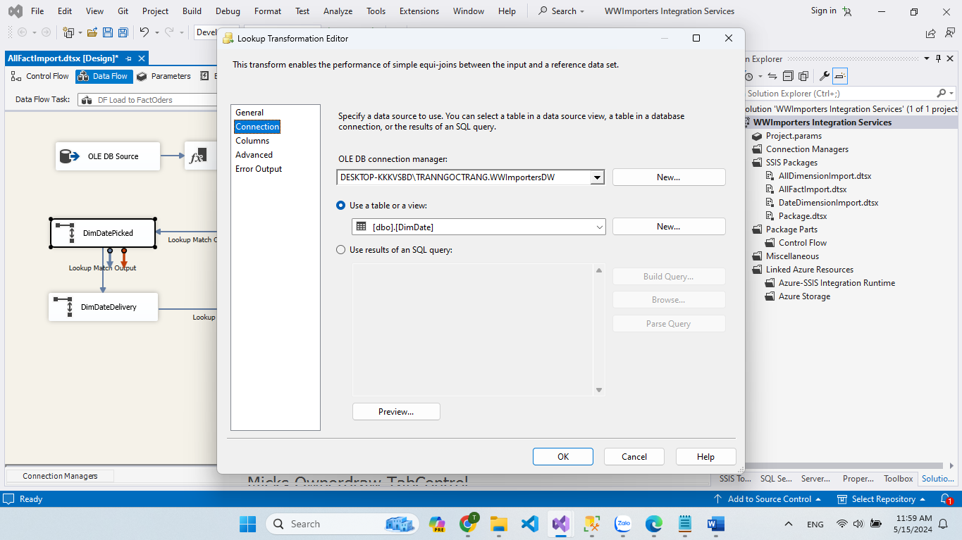

- Mapping và lấy **PickedDateKey (DateKey)**

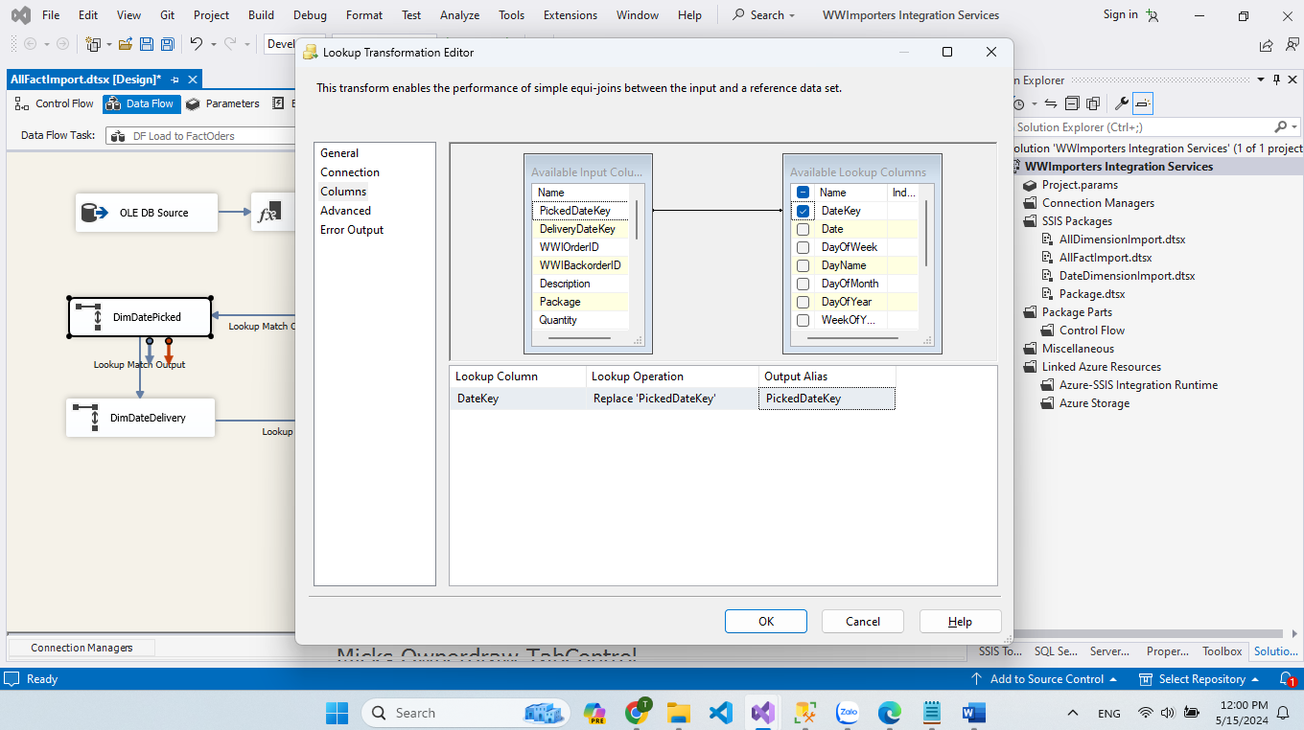

- **Lookup** qua bảng **DimDate (DimDateDelivery)**

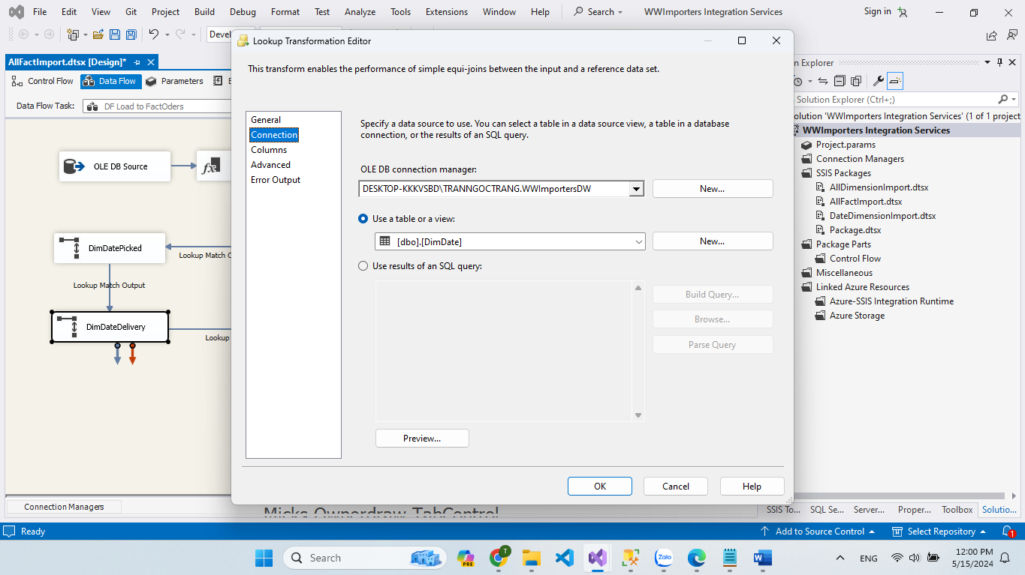

- Mapping và lấy **DeliveryDateKey(DateKey)**

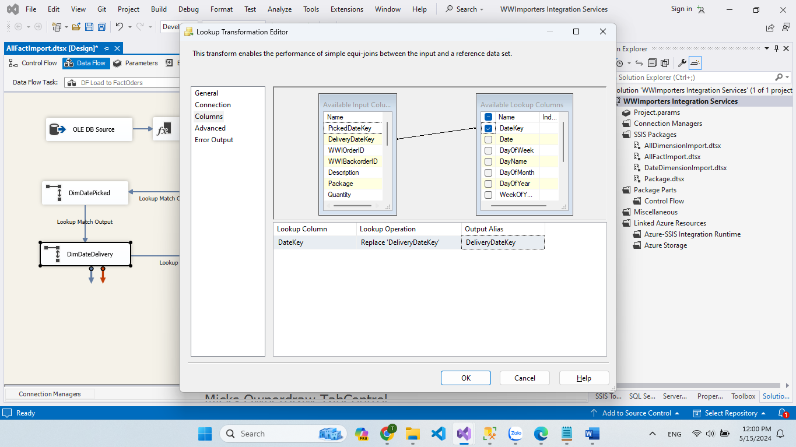

- Cấu hình Aggregate chọn các thuộc tính cần thiết và các measures

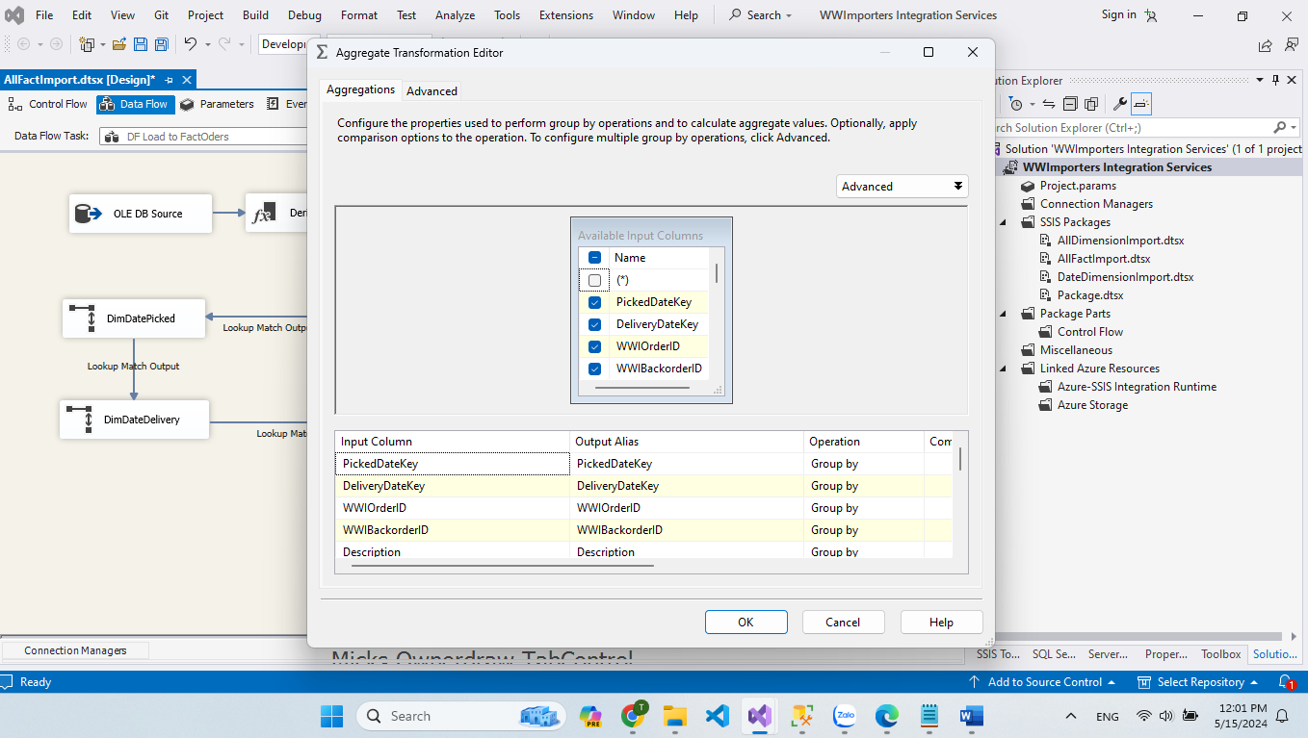

- Cấu hình Destination chọn bảng **FactOrder**

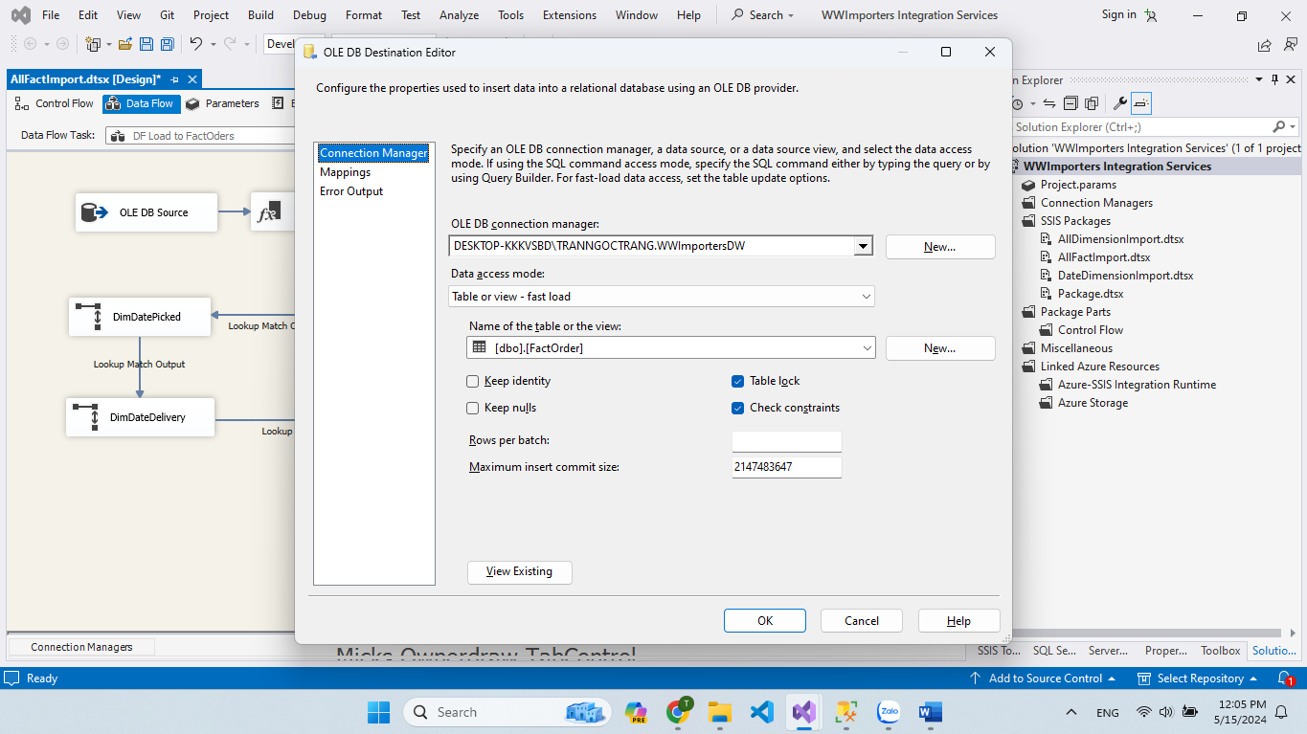

Mappings các cột

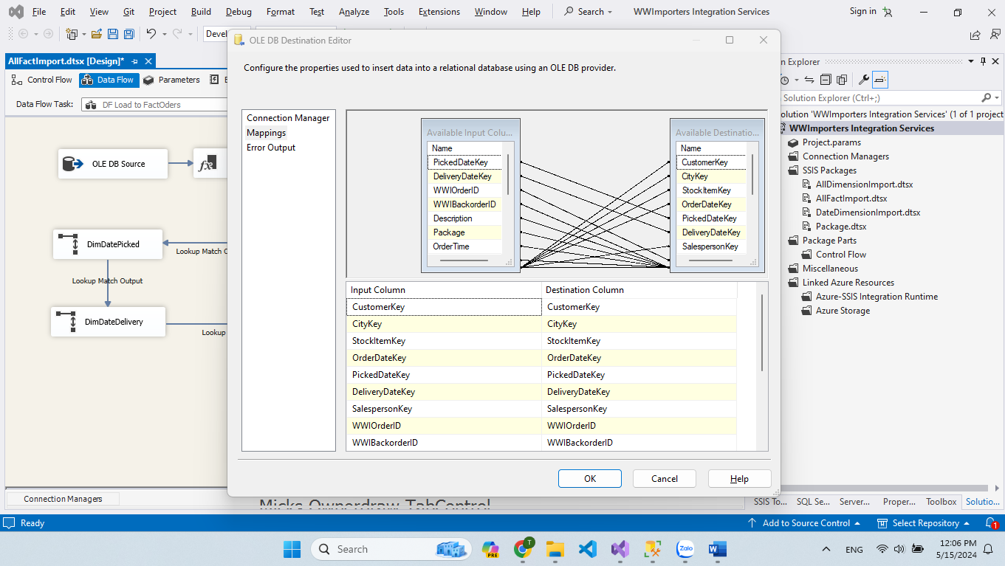

- Khởi chạy

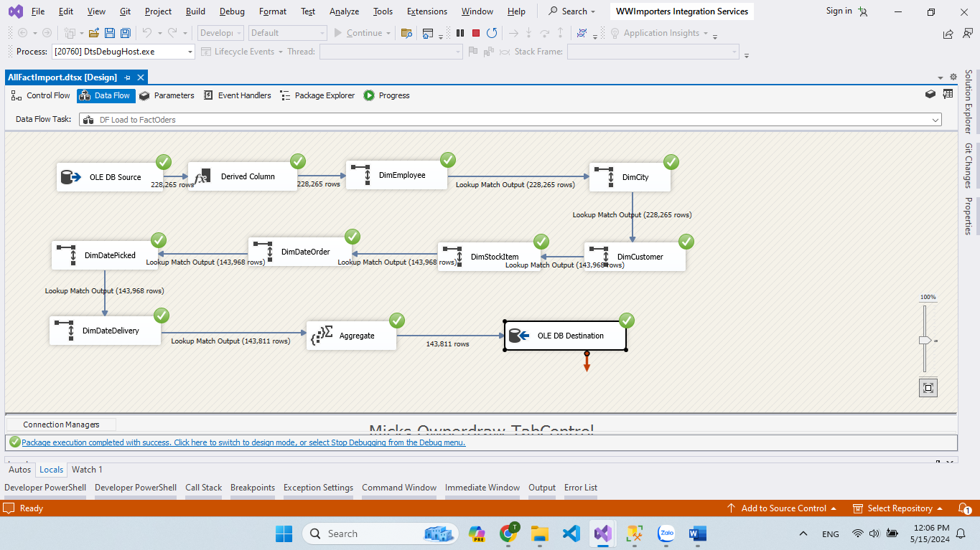

- Kết quả thu được

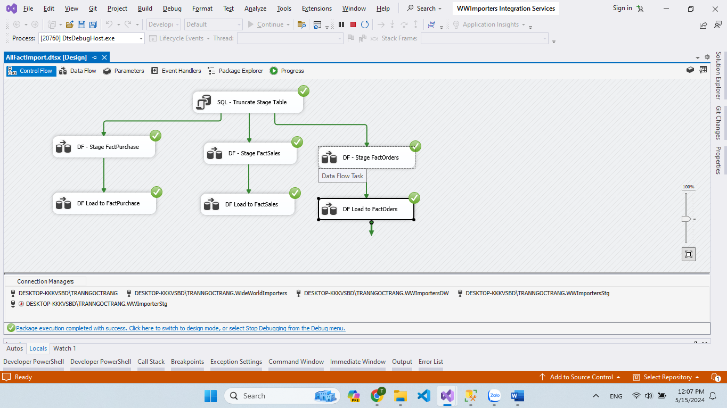

# CHƯƠNG 4: PHÂN TÍCH DỮ LIỆU (SSAS)

## 4.1. Quá trình xây dựng mô hình

### 4.1.1. Tạo Data Source

* Right-click vào Data Sources ở khung Solution Explorer. Chon New Data Source để tạo Data Source mới. Kết nối đến Database **WWImportersDW**

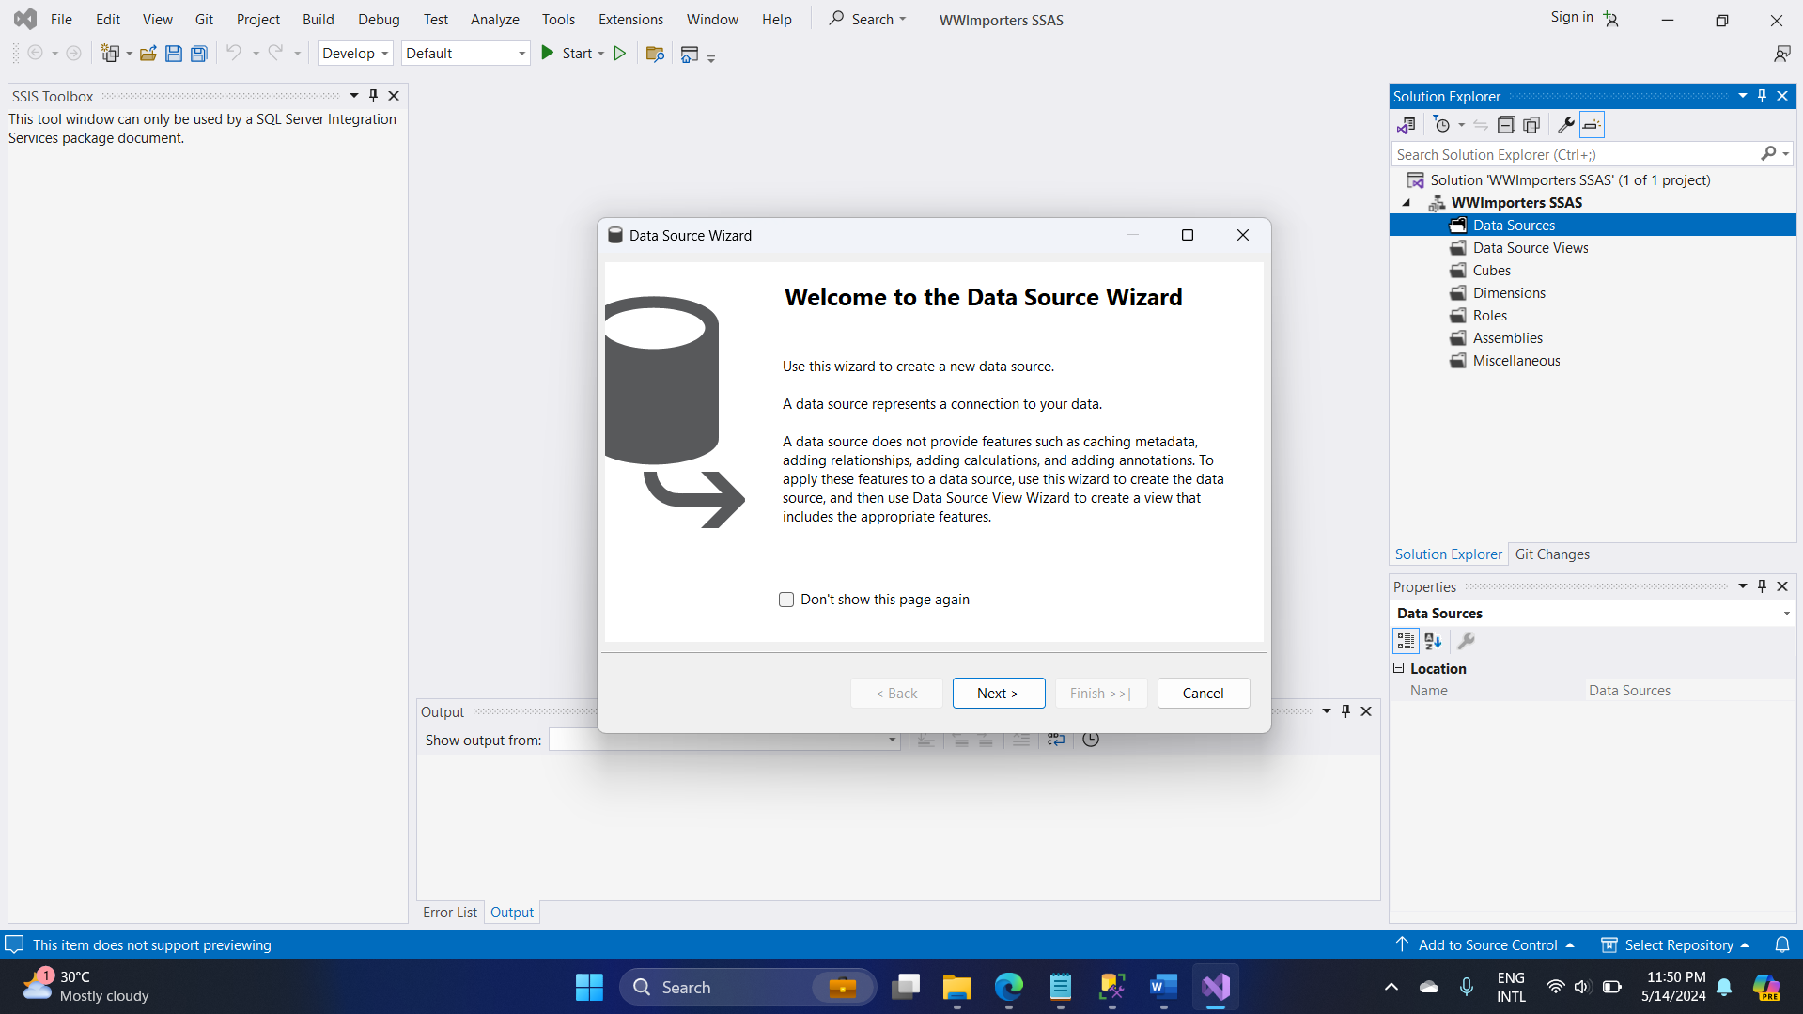

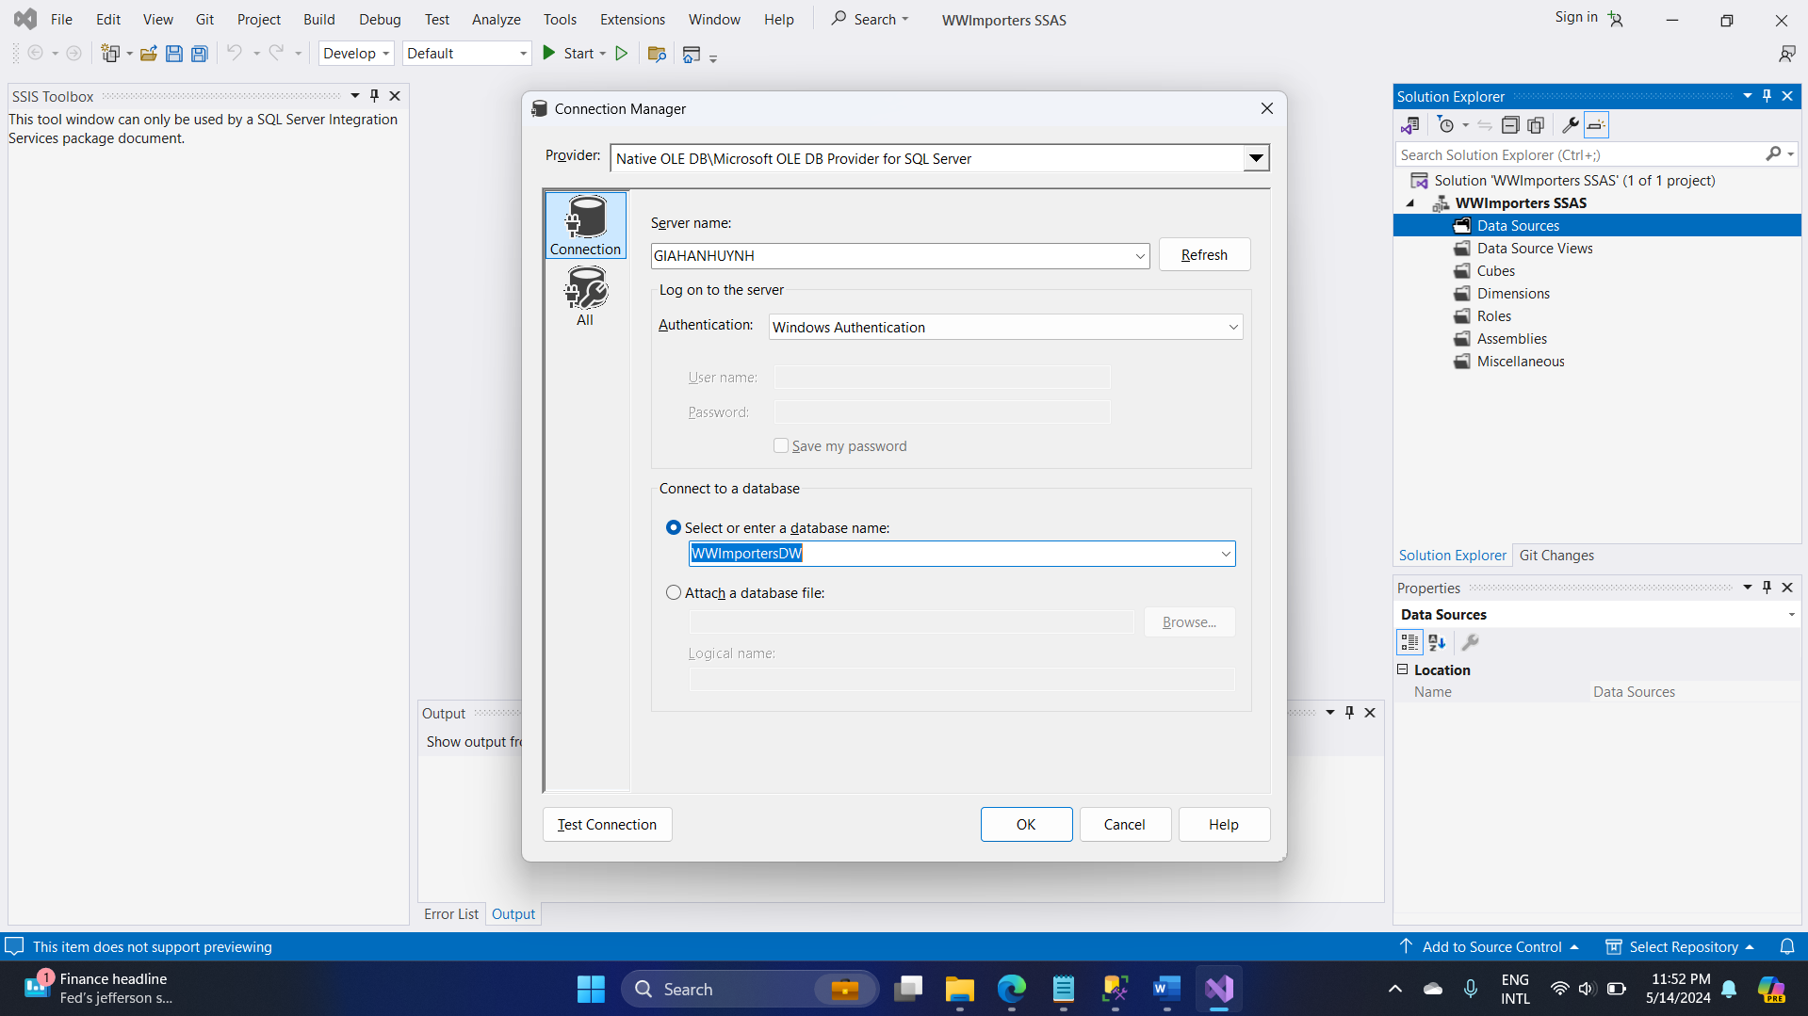

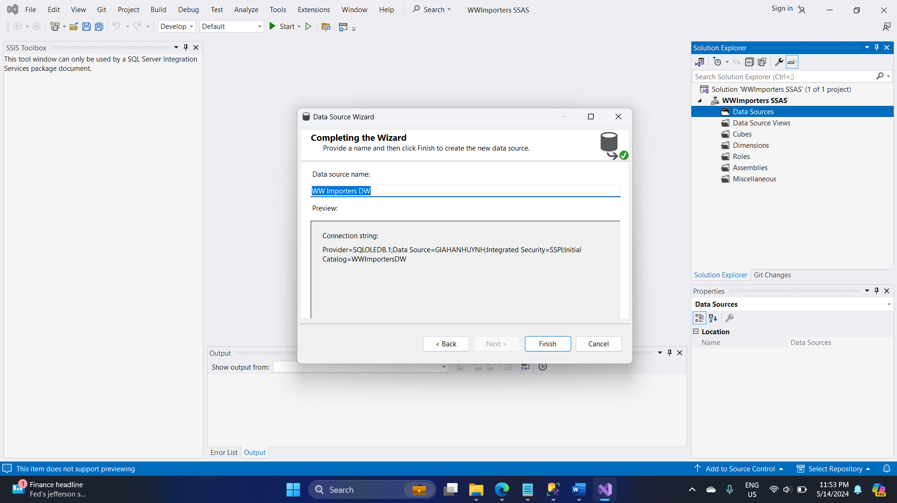

### 4.1.2. Tạo Data Source View

* Right-click vào Data Source Views ở khung Solution Explorer. Chon New Data Source View để tạo Data Source View mới. Chọn Data Soure là **WW Importers DW** và chọn **Next**.

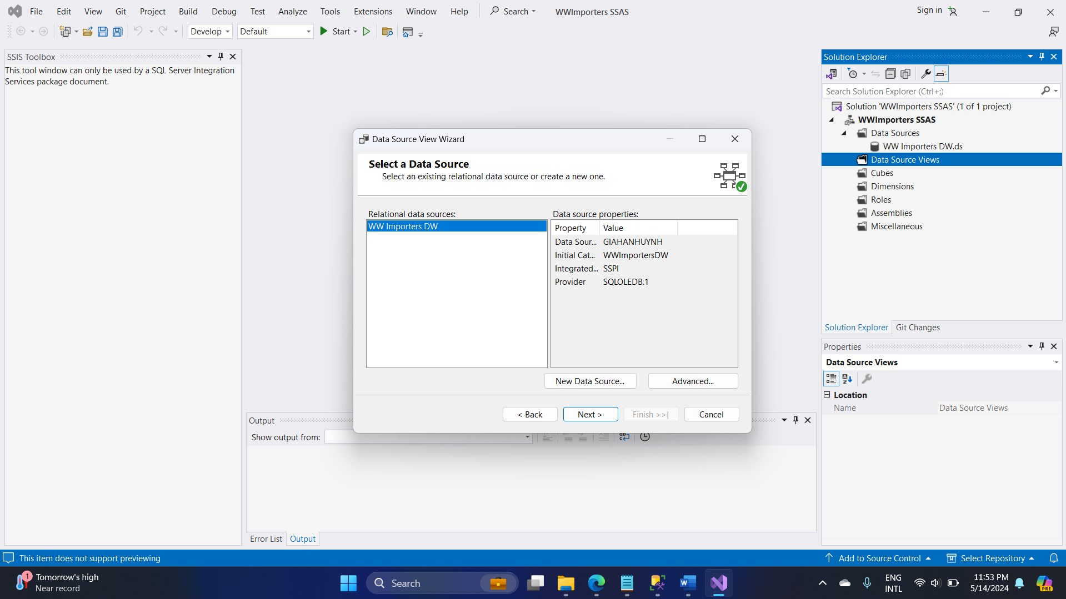

Trong mục **Included objects**, chọn các bảng Dim và Fact cần thiết, nhấn Next

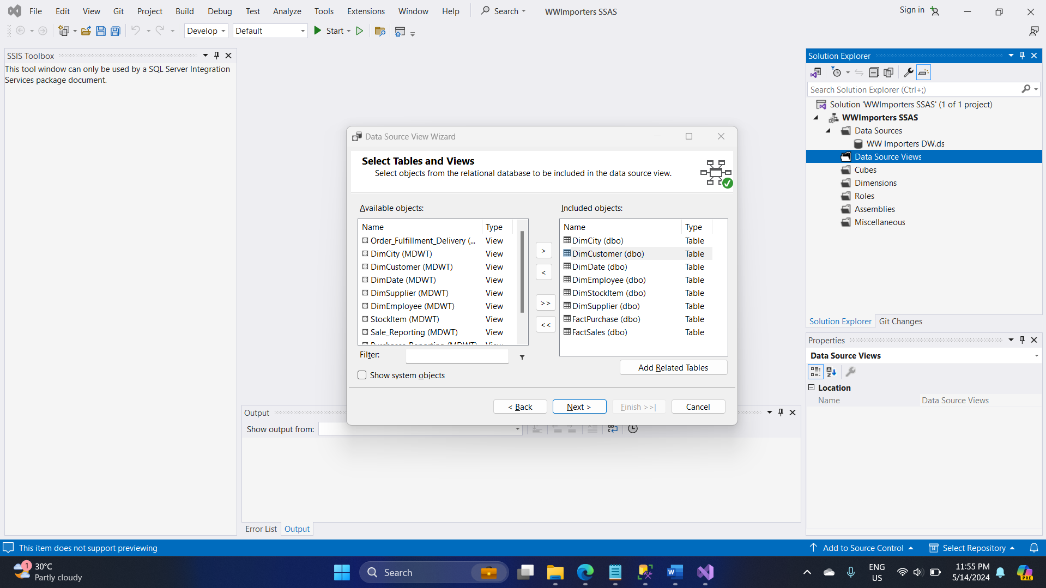

* Đặt tên cho Data Source View và nhấn Finish để hoàn tất việc tạo Data Source View
* Double-Click vào Data Source View vừa tạo để hiển thì diagram

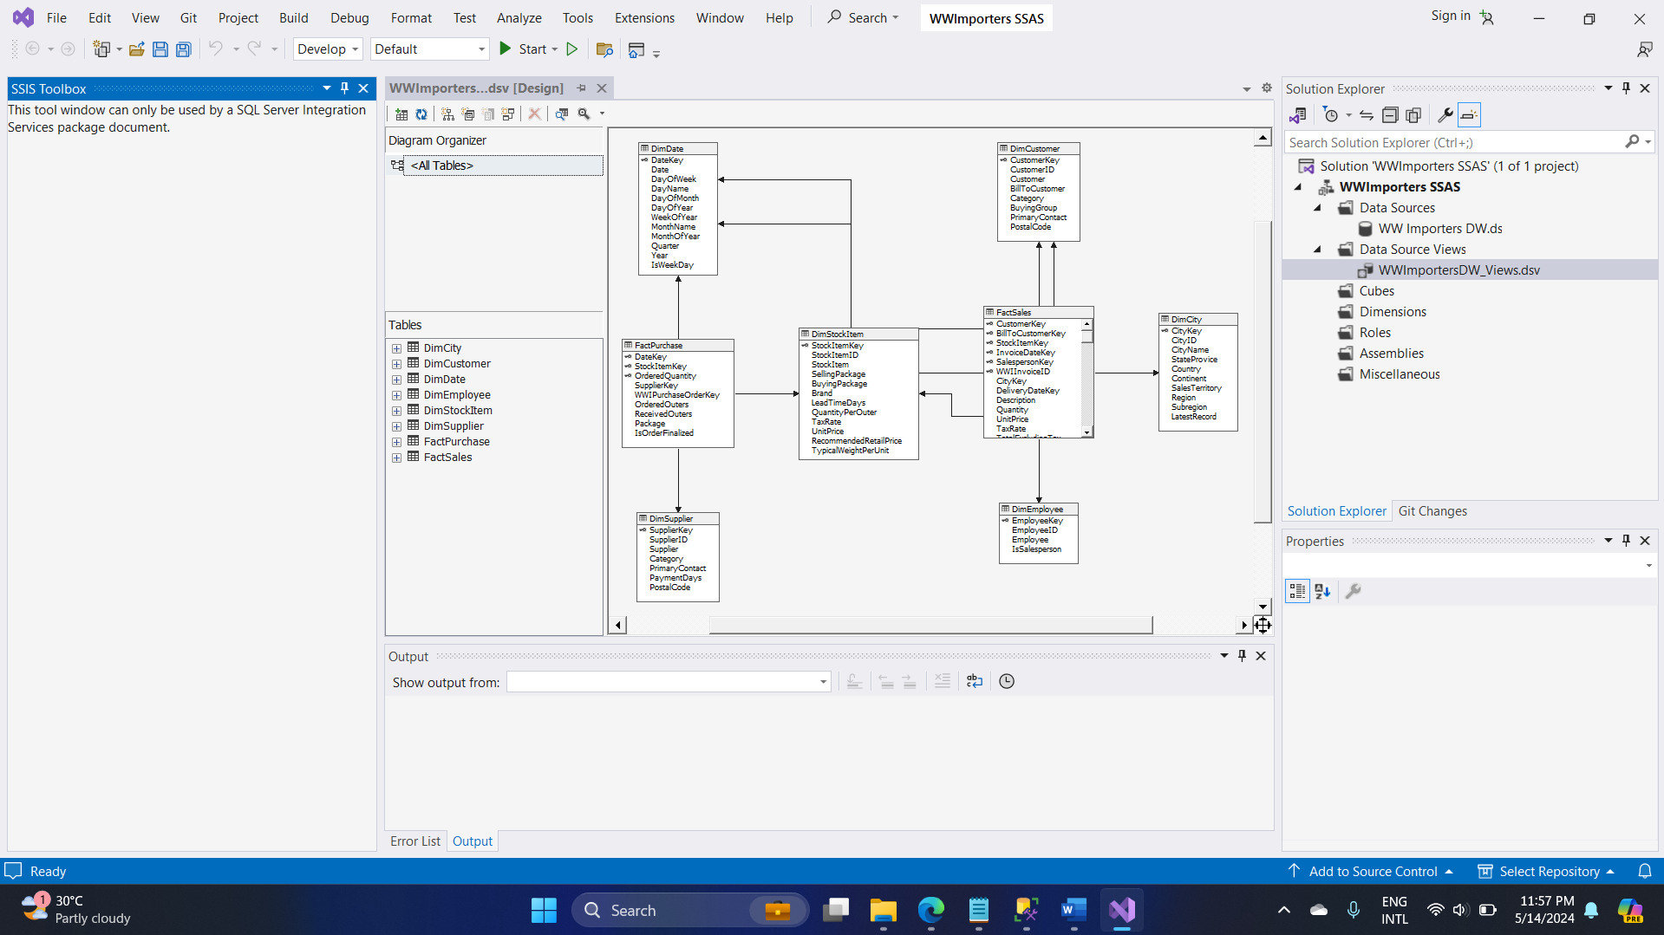

## 4.2. Quá trình xây dựng khối Cube

* Right-click vào **Cubes** ở khung Solution Explorer. Chon New Cube để tạo Cube mới.
* Chọn Data Source View là **WWImportersDW_Views** . Tích chọn 3 bảng **FactSales, FactOrder và** **FactPurchase**, nhấn Next

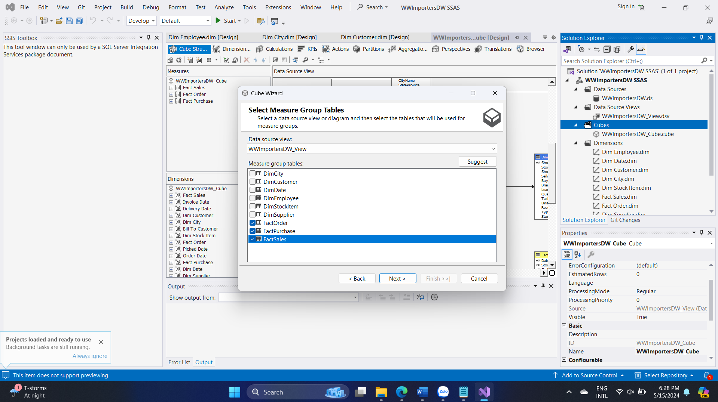

* Ở dialog Select Measures, tích chọn những measure cần thiết các mục sau

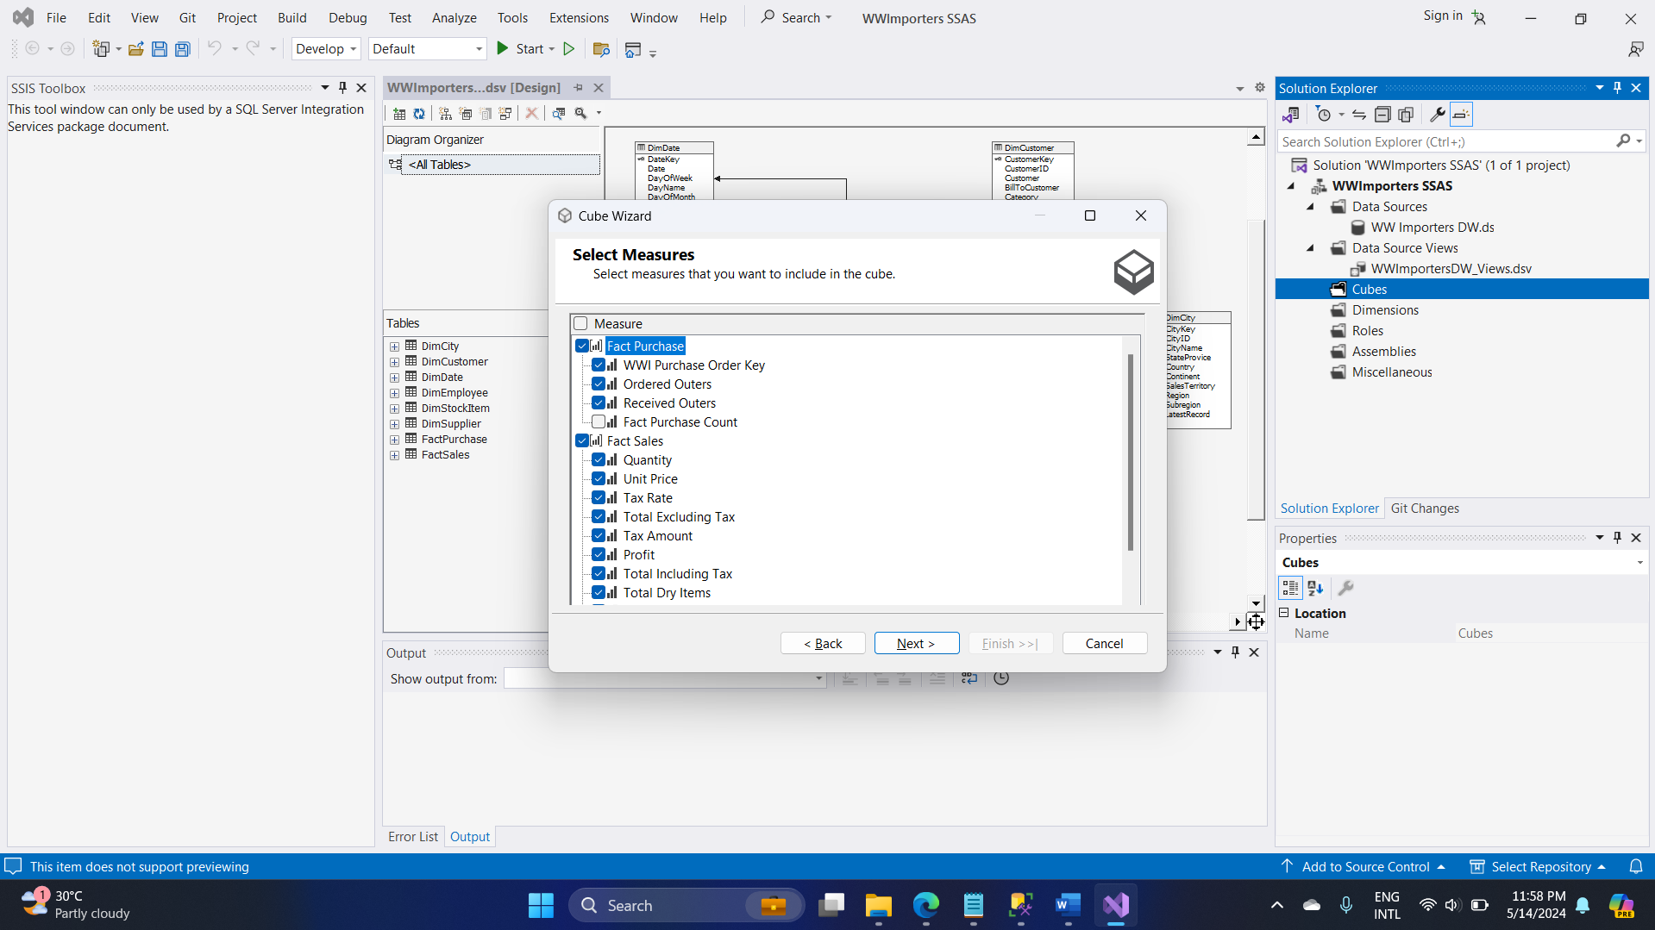

* Khởi tạo các bảng Dimension

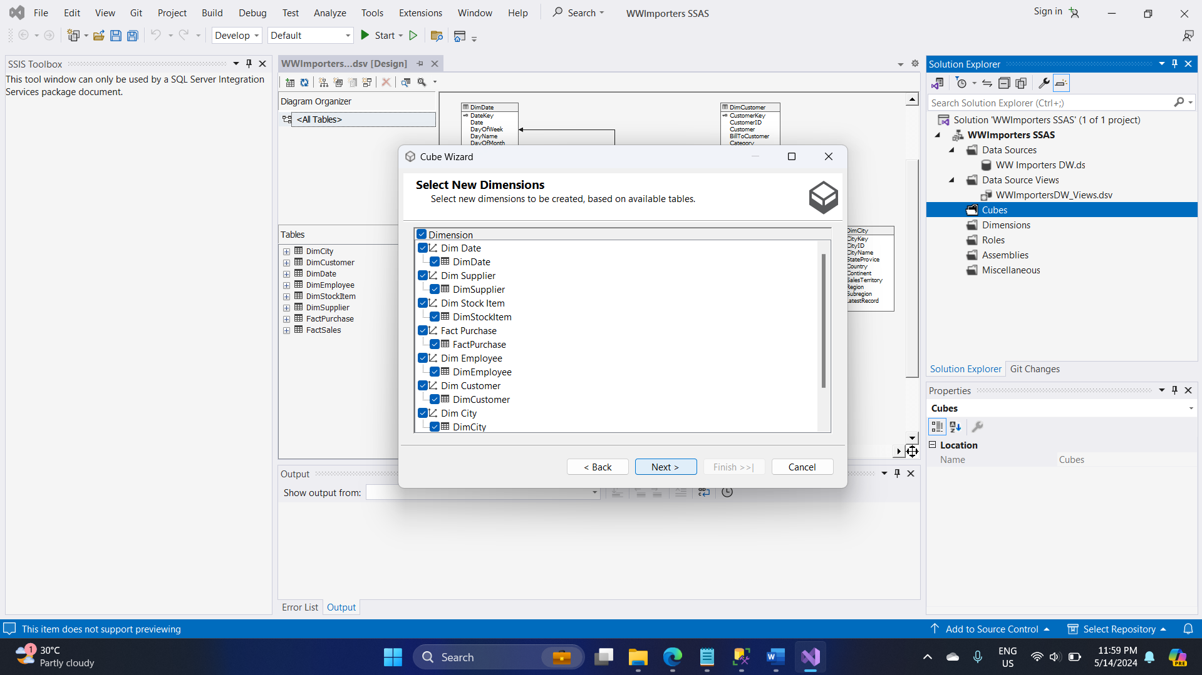

* Đặt tên **WWImportersDW Cube** để hoàn tất khởi tạo.
* Các bảng Fact, Dimension và quan hệ giữa chúng sẽ được thể hiện trong Diagram

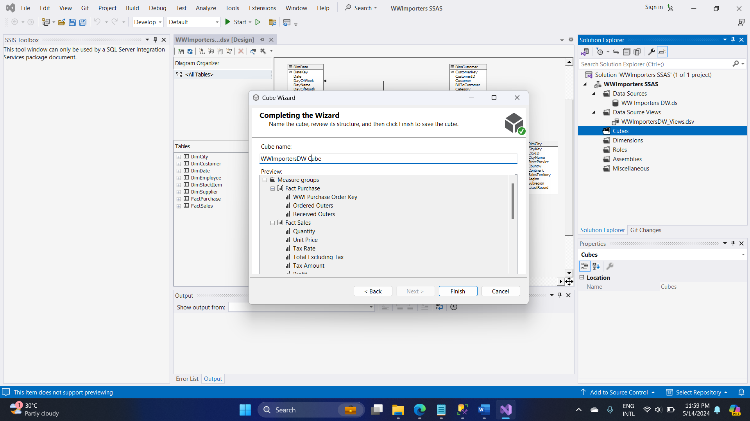

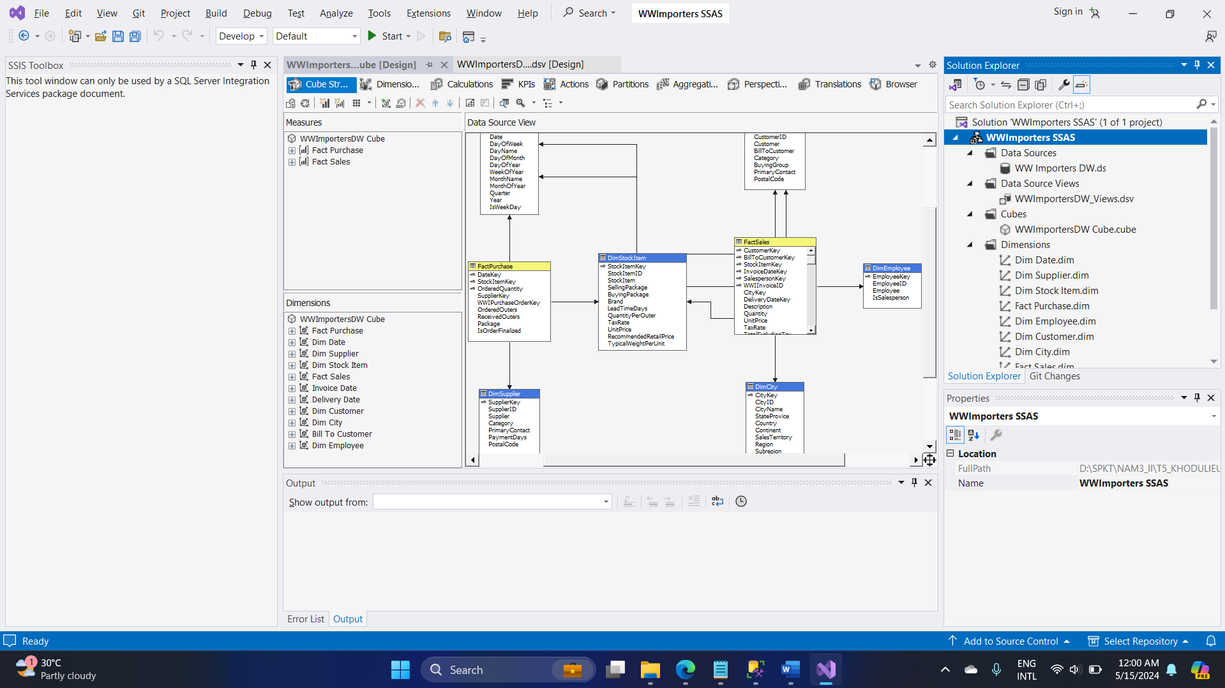

## 4.3. Cấu hình Hierarchy

### 4.3.1. Tạo Hierarchy cho Dim Date

* Tạo Caculator Đặt lại tên quý trong Quarter

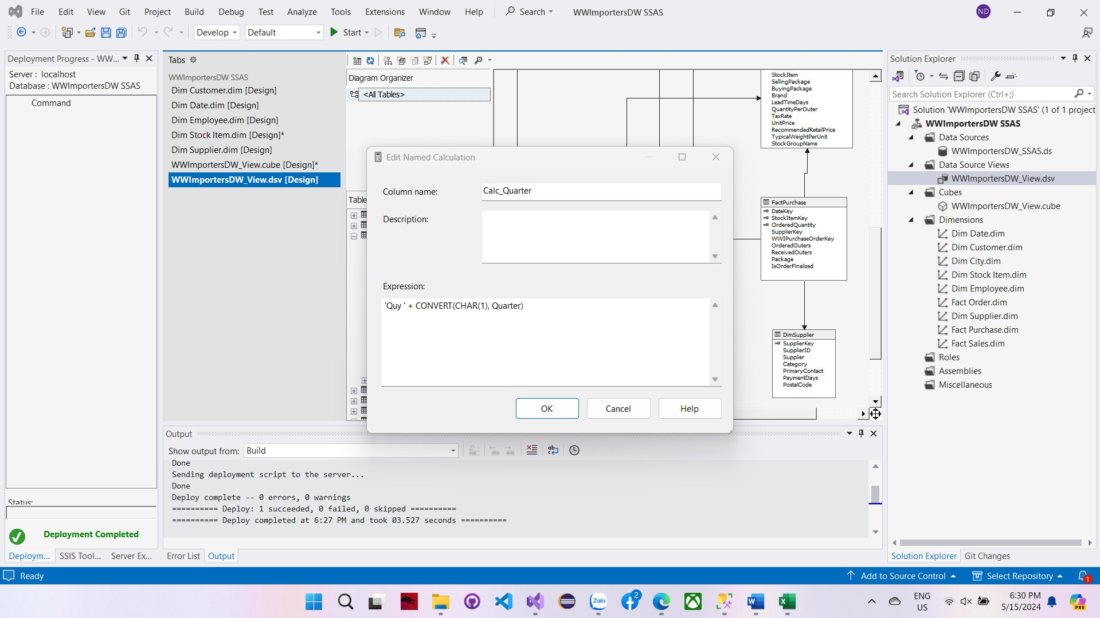

* Thêm thuộc tính vào bảng Dim: Tại table DimDate trong panel Data Source View, kéo thuộc tính cần thiết vào panel Attributes.
* Kéo thả 4 thuộc tính *Year, Calc_Quarter, Month Name, Day Of Month*  từ Attributes vào panel Hierarchies để tạo ra Time Hierarchy.
* Đặt lại tên cho các thuộc tính trong Time Hierarchy.

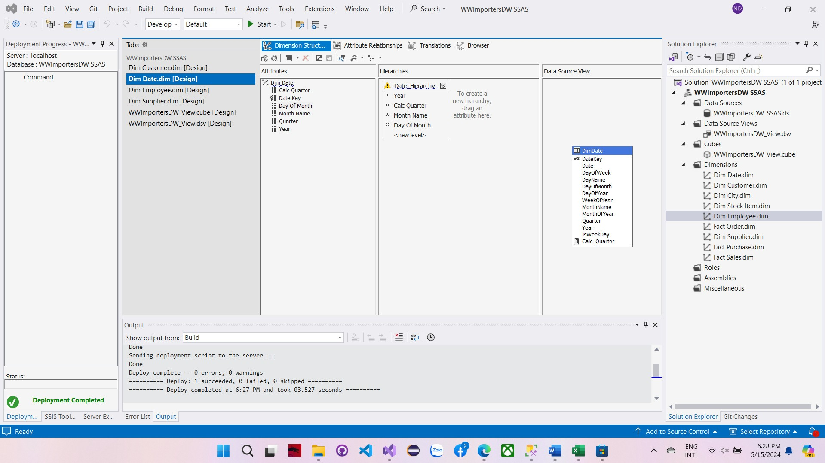

* Process để load dữ liệu cho bảng Dim Date

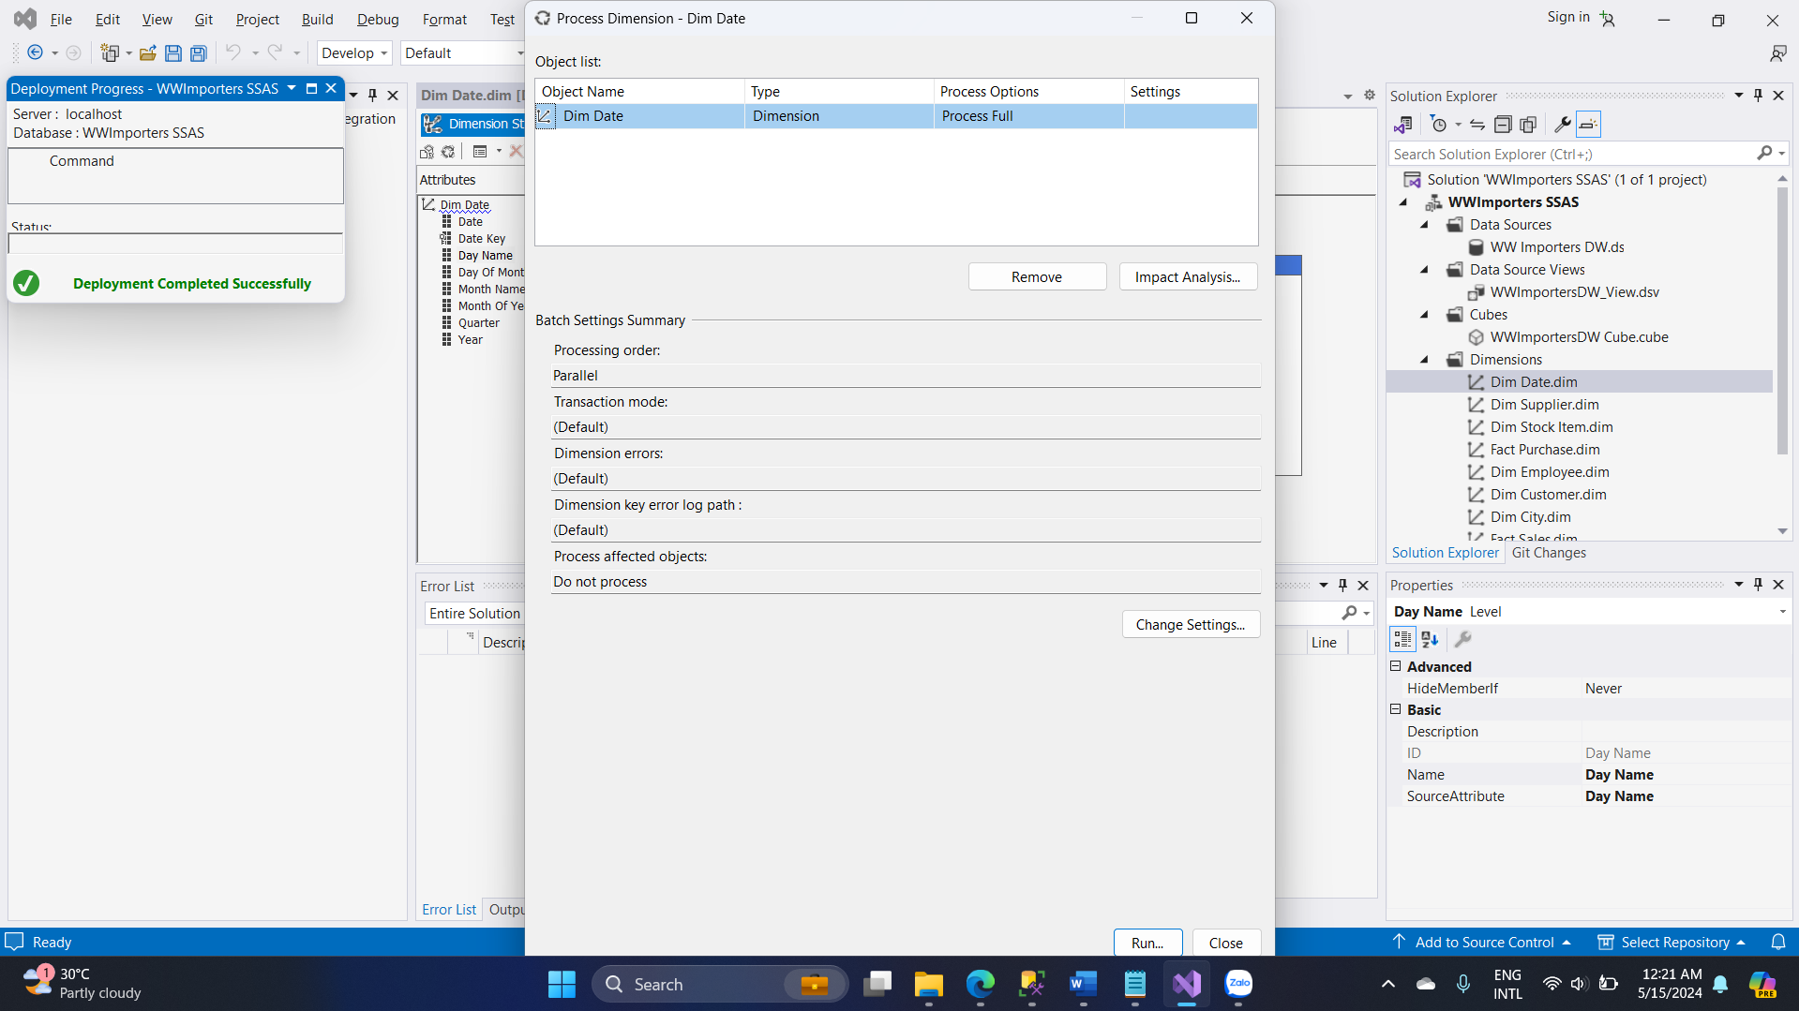

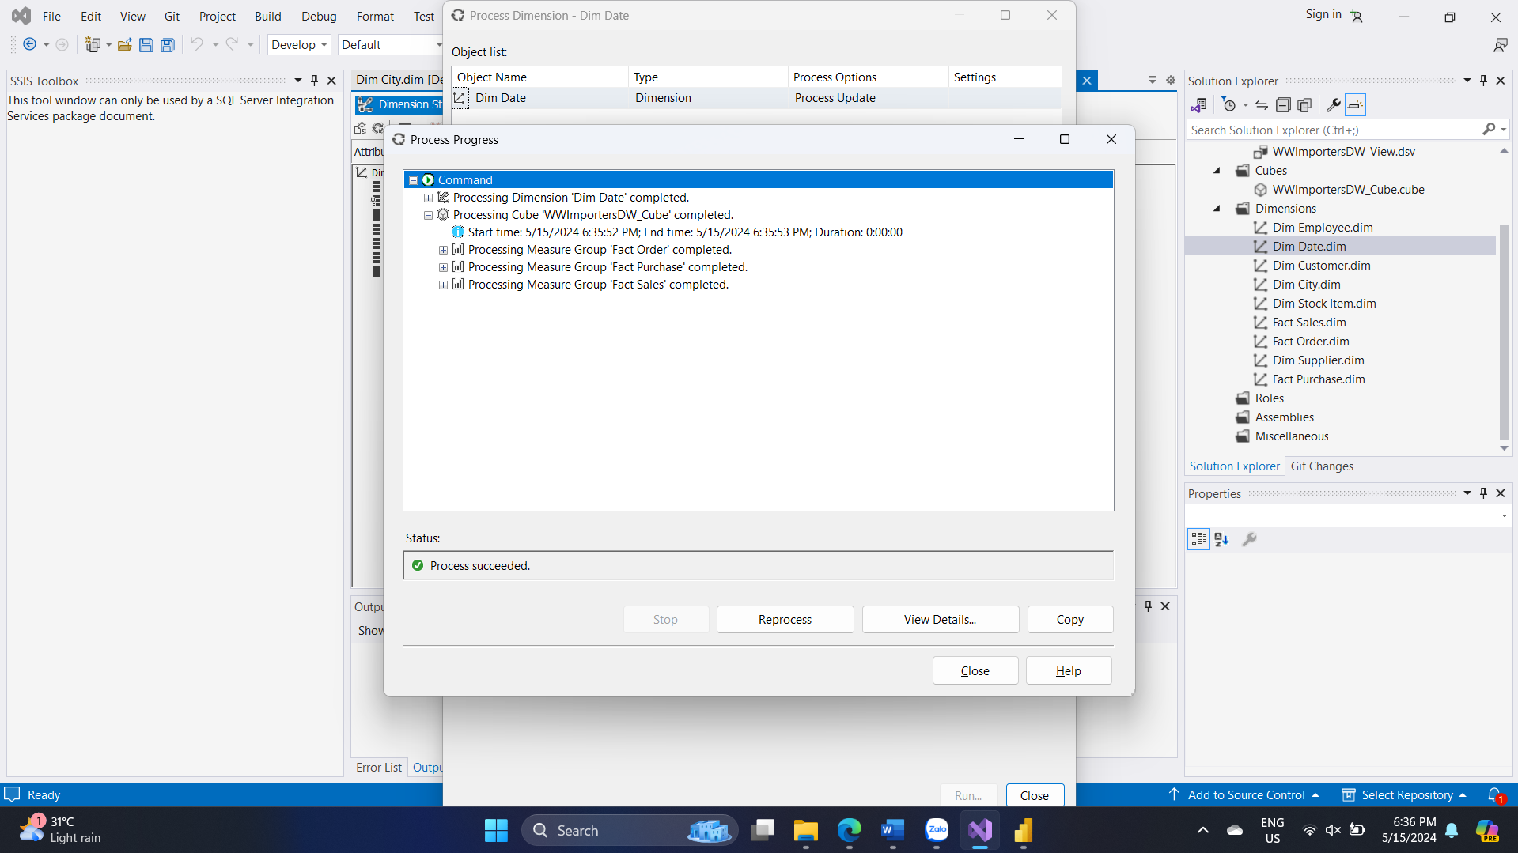

* Chuyển đến tab Browser. Ta thấy thời gian được phân cấp theo năm → quý → tháng.

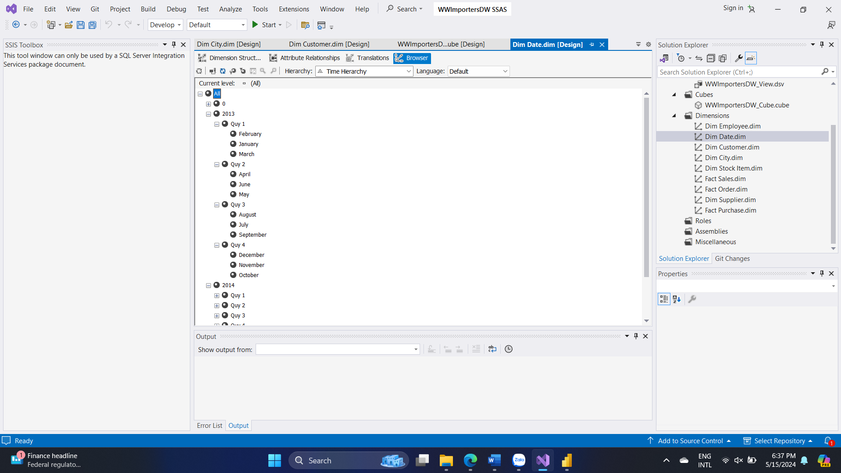

### 4.3.2. Tạo Hierarchy cho Dim Employee

- Tại table Dim Employee trong panel Data Source View, kéo 2 thuộc tính như hình vào panel Attributes. Sau đó kéo thả lần lượt *Is SalesPerson, Employee* vào Hierarchies để tạo Employee_Hierarchy.

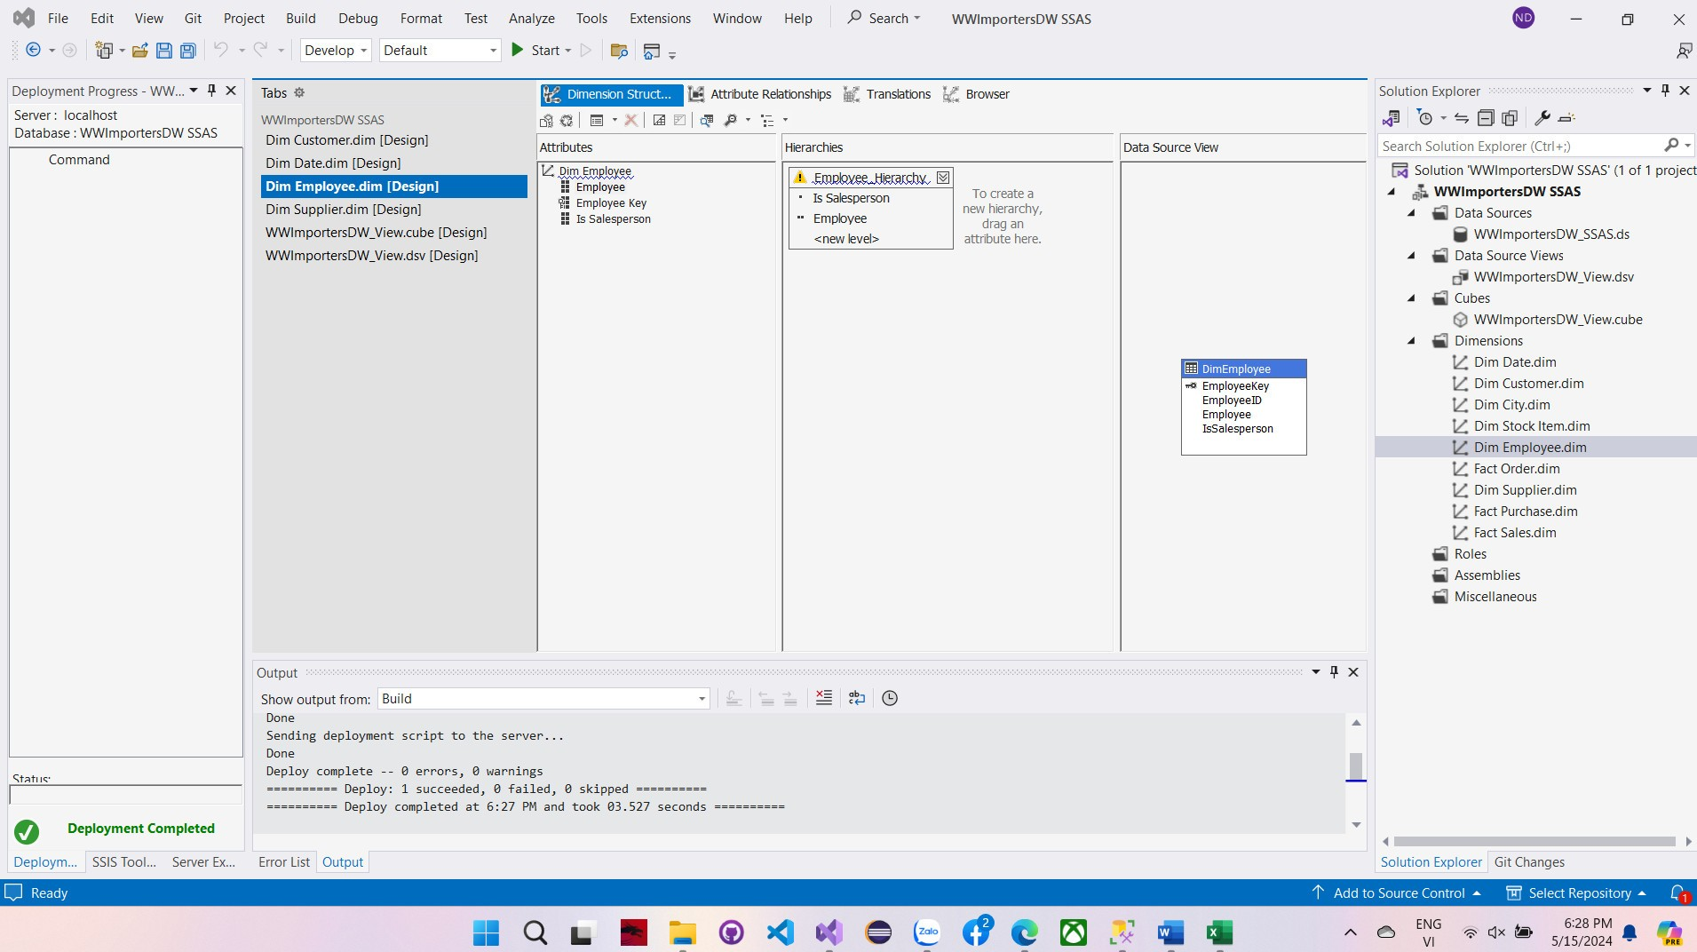

- Process bảng Dim Geography

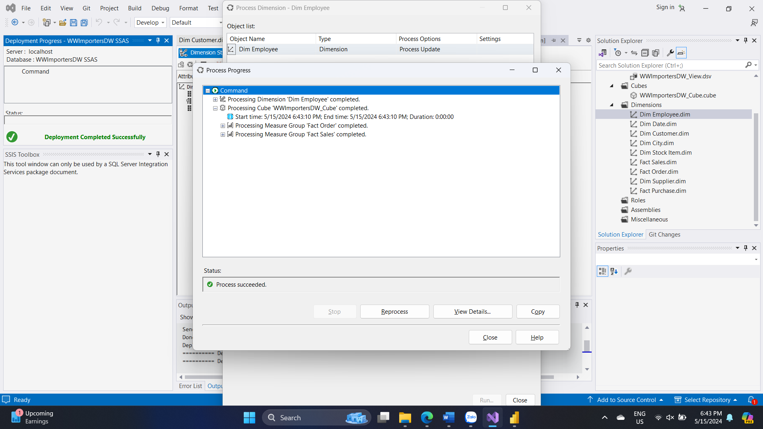

- Chuyển đến tab browser. Vị trí được sắp xếp theo Role -> Tên nhân viên

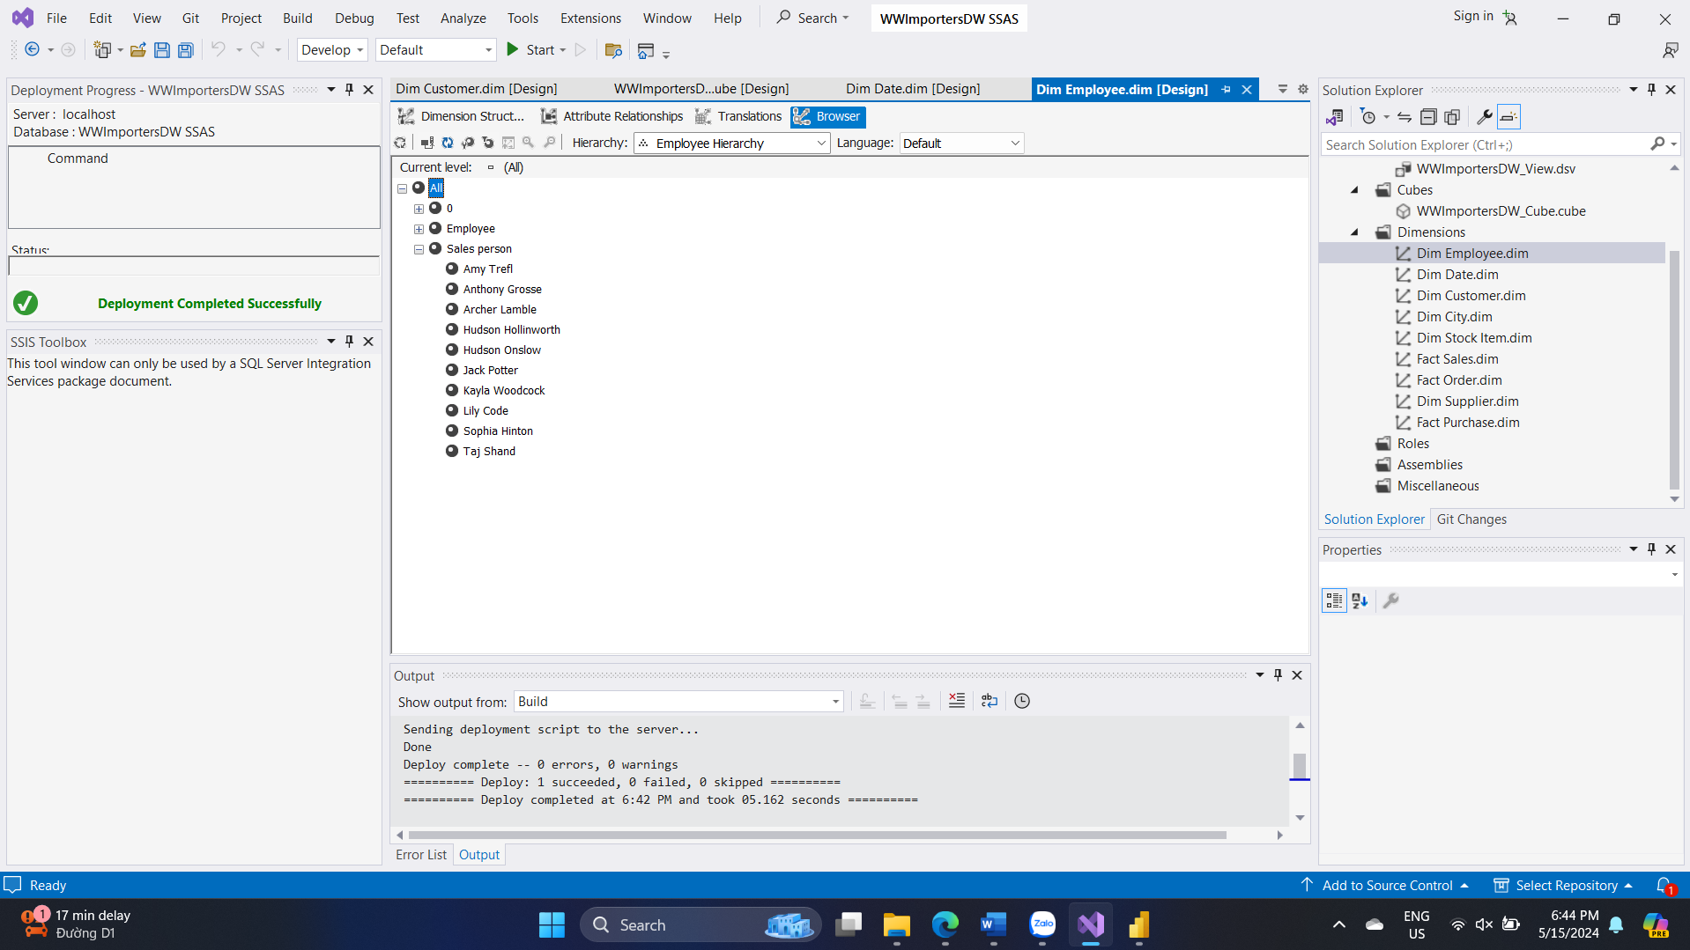

### 4.3.3. Tạo Hierarchy cho Dim City

- Tại table Dim City trong panel Data Source View, kéo 4 thuộc tính như hình vào panel Attributes. Sau đó kéo thả lần lượt *Region, Country, City Name, State Provice* vào Hierarchies để tạo City_Hierarchy.

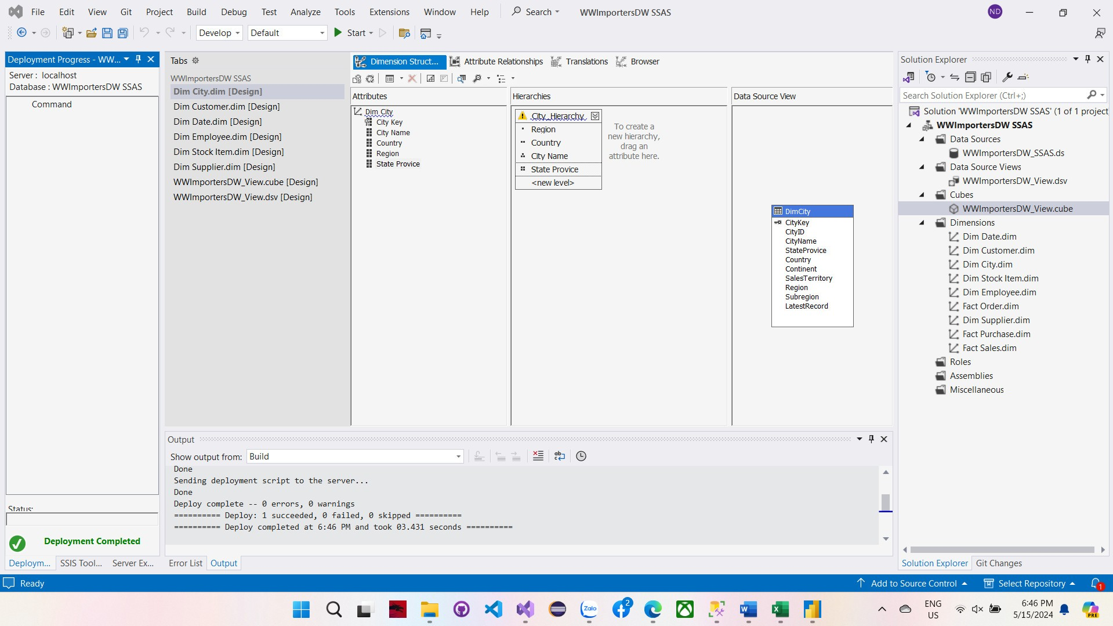

- Process bảng Dim City



- Chuyển đến tab browser. Vị trí được sắp xếp theo Role -> Tên nhân viên



### 4.3.4. Tạo Hierarchy cho Dim Supplier

- Tại table Dim City trong panel Data Source View, kéo 3 thuộc tính như hình vào panel Attributes. Sau đó kéo thả lần lượt *Category, Supplier* vào Hierarchies để tạo Supplier_Hierarchy.

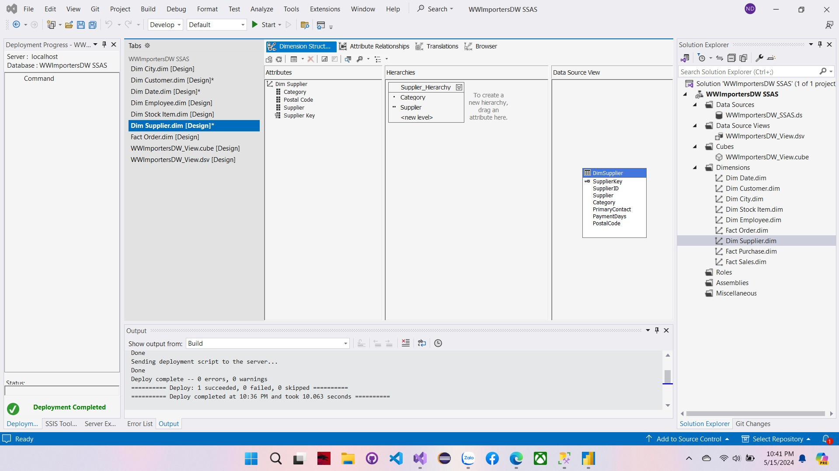

- Process bảng Dim Supplier

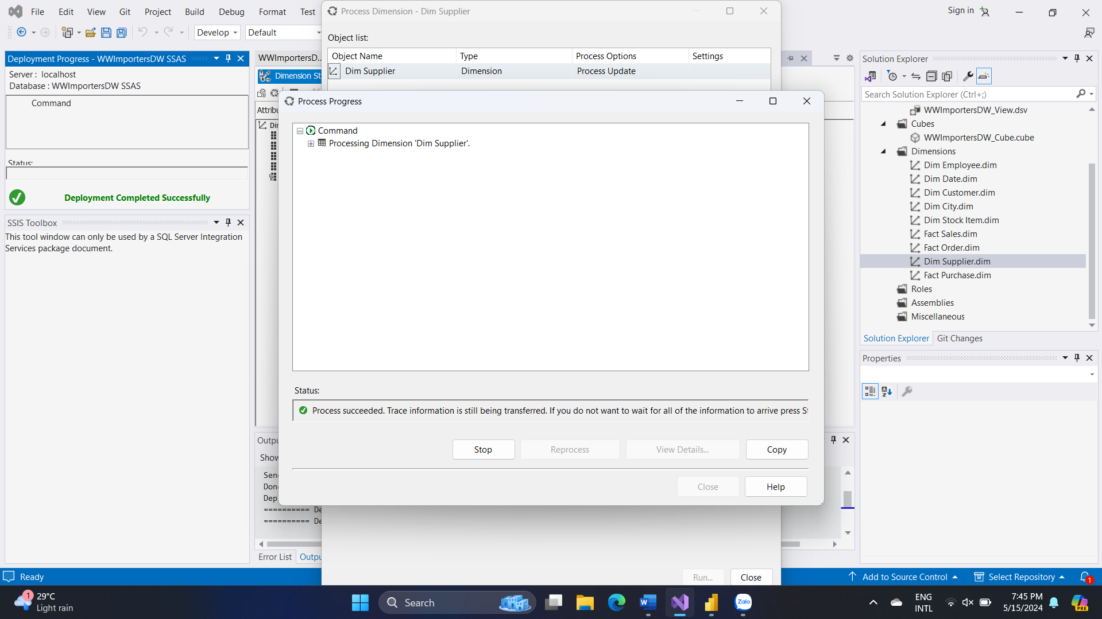

- Chuyển đến tab browser. Vị trí được sắp xếp theo Category -> Supplier

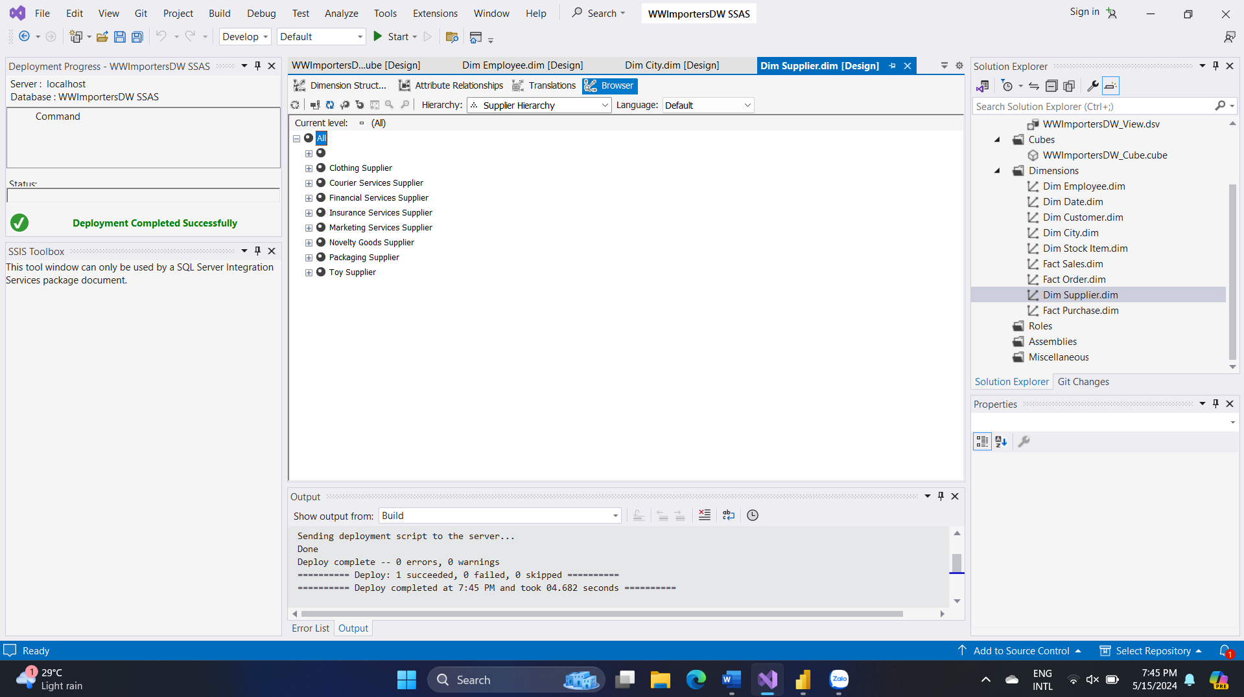

### 4.3.4. Tạo Hierarchy cho Dim StockItem

- Tại table Dim City trong panel Data Source View, kéo 3 thuộc tính như hình vào panel Attributes. Sau đó kéo thả lần lượt *Stock Group Name, Stock Item* vào Hierarchies để tạo Supplier_Hierarchy.

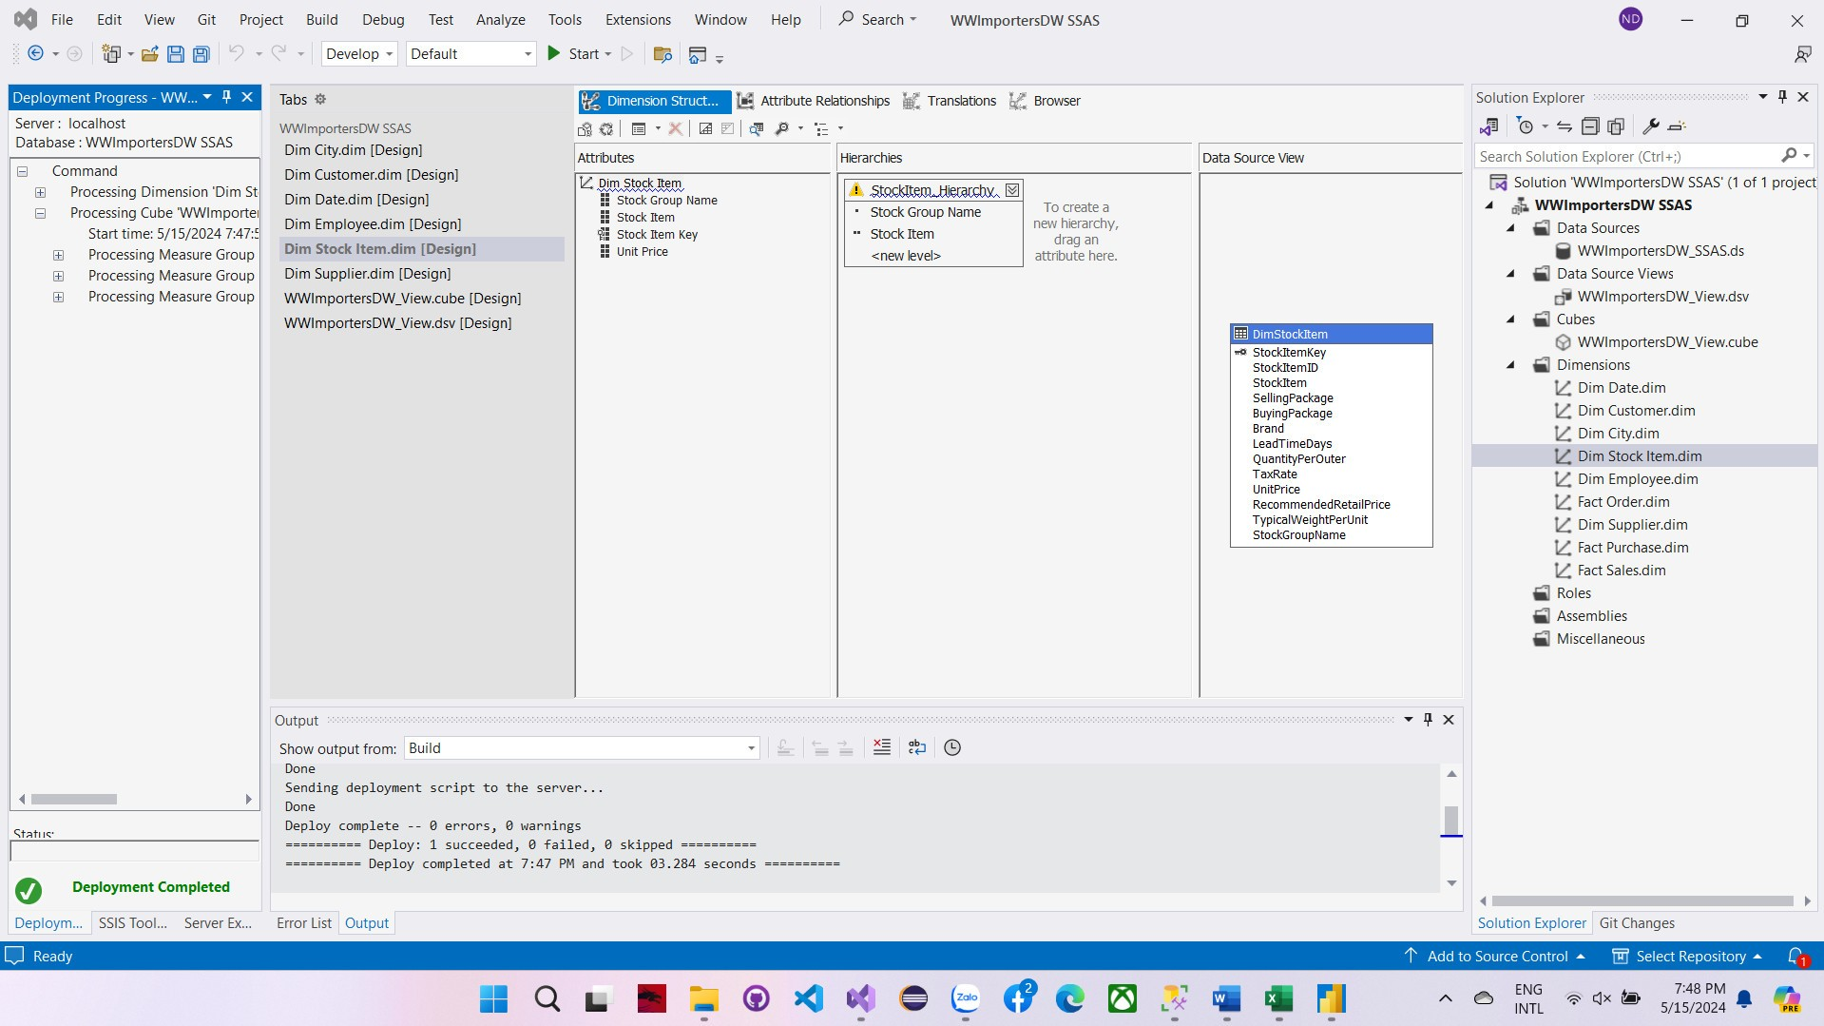

- Process bảng Dim StockItem

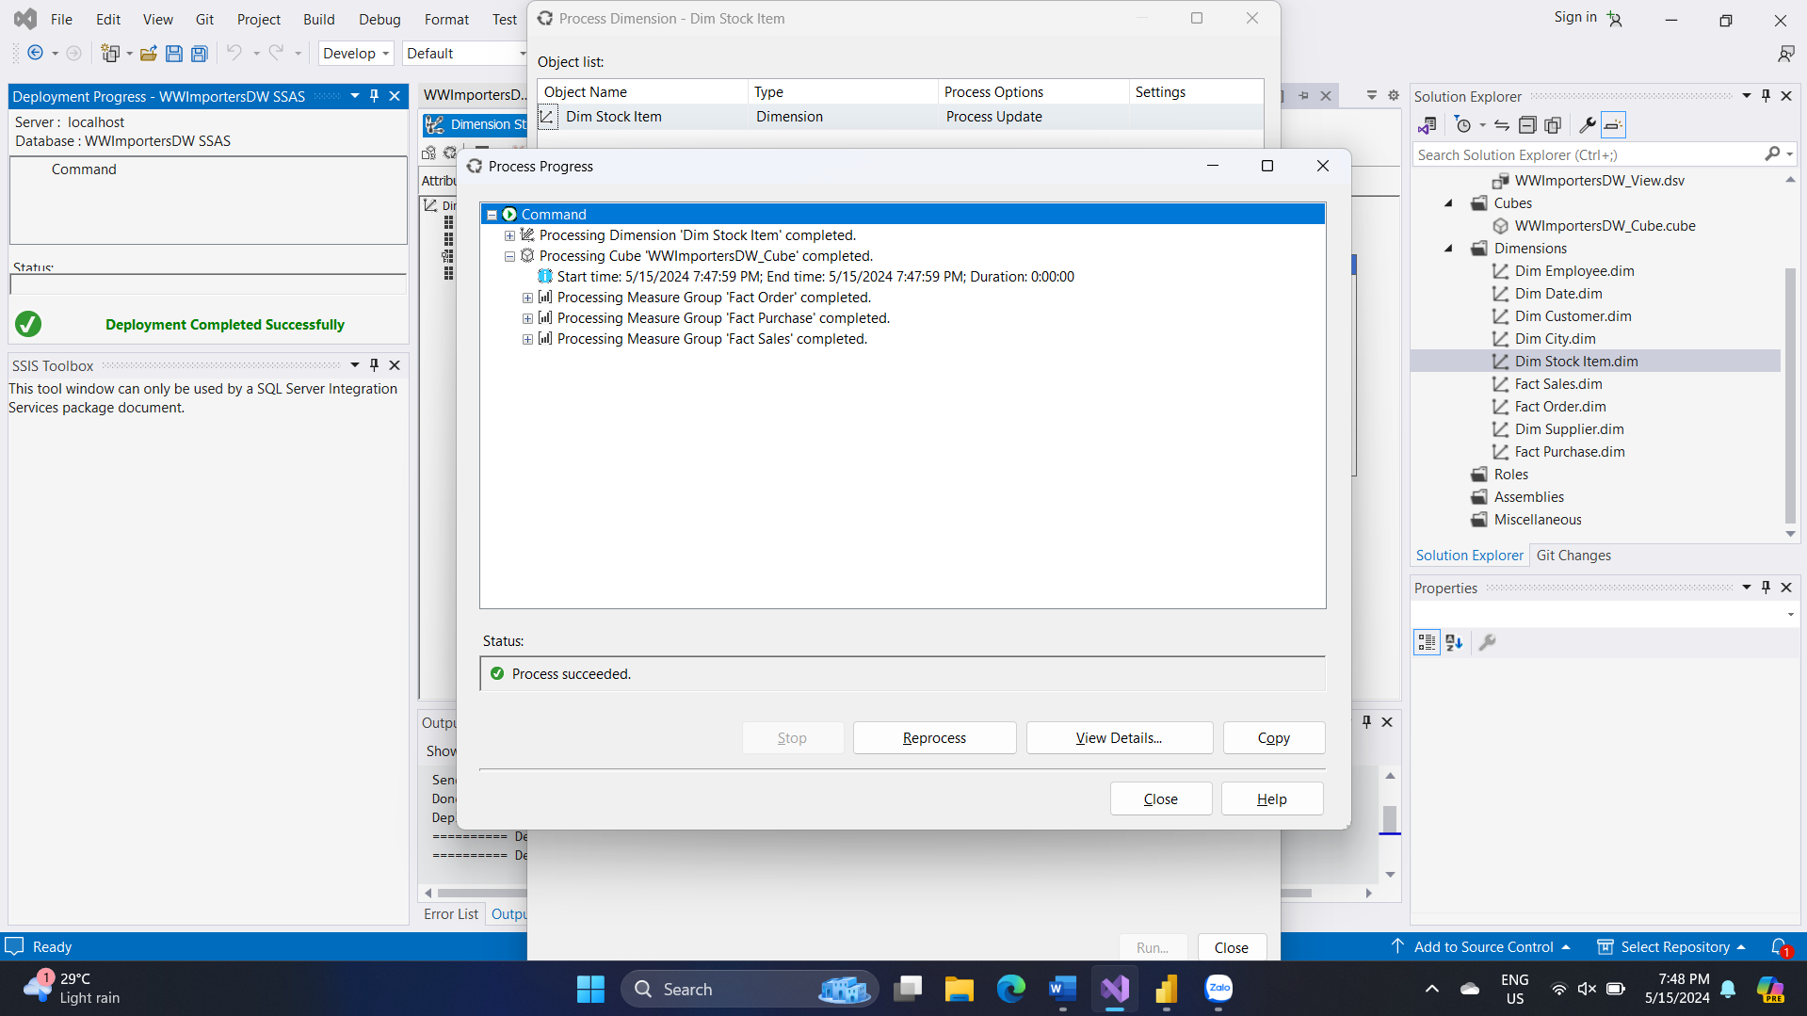

- Chuyển đến tab browser. Vị trí được sắp xếp theo Stock Group Name -> Stock Item

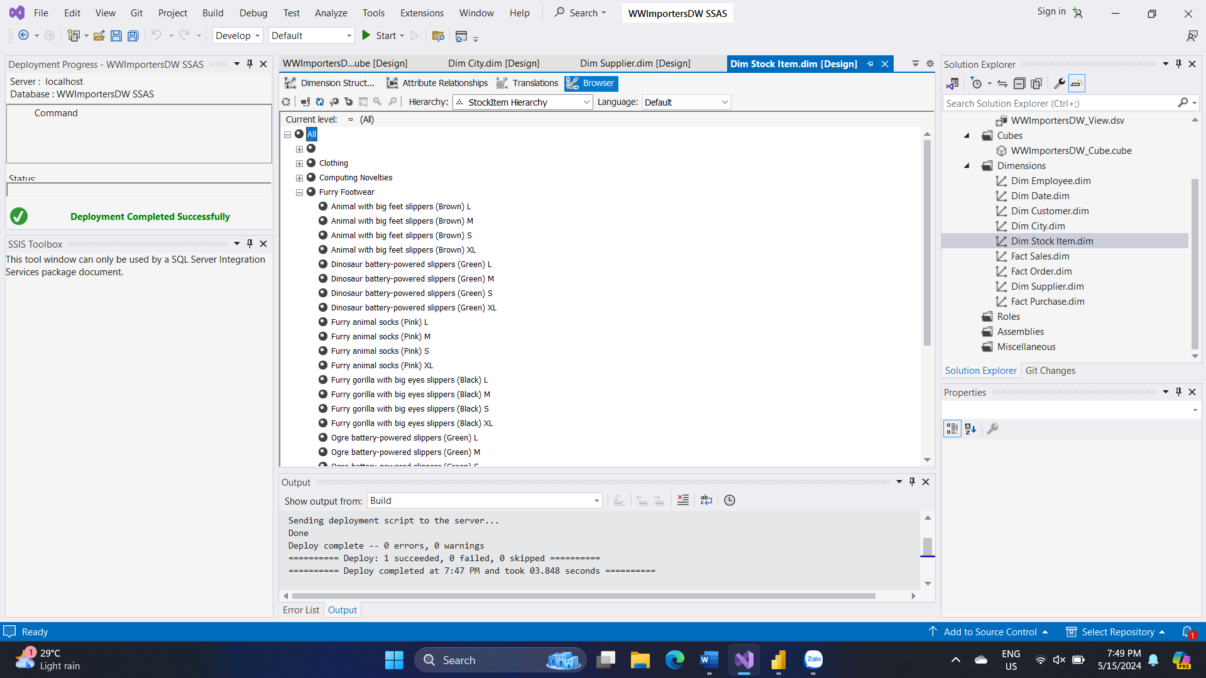

## 4.4. Thực hiện phân tích dữ liệu

### 4.4.1. Câu hỏi: Cho biết khách hàng có tổng số tiền đã chi tiêu trong tháng/quý/năm

#### 4.4.1.1. Sử dụng công cụ SSAS

* Số tiền bao gồm thuế mà mỗi khách hàng chi tiêu từ trước đến nay.

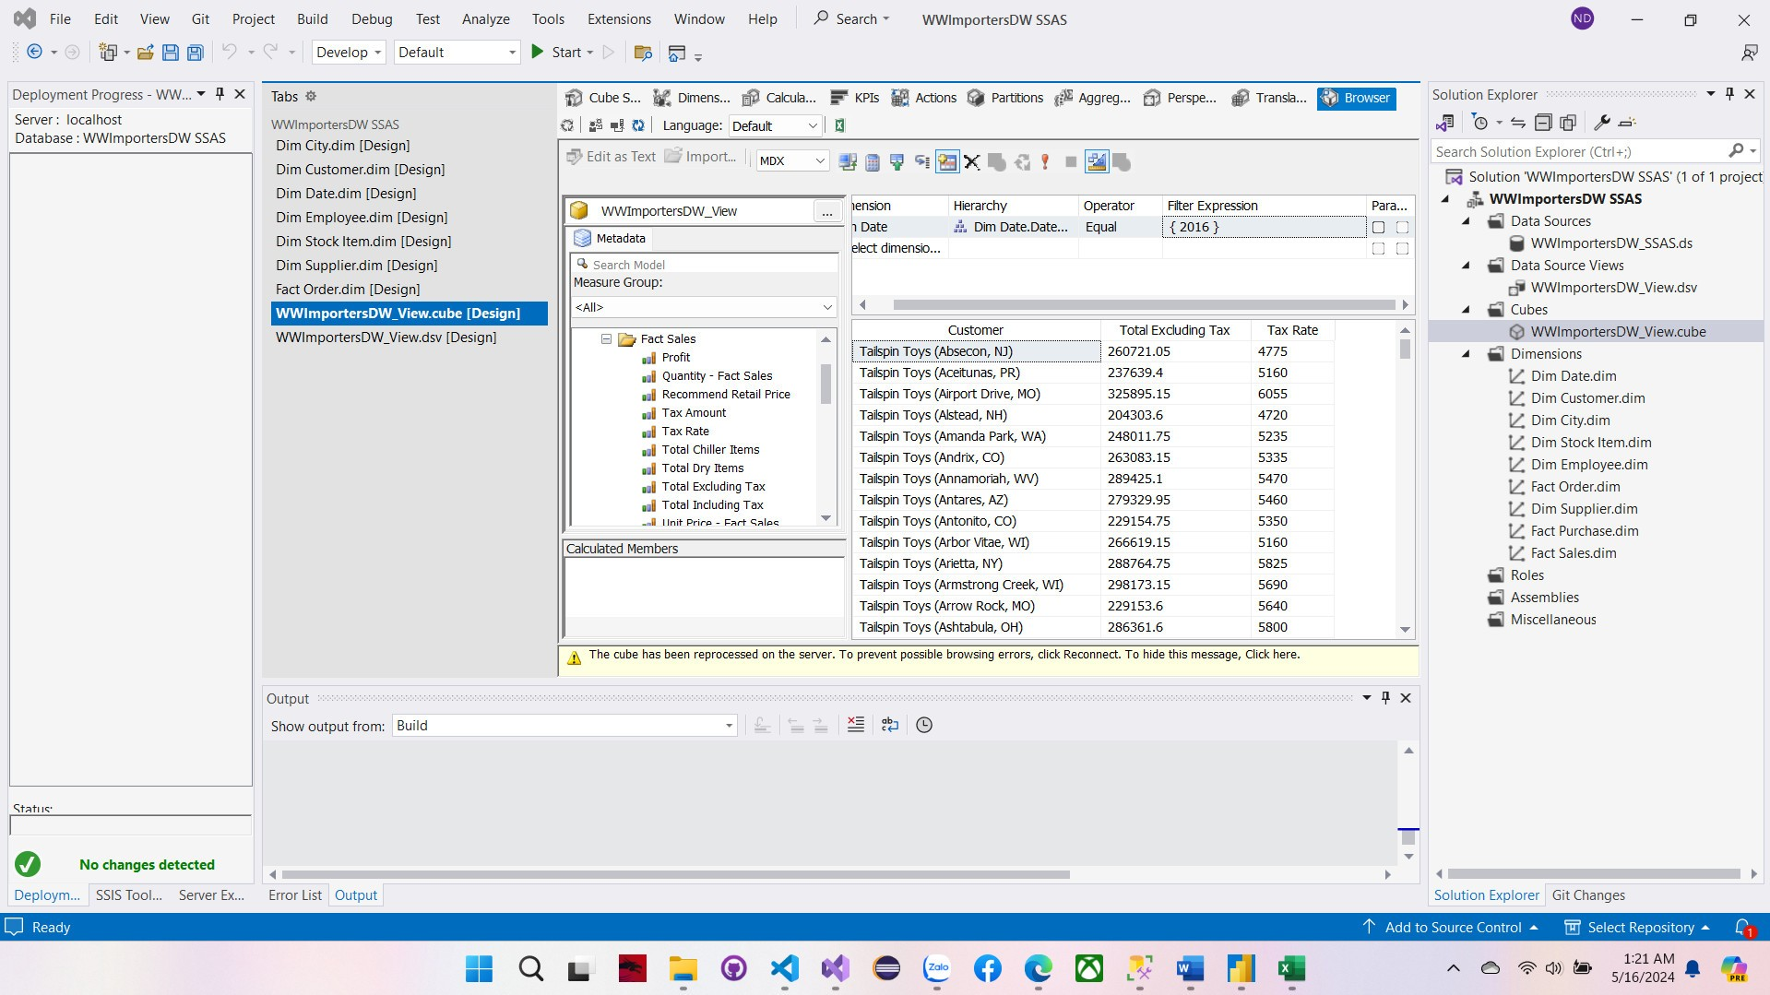

Trong hình đang sử dụng bô lọc năm 2016 để xem chi tiết chi tiêu của khách hàng tại thời điểm cuối cùng của dữ liệu.

#### 4.4.1.2. Sử dụng Pivot Table trong Excel

* Số tiền khách hàng chi tiêu theo thời gian

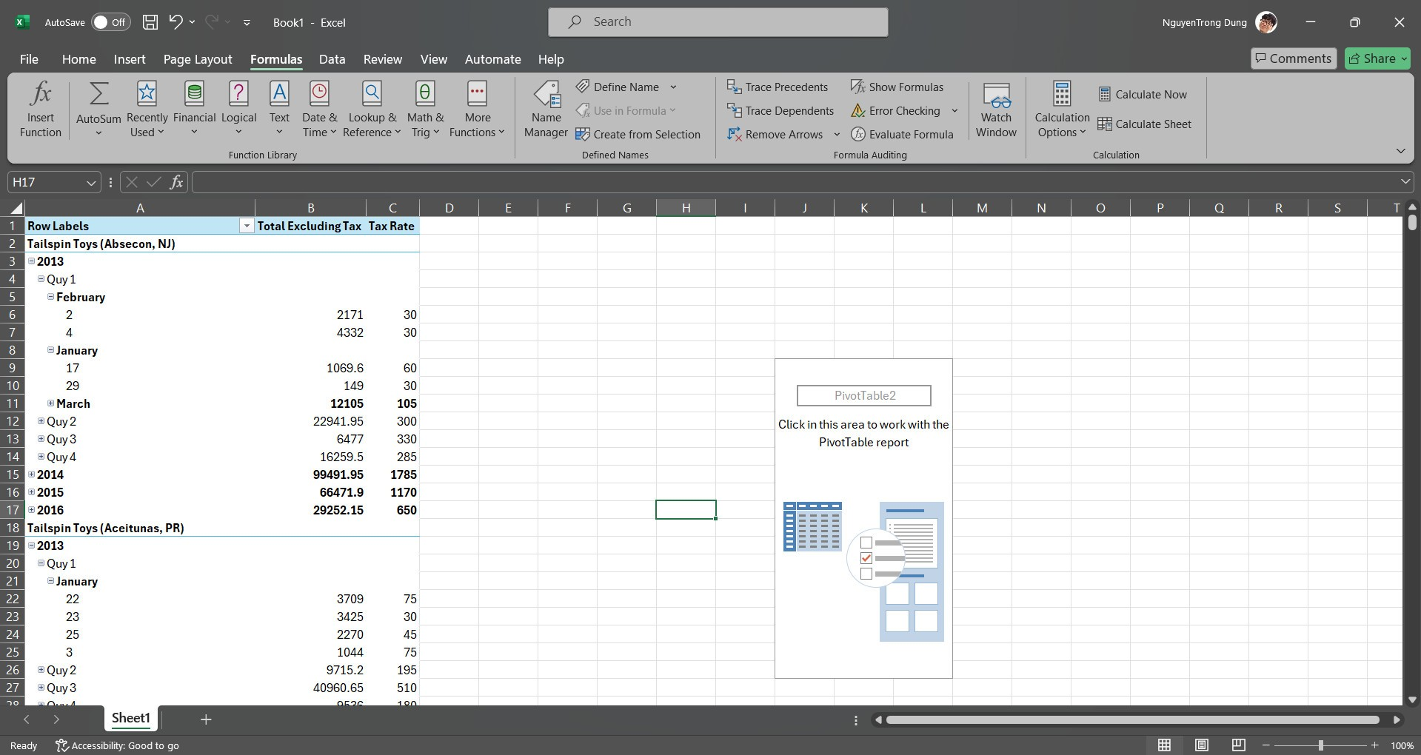

- Hình trên thể hiện trong tháng 2 quý 1 năm 2013 Tailspin Toys (Absecon, NJ) đã mua hàng 2 lần vào ngày 2 với tổng chi tiêu là 2201 USD và vào ngày 4 với tổng chi tiêu là 4362 USD. Tương tự như vậy đối với January và March.

#### 4.4.1.3. Sử dụng Power BI

* Top 10 khách hàng chi tiêu nhiều nhất

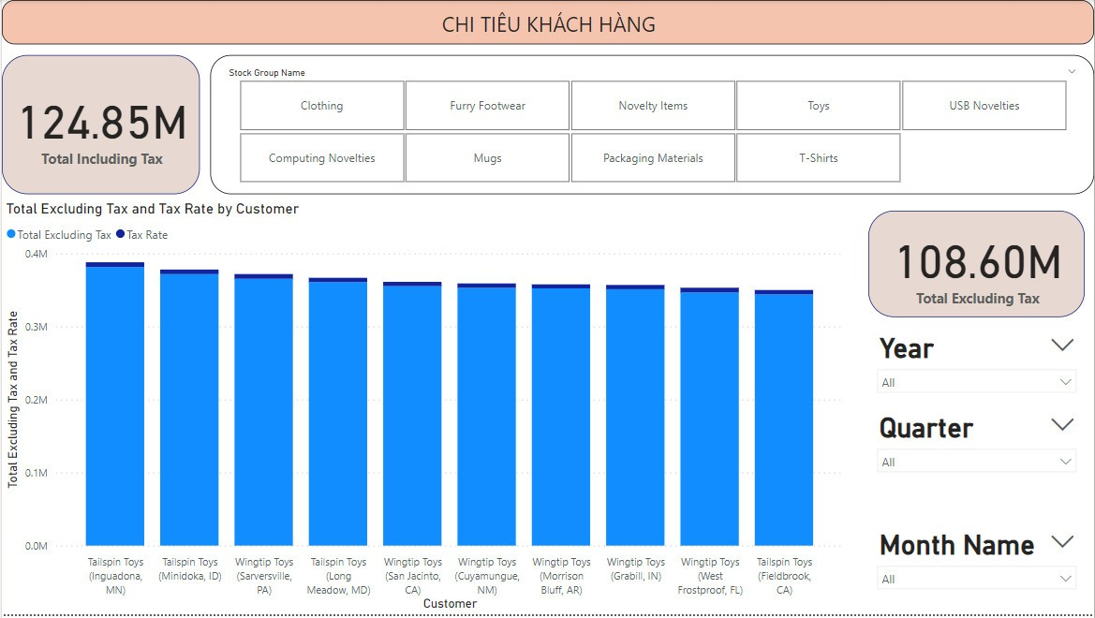

- Nhìn vào biểu đồ cột, ta có thể thấy khách hàng Tailspin Toys (Inguadona, MN) là khách hàng có số tiền chi tiêu nhiều nhất, các tax rate đa số có mức thuế khá tương đồng bởi vì thuế này được đánh dựa trên mặt hàng, 15 USD đôi với hàng khô cà 10 USD đối với hàng đông lạnh, con số thu vào là 124,85M USD sau thuế doanh thu của công ty sẽ là 102.06M USD.

### 4.4.2. Câu hỏi: Cho biết doanh số bán hàng theo từng danh mục sản phẩm trong Tháng/Quý/Năm.

#### 4.4.2.1. Sử dụng công cụ SSAS

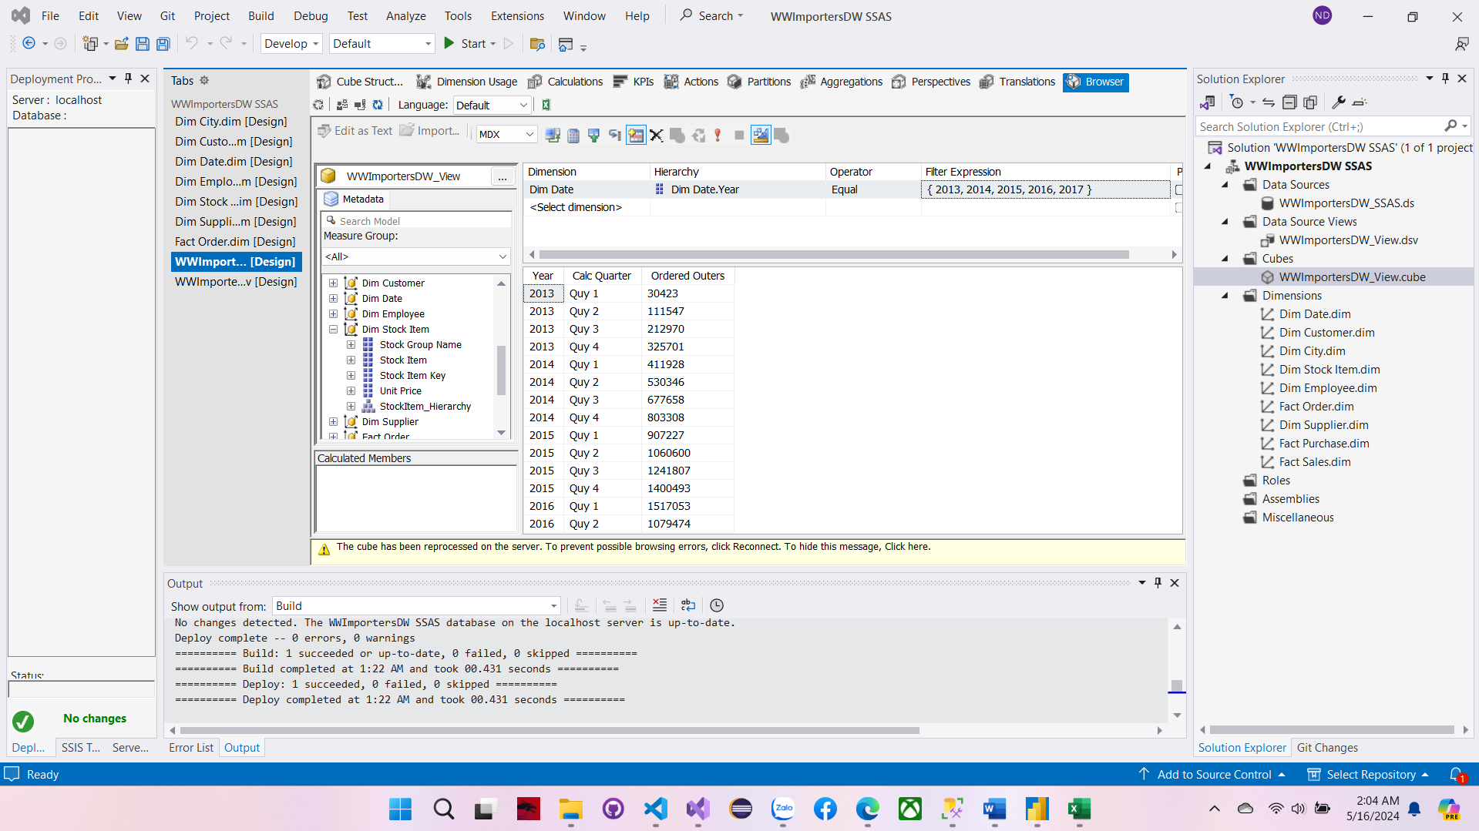

- Kết quả trả về cho thấy sự tăng dần của số lượng đơn mua hàng về công ty từ năm 2013 đến 2015, nhưng có sự giảm sút ở Quý 2 năm 2016.

#### 4.4.2.2. Sử dụng Pivot Table trong Excel

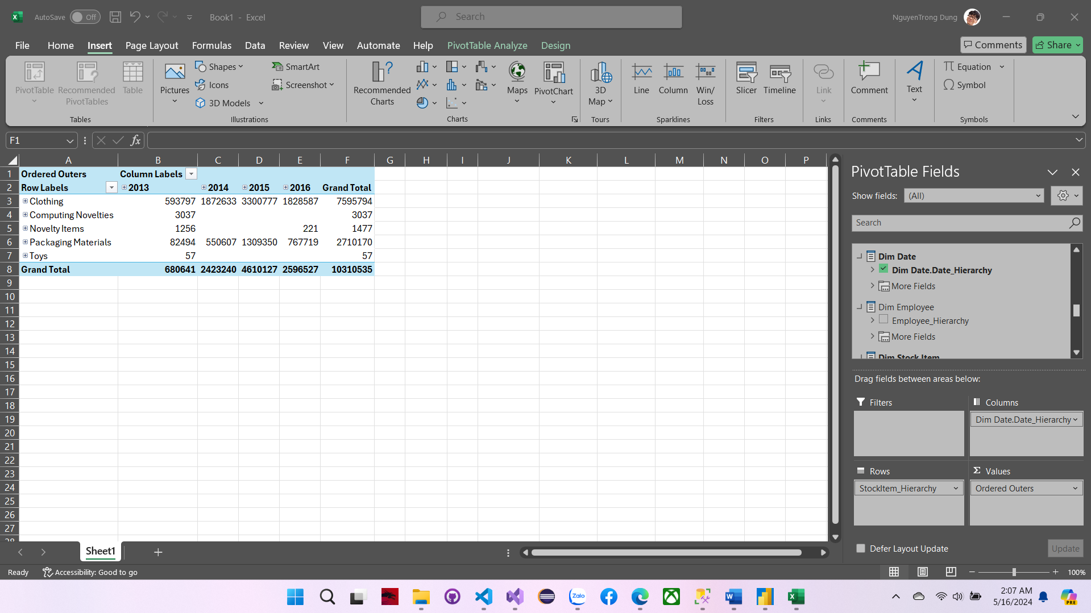

- Clothing và Packaging Materials là hai mặt hàng chủ lực, chiếm phần lớn số lượng đơn được đặt mua về.

- Các mặt hàng khác như Computing Novelties, Novelty Items và Toys có ảnh hưởng rất nhỏ, có thể không phải là trọng tâm kinh doanh.

- Có sự tăng trưởng rõ rệt từ năm 2013 đến 2015, nhưng lại giảm sút trong năm 2016.

#### 4.4.2.3. Sử dụng Power BI

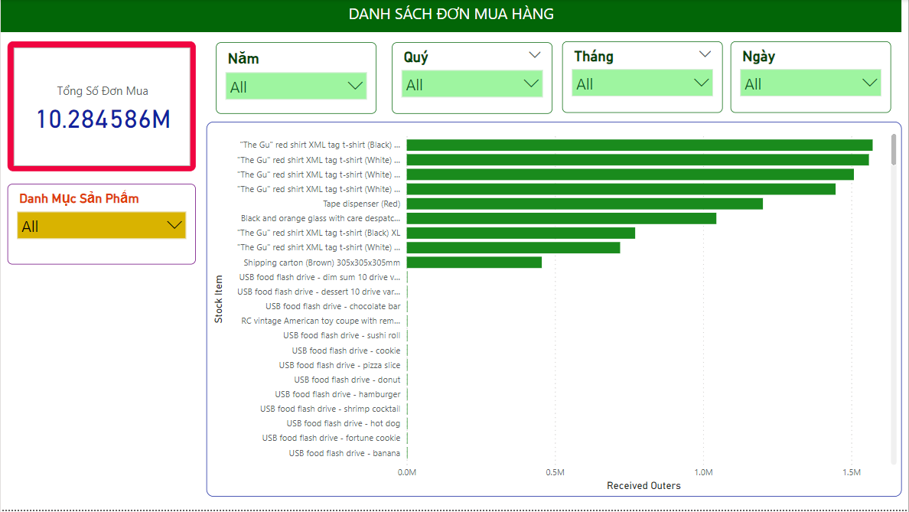

- Mặt hàng thuộc danh mục Clothing chiếm chủ lực với cách biệt không đáng kể trong Top5 qua 4 năm hoạt động, trong đó sản phẩm Tapr dispenser (Red) là chủ lực của danh mục Packaging Materials góp phần đứng vị trí thứ 5.

### 4.4.3. Câu hỏi: Cho biết số lần đặt hàng của từng mặt hàng theo Tháng/Quý/Năm dựa vào vị trí

#### 4.4.3.1. Sử dụng công cụ SSAS

- Hiển thị số lần đặt hàng của từng mặt hàng.

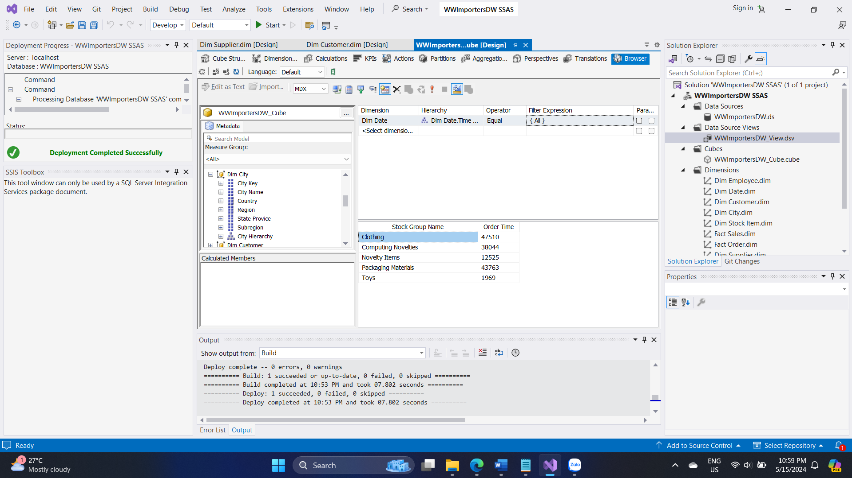

- Ta có thể thấy rằng, mặt hàng Clothing rất được ưa chuộng, chính vì vậy nó có số lượng đặt hàng cao nhất

- Hiển thị số lần đặt hàng của từng mặt hàng dựa vào vị trí

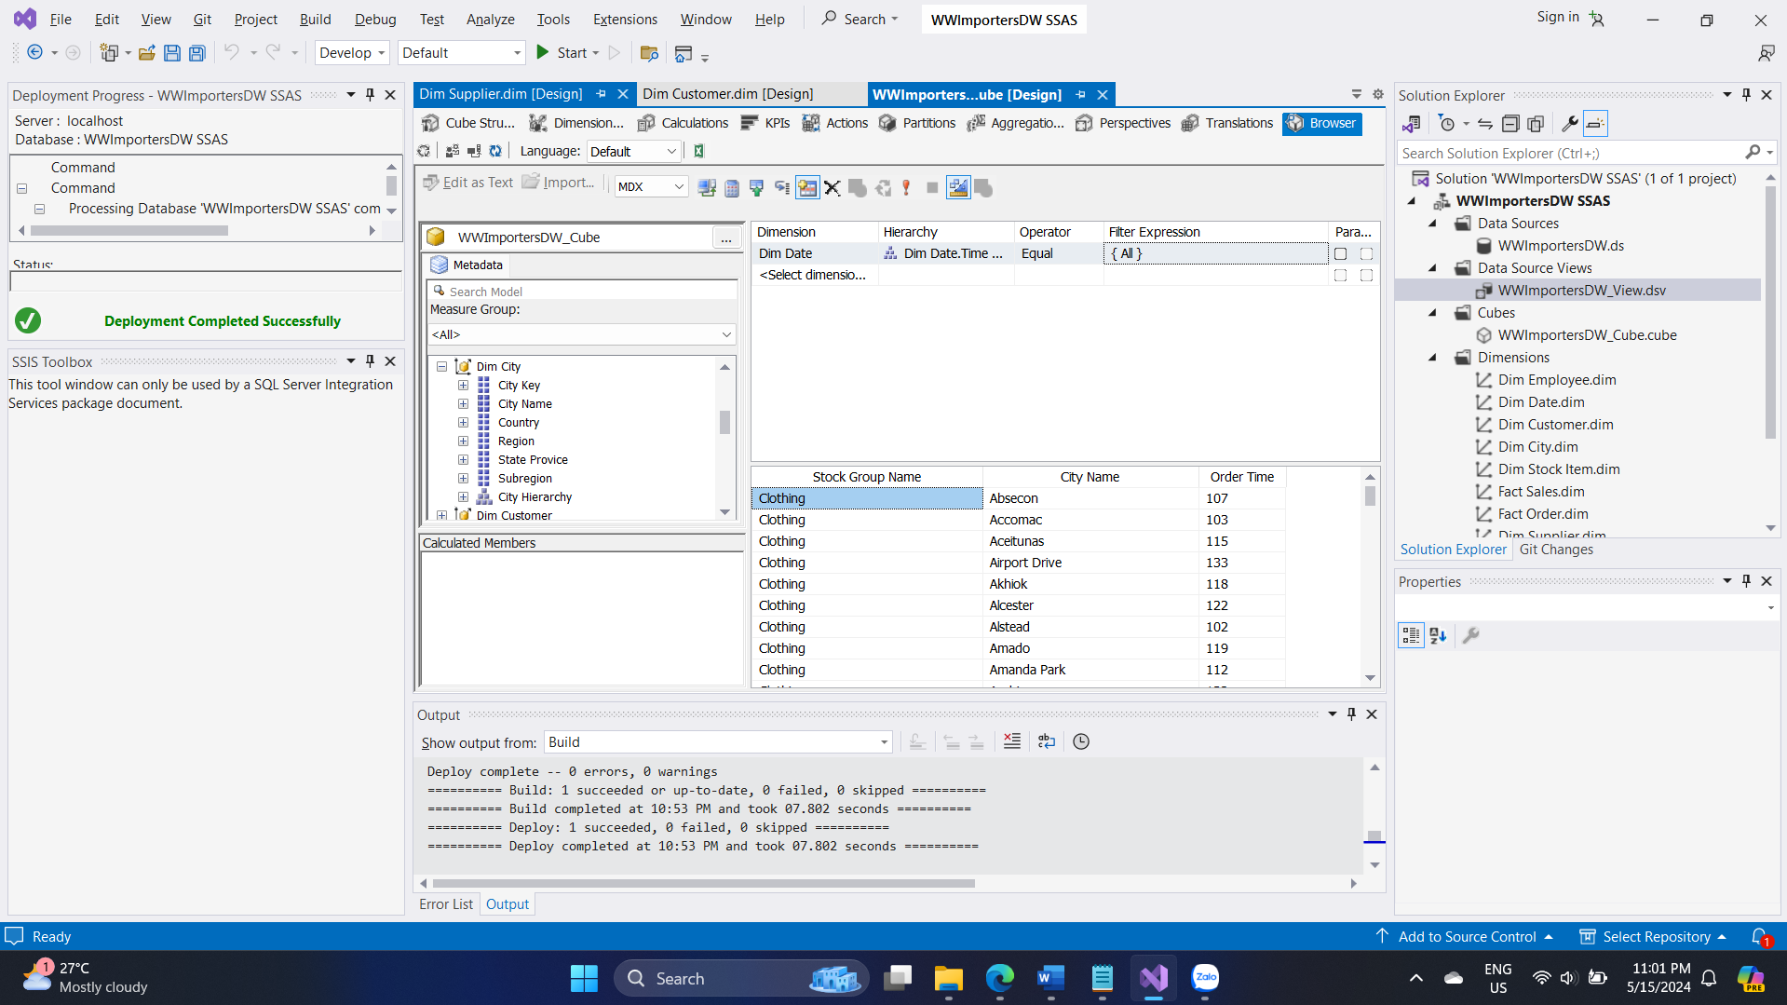

̵ Ta có thể thấy được hầu hết các thành phố đều mua hết cả 4 mặt hàng, tuy nhiên các thành phố có khách hàng chuộng về Clothing nhiều hơn, chính vì vậy mà Clothing được Order cao.

- Bằng cách này, doanh nghiệp sẽ nhận thấy được mặt hàng Clothing được ưu chuộng và sẽ sản xuất (cũng như dự trữ hàng) để luôn có nguồn hàng cho khách hàng đặt (mua).

#### 4.4.3.2. Sử dụng Pivot Table trong Excel

- Hiển thị theo thời gian Tháng/Quý/Năm

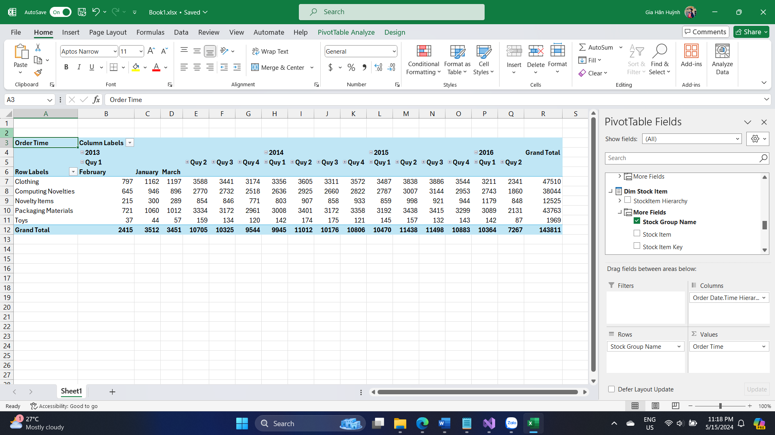

- Ta có thể thấy được mặt hàng Clothing được mua nhiều vào Quý 2 và Quý 3 của các năm (trừ năm 2016 vì dữ liệu chưa đầy đủ năm 2016). Nguyên nhân có lẽ là vì đây là khoảng thời gian nghỉ ngơi đẹp nhất trong năm, chính vì vậy mặt hàng Clothing được đặt hàng nhiều.

- Mặt hàng Packaging Materials chiếm tổng số lượng đặt hàng cao sau thứ 2. Thường được đặt nhiều Quý 2 của các năm.

- Đối với Computing Novelties (Các công nghệ mới lạ) cũng đang cạnh tranh không kém cạnh với Clouthing. Mặt hàng này thường được đặt hàng nhiều ở Quý 2 và Quý 3. Có lẽ vì đây là khoảng thời gian mà các ông lớn của công nghệ thường tung ra các sản phẩm mới lạ cho khách hàng.

- Các Novelty Items cũng được săn đón không kém cạnh vào Quý 2 và Quý 4 hằng năm

- Cuối cùng là mặt hàng Toys thường có số lượng đặt hàng cao vào Quý 2 hằng năm. Đây chắc hẳn là thời gian các bạn học sinh được tận hưởng kỳ nghỉ nên mặt hàng này được đặt nhiều vào Quý 2.

#### 4.4.3.3. Sử dụng Power BI

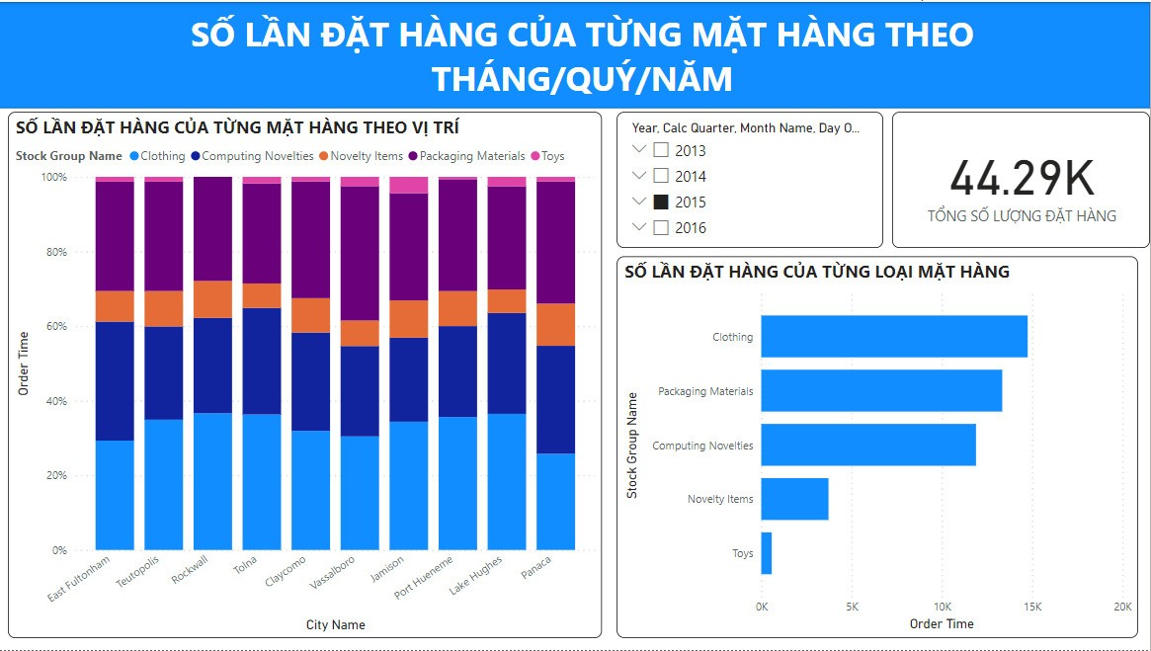

- Số lần đặt hàng của Clothing có giá trị cao nhất. Qua đó cho thấy được công ty rất được khách hàng ưa chuộng đặt Clothing

- Tại các thành phố khác nhau, thì Clothing vẫn chiếm đa số. Qua đó có thể giúp doanh nghiệp quyết định về việc mua/cung cấp nhiều Clothing để cung cấp/bán lại cho khách hàng.

### 4.4.4. Câu hỏi: Cho biết số lượng đơn mua hàng của công ty theo ngày/tháng/quý/năm.

#### 4.4.4.1. Sử dụng công cụ SSAS

- Số liệu thể hiện tổng danh số từng danh mục tính theo Thánh/Quý/Năm.

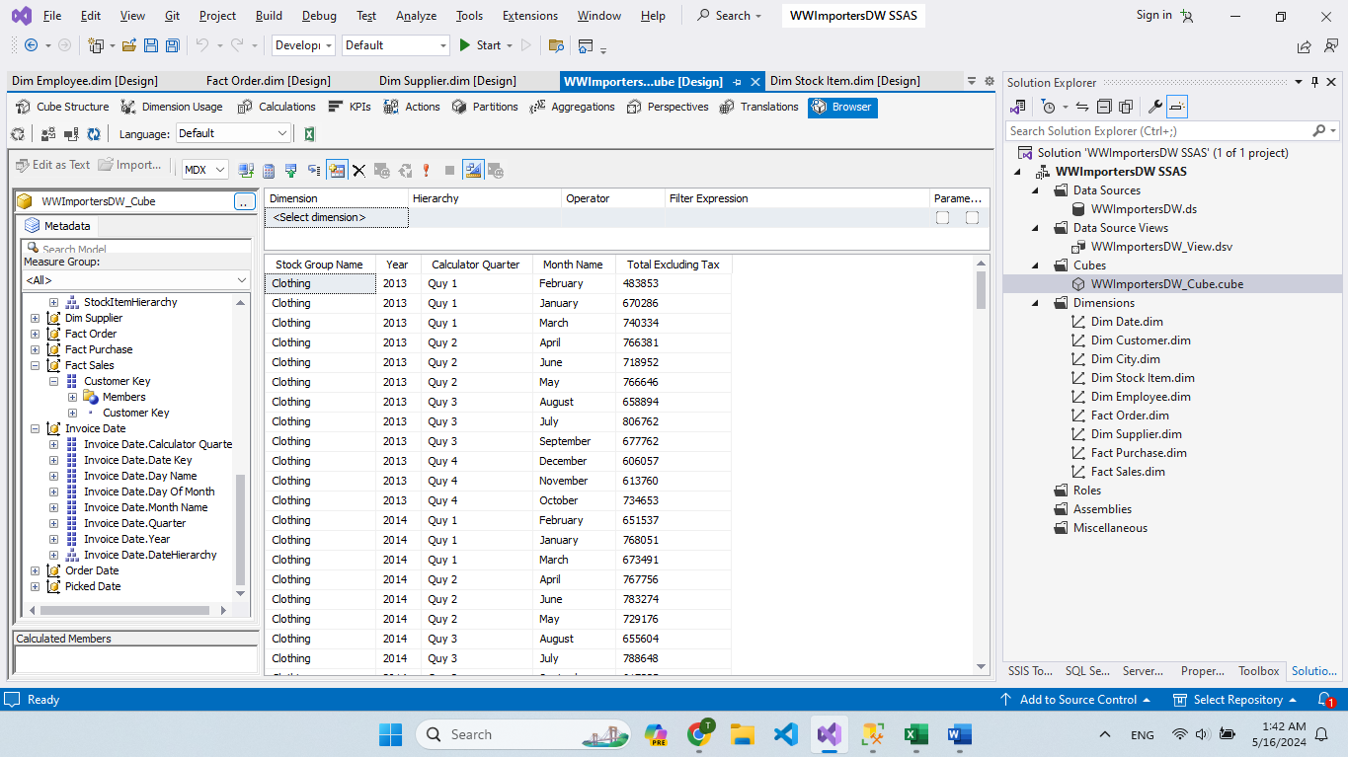

#### 4.4.4.2. Sử dụng Pivot Table trong Excel

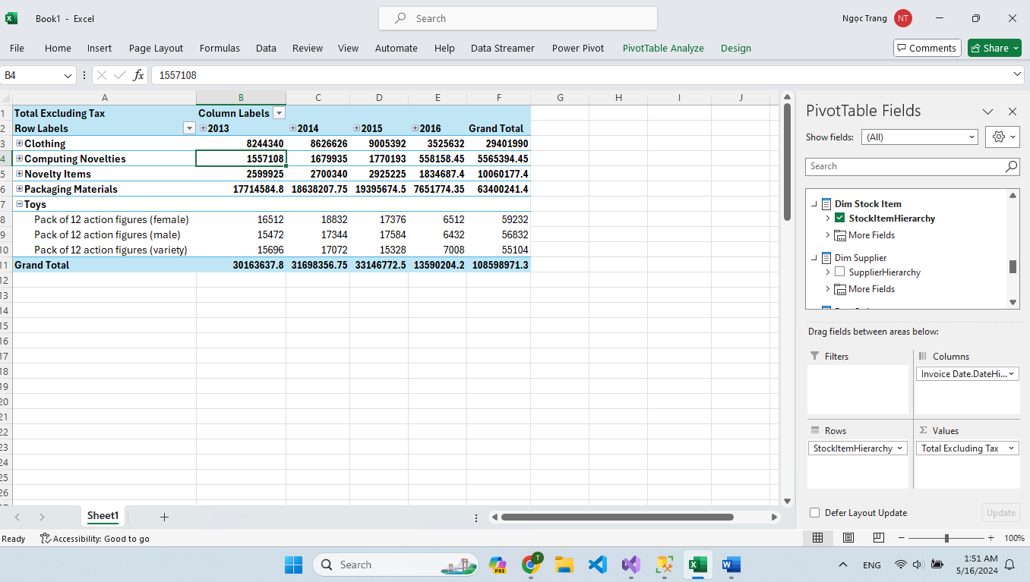

̵ Hình trên cho thấy một bảng tính với dữ liệu bán hàng cho các loại sản phẩm khác nhau qua nhiều năm.

̵ Dữ liệu bán hàng: Bao gồm dữ liệu bán hàng từ năm 2013 đến năm 2016, với sự tập trung vào “Packaging Materials” là một danh mục quan trọng. Có một giải thích rằng doanh số của “Packaging Materials” là lớn và có tiềm năng mở rộng sản xuất trong danh mục này để tăng doanh thu.

#### 4.4.4.3. Sử dụng Power BI

- Xếp hạng sản phẩm có mức danh lớn theo từng giai đoạn bằng bộ lọc Time Filter

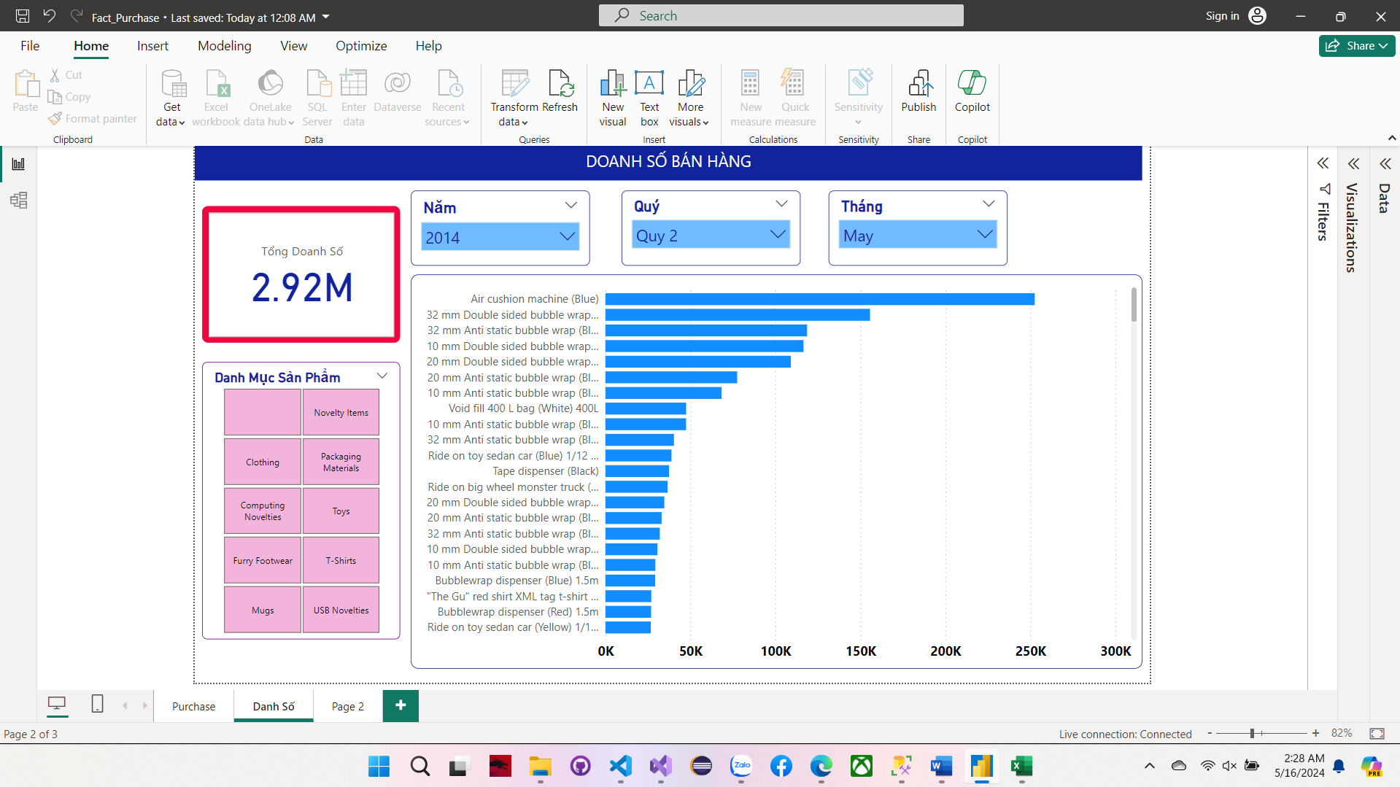

̵ Đối với từng sản phẩm, cho biết doanh thu theo sản phẩm bằng bộ lọc ‘Danh Mục Sản Phẩm’. Bằng cách này có thể xác định được sản phẩm thuộc danh mục nào bán chạy, từ đây ta xác định các sản phẩm tiềm năng của danh mục để tập chung phát triển.

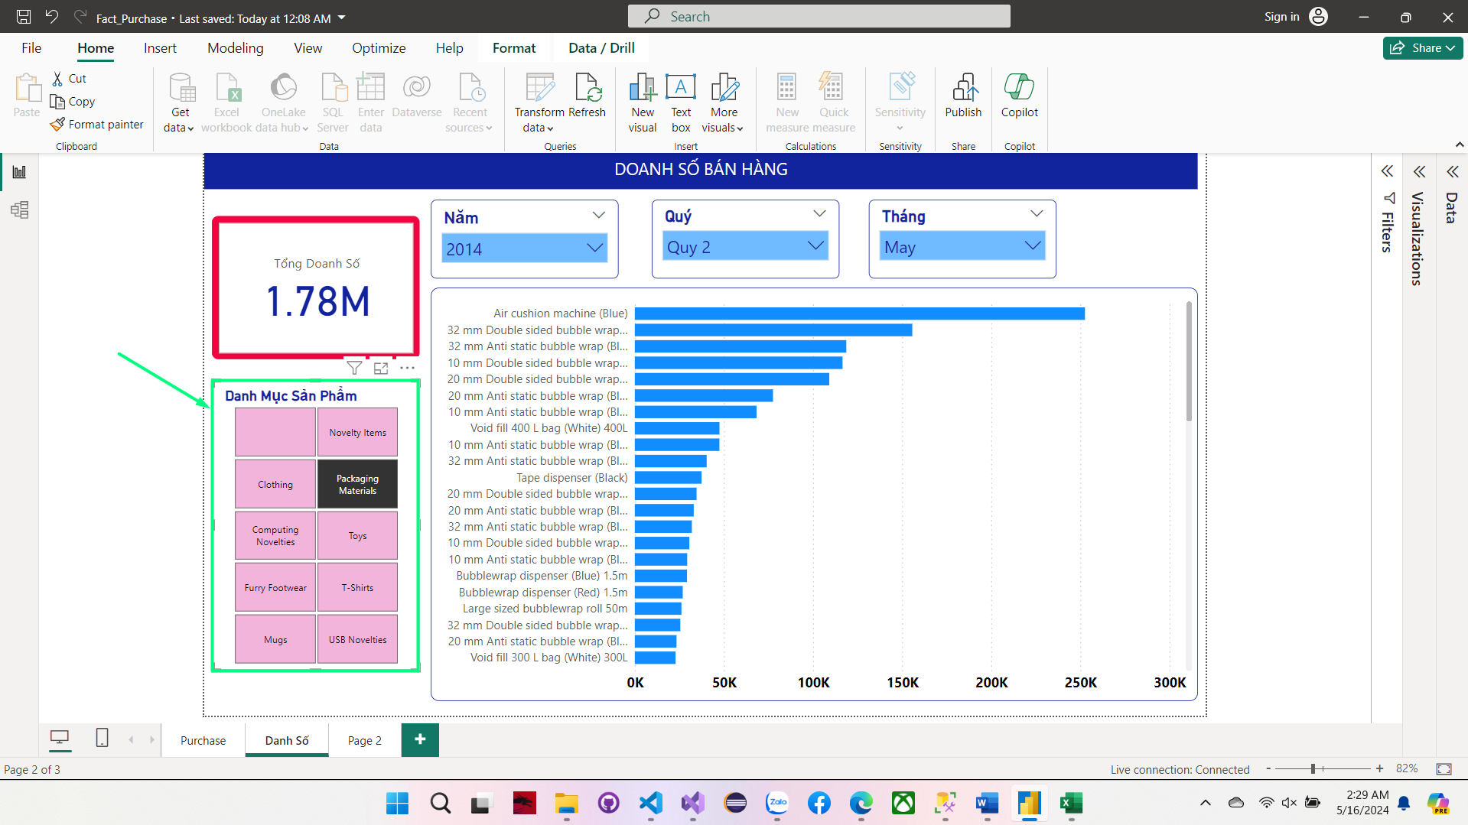

̵ Chọn ra top 10 sản phẩm có doanh thu cao nhất, ta thấy không có sự chênh lệch đáng kể giữa các khách hàng.

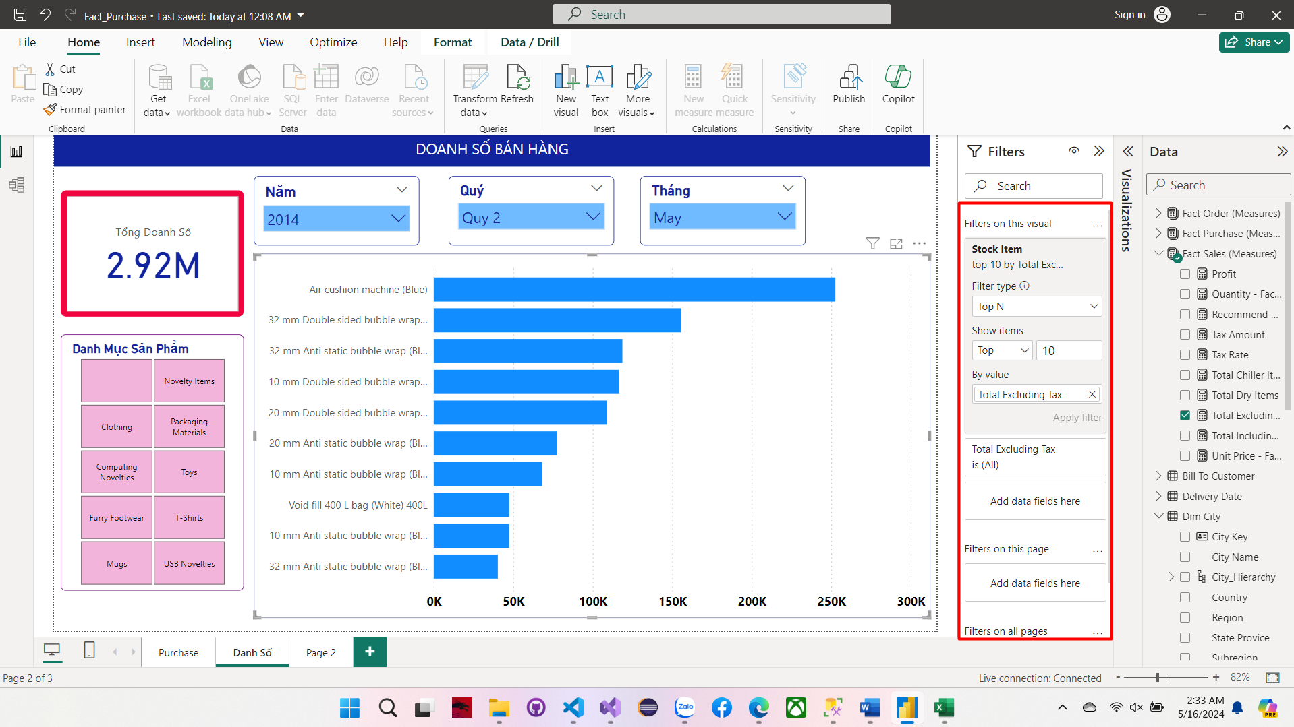

# CHƯƠNG 5: KẾT LUẬN

## 1. KẾT QUẢ ĐẠT ĐƯỢC

### 1.1. Về kiến thức

Nhóm nắm được các kiến thức về việc xây dựng business process cho tập dữ liệu liên quan đến bản lẻ.

Hiểu rõ về các công cụ của SQL Server để thực hiện xây dựng và phân tích kho dữ liệu như SSIS và SSAS.

### 1.2. Về việc thực hiện dự án

Sử dụng Workbook để triển khai các dimsion và fact table.

Sử dụng được các công cụ để xây dựng và phân tích kho dữ liệu là SSIS và SSAS.

Xây dựng được các Dashboard báo cáo cho các business process.

## 2. ƯU ĐIỂM, HẠN CHẾ CỦA ĐỀ TÀI

### 2.1. Ưu điểm

Thực hiện đề tài trên tập dữ liệu rất lớn, xây dựng được các business process cần thiết cho doanh nghiệp.

Mô hình hóa dữ liệu vào Workbook, thực hiện ETL đưa dữ liệu vào ware house bằng công cụ SSIS, phân tích được dữ liệu trong kho bằng SSAS, Excel và xây dựng được Dashboard cho các business process.

### 2.2. Hạn chế

Vì hạn hẹp về kiến thức và thời gian nên nhóm còn hạn chế trong việc xây dựng business process.

Tập dữ liệu còn nhiều dữ kiện chưa khai thác được hết.

Những gì nhóm thực hiện chưa đạt đến mức nâng cao trong quá trình tổng thể xây dựng một kho dữ liệu hoàn chỉnh cho doanh nghiệp.

## 3. HƯỚNG PHÁT TRIỂN

Khai thác hết tập dữ liệu, xây dựng các business process có ích cho doanh nghiệp.

Xây dựng thêm nhiều Dashboard, các biểu đồ hữu ích cho business process.

# TÀI LIỆU THAM KHẢO

[1] Tài liệu các file PDF hướng dẫn về Data Integration với SQL Server, SSIS, SSAS của GVHD Ths. Nguyễn Văn Thành.

[2] Minewiskan(no date), Lesson 3: Modifying Measures, Attributes and Hierarchies. [online] learn.microsoft.com. Available at: <https://learn.microsoft.com/en-us/analysis-services/multidimensional-tutorial/lesson-3-modifying-measures-attributes-and-hierarchies?view=asallproducts-allversions>. [Accessed 12 May 2023].

[3]Minewiskan(no date), Lesson 4: Defining Advanced Attribute and Dimension Properties. [online] learn.microsoft.com. Available at: <https://learn.microsoft.com/en-us/analysis-services/multidimensional-tutorial/lesson-4-defining-advanced-attribute-and-dimension-properties?view=asallproducts-allversions>. [Accessed 12 May 2023].

[4] Nguyễn Văn Chúc (no date). ETL Project From Excel Data Source to Star Schema with SSIS. [online] youtube.com. Available at: <https://www.youtube.com/watch?v=Yp8fXLnVCp8&ab_channel=ChucNguyenVan>. [Accessed 10 May 2023].